ГОСУДАРСТВЕННАЯ АДМИНИСТРАЦИЯ
РЫБНИЦКОГО РАЙОНА И ГОРОДА РЫБНИЦА

Отчет о проделанной работе
Государственной администрации
Рыбницкого района и г. Рыбница
за 2020 год.

г. Рыбница
2021 г.

Оглавление
1. Введение 2
2. Уровень жизни населения 3
2.1. Население и демографическая ситуация 3
2.2. Рынок труда 3
2.3. Заработная плата 4
3. Бюджетная политика 5
4. Промышленность 9
5. Малое предпринимательство 10
6. Транспортная сфера 11
7. Исполнение программ 13
8. Агропромышленный комплекс 20
9. Экология 27
10. Дорожная отрасль 29
11. Работа предприятий сферы жилищно-коммунального хозяйства 37
12. Фонд капитальных вложений 74
13. Государственная программа исполнения наказов избирателей 77
14. Социальная политика 79
15. Здравоохранение 86
16. Муниципальные учреждения, подведомственные государственной администрации Рыбницкого района и г. Рыбница 88
17. Криминогенная и пожарная обстановка 131
18. Общественная деятельность 139
19. Работа государственного архива государственно администрации 142
20. Работа отдела документационного обеспечения 143
ЗАКЛЮЧЕНИЕ 145

1. Введение
В 2020 году деятельность Государственной администрации Рыбницкого района и г. Рыбница осуществлялась в соответствии с полномочиями, определенными Законом Приднестровской Молдавской Республики «Об органах местной власти, местного самоуправления и государственной администрации в Приднестровской Молдавской Республике», а также в рамках реализации мероприятий предусмотренных Стратегией развития Приднестровской Молдавской Республики на 2019-2026 годы и была направлена на сохранение социальной стабильности и создание условий для социально-экономического развития города в соответствии с основными направлениями бюджетной и налоговой политики.
В условиях введенных ограничительных мероприятий (карантина) по предотвращению распространению коронавирусной инфекции, вызванной COVID-2019, приоритетным направлением расходования средств местного бюджета являлось финансирование социально-защищенных статей бюджета и муниципальных целевых программ.
Коротко об основных показателях деятельности Рыбницкого района и г. Рыбница по итогам 2020 года:
Объем производства продукции по крупным и средним промышленным предприятиям (без субъектов малого предпринимательства) составил 4 млрд. руб., что на 181,5 тыс. руб. или на 4,7% больше, чем за 2019 год.
Среднемесячная заработная плата одного работника по г. Рыбница и Рыбницкому району (кроме работающих на предприятиях малого бизнеса) за 2020 год составила 5 042 руб. и увеличилась по сравнению с аналогичным периодом прошлого года на 232 руб. или на 4,8%.
Среднемесячная заработная работников учреждений финансируемых за счет бюджетных средств составила 3 220 руб. и увеличилась по сравнению с аналогичным периодом прошлого года на 298 руб. или на 10,2%.
При плане доходов местного бюджета 180 млн. 308 тыс. руб. фактическое поступление составило 188 млн. 741 тыс. руб., что на 8 млн. 433 тыс. руб. или на 4,6% больше запланированного.
Финансирование расходов в 2020 году составило 231 млн. 353 тыс. руб., что на 9 млн. 21 тыс. руб. или на 3,7% меньше запланированного.
На территории Рыбницкого района и города Рыбницы состоит на учете 5267 субъектов малого и среднего предпринимательства (по состоянию на 01 января 2020 года - 4833) из них: 1210 имеют статус юридического лица (по состоянию на 01 января 2020 года - 1219) и 4057 статус индивидуального предпринимателя (по состоянию на 01 января 2020 года - 3614).

2. Уровень жизни населения

2.1. Население и демографическая ситуация
Численность населения Рыбницкого района и г. Рыбница за 2020 год составила 67 087 чел., из них в городской местности проживает 43 987 чел. и в сельской 23 100 чел.
Согласно данным Рыбницкого управления статистики, в город и район прибыло 1 539 чел, убыло 987 чел., миграционный прирост (за счет временно прибывших) при этом составил 552 чел.
За 2020 год родилось 437 детей, что на 51 ребенка меньше, чем за 2019 год.
Смертность составила 1068 чел., которая уменьшилась по сравнению с 2019 годом на 2 человека.
Зарегистрировано браков 297 единиц, что на 41 единицу, меньше чем за 2019 год.
Зарегистрировано разводов 223 единицы, что на 29 единиц, меньше чем за аналогичный период прошлого года.

2.2. Рынок труда
За отчетный период работниками отдела по страхованию от безработицы Центра социального страхования и социальной защиты г.Рыбница и Рыбницкого района постоянно проводился прием и регистрация граждан, пополнялся и корректировался банк вакансий, оказывалась помощь в трудоустройстве. За 2020 год в отдел по страхованию от безработицы:
- обратилось по различным вопросам – 7 430 человек,
- зарегистрировано в качестве ищущих работу – 1 921 человек,
- статус безработного присвоен – 1 486 человек.
Всего трудоустроено за отчетный период 567 человек.
За отчетный период квоту выполнили 4 предприятия города, трудоустроено под установленную квоту – 5 человек:
- МУ «РУНО»: доведено 2 рабочих места, трудоустроены 2 человека из категории «инвалид III гр.», в МОУ СШ №8 рабочим и в ДОУ-18 помощником воспитателя.
- ГУ «Рыбницкая ЦРБ»: доведено 1 рабочее место, трудоустроен 1 человек из категории «инвалид III гр.», экономистом;
- Филиал ГУП «Водоснабжение и водоотведение» в г.Рыбнице доведено 1 рабочее место, трудоустроен 1 человек из категории «инвалид III гр.», слесарем КИПиА;
- МУП РПКХБ доведено 1 рабочее место, трудоустроен 1 чел. из категории «инвалид III гр.», дворником.
За отчетный период выдано 406 рекомендательных писем и 7 направлений на работу в счет установленной квоты.
В отчетном периоде профинформационной и профориентационной работой было охвачено 2087 человек, для них проведено 2072 консультации.
Проведено 7 групповых консультаций со школьниками с охватом 100 человек.
В рамках плана профориентационной работы проведены 15 информационно-спровочных консультаций.
В течение отчетного периода проводились занятия по программам «Клуб ищущих работу» и «Школа безработного».
В «Клубе ищущих работу» за отчетный период проведено 4 занятия с охватом 15 человек.
За 2020 год по программе «Школа безработного» проведено 28 занятий, в которых приняли участие 267 человек. Во время занятий безработные знакомились с Законом Приднестровской Молдавской Республики «О занятости населения», с рынком труда и его потребностями в специалистах, услугами отдела по страхованию от безработицы.
За отчетный период курсовая подготовка, переподготовка и повышение квалификации безработных граждан проводилась на базе ГОУ СПО «Рыбницкий политехнический техникум» и Рыбницкий филиал ПГУ им.Шевченко.
Обучение осуществлялось по профессиям повар и портной. Всего за отчетный период направлены на обучение 13 человек (7 человек по профессии «повар» продолжали обучение с 2019 года). Завершили обучение 14 человек. Трудоустроено 12 человек. Продолжают обучение 4 человека.
На обучение по программе «Молодежная практика» в отчетном периоде направлен 1 человек в ООО «Жасмонд» по профессии «бармен-продавец». На конец отчетного периода обучение закончено с последующим трудоустройством.

2.3. Заработная плата
Среднемесячная заработная плата одного работника по г. Рыбница и Рыбницкому району (кроме работающих на предприятиях малого бизнеса) за 2020 год составила 5 042 руб. и увеличилась по сравнению с аналогичным периодом прошлого года на 232 руб. или на 4,8%.

Среднемесячная заработная работников учреждений финансируемых за счет бюджетных средств составила 3 220 руб. и увеличилась по сравнению с аналогичным периодом прошлого года на 298 руб. или на 10,2%.
№ п/п | Наименование отрасли | Ед. изм. | 2020 года | 2019 года | %
1 | Связь | руб. | 7 831 | 7 739 | 101,2
2 | Промышленность | -//- | 7 069 | 6 918 | 102,2
3 | Банки (кредитование) | -//- | 6 903 | 6 329 | 109,7
4 | Транспорт | -//- | 5 597 | 5 274 | 106,1
5 | Торговля и общепит | -//- | 5 016 | 4 877 | 102,9
6 | Сельское хозяйство | -//- | 4 896 | 4 759 | 102,9
7 | Строительство | -//- | 4 986 | 4 917 | 101,4
8 | Жилищно-коммунальное хозяйство | -//- | 4 600 | 4 119 | 111,7
9 | Судебные и юридические учреждения | -//- | 3 940 | 4 008 | 98,3
10 | Здравоохранение | -//- | 3 923 | 2 988 | 131,3
11 | Органы управления | -//- | 3 342 | 3 226 | 103,6
12 | Культура и искусство | -//- | 3 158 | 3 104 | 101,7
13 | Образование | -//- | 3 021 | 2 871 | 105,3
14 | Отдых и туризм (физкультура) | -//- | 2 405 | 2 458 | 97,8
15 | Социальное обеспечение | -//- | 2 324 | 2 313 | 100,5
16 | Лесное хозяйство | -//- | 1 958 | 2 027 | 96,6
 | Средняя по региону | -//- | 5 042 | 4 810 | 104,8
 | Среднемесячная заработнаяработников учреждений финансируемых за счет бюджетных средств | -//- | 3 220 | 2 922 | 110,2

Максимальный размер оплаты труда зарегистрирован в отраслях: связи – 7 831 руб., промышленности – 7 069 руб., банки (кредитование) – 6 903 руб.
Минимальный размер оплаты труда сложился в отраслях: отдыха и туризма (физкультура) – 2 405 руб., социальном обеспечении – 2 324 руб., лесном хозяйстве – 1 958 руб.

3. Бюджетная политика
Способность государственной администрации исполнять свои полномочия напрямую зависит от финансовой составляющей бюджета.
В 2020 году при плане доходов в сумме 204 млн. 955 тыс. руб. фактические поступления денежных средств составили 212 млн. 389 тыс. руб., что на 7 млн. 434 тыс. руб. или на 3,6% больше запланированного,
в том числе:
1) субсидии из республиканского бюджета на развитие дорожной отрасли фактически составили 23 млн. 648 тыс. руб., что на 999 тыс. руб. или на 4,1% меньше запланированного;
2) доходы местного бюджета при плане 180 млн. 308 тыс. руб. составили 188 млн. 741 тыс. руб., что на 8 млн. 433 тыс. руб. или на 4,6% больше запланированного, в т.ч. по целевым направлениям:
- территориальный экологический фонд 2 млн. 731 тыс. руб.;
- налог на содержание жилищного фонда, объектов социально культурной сферы и иные цели 5 млн. 165 тыс. руб.;
- доходы от предпринимательской и иной приносящей доход деятельности 4 млн. 789 тыс. руб.;
- целевой сбор на благоустройство территории села (поселков) 184,1 тыс. руб.;
- целевой сбор на содержание и развитие социальной сферы и инфраструктуры сел (поселков) 736,1 тыс. руб.;
- погашение налоговых и иных видов кредитов (фермерам, молодым семьям и молодым специалистам) 545 тыс. руб.;
- средства, полученные от утверждения схем жилых домов – 11,7 тыс. руб.
- средства от приватизации – 770,6 тыс. руб.
- собственные доходы составили 173 млн.807 тыс. руб.

Диаграмма.1 «Структура доходов бюджета Рыбницкого района и г. Рыбница за 2020 год»

Удельный вес поступивших налоговых и неналоговых платежей, формирующих доходную часть местного бюджета, характеризуется следующими показателями:
- налоговыми платежами поступило - 94,2 %;
- неналоговыми платежами поступило - 1,9 %;
- доходы целевых бюджетных фондов составили - 1,4%;
- доходы от предпринимательской и иной приносящей доход деятельности - 2,5 %.
Основными крупными налогоплательщиками в местный бюджет за 2020 год явились следующие предприятия:
- ОАО «Молдавский металлургический завод» выплатил 27,1 млн. руб. (-6,7 млн. руб.);
- ЗАО «Рыбницкий цементный комбинат» 25,4 млн. руб. (+3млн. руб.);
- ООО «Шериф» 19,7 млн. руб. (+102,3 тыс. руб.);
- ОАО «МТС» 6,7 млн. руб. (+1,4 млн. руб.);
- ЗАО «ТКВЗ «Квинт» 4,6 млн. руб. (-1 млн. руб.).
Финансирование расходов в 2020 году составило 231 млн. 353 тыс. руб., что на 9 млн. 21 тыс. руб. или на 3,7% меньше запланированного.
В 2020 году были получены из республиканского бюджета трансферты на выплату заработной платы работникам бюджетной сферы в сумме 9 млн. 28 тыс. руб. и целевые средства в размере 6 млн. 318 тыс. руб.:
1) трансферты в сумме 6 млн. руб., в том числе:
а) из Резервного фонда Правительства Приднестровской Молдавской Республики поступили денежные средства:
- к 75-летию победы в ВОВ (материальная помощь) в сумме 135 тыс. руб.;
- на мероприятия по десинсекции и делаврации на территории Рыбницкого района и г. Рыбницы в сумме 38,6 тыс. руб.;
- переход на электронное обучение образовательных учреждений в сумме 681,1 тыс. руб.;
- на закупку средств индивидуальной звщиты в сумме 839,3 тыс. руб.;
- на замену окон в организациях образования в сумме 492,6 тыс. руб.;
- на ликвидацию стихийных бедствий в сумме 300 тыс. руб.;
- на приобретение бактерицидных облучателей для организаций образования в сумме 194,7 тыс. руб.;
- на восстановление дорожного полотна в сумме 3 млн. 317 тыс. руб.;
б) из Резервного фонда Президента Приднестровской Молдавской Республики поступили денежные средства на выплату материальной помощи в сумме 1,9 тыс. руб.
2) субсидии в сумме 317,7 тыс. руб. (на приобретение учебников и тетрадей), таким образом всего поступления составили 15 млн. 346 тыс. руб.
Основным направлением расходования бюджетных средств остаются расходы на первоочередные социально-защищенные статьи бюджета, так за 2020 год освоено 165 млн. 443 тыс. руб., что составляет 89,2% от фактических расходов местного бюджета (без расходов по целевым направлениям), из них на заработную плату работникам бюджетной сферы профинансировано 154 млн. 507 тыс. руб. или 93,3% от расходов по социально защищенным статьям, из них на питание 8 млн. 119 тыс. руб. или 4,9% от расходов по социально защищенным статьям.
В 2020 году заработная плата работникам бюджетной сферы выплачивалась своевременно, без образования задолженности.
В 2020 году создан резерв средств на цели финансирования мероприятий, связанных с реализацией мер по борьбе с распространением и по лечению коронавирусной инфекции, а также расходов на обустройство и содержание парковых зон и скверов в сумме 3 млн. 586 тыс. руб., фактическое финансирование составило 3 млн. 285 руб., в том числе:
- закупка средств индивидуальной защиты - 789,4 тыс. руб.;
- закупка рециркулятов воздуха – 198,9 тыс. руб.;
- закупка рециркуляторов II этап – 192,9 тыс. руб.;
- устройство защитного навеса для зимней консерваци городского фонтана – 150,6 тыс. руб.;
- приобретение покрытия (тента) для защитного навеса городского фонтана – 95 тыс. руб.;
- строительство здания пункта охраны в городском центральном парке – 67,7 тыс. руб.;
- благоустройство парка – 298 тыс. руб.;
- приобретение компьютеров для учреждений образования – 1 млн. 317 тыс. руб.;
- доукомплектация компьютерных классов для дистанционного обучения – 176 тыс. руб.
Также за счет средств Фонда социального развития бюджета Рыбницкого района и г. Рыбница по МОУ "Рыбницкая специальная коррекционная общеобразовательная школа - детский сад" профинансировано:
- приобретение и установка детской игровой площадки – 125,4 тыс. руб.;
- приобретение и укладка прорезиненного покрытия детской игровой площадки с подготовительными работами – 59,4 тыс. руб.

4. Промышленность
Промышленное производство Рыбницкого района и г. Рыбница представлено следующими отраслями – черная металлургия, промышленность строительных материалов, легкая промышленность, пищевая промышленность, мукомольно-крупяная и комбикормовая промышленность и другие. Согласно данным Управления статистики Рыбницкого района и г. Рыбница в 2020 году, по крупным и средним промышленным предприятиям (без субъектов малого предпринимательства) объем производства продукции составил 4 млрд. руб., что на 181,5 тыс. руб. или на 4,7% больше, чем за 2020 год.
Основную долю в структуре объема производства промышленных предприятий Рыбницкого района и г. Рыбницы занимает ОАО «Молдавский металлургический завод» - 81,7%, что в свою очередь значительно влияет на общий результат работы промышленности города и района.Так объем производства ОАО «ММЗ» составил 3,3 млрд. руб., что на 185,2 тыс. руб. или на 5,9% больше чем за 2020 год.

Основные показатели промышленного комплекса
№ | Наименование | 2020 года  (руб.) | 2019 года  (руб.) | Темп роста (%) | Уд.вес  (%) | +/-  (руб.)
1 | ОАО «Молд.метал.завод» | 3 298 762 | 3 113 546 | 105,9 | 81,7 | 185 216
2 | ЗАО «Рыб.цементный к-т» | 482 952 | 503 110 | 96,0 | 12,0 | -20 158
3 | МГУП «Тирастеплоэнерго» ф. в г.Рыбница | 65 485 | 66 709 | 98,2 | 1,6 | -1 224
4 | ГУП «Единые распределительные электрические сети» Рыбницкий участок | 41 751 | 40 306 | 103,6 | 1,0 | 1 445
5 | Рыб.пр-во ЗАО ТВКЗ «KVINT» | 57 357 | 50 827 | 112,8 | 1,4 | 6 530
6 | ЗАО «Завод МЕТАЛОН» | 50 852 | 45 790 | 111,1 | 1,3 | 5 062
7 | ЗАО «Рыб.хлебокомбинат» | 8 359 | 9 583 | 87,2 | 0,2 | -1 224
8 | СООО «Рыбницкая швейная фабрика» | 12 476 | 9 361 | 133,3 | 0,3 | 3 115
9 | ОАО «Тир.к-т хлебопродуктов»  Рыбницкое производство | 16 522 | 11 824 | 139,7 | 0,4 | 4 698
10 | Рыб.ф-л ГУП «Приднестровье-лес» | 1 937 | 3 922 | 49,4 | 0,1 | -1 985
 | ИТОГО | 4 036 453 | 3 854 978 | 104,7 | 100,0 | 181 475

Объем производства ЗАО «Рыбницкий цементный комбинат» составил 482,9 млн. руб., что на 20,1 тыс. руб. или на 4% меньше факта 2020 года и в структуре объема производства города занимает 12,0%.
Объём производства ОАО «Тираспольский комбинат хлебопродуктов» Рыбницкое производство увеличился на 39,7% и составил 16,5 млн. руб.
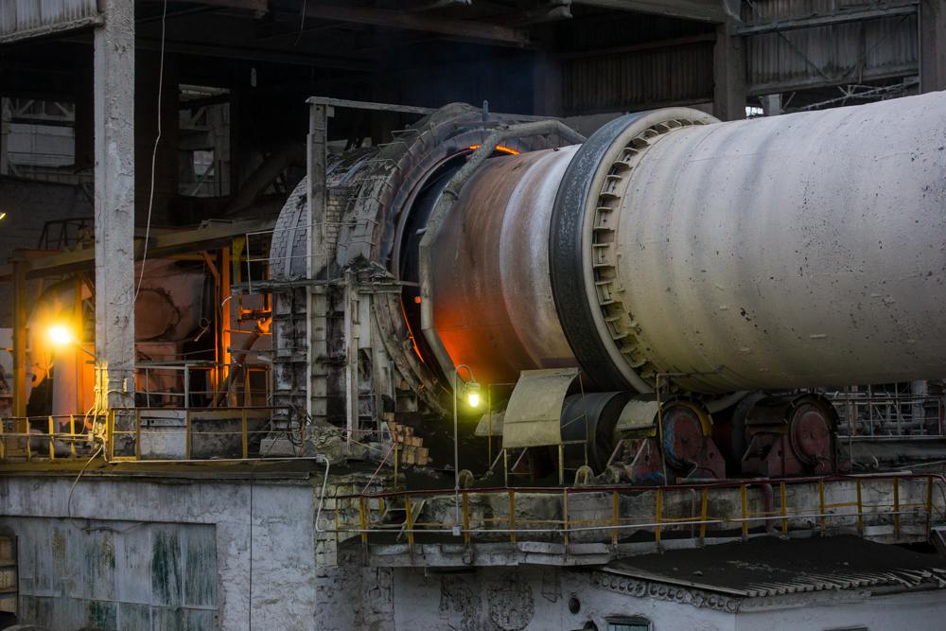
СООО «Рыбницкая швейная фабрика» увеличила объем производства на 33,3% и составил 12,5 млн.руб.
Объём производства Рыбницкого производства ЗАО ТВКЗ «KVINT» увеличился на 12,8% и составил 57,3 млн. руб.
ЗАО «Завод «МЕТАЛОН» увеличил объем производства на 11,1% и составил 50,8 млн.руб
По остальным промышленным предприятиям города значительных изменений в объеме производства за 2020 год не произошло.

5. Малое предпринимательство
В отчетном периоде работа Государственной администрации Рыбницкого района и города Рыбница была направлена на решение актуальных проблем в сфере торговли, услуг, общественного питания.
Малый и средний бизнес как особый рыночный институт обеспечивает формирование конкурентной среды, обеспечивает жителей потребительскими товарами и услугами, а также способствует занятости местного населения.
По состоянию на 1 января 2021 года на территории Рыбницкого района и города Рыбница состоит на учете в Налоговой инспекции по городу Рыбница и Рыбницкому району 5267 субъектов малого и среднего предпринимательства (по состоянию на 01 января 2020 года - 4833) из них: 1210 имеют статус юридического лица (по состоянию на 01 января 2020 года - 1219) и 4057 статус индивидуального предпринимателя (по состоянию на 01 января 2020 года - 3614).
За период с 1 января 2020 года по 31 декабря 2020 года государственной администрацией Рыбницкого района и города Рыбницы в отношении субъектов малого и среднего предпринимательства принято 104 решения о согласовании размещения и эксплуатации объектов различной сферы деятельности:
- услуги населению – 8;
- общественное питание – 12;
- розничная торговля - 74;
- фармацевтическая деятельность – 9;
- автозаправочная станция - 1.
При этом за обозначенный период государственной администрацией согласовано закрытие 22 торговых объектов, что на 17 объектов меньше, чем в аналогичном периоде.
В местный бюджет за указанный период по уплате разового торгового сбора за право торговли поступили денежные средства в размере 57,8 тыс. руб.
За текущий период принято 103 решения на право выносной торговли в отношении 117 субъектов малого предпринимательства .
Выдано 24 справки о наличии личного подсобного хозяйства.
Организованы и проведены на площади Победы 9 ярмарок выходного дня для реализации продовольственных товаров и сельскохозяйственной продукции собственного производства, и 1 выставка-ярмарка, в рамках праздничных мероприятий, посвященных 30-ой годовщине со дня образования Приднестровской Молдавской Республики. Количество выданных разрешений на участие в ярмарке «выходного дня» составило 76.
В рамках исполнения Решения государственной администрации Рыбницкого района и города Рыбницы от 16 марта 2020 года № 506 «О создании комиссии по мониторингу за проведением профилактических мер» сотрудниками государственной администрации совместно с представителями ГУ «РЦГиЭ» и Рыбникого ОВД проводился постоянный мониторинг соблюдения рекомендаций по организации работы предприятий общественного питания, рынков, объектов сферы торговли и услуг.

6. Транспортная сфера
В соответствии с нормами действующего законодательства Приднестровской Молдавской Республики, регламентирующими сферу транспорта, государственная администрация Рыбницкого района и города Рыбницы является органом исполнительной власти, в ведении которого находятся вопросы управления транспортом на городских маршрутах.
Согласно Договору от 4 апреля 2014 года на обслуживание городских перевозок автотранспортными средствами перевозчиком, осуществляющим регулярные перевозки пассажиров и багажа на территории города Рыбницы, является ОАО «Рыбницкая автоколонна № 2831».
Маршрутную сеть города Рыбницы составляют 14 регулярных городских маршрутов, Паспорта которых утверждены в установленном порядке государственной администрацией Рыбницкого района и города Рыбницы.
Предоставление права льготного проезда на автомобильном транспорте общего лицам, имеющим в соответствие с действующим законодательством Приднестровской Молдавской Республики право льготного проезда (льготу в размере 100%), осуществляется в порядке, утвержденном Решением государственной администрации Рыбницкого района и города Рыбницы от 29 марта 2017 года № 580 «Об утверждении порядка предоставления права льготного проезда на автомобильном транспорте общего пользования (за исключением таксомоторных перевозок) на территории города Рыбницы».
При этом в связи с ведением ограничительных мероприятий (карантина) по предотвращению распространения коронавирусной инфекции, вызванной новым типом вируса (2019-nCoV), и учитывая, что граждане, пользующиеся данными маршрутами, входят в категорию лиц, находящихся в группе риска, с 24 марта 2020 года движение социальных маршрутов № 20 и № 25 было приостановлено.
В рамках исполнения Решения государственной администрации Рыбницкого района и города Рыбницы от 16 марта 2020 года № 506 «О создании комиссии по мониторингу за проведением профилактических мер» сотрудниками государственной администрации совместно с представителями ГУ «РЦГиЭ» и Рыбникого ОВД проводился постоянный мониторинг соблюдения рекомендаций по организации работы предприятий автомобильного транспорта, городского общественного транспорта и такси.
Сообщение между населенными пунктами Рыбницкого района осуществляется 15 пригородными маршрутами в соответствии с утвержденными Министерством экономического развития Приднестровской Молдавской Республики графиками и схемами движения.
Основные технико-экономические показатели по осуществлению перевозок пассажиров и багажа автобусами, используемыми в качестве маршрутных такси на городских и пригородных маршрутах за 2020 год по ОАО «Рыбницкая автоколонна № 2831» приведены в следующей таблице:
№ | Показатель | ед. изм. | 2019 год | 2020 год | %
1. | Перевезено пассажиров | тыс. чел. | 2620,7 | 1372,5 | 52,4
1.1. | внутригородские маршруты | тыс. чел. | 2522,3 | 1325,5 | 52,5
1.2. | пригородные маршруты | тыс. чел. | 98,4 | 47,0 | 47,8
2. | Пассажирооборот | тыс. пас/км | 10079,7 | 7116,1 | 70,6
2.1. | внутригородские маршруты | тыс. пас/км | 8399,3 | 6318,7 | 75,2
2.2. | пригородные маршруты | тыс. пас/км | 1680,4 | 797,4 | 47,4
3. | Доходы от перевозок | тыс. руб. | 9747,0 | 5752,7 | 59,0
3.1. | внутригородские маршруты | тыс. руб. | 8828,1 | 5301,9 | 60,0
3.2. | пригородные маршруты | тыс. руб. | 918,9 | 450,8 | 49,1
4. | Получено потерь от перевозки граждан льготной категории | тыс. руб. | 1549,7 | 438,2 | 28,3
4.1 | на внутригородском сообщении | тыс. руб. | 1011,5 | 245,6 | 24,3
4.2 | на пригородном сообщении | тыс. руб. | 538,2 | 192,6 | 35,8

7. Исполнение программ
В 2020 году на реализацию четырех муниципальных программ запланированы средства в сумме 7,75 млн. руб., в том числе:
- по программе капитального ремонта – 740,2 тыс. руб.;
- по программе капитальных вложений – 562,2 тыс. руб.;
- по программе содержания жилищного фонда, объектов социально-культурной сферы и благоустройства территории Рыбницкого района и г.Рыбницы – 5,44 млн. руб.;
- по муниципальной программе исполнения наказов избирателей депутатам Совета народных депутатов Рыбницкого района и г. Рыбницы 25 созыва – 1 млн. руб.
Фактическое выполнение работ за 2020 год по всем вышеуказанным Программам составило 7,59 млн. руб., или 98%.
На финансирование программных мероприятий фактически из бюджета было выделено 7,59 млн. руб. (с учетом авансовых платежей), или 98% от запланированных средств на реализацию программ.
В рамках реализации Программ осуществлен целый ряд мероприятий, направленных на улучшение технического состояния объектов социально-культурной сферы и продление сроков их эксплуатации, создание безопасных и благоприятных условий их функционирования.
В процессе реализации Программ за 2020 год были выполнены следующие мероприятия:
1. По Программе капитального ремонта Рыбницкого района и г.Рыбницы выполнены ремонтные работы санузла 3-го этажа здания №1 на сумму 80,2 тыс. руб. и санузла 3-го этажа здания №2 госадминистрации на сумму 75,3 тыс. руб., также выполнены работы по ремонту козырька над входом здания №1 госадминистрации на сумму 82,8 тыс. руб.
Также во исполнение Распоряжения Правительства Приднестровской Молдавской Республики от 03.07.2020г. №549р выполнены работы по замене оконных блоков и ремонту откосов в 13 образовательных учреждениях по Рыбницкому району и г. Рыбницы на общую сумму 493 тыс. руб., в т.ч.:
- МДОУ «Рыбницкий детский сад №7 общеразвивающего вида» (8 шт.);
- МДОУ «Рыбницкий детский сад №13 комбинированного вида» (12 шт.);
- МДОУ «Рыбницкий детский сад №16 комбинированного вида» (20 шт.);
- МДОУ «Рыбницкий детский сад №18 комбинированного вида» (11 шт.);
- МДОУ «Рыбницкий детский сад №19 комбинированного вида» (20 шт.);
- МДОУ «Рыбницкий детский сад №25 общеразвивающего вида» (2 шт.);
- МДОУ «Ержовский детский сад комбинированного вида» (6 шт.);
- МДОУ «Журский детский сад» (7 шт.);
- МОУ «Попенкский детский сад» (4 шт.);
- МОУ «Андреевская русская основная общеобразовательная школа - детский сад» (12 шт.);
- МОУ «Броштянская русская основная общеобразовательная школа - детский сад» (6 шт.);
- МОУ «Советская русская средняя общеобразовательная школа - детский сад» (11 шт.);
- МОУ «Гидиримская русская основная общеобразовательная школа» (6 шт.).
Финансирование по Программе составило 731 тыс. руб.
2. По Программе капитальных вложений Рыбницкого района и г.Рыбницы выполнены работы:
- по объекту МУ «Рыбницкое управление народного образования» выполнены работы на сумму 44,4 тыс. руб. по строительству нового теневого навеса в МДОУ «Бутучанский детский сад».
- по объекту сельский Совет – администрация с. Плоть выполнены работы на сумму 127,8 тыс. руб. по газификации здания сельского Совета с устройством системы отопления, электроснабжения и вентиляции.
- по объекту МУП «Рыбницкое ПКХБ» приобретен легковой автомобиль Фольксваген CRAFTER на сумму 200 тыс. руб. и измельчитель пней на сумму 121,8 тыс. руб.
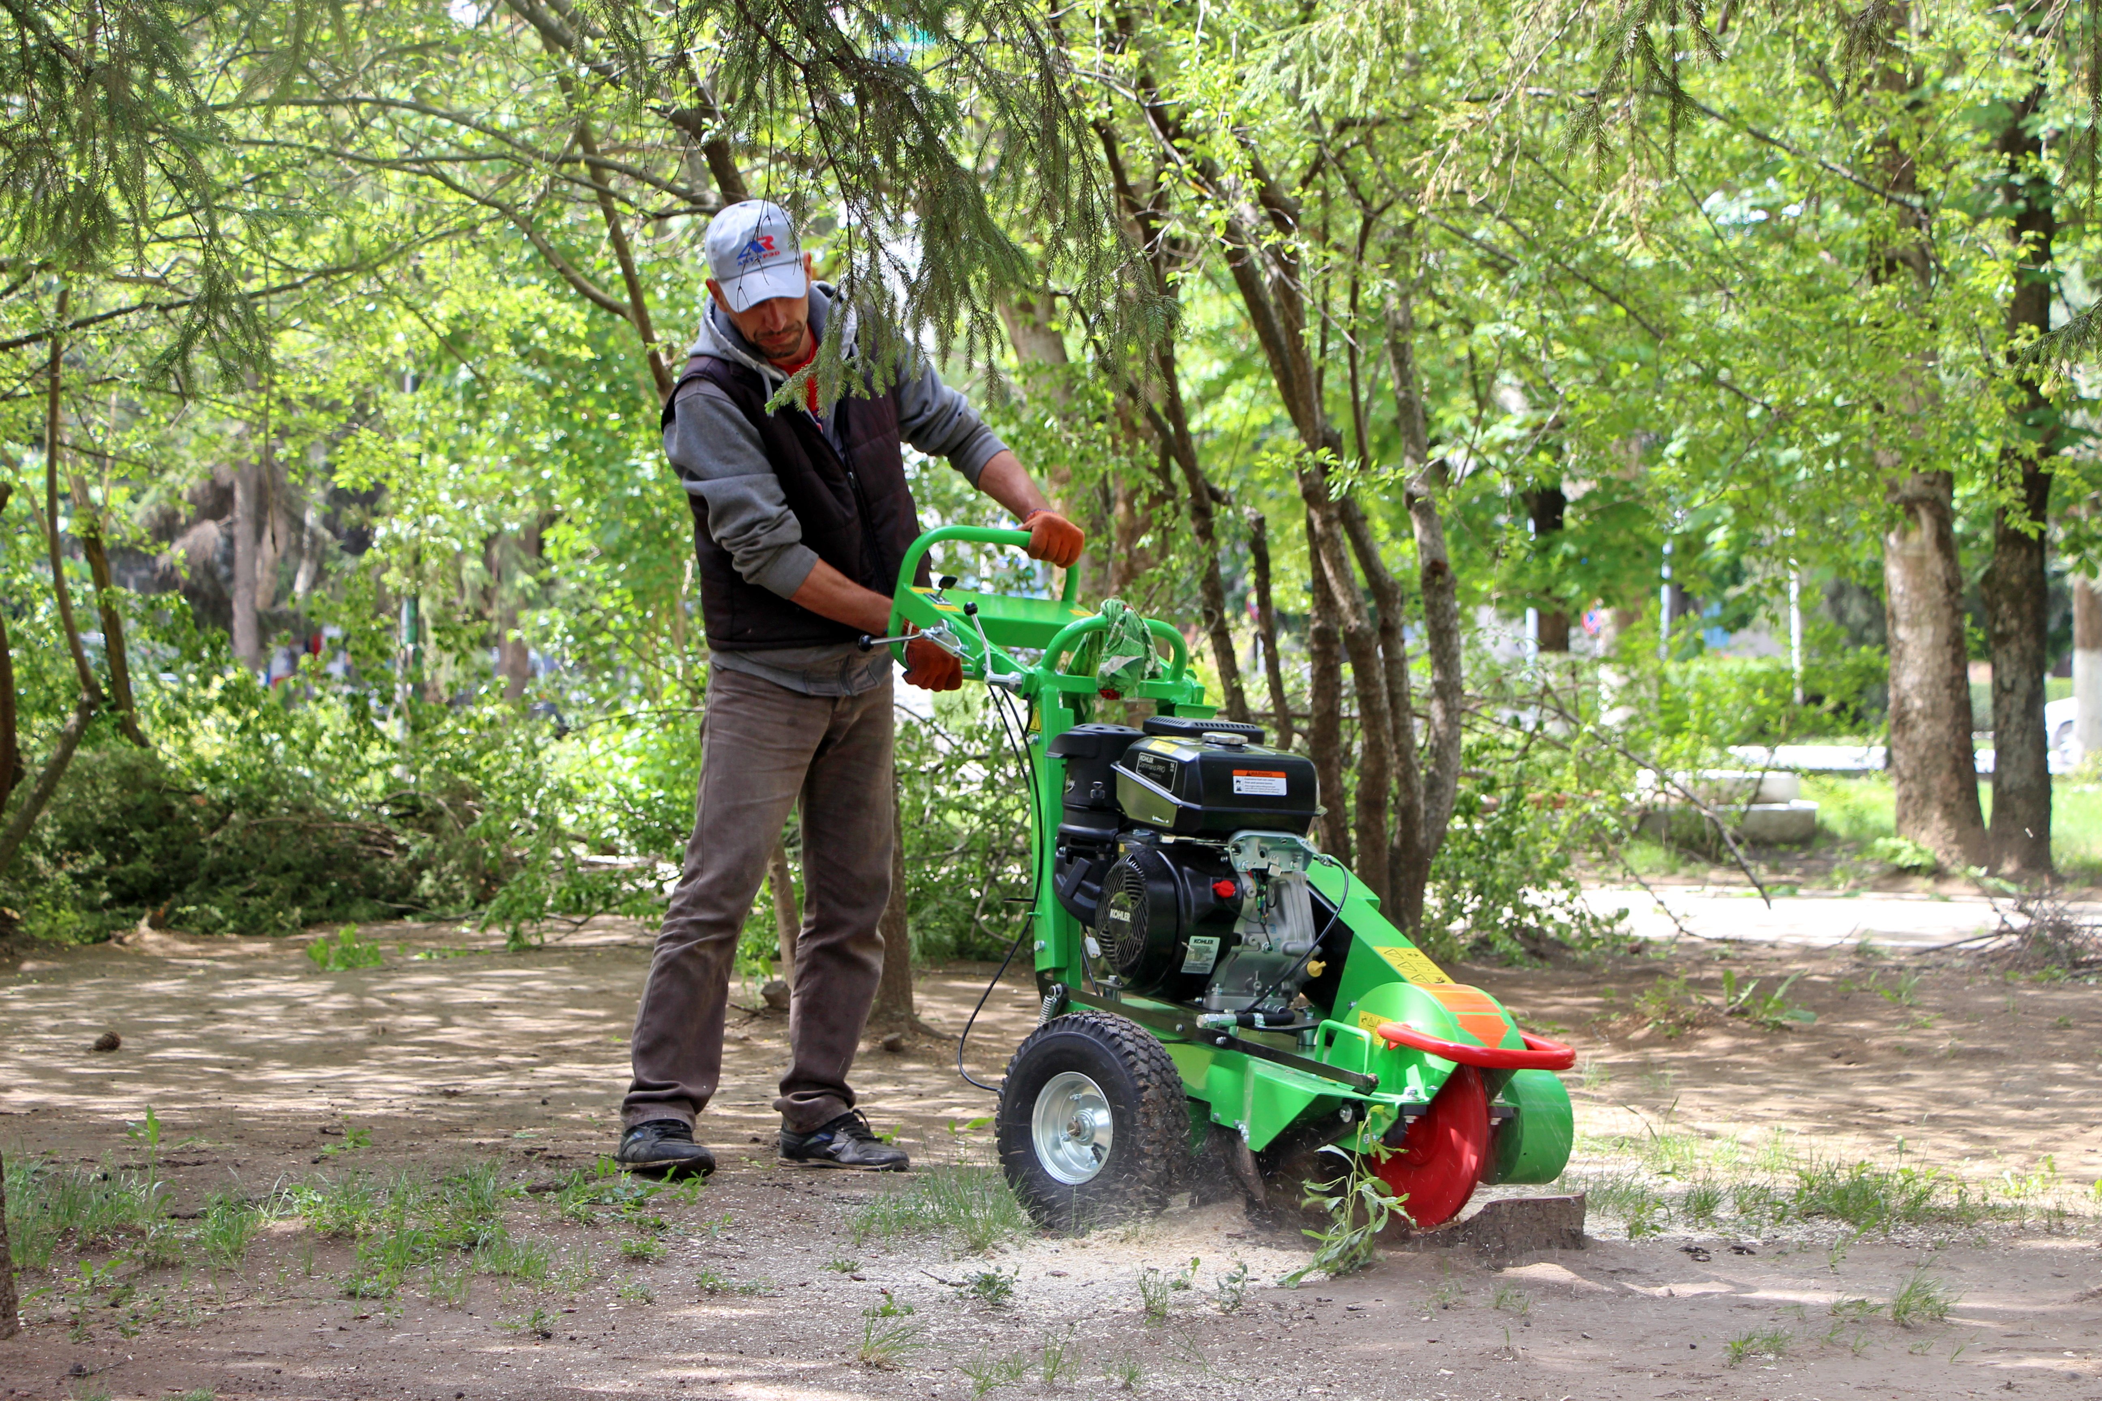
Финансирование по Программе составило 494 тыс. руб.
3. По Программе содержания жилищного фонда, объектов социально-культурной сферы и благоустройства территории Рыбницкого района и г. Рыбницы выполнены работы на общую сумму 5,4 млн. руб., или на 99,9%:
- По объекту МУ «Рыбницкое УНО» выполнены работы и профинансированы на сумму 274,2 тыс. руб., или на 99,4%, в том числе:
а) ремонт настенного покрытия теневых навесов МОУ «Рыбницкий детский сад №4 комбинированного вида» на сумму 30,1 тыс. руб.;
б) ремонт системы канализации МДОУ «Рыбницкий детский сад №22 общеразвивающего вида» на сумму 76,9 тыс. руб.;
в) частичный ремонт мягкой кровли МДОУ «Рыбницкий ЦРР №2» на сумму 93,6 тыс. руб.;
г) ремонт системы водопровода и канализации МОУ «Ленинская русская основная общеобразовательная школа-детский сад» (замена трубопроводов внутреннего водоснабжения и канализации) на сумму 73,6 тыс. руб.
- По объектам МУ «Рыбницкое управление культуры» выполнены работы на общую сумму 330,1 тыс. руб., или на 100%, в том числе:
а) замена оконных и дверных блоков, ремонтно-восстановительные работы помещения танцевального, зрительного зала МУ «Рыбницкий культурно-досуговый центр» на сумму 168 тыс. руб.;
б) ремонт братской могилы советских воинов и памятника односельчанам, погибшим в годы Великой Отечественной войны в с. Жура» на сумму 64,7 тыс. руб.;
в) завершение капитального ремонта памятника погибшим односельчанам в годы Великой Отечественной войны 1941-1945 гг. в с. Гидирим на сумму 97,4 тыс. руб.
- По объектам МУ «УФКиС Рыбницкого района и г. Рыбницы» выполнены работы на сумму 924,5 тыс. руб., или на 100%, в том числе:
а) реконструкция левых трибун (скамеек) на городском стадионе на сумму 255,8 тыс. руб.;
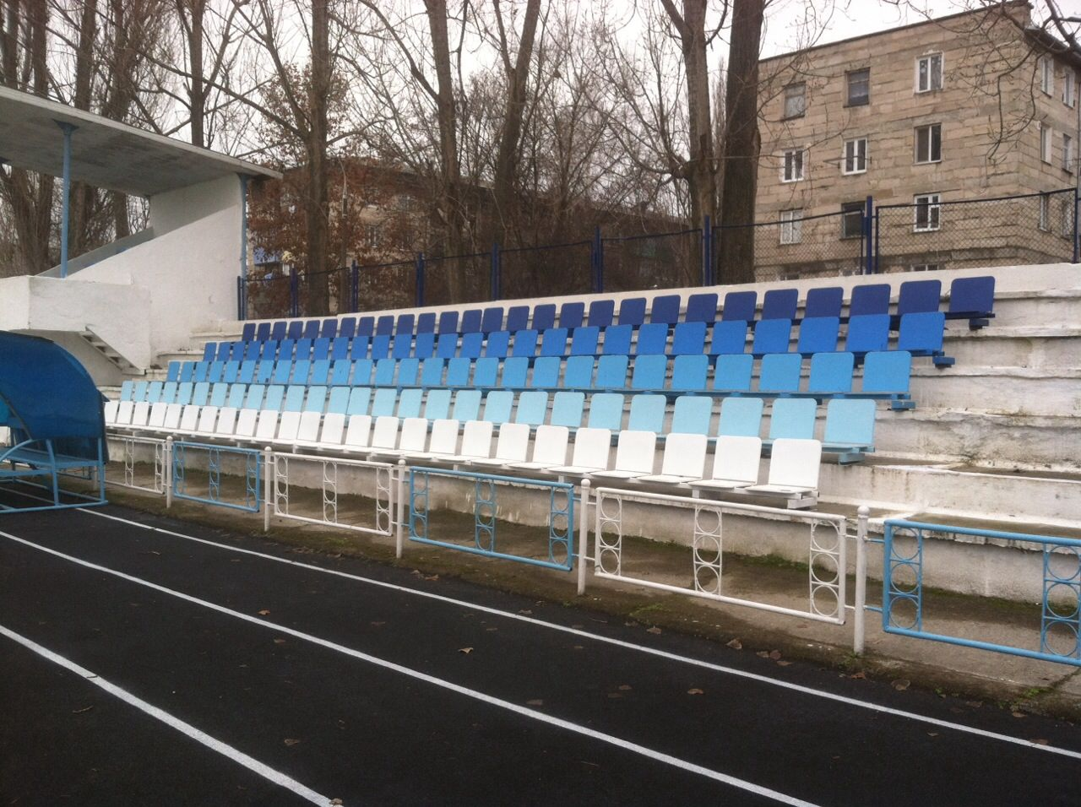
б) обустройство беговых дорожек из полиуретановой резиновой крошки высотой 10 мм на городском стадионе на сумму 668,7 тыс. руб.
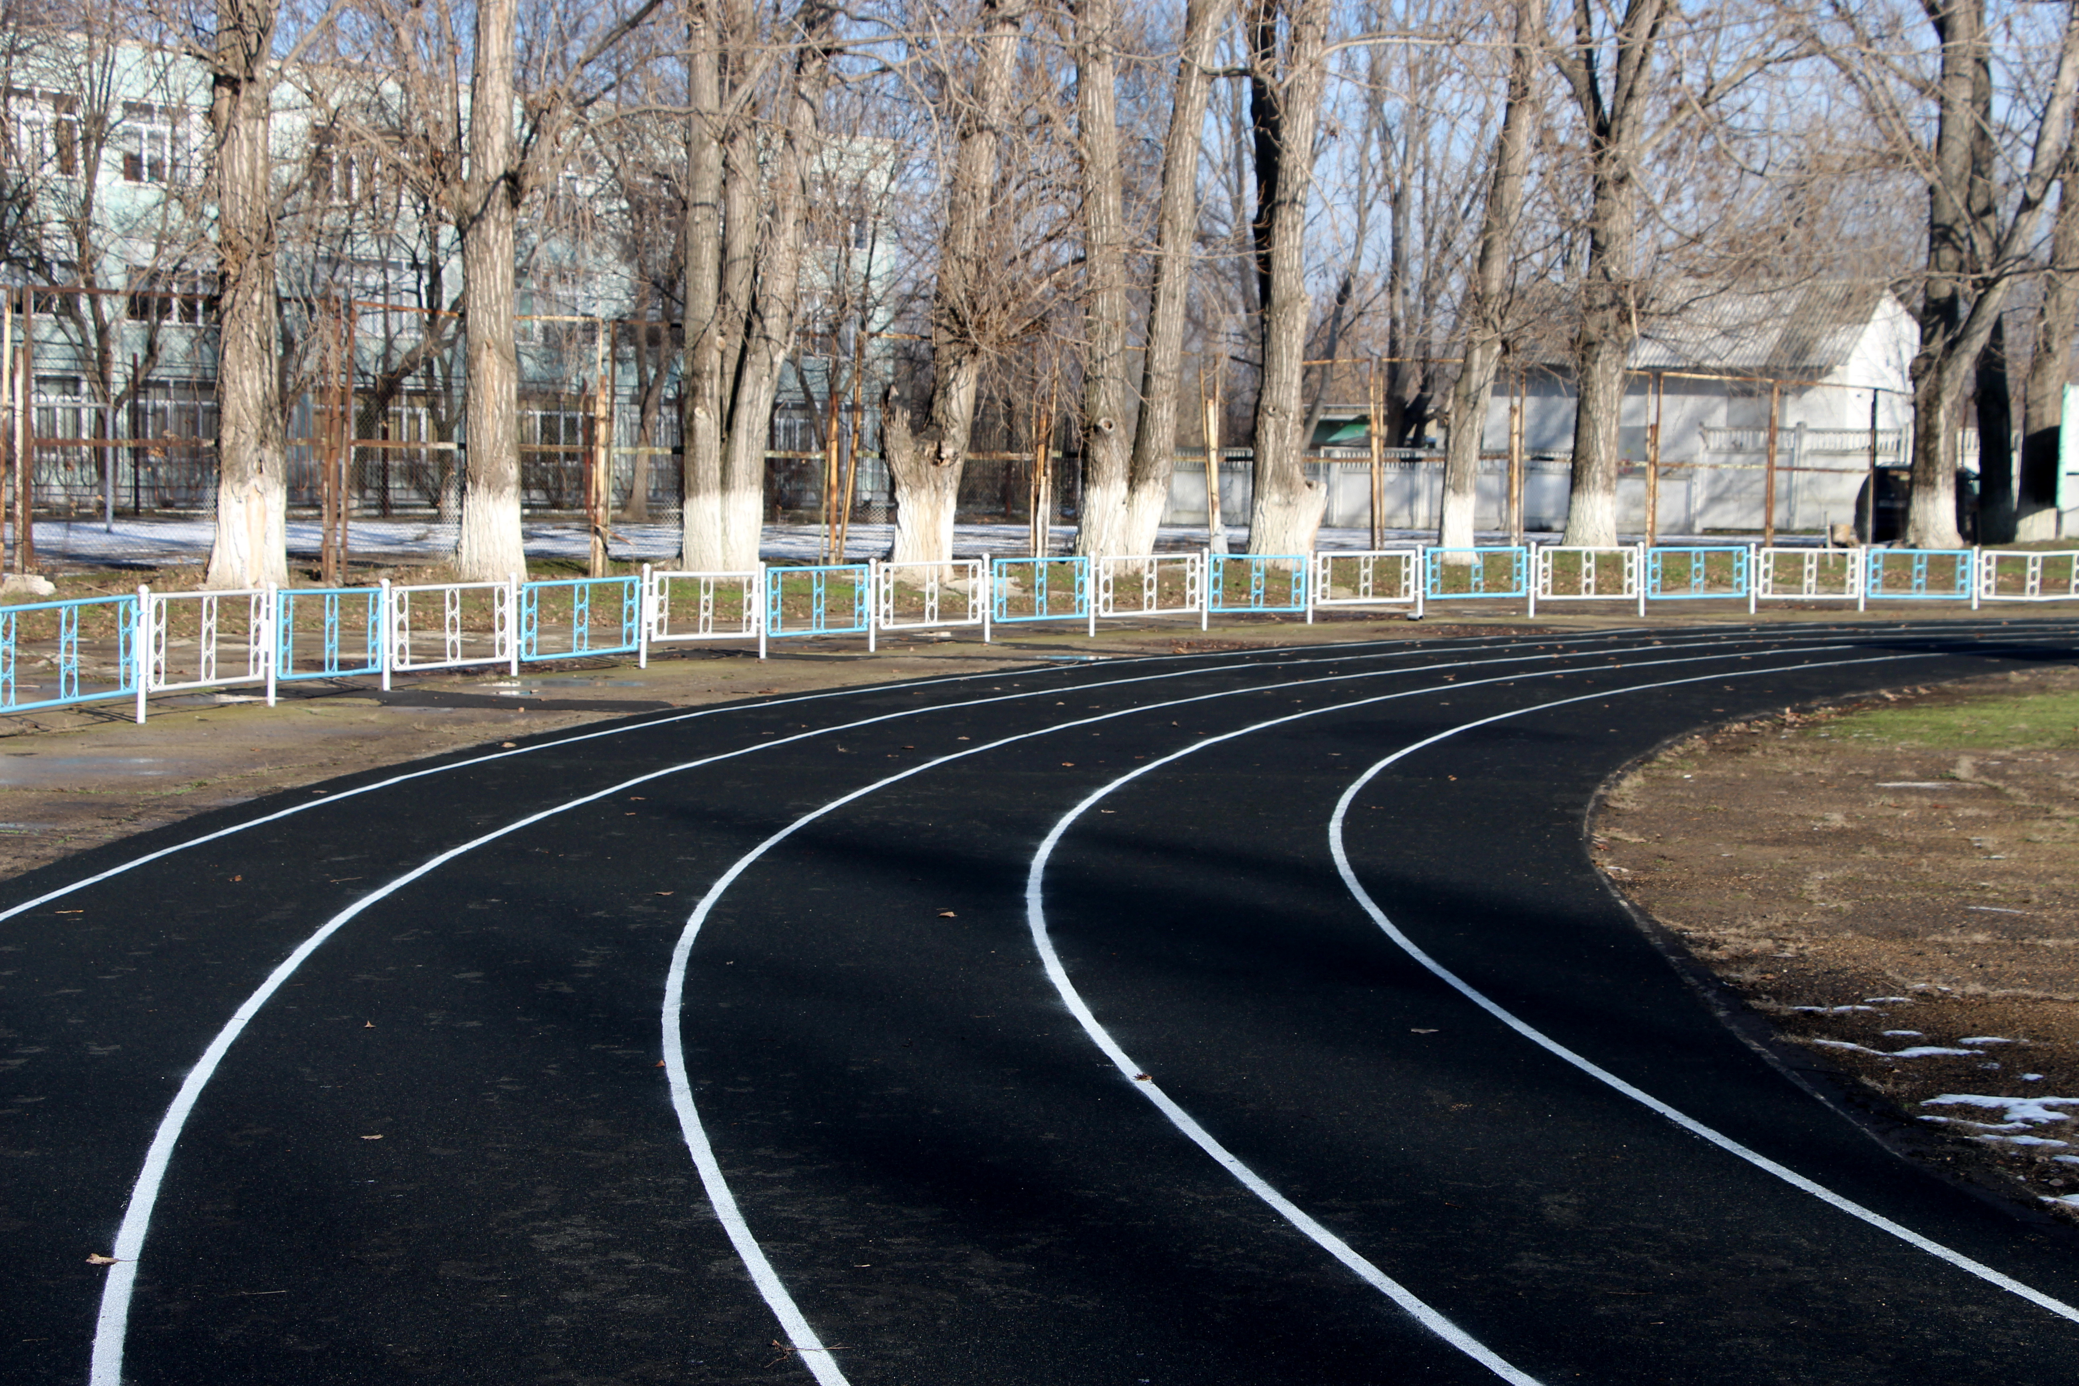
- По объектам МУП «Рыбницкое ПКХБ» выполнены работы на сумму 3,91 млн. руб., или на 100%, в том числе:
а) изготовление и монтаж малых архитектурных форм на сумму 63 тыс. руб.;
б) завершение работ по капитальному ремонту фонтана, благоустройство прилегающей территории и строительство сухого фонтана в городском парке на сумму 1,8 млн. руб.;
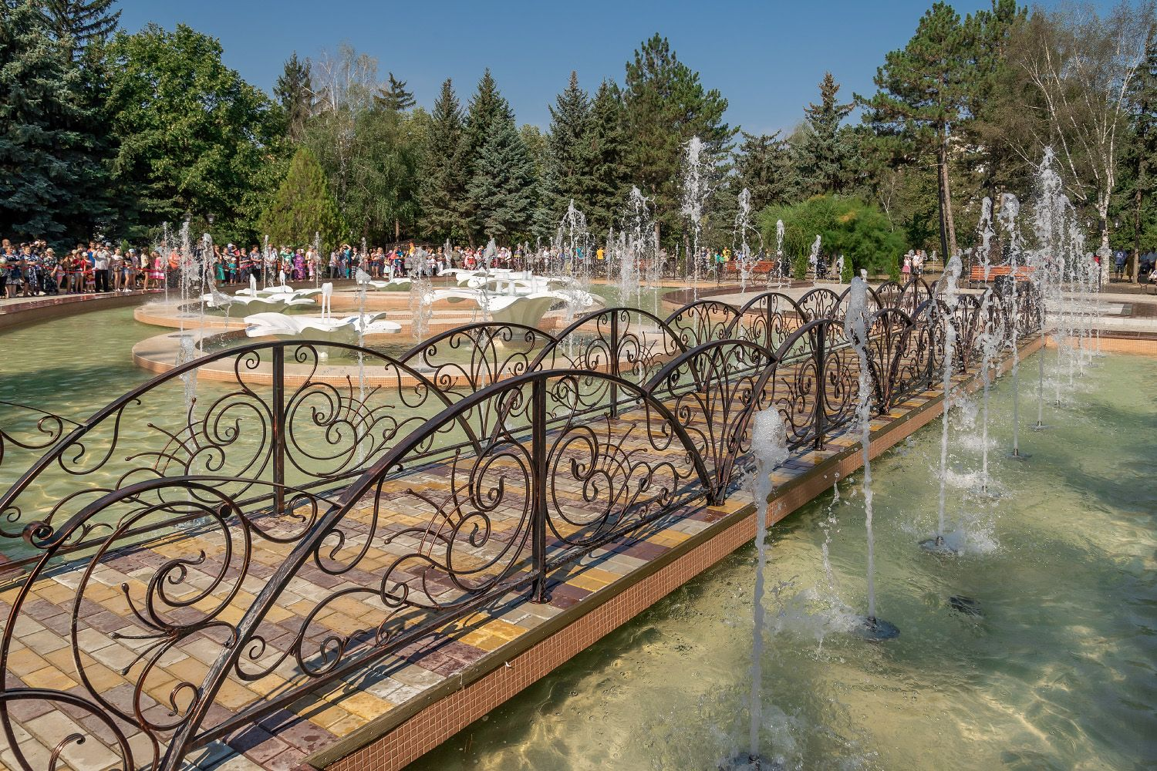
в) обустройство дорожек и выполнение работ по организации полива в городском парке на сумму 1,1 млн. руб.;
г) завершение капитального ремонта Мемориала Славы советским воинам, погибшим в годы Великой Отечественной войны 1941-1945 годов на сумму 429,1 тыс. руб.;
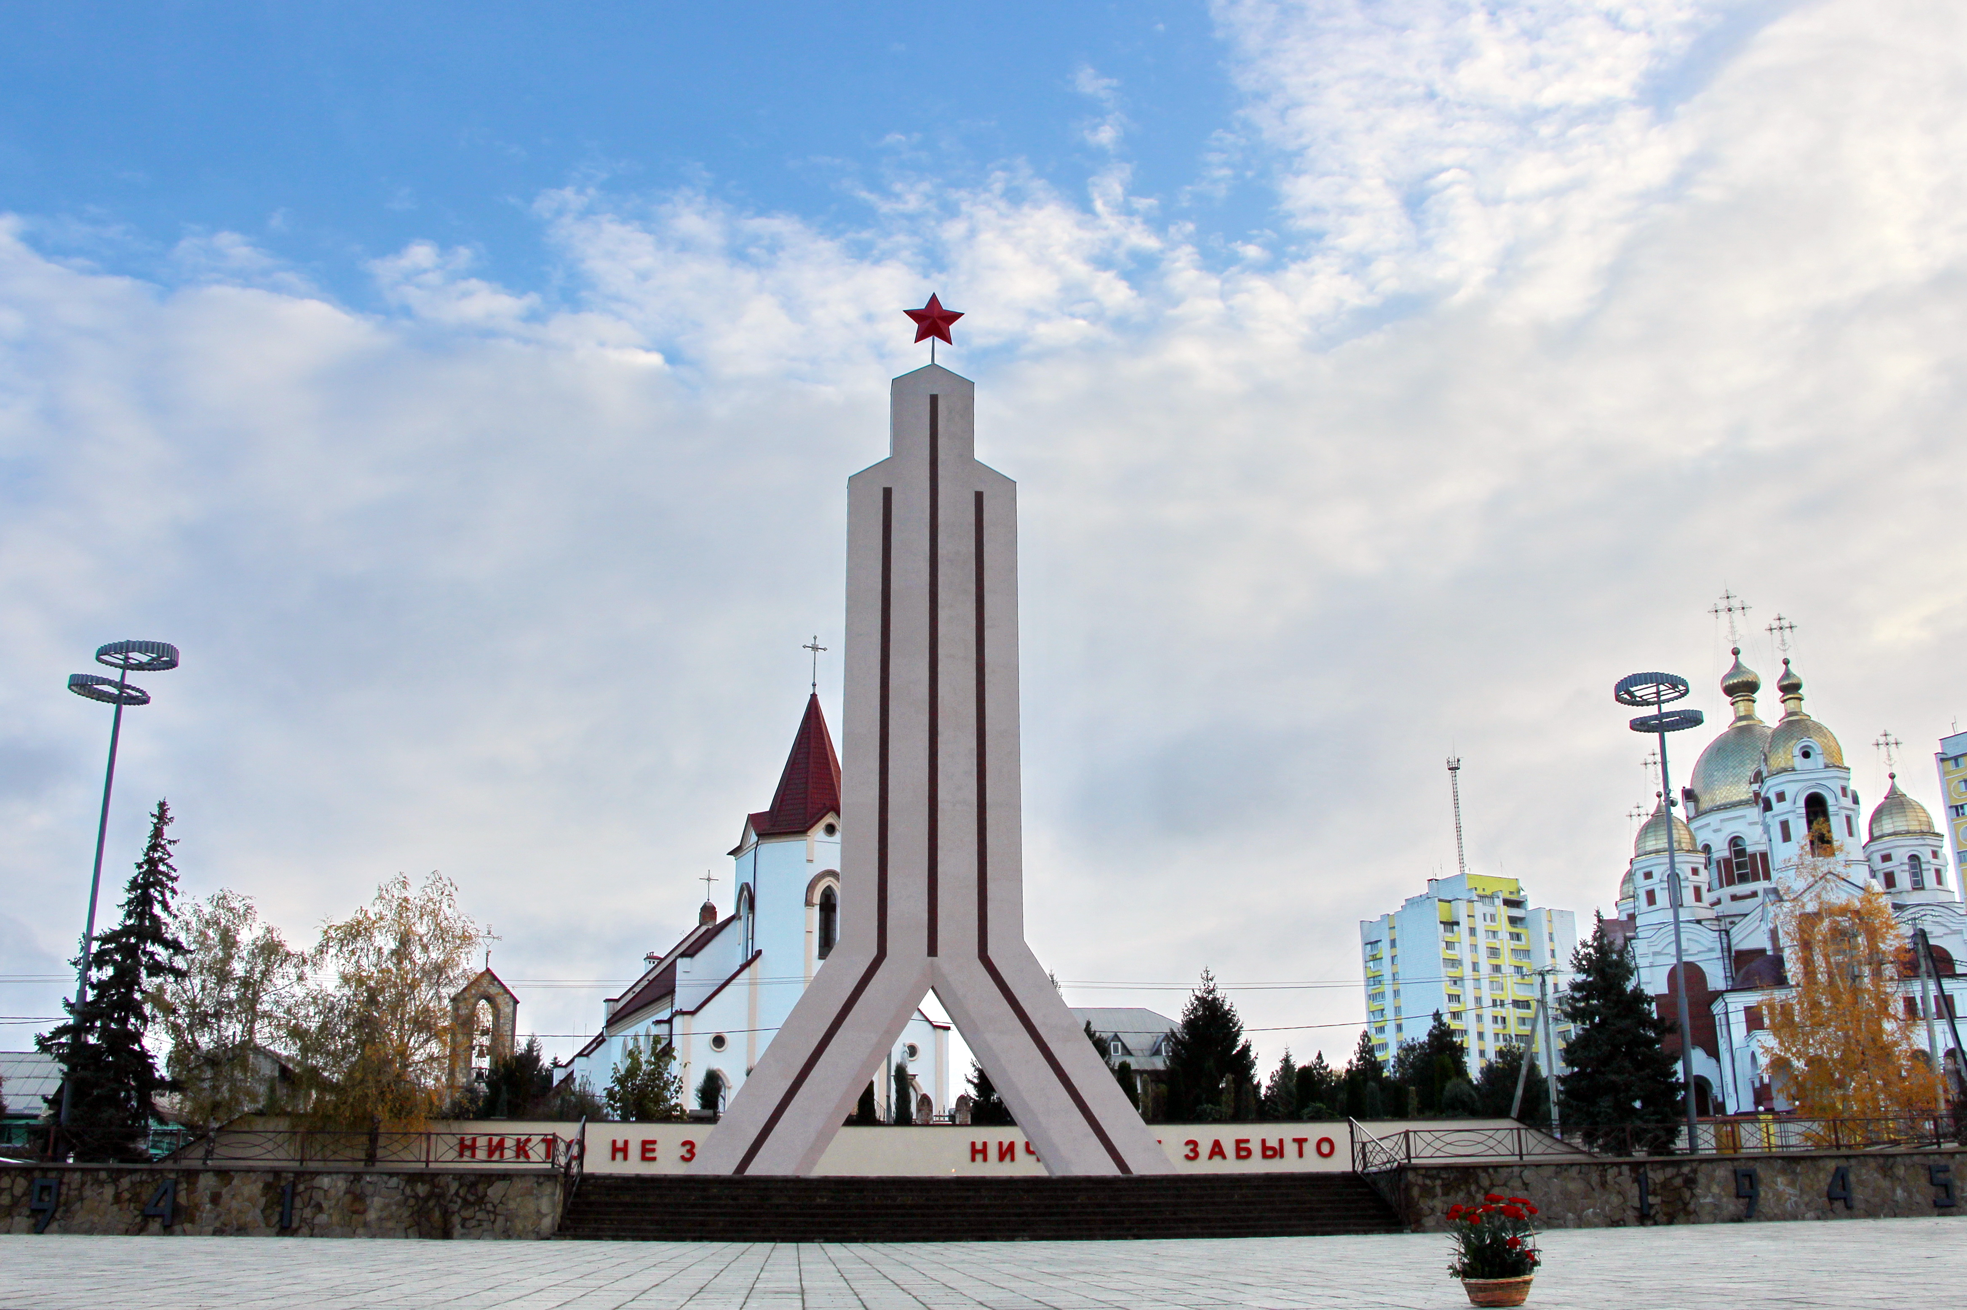

д) переоборудование рекреационной зоны по ул. Вальченко в городской пляж на сумму 515,8 тыс. руб.;
е) электромонтажные работы по городскому парку, в т.ч. устройство освещения и установка щита на сумму 51,7 тыс. руб.
- Во исполнение Муниципальной программы исполнения наказов избирателей депутатам Совета народных депутатов Рыбницкого района и г. Рыбницы 25 созыва выполнены работы на общую сумму 925,3 тыс. руб., или на 93%:
- По объектам МУП «ЖЭУК г. Рыбница» выполнены работы на сумму 29 тыс. руб., или на 100%, в том числе:
а) замена оконных блоков во втором подъезде жилого дома №68 по ул.Гвардейская на сумму 14,5 тыс. руб.;
б) частичная замена оконных блоков в подъездах жилого дома №20 по ул.Победы на сумму 14,5 тыс. руб.

- По объектам МУП «РПКХБ» выполнены работы на сумму 775,5 тыс. руб., или на 99,8%, в том числе:
а) изготовление, установка, ремонт малых архитектурных форм, уличной мебели и хозяйственно-бытового оборудования на сумму 292 тыс. руб.;
б) ремонт дорог, пешеходных дорожек, тротуаров и обустройство искусственных дорожных неровностей в г. Рыбница на сумму 198,9 тыс. руб.;
в) устройство парковок в г. Рыбница на сумму 29 тыс. руб.;
г) ремонт дорог и площадок в Рыбником районе на сумму 110,7 тыс. руб.;
д) устройство и ремонт остановок в Рыбницком районе на сумму 29 тыс. руб.;
е) восстановление уличного освещения в Рыбницком районе и г. Рыбница на сумму 115,9 тыс. руб.
- По объектам МУ «Рыбницкое УНО» выполнены работы на сумму 43,4 тыс. руб., или на 99,7%, в том числе:
а) приобретение и монтаж оборудования для детской площадки на территории МОУ «Воронковский детский сад» на сумму 14,5 тыс. руб.;
б) Замена оконных и дверных блоков в МОУ «Броштянская русская основная общеобразовательная школа-детский сад» на сумму 14,5 тыс. руб.;
в) Приобретение компьютера, принтера, компьютерного стола, столов и стульев для оснащения классных комнат МОУ «Михайловская молдавская основная общеобразовательная школа-детский сад им. Ю. Цуркана» на сумму 14,4 тыс. руб.
- По администрации с. Гидирим выполнены работы по изготовлению и установке спортивных уличных тренажеров на сумму 14,4 тыс. руб., или на 99,7%.
- По администрации с. Бутучаны проведены ремонтные работы здания фельдшерско-акушерского пункта на сумму 14,4 тыс. руб., или на 99,5%.
- По администрации с. Белочи приобретены четыре гранитные плиты с гравировкой на сумму 5,2 тыс. руб., или на 100%.
- По администрации с. Выхватинцы приобретены два компьютера в сборе, принтер МФУ и компьютерный стол на сумму 14,4 тыс. руб., или на 99,1%.
- По администрации с. Малый Молокиш выполнены работы по благоустройству общественного колодца №2 по ул. Ленина на сумму 14,5 тыс. руб., или на 99,9%.
- По администрации сел Мокра, Шевченко, Бессарабка, Запорожец приобретены и выполнены работы по установке ворот на кладбище на сумму 14,5 тыс. руб., или на 100%.

8. Агропромышленный комплекс
Производством растениеводческой продукции в отчетном периоде занимались 60 Обществ с ограниченной ответственностью и 585 крестьянских(фермерских) хозяйств.
С целью выполнения производственной программы на 2020 год в районе засеяно 50,2 тыс.га или 95% от площади пашни. Остались незасеянными 2528,3 га, из которых 2465,8 га, обрабатывались по типу черного пара, это вызвано неблагоприятными погодными условиями, недостатком влагообеспеченности посевов озимых культур и резкими заморозками до минус 13 градусов мороза в начале апреля 2020. В результате 2903,7 га посевов озимого рапса и 2679,1 га посевов озимой пшеницы погибли и были списаны в весенний период. Затем часть хозяйств, где произошла гибель посевов, на площади 3715,1 га провели пересев яровыми культурами: кукурузой и подсолнечником, а часть хозяйств, в целях сохранения севооборота, на площади 2465,8 га обрабатывали земельные участки по типу черного пара.
В целом по району план посева выполнен на 97%. Зерновых и зернобобовых посеяно 28,9 тыс. га, технических - 19,2 тыс.га, овощей – 17,0 га, бахчевых – 13,5 га, кормовых - 1913,5 га, в том числе кукурузы на силос 769,3 га.
Итоги сева озимых и яровых культур под урожай 2020 года по Рыбницкому району
№ | Наименование культуры | План, га | Факт , га | %
Зерновые и зернобобовые - всего, в т.ч. |  | 30 978,9 | 28 930,2 | 93
1 | озимая пшеница | 17 948,0 | 15 284,7 | 85
2 | озимый ячмень | 938,1 | 699,7 | 75
3 | рожь | 3,0 | 0,0 | 0
4 | тритикале | 57,4 | 38,2 | 67
5 | яровая пшеница | 29,6 | 38,0 | 128
6 | яровой ячмень | 422,0 | 570,3 | 135
7 | нут | 65,0 | 95,0 | 146
8 | овес | 10,0 | 35,2 | 352
9 | кукуруза на зерно | 11 398,8 | 12 107,3 | 106
10 | горох зерновой | 107,0 | 61,0 | 57
Технические культуры - всего, в т.ч. |  | 19 565,4 | 19 292,7 | 99
1 | подсолнечник | 14 314,7 | 17 071,2 | 119
2 | рапс озимый | 5 070,7 | 2 031,8 | 40
3 | лаванда | 10,0 | 19,7 | 197
4 | соя | 170,0 | 170,0 | 100
 | Овощи – всего, в т.ч. | 21,2 | 17,0 | 80
1 | капуста всякая | 1,0 | 0,5 | 50
2 | огурцы | 3,0 | 2,5 | 83
3 | помидоры | 3,5 | 2,8 | 80
№ | Наименование культуры | План, га | Факт , га | %
4 | свекла столовая | 1,2 | 0,4 | 33
5 | лук на репку | 12,0 | 10,8 | 90
6 | баклажаны | 0,5 | 0,0 | 0
Бахча продовольственная |  | 10,4 | 13,5 | 130
Кормовые культур - всего, в .т.ч |  | 1 531,8 | 1 913,5 | 125
1 | кукуруза на силос | 389,2 | 769,3 | 198
2 | однолетние травы | 142,0 | 146,0 | 103
3 | многл.б/покровные | 407,2 | 436,7 | 107
4 | многолетние травы прошлых лет | 593,4 | 561,5 | 95
Итого посеяно яровых |  | 27 487,1 | 32 111,7 | 117
 | итого посеяно озимых | 24017,2 | 18055,2 | 75
 | всего посеяно с/х культур | 51 504,3 | 50 166,9 | 97

После проведения весеннего сева яровых культур, в мае и начале июня прошли хорошие дожди, но они были ливневыми и кратковременными, причем неравномерными: Краснянское и Каменское направление – прошли обильные дожди с градом, Дубосарское направление – слабенькие дожди. Однако эти дожди не значительно повлияли на урожайность поврежденных посевов озимых культур, которые были низкорослыми и слабыми. Посевы яровых культур получив влагу пошли в рост, но затем осадки почти прекратились. За весь летний период выпало около 40 мм осадков. Отсутствие осадков в сочетании с высокой температурой отрицательно сказалось на посевах яровых культур. Посевы кукурузы на зерно на площади 7532,6 га погибли, а на площади 2222,5 га значительно повреждены. Посевы подсолнечника на площади 93,1 га погибли, а на площади 4824 га значительно повреждены. В целом из-за засухи в 2020 году получен низкий валовой сбор сельскохозяйственных культур.
Согласно заключительному отчету о итогах уборки сельскохозяйственных культур (форма № 29-СХ и форма № 2 – фермер) валовой сбор зерновых и зернобобовых культур составил 34,5 тыс.тонн. Из общего объема зерна намолочено 23,4 тыс.тонн озимой пшеницы, средняя урожайность составила 15,3 ц/га.
Наивысшую урожайность озимой пшеницы получили: ООО «Селен» – 40,6 ц/га; ООО «Агромикс плюс» - 39,9 ц/га; ООО «Пал Ром» – 36,7 ц/га.
Самую высокую урожайность озимой пшеницы среди крестьянско(фермерских) хозяйств получили: «Каушан Г.А.» – 30 ц/га, «Гаманюк Л.Р.» по – 34,6 ц/га.
Озимого ячменя убрано 1,5 тыс. тонн при средней урожайности 21,1 ц/га. Найбольшую урожайность озимого ячменя получили: ООО «Митбор» – 42,1 ц/га, ООО «Агро-Ралком» – 29,6 ц/га.
Гороха собрано 39 тонн, выращиванием гороха в отчетном периоде занимались только 4 хозяйства: ООО «Рист», ООО «Строенцы», КФХ «Августин Н.К.» и КФХ «Ляхевич В.Г.») это очень мало, т.к. горох занимает очень важное место в севообороте сельскохозяйственных культур.
Очень неблагоприятным по погодно-климатическим условиям 2020 год был для выращивания кукурузы, нашим земледельцам удалось собрать только 8,5 тыс.тонн зерна кукурузы в зачетном весе, при средней урожайности 18 ц/га. Отличились хозяйства, где часть площадей кукурузы на зерно выращивалась на поливе, их урожайность составила: ООО «Фиальт-Агро» – 85,4 ц/га, ООО «Рист» – 42,2 ц/га, КФХ «Белека Ф.Г.» и КФХ «Бондаренко В.Г.» по – 80 ц/га, КФХ «Садома Г.С.» – 60 ц/га.
Основная техническая культура – подсолнечник, валовой сбор которого в отчетном году составил только 17,4 тыс.тонн маслосемян, при средней урожайности 10,3 ц/га. Самые высокие урожаи данной культуры получены в ООО «Галеодорис» - 22,4 ц/га, ООО «Митбор» - 19,4 ц/га, ООО «Престижавто» - 18,4 ц/га, в КФХ «БоштанникС.В.» - 17,8 ц/га, КФХ «Вертос С.В.» - 17,1 ц/га, КФХ «Танасевский А.В.» – 17,0 ц/га.
Итоги уборки сельскохозяйственных культур в 2020 году в Рыбницком районе (свод)
наименование культур | посевная (посадочная) площадь, га | Убрано |  | Намолочено, центнеров |  | Урожайность, ц/га
 |  | га | % | бункерный вес | зачетный  вес
Зерновые и зернобобовые культуры - всего, в т.ч. | 28 926,6 | 21 434,1 | 74,1 | 363 954,1 | 345 432,1 | 16,1
пшеница озимая | 15 284,7 | 15 284,7 | 100,0 | 243 530,0 | 234 329,7 | 15,3
ячмень озимый | 699,7 | 699,7 | 100,0 | 15 163,9 | 14 765,2 | 21,1
тритикале | 38,2 | 38,2 | 100,0 | 407,2 | 407,2 | 10,7
пшеница яровая | 38,0 | 38,0 | 100,0 | 882,6 | 859,7 | 22,6
ячмень яровой | 570,3 | 570,3 | 100,0 | 9 738,9 | 9 411,7 | 16,5
овес | 8,2 | 8,2 | 100,0 | 117,0 | 106,0 | 12,9
кукуруза на зерно | 12 131,5 | 4 734,0 | 39,0 | 93 654,7 | 85 160,8 | 18,0
гречиха | 0,0 | 0,0 | 0,0 | 0,0 | 0,0 | 0,0
горох зерновой | 61,0 | 61,0 | 100,0 | 459,8 | 391,8 | 6,4
нут | 95,0 | 0,0 | 0,0 | 0,0 | 0,0 | 0,0
Технический культуры | 19 200,9 | 18 941,2 | 98,6 | 216 447,2 | 203 077,1 | 10,7
наименование культур | посевная (посадочная) площадь, га | Убрано |  | Намолочено, центнеров |  | Урожайность, ц/га
 |  | га | % | бункерный вес | зачетный  вес
рапс озимый | 2 031,8 | 2 031,8 | 100,0 | 31 786,2 | 29 080,6 | 14,3
подсолнечник | 16 979,4 | 16 904,4 | 99,6 | 184 661,0 | 173 996,3 | 10,3
соя | 170,0 | 0,0 | 0,0 | 0,0 | 0,0 | 0,0
лаванда | 19,7 | 5,0 | 0,0 |  | 0,2 | 0,0
Овощи открытого грунта всего, в т.ч. | 17,0 | 16,0 | 94,1 | 0,0 | 261,6 | 16,4
капуста белокачанная | 0,5 | 0,0 | 0,0 | 0,0 | 0,0 | 0,0
огурцы | 2,5 | 2,5 | 100,0 | 0,0 | 32,0 | 12,8
томаты | 2,8 | 2,5 | 89,3 | 0,0 | 10,0 | 4,0
морковь столовая | 0,4 | 0,2 | 50,0 | 0,0 | 1,0 | 5,0
лук на репку | 10,8 | 10,8 | 100,0 | 0,0 | 218,6 | 20,2
Бахча продовольственная | 13,5 | 13,5 | 100,0 | 0,0 | 218,0 | 16,1
Кормовые – всего, в т.ч. | 2 039,0 | 2 020,4 | 99,1 | 0,0 | 221 256,6 | 109,5
кукуруза на силос | 867,2 | 861,8 | 99,4 | 0,0 | 122 302,8 | 141,9
однолетние травы | 147,6 | 147,6 | 100,0 | 0,0 | 6 957,1 | 47,1
многолетние травы | 997,2 | 984,0 | 98,7 | 0,0 | 90 916,7 | 92,4
прочие кормовые | 27,0 | 27,0 | 100,0 | 0,0 | 1 080,0 | 40,0
Плоды всего- всего в т.ч. | 1 245,2 | 34,3 | 2,8 | 0,0 | 681,5 | 59,0
семечковые, в т.ч. | 843,1 | 20,3 | 2,4 | 0,0 | 392,6 | 19,3
яблоня | 832,0 | 20,2 | 2,4 | 0,0 | 391,6 | 19,4
айва | 0,1 | 0,1 | 100,0 | 0,0 | 1,0 | 10,0
груша | 11,0 | 0,0 | 0,0 | 0,0 | 0,0 | 0,0
косточковые, в т.ч. | 402,1 | 17,1 | 4,3 | 0,0 | 288,9 | 16,9
вишня | 20,4 | 4,8 | 23,5 | 0,0 | 100,0 | 20,8
черешня | 185,7 | 2,0 | 1,1 | 0,0 | 83,0 | 41,5
абрикос | 4,3 | 0,0 | 0,0 | 0,0 | 0,0 | 0,0
персик | 7,8 | 0,0 | 0,0 | 0,0 | 0,0 | 0,0
слива | 183,9 | 10,3 | 5,6 | 0,0 | 105,9 | 10,3
Виноград | 20,9 | 1,5 | 7,2 | 0,0 | 50,0 | 33,3
Ореховые | 111,2 | 0,0 | 0,0 | 0,0 | 0,0 | 0,0

Озимого рапса выращено 2,9 тыс. тонн семян при средней урожайности 14,3 ц/га, лучших результатов достигли: ООО «Пал Ром» - 25,0 ц/га, ООО «Голдагро» - 23,4 ц/га.
Всего овощей собранно 26,1 тонны при средней урожайности 16,4 ц/га. Выращиванием овощей в отчетном периоде у нас в районе занимались ООО «Рист», КФХ «Черниенко А.Г.», КФХ «Мораренко В.С.», КФХ «Томов С.И.».
Всего по району площадь плодоносящих садов составляет 48,5 га, с которой собрано 68,2 тонны плодов, из них: семечковых – 39,2 тонн и косточковых – 28,9 тонн. Садоводством в районе занимаются ООО «ТриМ», ООО «Рист», ООО «Строенцы», КФХ «Черниенко А.Г.», КФХ «Артемов С.В.», КФХ «Ляхевич В.Г.». Хочется отметить КФХ «Тетеря П.Б.» и КФХ «Кичук А.К», которые в 2019 году посадили и возделывают на площади 34,6 га молодые многолетние насаждения грецкого ореха перспективных сортов.
В настоящее время в районе числится 10025 га орошаемых земель из которых поливных – 1672 га, в том числе: ООО «Фиальт агро» – 482 га и ООО «Рист» – 1010 га, КФХ «Садома Г.С.» – 50 га, «Скакевич В.В.» – 30 га, КФХ «Бондаренко В.Г.» – 50 га, КФХ «Белека Ф.Г.» – 50 га. Благодаря наличию поливных земель эти хозяйства, даже в этот засушливый год, получили хорошие урожаи сельскохозяйственных культур.
Почти все землепользователи района при уборке сельскохозяйственных культур используют современные уборочные комплексы оборудованные приспособлениями по измельчению растительных остатков, что позволяет уменьшить вынос питательных веществ и образовать на поверхности почвы круглогодичную мульчу.
После завершения уборки сельскохозяйственных культур хозяйства нашего района сразу вели подготовку почвы под сев озимых культур и в установленные сроки посеяли озимые культуры на зерно и зеленый корм на площади 24794,2 га, в том числе:
- озимой пшеницы – 18776,6 га;
- озимого ячменя – 1211,4 га;
- озимой ржи – 14,0 га;
- тритикале – 100,3 га;
- озимого рапса – 4642,9 га;
- озимые травы на корм – 49,0 га.
В настоящее время нашими земледельцами также завершены сельскохозяйственные работы по вспашке зяби на площади 26745,5 га или 100% площади, на которой будет произведен сев яровых культур.
Животноводство
Производством животноводческой продукции в нашем районе, в отчетном периоде, занимались 8 обществ с ограниченной ответственностью и 13 крестьянских(фермерских) хозяйств.
По состоянию на 01.01.2021 года их общее количество поголовья составляет:
- КРС – 3613 гол, что составляет 122% от уровня прошлого 2019 года,
в т.ч. коров – 1406 гол. ( 127% от уровня прошлого года);
- свиней 2719 гол. (92% от уровня прошлого года);
- овец и коз – 1214 гол. (99% от уровня прошлого года);
- птицы – 2416 гол. (90% от уровня прошлого года);
В 2020 году произведено(выращено) скота и птицы в живом весе всего - 818 т, что на 84,4 т больше чем в прошлом году, в том числе:
- говядины - 405,1 т, что на 39,3 т больше чем в 2019 году,
- свинины – 296,4 т, что на 25,5 т больше чем в2019 году,
- овец и коз – 89,8 т, что на 13,3 т больше чем в 2019 году,
- птицы – 26,7 т, чтона7,8 т больше чем в 2019 году.
В отчетном периоде реализовано на убой скота и птицы в живом весе – 806,5 т, что составляет 118% по сравнению с прошлым годом, в т. ч.:
- говядины – 389,6 т (117% от уровня прошлого года);
- свинины – 372,9 т (116% от уровня прошлого года);
- овец и коз – 15,3 т (163% от уровня прошлого года);
- птицы – 27,6 т (139% от уровня прошлого года);
Производство продукции животноводств в общественном секторе Рыбницкого района за 2020 год
Показатели | Ед.изм. | 2019 г. | 2020г. | ± | %
Поголовье КРС, всего | гол. | 2958 | 3613 | 655 | 122
в т.ч.: коров | гол. | 1099 | 1406 | 307 | 128
Поголовье свиней | гол. | 2952 | 2719 | -233 | 92
Поголовье овец и коз | гол. | 1231 | 1214 | -17 | 99
Поголовье птицы | гол. | 2694 | 2416 | -278 | 90
Производство скота и птицы в живом весе – всего | т | 733,6 | 818 | 84,4 | 112
в т.ч.: говядины | т | 365,8 | 405,1 | 39,3 | 111
свинины | т | 270,9 | 296,4 | 25,5 | 109
овец и коз | т | 76,4 | 89,8 | 13,4 | 118
птицы | т | 20,5 | 26,7 | 6,2 | 130
Реализация скота и птицы в живом весе - всего | т | 683,1 | 806,5 | 123,4 | 118
в т.ч.: говядины | т | 333,5 | 389,6 | 56,1 | 117
свинины | т | 320,4 | 372,9 | 52,5 | 116
овец и коз | т | 9,4 | 15,3 | 5,9 | 163
птицы | т | 19,8 | 27,6 | 7,8 | 139
Произведено молока | т | 5501,2 | 7638,2 | 2137,0 | 139
Удой молока на 1 ф. корову | кг | 4630,1 | 6292,0 | 1661,9 | 136
Получено куриных яиц, всего | тыс.шт. | 257,1 | 169,8 | -87,3 | 66
в т. ч. от 1 курицы-несушки | шт. | 177 | 156 | -21 | 88

Валовое производство молока за 2020год составило 7638,2 т, что составляет 139 % по сравнению с прошлым годом. Этому способствовало увеличение удоя до 6292,0 кг молока от одной фуражной коровы, что на 1661 кг больше по сравнению с уровнем прошлого года. Ведущими производителями молока в районе остаются ООО «Фиальт-агро» 70% общего объема, ООО «Строенцы» 14% от общего объема. Найвысших удоев молока от одной фуражной коровы в отчетном году достигли: ООО «Фиальт-агро» - 7901,0 кг, ООО «Строенцы» - 5606,0 кг, ООО «Терра-ностра» - 5394 кг.
В целом по району получено 169,8 тыс. шт. куриного яйца, что составляет 66 % от уровня 2019 года. Продуктивность 1 курицы - несушки составила 156 штук яиц, или 88 % от уровня 2019 года. Производством и реализации куриной продукции (мясо и яйцо) в районе занимаются два предприятия – ООО «Рист» (владеющей сетью фирменных магазинов) и ЗАО «ТКХ».
Анализ деятельности Рыбницкого управления в области землепользования:
а) анализ поступивших за отчетный период на рассмотрение ходатайств о предоставлении (прекращении) прав на земельные участки, подготовленных материалах о предоставлении (прекращении) прав на земельные участки
Ходатайства | 2020 г.
Поступило ходатайств о предоставлении права | 199
Поступило ходатайств о прекращении права | 16
Подготовлено материалов о предоставлении права | 112
Подготовлено материалов о прекращении права | 16

б) За отчетный период заключено договоров на право пользования земельными участками:
Дополнительные соглашения | Договора аренды  более 1 года | Договора  долгосрочного  пользования
2020 год | 2020 год | 2020 год
48 | 47 | 48

в) Раскорчевано за отчетный период многолетних насаждений – 387,91 га.
В результате мониторинга земель Рыбницкого района составлено актов:
Акт обследования неиспользованных земельных участков – 2.
Акт приемки и приходования молодых многолетних насаждений – 1.
Акт по обследования посевов сельхозкультур – 485.
Акт на раскорчевку многолетних насаждений – 29.

9. Экология
Сумма поступивших средств в территориальный целевой бюджетный экологический фонд Рыбницкого района и г. Рыбница за 2020 год составила 2,7 млн. руб., что составляет 111% к утвержденному плану (2,5 млн. руб.)
Фактические расходы по выполнению природоохранных и организационных мероприятий в соответствии с утвержденной Программой формирования и расходования средств территориального целевого бюджетного экологического фонда Рыбницкого района и г. Рыбницы за 2020 год составили 2,88 млн. руб., что составляет 99,8% от запланированной суммы.
Согласно утвержденной Программе за 2020 год по статье 18 «Природоохранная деятельность» выполнены следующие мероприятия на общую сумму 2,9 млн. руб., в том числе:
- проведение мероприятий по санации (очистке) русел и водоохранных полос малых рек Рыбницкого района и г. Рыбницы (выборочно) на сумму 218,7 тыс. руб.;
- мероприятия по уходу за зелеными насаждениями – приобретение средств защиты растений от вредителей и болезней, для обеспечения санитарно-эпидемиологического благополучия на сумму 29,9 тыс. руб.;
- организация работ по поливу городских улиц (с мая по сентябрь месяц) на сумму 24,8 тыс. руб.;
- мониторинг окружающей среды на сумму 5 тыс. руб.;
- организация экологического образования и воспитания населения, проведение природоохранных мероприятий, выставок, семинаров, конкурсов, смотров, экскурсий и экспедиций; приобретение нормативно-методической литературы и документации, учебных пособий на сумму 4,9 тыс. руб.;
- демеркуризация люминесцентных ламп бюджетных организаций и жилфонда на сумму 10,1 тыс. руб.;
- мероприятия по обустройству выделенных мест складирования ТБО в селах Рыбницкого района (выборочно), в том числе: обеспечение пересыпки в летний период утрамбованного мусора слоем изолирующего материала (земли) по мере накопления мусора на сумму 155,3 тыс. руб.;
- ликвидация несанкционированных свалок ТБО на территории г. Рыбницы и Рыбницкого района (г. Рыбница, с. Ержово, с. Сарацея) на сумму 135 тыс. руб.;
- мероприятия по обустройству и чистке общественных колодцев в селах Рыбницкого района (выборочно) на сумму 445,1 тыс. руб.;
- приобретение и посадка зеленых насаждений на сумму 174 тыс. руб.;
- изготовление проектной документации на производство гидротехнических и берегоочистительных работ по санации участка р. Днестр (434,758-434,738) на акватории города Рыбницы у левого берега (участок в районе гребной базы) на сумму 36,3 тыс. руб.;
- изготовление проектной документации на производство гидротехнических и берегоочистительных работ по санации участка р. Днестр (433,098-433,068) на акватории города Рыбницы у левого берега (участок между мостом над р.Сухая Рыбница и пристанью речного порта) на сумму 42,9 тыс. руб.;
- продолжение работ по созданию и обустройству рекреационной зоны в районе набережной р. Днестр на сумму 382,6 тыс. руб.;
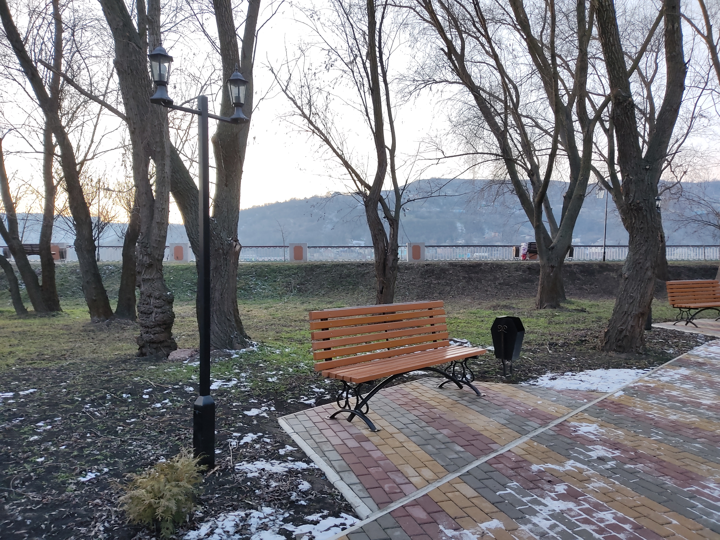

- расширение рекреационной зоны в районе набережной р. Днестр на сумму 765 тыс. руб.;
- производство берегоочистительных работ по очистке акватории реки Днестр с. Зозуляны на сумму 196,2 тыс. руб.;
- подсыпка песком рекреационных зон в районе ул. Вальченко и озера с.Шмалена S-3290 м² на сумму 192,2 руб.

10. Дорожная отрасль
Протяженность автомобильных дорог общего пользования, расположенных на территории Рыбницкого района и г. Рыбница и находящихся в государственной и муниципальной собственности, составляет 906,6 км, в том числе:
1) в государственной собственности – 317,1 км;
2) в муниципальной собственности – 589,5 км, в том числе:
а) в городе Рыбница – 126 км (21,4%);
б) в 46 населенных пунктах Рыбницкого района 463,5 км (78,6%), в том числе:
- 104 км – с асфальтобетонным покрытием;
- 0,2 км – с цементным покрытием;
- 359,3 км – с гравийно-щебеночным покрытием.
Транспортно-эксплуатационное состояние значительной части автомобильных дорог расценивается как удовлетворительное.
Работы по ремонту и содержанию автомобильных дорог, расположенных на территории Рыбницкого района и г. Рыбница осуществляются:
- по дорогам, находящимся в государственной собственности, – ГУП «Рыбницкое ДЭСУ»;
- по городским дорогам, находящимся в муниципальной собственности, – ООО ДРСО «Радикал»;
- по автомобильным дорогам сел района, находящимся в муниципальной собственности, – ГУП «Рыбницкое ДЭСУ».
На финансирование Программы развития дорожной отрасли по автомобильным дорогам общего пользования, находящимся в муниципальной собственности Рыбницкого района и г. Рыбница на 2020 год утверждены средства в сумме 10,4 млн. руб., в том числе:
- на выполнение работ – 10,36 млн. руб., или 99,9%;
- на погашение кредиторской задолженности за выполненные в 2019 году работы 9 тыс. руб., или 0,1%.
За 2020 год израсходованы средства в размере 9,6 млн. руб.:
- Погашена кредиторская задолженность за выполненные в 2019 году работы в сумме 9 тыс. руб. (100%).
- Произведены расчеты за выполненные работы за 2020 год в сумме 9,6 млн. руб., что составило 93% от фактически выполненных работ (10,4 млн. руб.). в связи с чем образовалась кредиторская задолженность в размере 739,9 тыс. руб.
Во исполнение вышеуказанной Программы осуществлен целый ряд мероприятий, направленных на содержание и ремонт дорог и их составных частей. Всего за 2020 год выполнены работы на сумму 10,4 млн. руб., или на 99,8%:
- Выполнено устройство асфальтобетонного покрытия дороги к пляжу по ул. Вальченко на сумму 712,7 тыс. руб. и реконструкция автодороги в районе круга по ул. Вальченко на сумму 368,2 тыс. руб.
- Выполнен средний ремонт дорог и тротуаров на общую сумму 1,8 млн. руб., в том числе:
- ремонт асфальтобетонного покрытия ул. Юбилейная (от пр. Победы до ул.Тельмана) на сумму 232,6 тыс. руб.;
- ремонт асфальтобетонного покрытия ул. Гвардейская (выборочно) на сумму 295,1 тыс. руб.;
- ремонт асфальтобетонного покрытия ул. Грибоедова (в районе ЦРБ) на сумму 146,5 тыс. руб.;
- ремонт асфальтобетонного покрытия ул. Кирова (выборочно) на сумму 549,3 тыс. руб.;
- ремонт асфальтобетонного покрытия пр. Победы (перекресток Кирова – Победы) на сумму 112,1 тыс. руб.;
- ремонт асфальтобетонного покрытия мостового перехода через реку Сухая Рыбница на сумму 96,2 тыс. руб.;
- ремонт тротуара по ул. Вершигоры (от ж/д №88 до ж/д №98) на сумму 140,4 тыс. руб.;
- ремонт асфальтобетонного покрытия ул. Молодежная, с. Строенцы на сумму 269,3 тыс. руб.
- Выполнены работы по содержанию и текущему ремонту автомобильных дорог города и сел района на общую сумму 5 млн. руб., в том числе:
- по зимнему содержанию выполнена подсыпка улиц города ПСС – 235 т, формирование куч из ПСС на обочинах дорог – 46,5 т;
- по зимнему содержанию выполнена подсыпка улиц сел района с использованием 103 т ПСС, формирование куч из ПСС – 73 т в шести селах, подсыпка спусков и подъемов с использованием 5 т ПСС в трех селах; подсыпка дорог в двух селах с использованием 8 т ПСС;
- согласно план-графику выполнялись работы по уборке 122 750 кв. м. городских улиц ежемесячно;
- установлены дорожные знаки в количестве 14 шт.;
- выполнена побелка бордюров по городу – 2 883 кв. м с использованием 0,6 т извести;
- выполнен ямочный ремонт асфальтобетонного покрытия на тридцать одной улице города (3 321,33 кв. м) с использованием 318,67 т асфальтобетона;
- выполнено сплошное асфальтобетонное покрытие на восьми улицах города (979 кв. м) с использованием 86,1 т асфальтобетона;
- выполнен ремонт тротуаров на трех улицах города (77 кв. м) с использованием 7,2 т асфальтобетона;
- выполнено фрезерование дорожного покрытия на двух улицах города (161 кв. м) с использованием 19,6 асфальтобетона;
- выполнено устройство дорожного покрытия из шлакового щебня по трем улицам города (899 кв. м);
- выполнено профилирование с устройством дорожного покрытия из шлакового щебня дороги к Комсомольскому озеру (2 880 кв. м) с использованием 72 т шлакового щебня;
- выполнено укрепление обочин шлаковым щебнем на двух улицах города (170,6 кв. м);
- выполнен ямочный ремонт дорожного покрытия трех внутриквартальных проездов (735 кв. м) с использованием 78,11 т асфальтобетона;
- выполнено уширение дороги с обустройством парковочного кармана по одной улице города (106,5 кв. м) с использованием 45,6 т шлакового щебня;
- расчистка дорог от наносного грунта после ливневых дождей на двух улицах города;
- побелка обстановки пути вручную на семи улицах города (4 757 кв. м);
- покраска повышенных бордюров на трех улицах города (2 260 кв. м) с использованием 890,4 л. эмали;
- выполнен ямочный ремонт асфальтобетонного покрытия улиц в пяти селах района (121,5 кв. м) с использованием 14,53 т асфальтобетона;
- произведено устранение ям, трещин т. 4,5 см асфальтоукладчиком в одном селе района (60 кв. м) с использованием 6,2 т асфальтобетона;
- выполнено профилирование дорожного покрытия с добавлением нового материала в двенадцати селах района (33,9 тыс. кв. м) с использованием 2 189,4 т оптимальной смеси и 2,2 тыс. т шлакового щебня;
- осуществлена перевозка шлака в два села района (21,87 т);
- выполнено профилирование дорожного покрытия без добавления материала в шести селах района (120,8 тыс. кв. м);
- выполнены устройство и очистка водоотводных канав в с. Красненькое;
- выполнено расширение дороги в одном селе района (950 кв. м) с использованием 286,5 т шлакового щебня и 43 т песка.
- Выполнены работы по содержанию ливневых канализаций на восьми улицах города на сумму 40 тыс. руб.
- Выполнены работы в рамках ликвидации аварийных ситуаций на сумму 50 тыс. руб.
- Выполнена дорожная разметка на сумму 313,5 тыс. руб. и обслуживание технических средств регулирования движения на сумму 100 тыс. руб.
- Заменены дорожные знаки в количестве 83 шт. на пяти улицах города на сумму 135,4 тыс. руб.
- Произведена оплата за потребленную электроэнергию на сумму 819 тыс. руб., а также за техобслуживание и ремонт наружного уличного освещения автомобильных дорог общего пользования на сумму 861,4 тыс. руб.
- Изготовлена проектно-сметная документация по объекту «Строительство (реконструкция) автодорог» на сумму 82,9 тыс. руб.
На 2020 год на финансирование Программы развития дорожной отрасли по автомобильным дорогам общего пользования, находящимся в государственной собственности утверждены средства в сумме 10,3 млн. руб.
За 2020 год израсходованы средства в размере 10,2 млн. руб., что составило 98,8% от фактически выполненных работ (10,3 млн. руб.). в связи с чем образовалась кредиторская задолженность в размере 122,5 тыс. руб.
В рамках реализации вышеуказанной Программы за 2020 год по автомобильным дорогам, находящимся в государственной собственности, выполнены работы на сумму 10,3 млн. руб. (99,8%), а именно:
- Выполнен ремонт дорог и дорожного сервиса на сумму 4,6 млн. руб., в том числе:
- капитальный ремонт республиканской автодороги Гидирим-Воронково-гр.Украины км 12-13 (перевод гравийно-щебеночного покрытия в асфальтобетонное) на сумму 394 тыс. руб.;
- капитальный ремонт местной автодороги Рыбница-Андреевка км 9-10 (перевод гравийно-щебеночного покрытия в асфальтобетонное) на сумму 610 тыс. руб.;
- средний ремонт асфальтобетонных покрытий магистральной автодороги Тирасполь-Каменка км 88-143 на сумму 1 млн. руб.;
- средний ремонт асфальтобетонных покрытий республиканской автодороги Рыбница-Броштяны-гр.Украины км 0-34 и Гидирим-Воронково-гр.Украины км 8-12 на сумму 1,2 млн. руб.;
- средний ремонт асфальтобетонных покрытий местной автодороги – атоподъезда к с. Плоть на сумму 450 тыс. руб.;
- средний ремонт асфальтобетонных покрытий местной автодороги Красненькое-М. Молокиш-Вадатурково-Белочи-Строенцы на сумму 120 тыс. руб.;
- средний ремонт асфальтобетонных покрытий местной автодороги (Тирасполь-Каменка)-Попенки-Зозуляны на сумму 200 тыс. руб.;
- средний ремонт асфальтобетонных покрытий местной автодороги Рыбница-Андреевка на сумму 450 тыс. руб.
- Выполнены работы по обеспечению безопасности дорожного движения – разметка проезжей части на сумму 60 тыс. руб.
- Выполнены работы по содержанию дорог общего пользования на сумму 5,7 млн. руб., в том числе:
а) текущий ремонт на сумму 4,5 млн. руб.:
- выполнены работы по ремонтному профилированию гравийно-щебеночных покрытий с добавлением нового материала площадью 33,4 тыс. кв. м с использованием 3 782,3 т шлака при засыпке ям, промоин, колеи после зимней эксплуатации автодорог, устранена ямочность на асфальтобетонных покрытиях площадью 6,35 тыс. кв. м с использованием 743,3 т асфальтобетонной смеси, спрофилировано гравийных и щебеночных покрытий 265,13 км, установлены недостающие дорожные знаки в количестве 135 шт., спланировано 25,1 км обочин;
б) по зимнему содержанию на сумму 510,6 тыс. руб. выполнена очистка 317 км дорог от снега и подсыпка противогололедным материалом в количестве 983 т;
в) выполнены работы по озеленению на сумму 710,3 тыс. руб. (удаление порослей, обрезка сухих веток, сухостоя, формирование крон деревьев, удаление дикорастущей поросли).
- Произведена оплата потребленной электроэнергии» на сумму 81,4 тыс. руб.
На финансирование Программы обустройства мест стоянок, парковок Рыбницкого района и г. Рыбница на 2020 год утверждены средства в сумме 805,5 тыс. руб.
Во исполнение мероприятий данной Программы выполнены работы на сумму 805,5 тыс. руб., в том числе:
- обустройство парковки по ул. Юбилейная, 41 на сумму 80,1 тыс. руб. площадью 180 кв. м;
- обустройство парковки по ул. Юбилейная, 47 на сумму 149,5 тыс. руб. площадью 350 кв. м;
- обустройство парковки в районе здания налоговой инспекции на сумму 173,3 тыс. руб. площадью 386,2 кв. м;
- обустройство парковки по ул. Севастопольская, 28В на сумму 204,9 тыс. руб. площадью 490 кв. м;
- обустройство парковки по ул. Индустриальная, 24 на сумму 65,6 тыс. руб. площадью 159 кв. м;
- по обустройству парковки по ул. Вальченко, 103 на сумму 132,2 тыс. руб. площадью 294 кв. м.
На финансирование Программы по благоустройству территорий образовательных и социально-культурных учреждений по государственной администрации Рыбницкого района и г. Рыбницы на 2020 год предусмотрены средства в сумме 647,8 тыс. руб.
Во исполнение мероприятий данной Программы выполнены работы на сумму 635 тыс. руб., в том числе:
- благоустройство территории МОУ «Рыбницкая средняя общеобразовательная школа-интернат», г. Рыбница, ул. Маяковского, 41 на сумму 179 тыс. руб.;
- благоустройство территории МОУ «Воронковская русская средняя школа», с. Воронково, ул. Мира, 88 на сумму 272,6 тыс. руб.;
- благоустройство территории МОУ «Ержовский детский сад комбинированного вида», с. Ержово, ул. Колхозная, 14 на сумму 183,4 тыс. руб.
На финансирование Программы по ремонту и реконструкции тротуаров населенных пунктов Приднестровской Молдавской Республики на 2020 год предусмотрены средства в сумме 902,9 тыс. руб.
Во исполнение мероприятий данной Программы выполнены работы по ремонту и реконструкции тротуаров на сумму 902,9 тыс. руб., в том числе:

- пр. Победы от пересечения с ул. Грибоедова до центрального входа в ЦРБ на сумму 143,4 тыс. руб.;
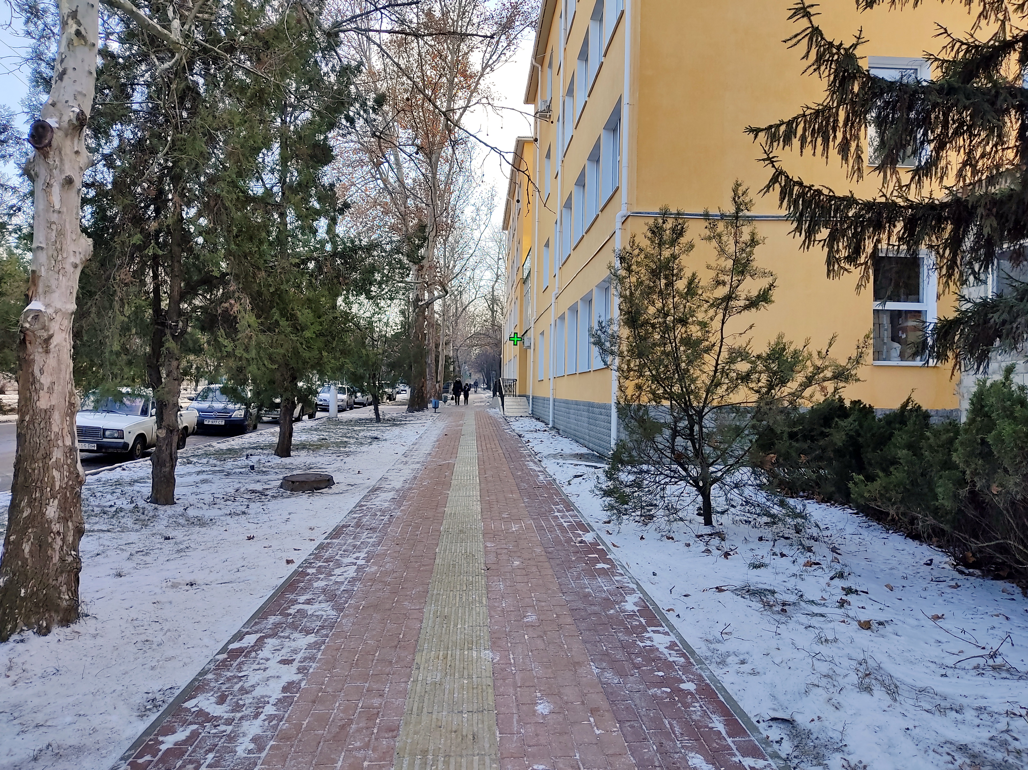
- пр. Победы от пересечения с ул. Маяковского до ул. Грибоедова на сумму 273,2 тыс. руб.;
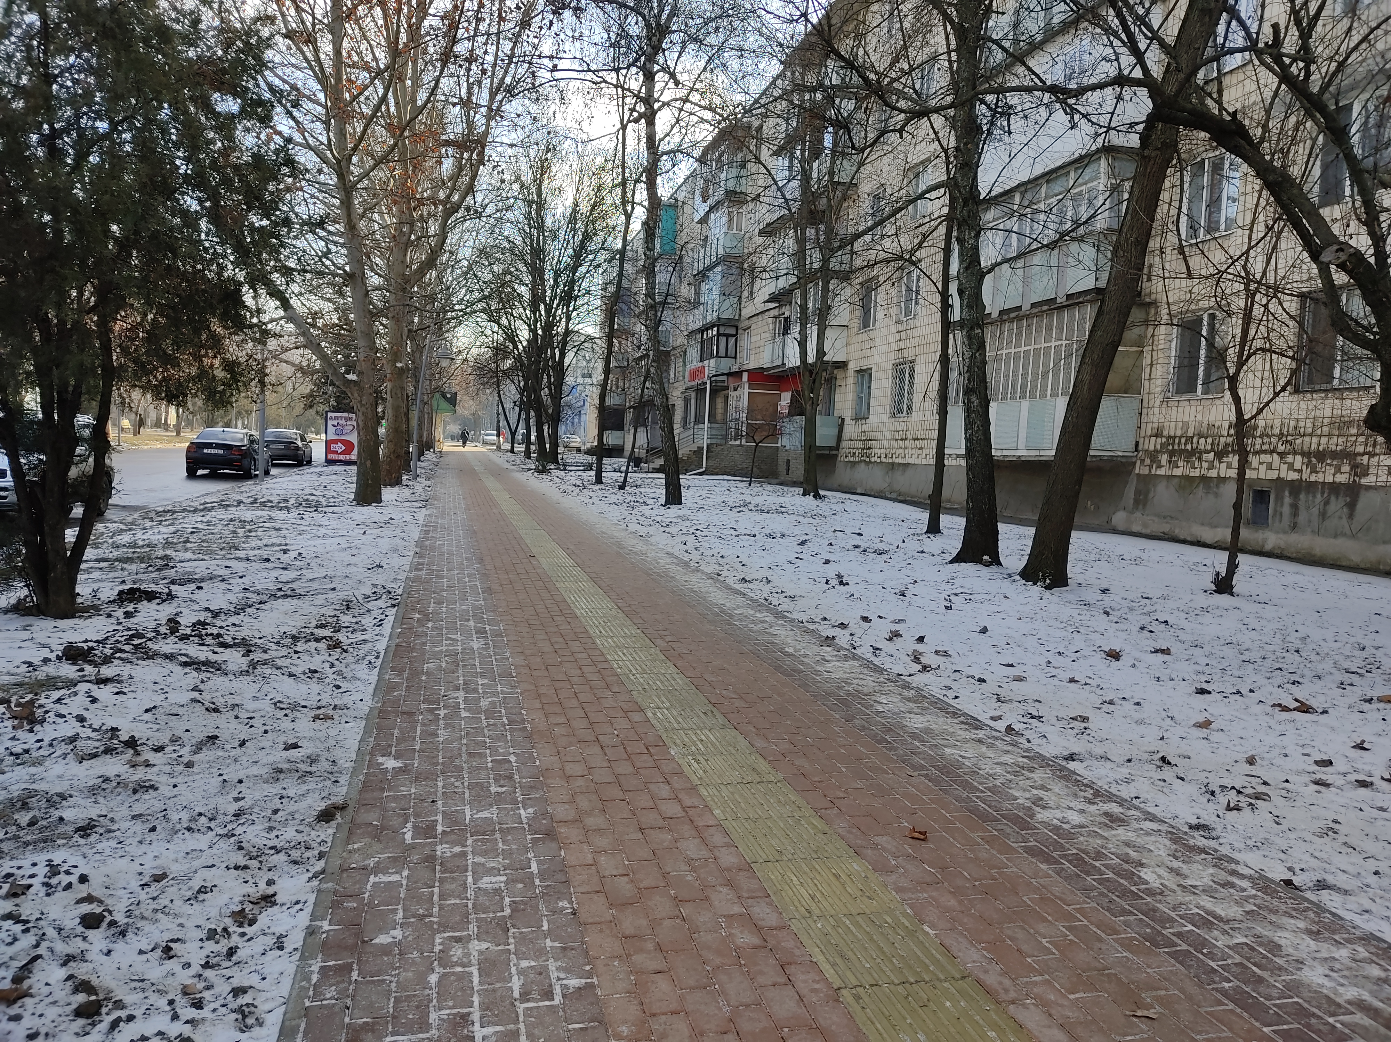
- ул. Комсомольская от пересечения с пр. Победы до ул. Ленина на сумму 435,2 тыс. руб.;
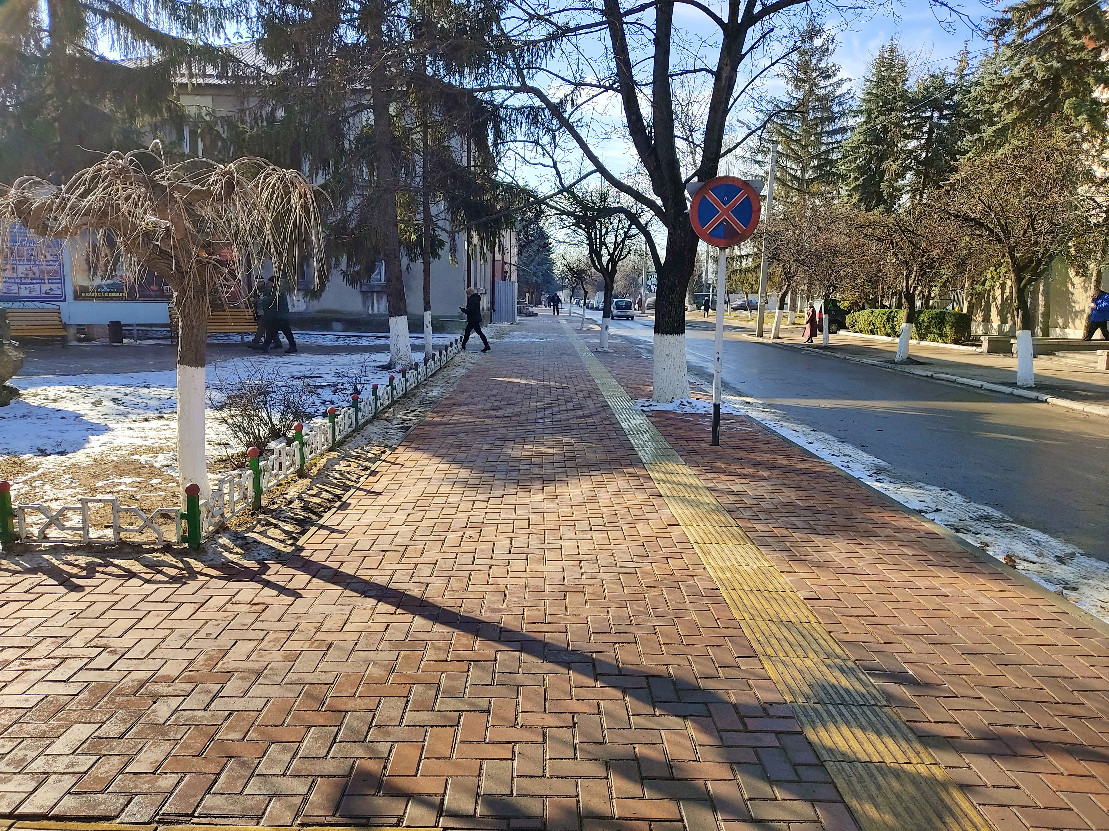
- ул. Кирова в районе фонтана на сумму 51,1 тыс. руб.
На финансирование Программы приобретения и модернизации дорожной спецтехники и оборудования на 2020 год предусмотрены средства в сумме 2,2 млн. руб.
Во исполнение мероприятий данной Программы произведено финансирование в размере 2,1 млн. руб., в том числе:
- приобретена КДМ-320 на базе КАМАЗ 65115 на сумму 1,4 млн. руб.;
- выполнены работы по газификации асфальтобетонного завода (II очередь) на сумму 656,26 тыс. руб.

11. Работа предприятий сферы жилищно-коммунального хозяйства
Жилищно-коммунальное хозяйство представляет собой многоотраслевое хозяйство, в котором переплетаются все социально-экономические отношения по жизнеобеспечению населения и удовлетворению потребностей производственных отраслей и сферы услуг. Оно включает в себя взаимозависимые, но в то же время достаточно автономные предприятия и организации социальной и производственной сферы, чья деятельность прямо или косвенно связана с обеспечением потребностей населения в жилье и коммунальных услугах. Работы, выполняемые на объектах жилищного фонда, способствуют предупреждению преждевременного износа жилищного фонда и сохранению заданных эксплуатационных показателей всех элементов жилищного фонда. Благоустройство оказывает значительное влияние на возможность организации полноценного отдыха жителей города, формирует эстетический каркас города, улучшает его архитектурно-художественный облик и качество городской среды. Энергоснабжающие организации обеспечивают доставку энергоносителей потребителю. Степень развития и объем деятельности коммунального хозяйства непосредственно влияют на бытовые и санитарно-гигиенические условия жизни населения.
На территории города коммунальные и жилищные услуги предоставляют следующие предприятия:
Муниципальное унитарное предприятие «Жилищно-эксплуатационная управляющая компания г. Рыбница» (МУП «ЖЭУК г. Рыбница») - осуществляет деятельность по обслуживанию муниципального жилищного фонда. Работы, проводимые на объектах жилищного фонда, способствуют предупреждению преждевременного износа жилищного фонда и сохранению заданных эксплуатационных показателей всех конструктивных элементов. По состоянию на 31.12.2020г. в состав муниципального жилищного фонда входит 451 жилой дом,
в том числе:
- городской жилищный фонд - 320 жилых домов;
- сельский жилой фонд 131 - жилой дом.
Общая площадь муниципального жилищного фонда составляет – 794,1 тыс. кв. м. (городской жилищный фонд – 777 тыс. кв. м., сельский жилищный фонд - 17,1 тыс. кв. м.), приватизированное жилье составляет 90,8% (городской жилищный фонд – 91,2%, сельский жилищный фонд– 72,8%), степень износа жилищного фонда составляет 50,4%.
Проживает в жилищном фонде 31 236 человек.

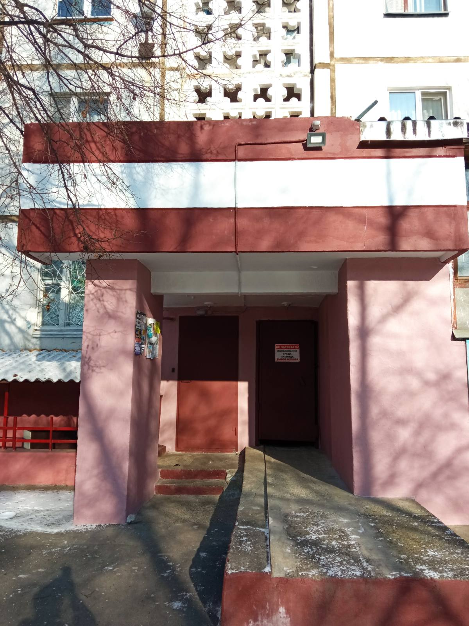
Капитальный ремонт входной группы
ул. Ленина, 1, 3 подъезд.

Основная функция предприятия – оказание услуг по профессиональному управлению жилищным фондом, а именно:
- организация работ по содержанию, техническому обслуживанию, капитальному, текущему, профилактическому ремонту, подготовка жилищного фонда, находящегося на балансе МУП «ЖЭУК г. Рыбница», к осенне-зимнему сезону;
- осуществление контроля над работой привлеченных подрядных организации;
- непосредственное осуществление ремонтных и эксплуатационных работ.
Работы, проводимые на объектах муниципального жилищного фонда, способствуют предупреждению преждевременного износа и сохранению заданных эксплуатационных показателей всех элементов жилищного фонда. Финансирование данных работ осуществляется за счет средств, собранных с населения за оказание услуг по содержанию и ремонту (включая капитальный) жилищного фонда, санитарному содержанию зданий и прилегающих территорий согласно утвержденных тарифов, а также за счет средств бюджета.
За счет Бюджетных средств выполнены работы в рамках реализации следующих Программ:
- Программа исполнения наказов избирателей депутатов Верховного совета Приднестровской Молдавской республики на 2020 год на сумму 33,4 тыс. руб., в том числе выполнены работы по изготовлению и монтажу 6 металлических дверей, изготовлению и монтажу досок объявлений, ремонту ступеней и почтовых ящиков первого подъезда жилого дома №80 по ул. Кирова и устройство ливневого лотка в районе жилого дома №100 по ул. Гвардейская.
- Программа исполнения наказов избирателей депутатов Совета народных депутатов Рыбницкого района и г. Рыбница на 2020 на сумму 29 тыс. руб., в том числе выполнены работы по замене оконных блоков во втором подъезде жилого дома №68 по ул. Гвардейская и частично в подъездах жилого дома №20 по пр. Победы.
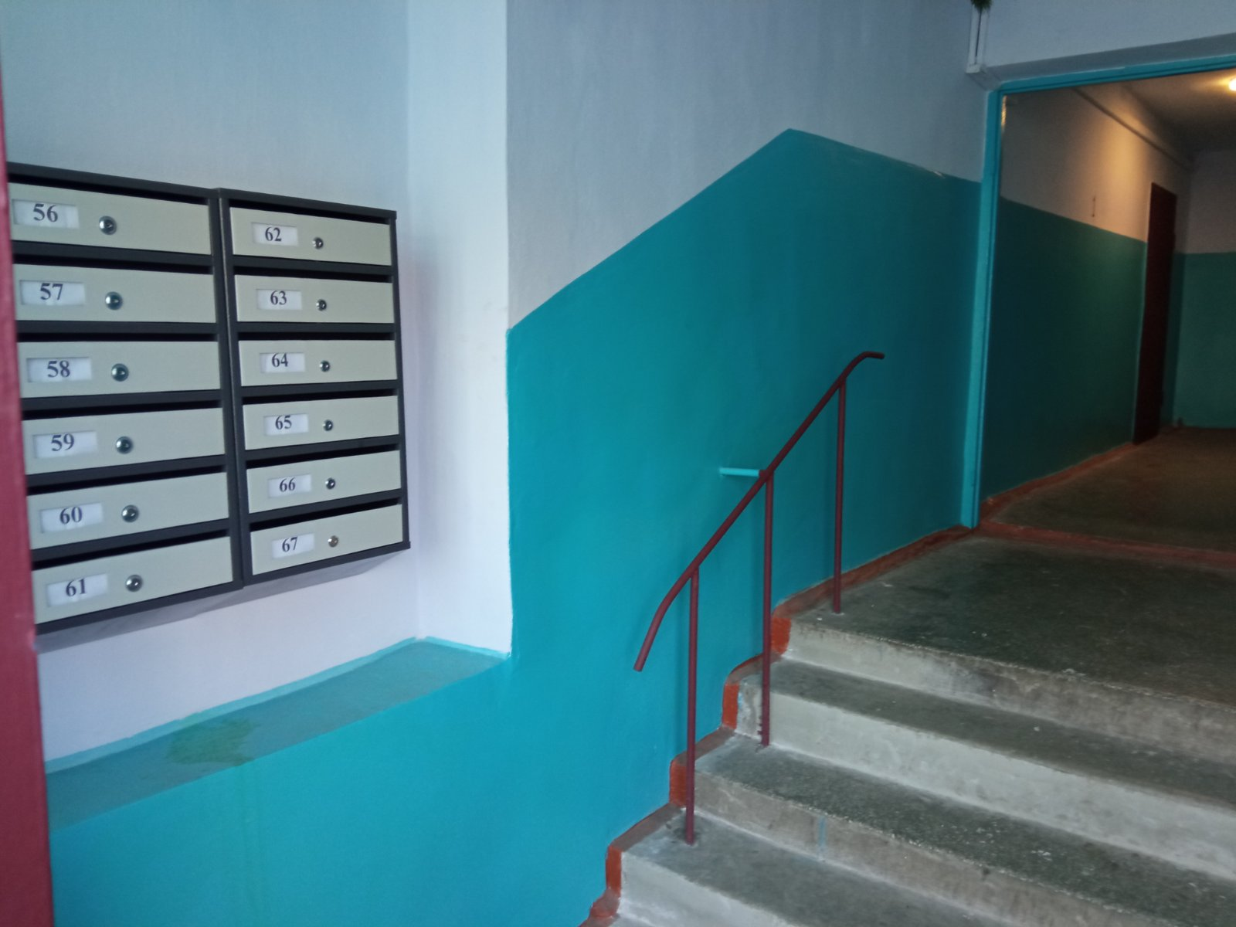
Капитальный ремонт подъезда - ул. Кирова, 88.

- Программа капитального ремонта муниципального жилищного фонда за счет средств государственных субсидий по МУП «ЖЭУК г. Рыбница» на 2020 год на сумму 389 тыс. руб., в том числе капитальный ремонт шатровой кровли жилого дома №1 по пр. Победы, на сумму 125,4 тыс. руб., капитальный ремонт шатровой кровли жилого дома №52 по ул. Комсомольская, на сумму 131,9 тыс. руб., монтажные работы по обеспечению наличия цепи между заземлителями и заземленными элементами основных конструктивных элементов металлических частей зданий и сооружений муниципального жилищного фонда на сумму 132,4 тыс. руб.
- Инвестиционной программы (денежные средства, полученные от приватизации имущества, находящегося в муниципальной собственности Рыбницкого района и г. Рыбницы) на сумму 12,5 тыс. руб.
Структура тарифа за оказание услуг по содержанию и ремонту (включая капитальный) жилищного фонда, санитарному содержанию зданий и прилегающих территорий представлена в следующей таблице:
№ п/п | Наименование услуги | Тариф за кв.м. жилого помещения в 2019 году | Тариф за кв.м. жилого помещения в 2020 году | %
1. | Наем государственной и муниципальной площади | 0,20 | 0,21 | 105,0
2. | Услуги по содержанию и ремонту (включая капитальный) жилищного фонда, санитарному содержанию зданий | 2,08 | 2,12 | 101,9
 | в том числе:
а) | техническое обслуживание и текущий ремонт строительных конструкций здания | 0,70 | 0,71 | 101,4
б) | капитальный ремонт строительных конструкций здания | 0,36 | 0,36 | ---
в) | капитальный ремонт лифтов | 0,24 | 0,28 | 116,7
г) | Проведение санитарно-эпидемиологических мероприятий | 0,01 | 0,01 | ---
д) | уборка лестничных клеток, холлов, коридоров и других мест общего пользования зданий | 0,08 | 0,08 | ----
ж) | диагностика и освидетельствование лифтов | 0,08 | 0,08 | -----
з) | капитальный ремонт внутридомовых инженерных сетей холодного водоснабжения и водоотведения | 0,06 | 0,04 | 66,7
и) | капитальный ремонт внутридомовых сетей теплоснабжения и горячего водоснабжения | 0,07 | 0,07 | ---
к) | санитарное содержание придомовых территорий | 0,48 | 0,49 | 102,1

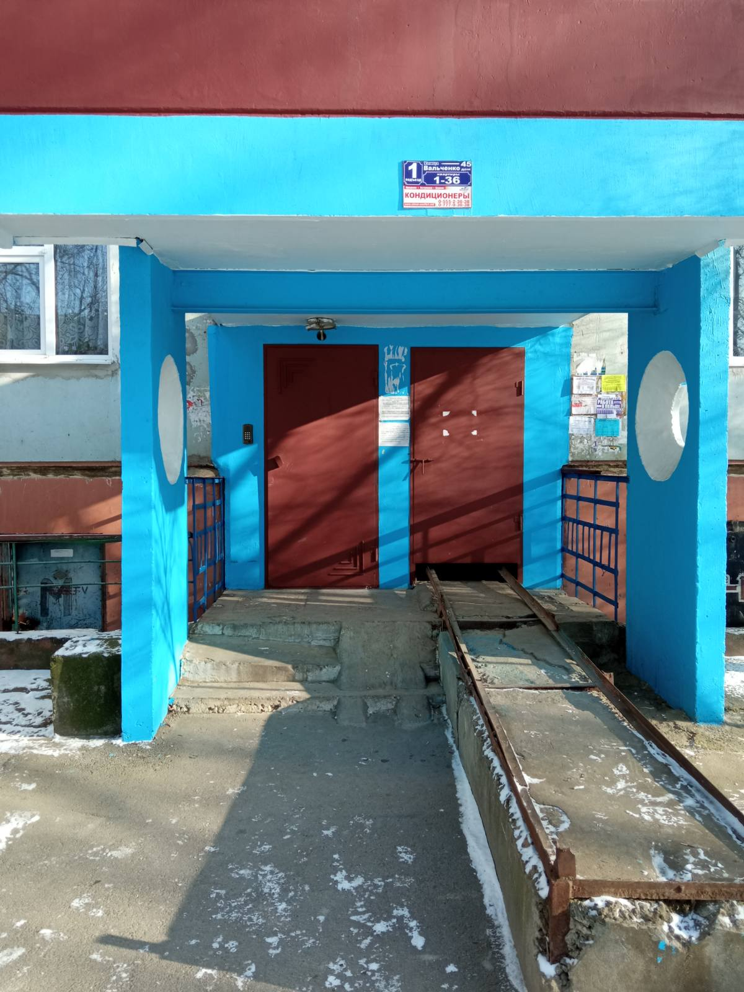
Капитальные ремонт входной группы
Вальченко, 45, подъезд №3.

В соответствии с действующим тарифом на услуги по содержанию и ремонту (включая капитальный) жилищного фонда, санитарному содержанию зданий и прилегающих территорий, наем государственной и муниципальной жилой площади предприятием за 2020 год получены доходы в сумме 17,7 млн. руб., в том числе:
№ п/п | Наименование услуги | Начислено за 2020 год | Оплачено за  2020 год | %
1. | Наем муниципальной жилой площади | 159 862 | 140 358 | 87,8
2. | Техническое обслуживание и текущий ремонт строительных конструкций здания | 6 319 518 | 6 122 939 | 96,9
3. | Капитальный ремонт лифтов | 1 148 961 | 1 092 575 | 95,1
4. | Капитальный ремонт строительных конструкций здания | 3 204 222 | 3 081 166 | 96,2
5. | Капитальный ремонт внутридомовых инженерных сетей холодного водоснабжения и водоотведения | 357 653 | 350 864 | 98,1
6. | Капитальный ремонт внутридомовых сетей теплоснабжения и горячего водоснабжения | 621 892 | 596 682 | 95,9
7. | Проведение санитарно-эпидемиологических мероприятий зданий | 89 204 | 86 260 | 96,7
8. | Уборка лестничных клеток, холлов, коридоров и других мест общего пользования зданий | 641 868 | 622 558 | 97,0
№ п/п | Наименование услуги | Начислено за 2020 год | Оплачено за  2020 год | %
9. | Диагностика и освидетельствование лифтов | 412 143 | 395 346 | 95,9
10. | Санитарное содержание придомовых территорий | 4 300 186 | 4 159 864 | 96,7
11. | Стоимость электроэнергии, использованной на освещение мест общего пользования | 534 690 | 522 045 | 97,6
12. | Стоимость электроэнергии, использованной на работу лифтов | 510 562 | 494 132 | 96,8
 | ИТОГО | 18 300 761 | 17 665 789 | 96,5

В 2020 году за счет средств, поступающих от населения за услуги по содержанию и ремонту (включая капитальный) жилищного фонда, санитарному содержанию зданий и прилегающих территорий в соответствии с утвержденными тарифами выполнены следующие работы:
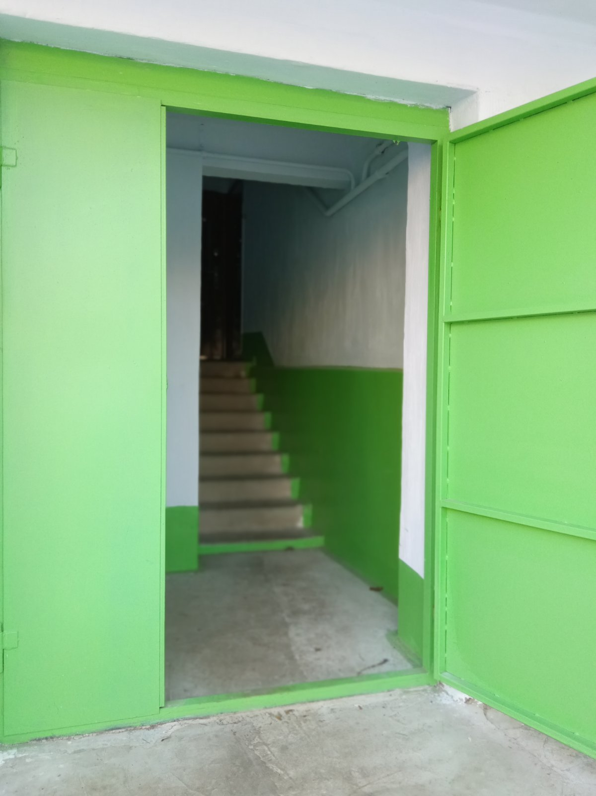
Капитальный ремонт входной группы
ул. Юбилейная, 39, подъезд №1.

№ п/п | Наименование | 2020 год план |  | 2020 год.  факт |  | % выполнения
 |  | физический объем | тыс. руб. | физический объем | тыс. руб.
Капитальный ремонт
1. | Капитальный ремонт всего |  | 3 300 |  | 2 790,2 | 87,2
 | в том числе:
 | Ремонт кровель | 5 298,2 м2 | 1 698 | 4 476,5 м2 | 997,7 | 58,8
 | Ремонт подъездов | 27 подъездов | 1 012 | 27 подъездов | 1105,6 | 109,2
 | Ремонт ливневой канализации | 317 м.п. | 80 | 250 м.п. | 32,9 | 41,1
 | герметизация межпанельных швов | 2 600м.п. | 260 | 4 459 м.п. | 434,5 | 167,1
 | Электромонтажные работы | 4 ж.д. | 150 | 4 ж.д. | 180,4 | 120,3
 | Заявочный ремонт |  |  | ---- | 39,1
Текущий ремонт
2. | Текущий ремонт всего |  | 2 300 | 1 410,2 | 2 414,2 | 105,0
 | В том числе
 | Ремонт кровель | 1 339,3 | 466,4 | 2 235,9 м2 | 481 | 103,1
 | Ремонт подъездов | 44 подъезда | 1 370,6 | 44 подъезда | 1 213,4 | 88,5
 | Ремонт бетонных отмосток, крылец, ступеней | 309 м2 | 64 | 247,2 м2 | 43,9 | 68,6
 | Ремонт стен фасада, цоколя, восстановление кладки | 568,9 м2 | 251 | 553,5 м2 | 109,6 | 43,7
 | Герметизация межпанельных швов | 660м.п. | 66 | 2 648,3 | 259 | 3,9 раз
 | Прочие работы (профилактический, заявочный ремонт) |  | 82 |  | 307,3 | 3,7
 | В том числе
 | Ремонт кровли |  |  | 1 044,1 м2 | 179,1
 | Замена окон |  |  |  | 55,0
 | Изоляция трубопровода |  |  | 21ж.д. | 5
 | Герметизация межп. швов. |  |  | 247 м.п. | 24,2
 | Ремонт бетонных отмосток |  |  | 65,5 | 31,5
 | Ремонт штукатурки фасада |  |  | 63,8 м2 | 12,5
 | ИТОГО |  | 5 500 |  | 5 204,4 | 94,6

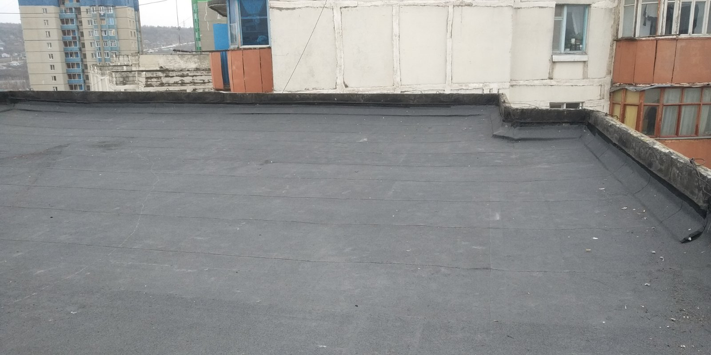
Капитальный ремонт кровли
ул. Вальченко, 33.

В рамках исполнения Адресных программ по капитальному ремонту внутридомовых инженерных сетей теплоснабжения и горячего водоснабжения, холодного водоснабжения и водоотведения выполнены работы на сумму 562,6 тыс. руб., в том числе заменено:
- 1 265,6 п.м. сетей холодного водоснабжения и водоотведения на сумму 164 тыс. руб.;
- 3 739,3 п.м. сетей теплоснабжения и горячего водоснабжения на сумму 398,5 тыс. руб.
Согласно действующего законодательства, за отчетный период, населению, проживающему в муниципальном жилом фонде предоставлена льгота по оплате услуг по содержанию и ремонту (включая капитальный) жилищного фонда, санитарному содержанию зданий и прилегающих территорий, найму муниципальной площади на сумму 351,1 тыс. руб.
По состоянию на 31.12.2020 года общая задолженность населения за услуги по содержанию и ремонту (включая капитальный) жилищного фонда, санитарному содержанию зданий и прилегающих территорий составляет 5,2 млн. руб. За отчетный период было подано 137 судебных приказов в суд о взыскании задолженности на сумму 287,7 тыс. руб. и 7 исковых заявлений на сумму 17,1 тыс. руб. Вынесено 140 решений суда (судебных приказов) об удовлетворении требований. В адрес должников направлено 4 991 предупреждение.
На предприятии также ведется работа по приватизации жилых помещений. За 2020 год приватизировано 66 квартир муниципального жилищного фонда.
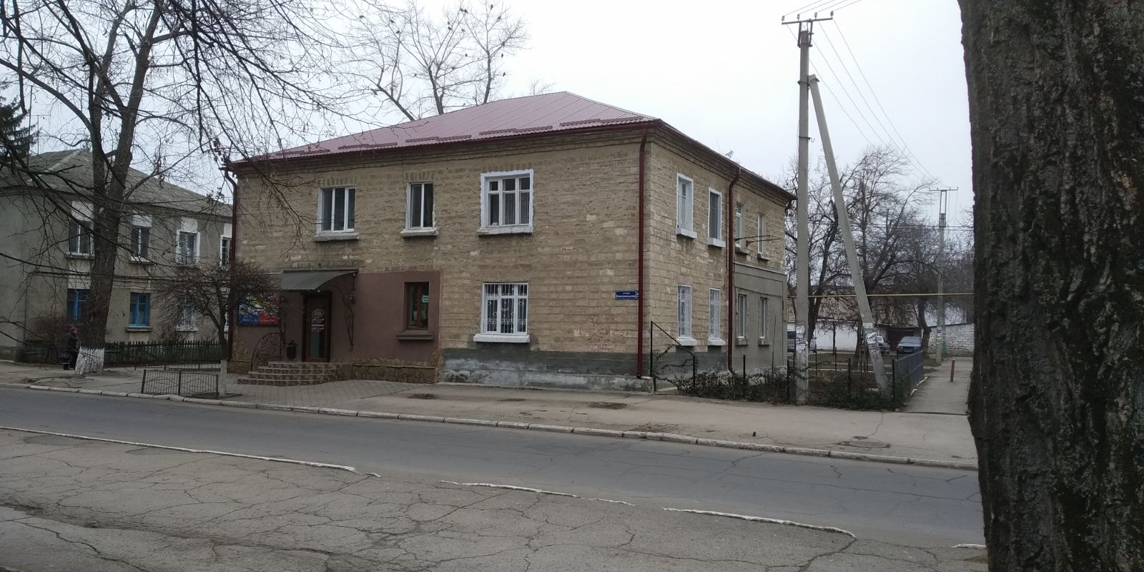
Капитальный ремонт шатровой кровли
ул. Комсомольская, 50.

По состоянию на 01.12.2020г. состоит 751 семья, нуждающаяся в улучшении жилищных условий. В течении 2020 года поступило 32 заявления граждан о приеме на учет граждан, по улучшении жилищных условий. В результате проведенного мониторинга с учета по улучшению жилищных условий было исключено 9 человек.
В связи с введением в Республике режима чрезвычайного положения, Решением государственной администрации Рыбницкого района и г. Рыбницы от 13.03.2020г. №496 «О введении ограничительных мероприятий (карантина) по предотвращению распространения короновирусной инфекции, вызванной новым типом вируса (2019-nCoV)», а также Решением государственной администрации Рыбницкого района и г. Рыбницы от 06.04.2020г. №645 «Об усилении дезинфекционного режима» в период действия чрезвычайного положения, работниками предприятия проводилась дезинфекция подъездов многоквартирных жилых домов. Стоимость данных видов работ составила 238 тыс. руб.
Муниципальное унитарное предприятие «Рыбницалифт» - основными видами деятельности предприятия является:
- производство работ по монтажу, ремонту лифтов всех типов;
- производство работ по техническому обслуживанию и текущему ремонту лифтов всех типов;
- предоставление услуг по ремонту узлов и агрегатов, электрооборудования;
- проведение электроизмерений и электроиспытаний в электроустановках до 1000 V.
На обслуживании предприятия находится 248 лифтов, в том числе: 221 лифт – жилищного фонда, из них: муниципального жилищного фонда – 209 лифтов; РЖК, ТСЖ - 12 лифтов; 13 лифтов – бюджетных организаций; 14 – прочих организаций. Численность персонала по состоянию на 31.12.2020г. составляет 39 человек.
В соответствии с утвержденными тарифами на 2020 год, предприятием предоставлено услуг по техническому обслуживанию и текущему ремонту лифтов в сумме 3,1 млн. руб., за аналогичный период 2019 года в сумме 3,0 млн. руб., в том числе:
- жилищный фонд - на сумму 2,9 млн. руб., за аналогичный период 2019 г. на сумму 2,8 млн. руб.
- бюджетные организации - в сумме 103 тыс. руб., за аналогичный период 2019 г. в сумме 81 тыс. руб.;
- прочие организации - в сумме 162 тыс. руб., за аналогичный период 2019 г. в сумме 209 тыс. руб.
Реализация услуг по ТО составила 3,2 млн. руб.
Основные показатели работы предприятия представлены в следующей таблице:
№ п/п | Показатели | Ед. изм. | 2020год | 2019 год | Рост %
1. | Объем производства |  | 4 459 | 4 241 | 105,1
 | - в действующих ценах | т. руб. | 248 | 248 | 100
 | - в натуральных показателях | лифт
 | В том числе
 | Техобслуживание лифтов | т. руб. | 3 168 | 3 96 | 102,3
 | Капитальный ремонт лифтов | т. руб. | 1 100 | 956 | 115,1
 | Обслуживание сирен | т. руб. | 6 | - | -
 | Электроизмерительные работы | т. руб. | 148 | 155 | 95,5
 | Ремонт двигателей | т. руб. | 37 | 34 | 108,8
 | Объем реализации услуг (работ) | т. руб. | 4 459 | 4 244 | 105,1

В соответствии графиком планово-предупредительных ремонтов и заключенными договорами за отчетный период произведено работ по капитальному ремонту и восстановлению ресурса лифтов в связи с окончанием назначенного срока службы на 62-х лифтах муниципального жилищного фонда на сумму 275 тыс. руб. Также произведена модернизация 9-ти лифтов муниципального жилищного фонда на сумму 825 тыс. руб.
За 2020 год предприятием так же выполнены работы по:
- ремонту двигателей на сумму 38 тыс. руб.;
- электрозамеры и техосвидетельствование на сумму 147 тыс. руб.;
- прочие работы и услуги на сумму 11 тыс. руб.
Задолженность населения по оплате услуг по техническому обслуживанию по состоянию на 31.12.2020 год составила 912 тыс. руб.
Муниципальное унитарное предприятие «Рыбницкое спецавтохозяйство» (МУП «РСАХ») оказывает услуги по санитарному содержанию и обслуживанию мусоропроводов жилищного фонда, сбору и вывозу твердых и жидких бытовых отходов предприятий, организаций всех форм собственности и населению, согласно заключенных договоров. Вывоз отходов производится ежедневно по утвержденным графикам, а также для предотвращения скопления отходов одна мусороуборочная машина работает в выходные и праздничные дни.
На летний период на городском пляже, а также на пляже в с. Сарацея и озере с. Шмалена установлены контейнеры для санкционированного сбора отходов и организован вывоз специализированным транспортом.
В 2020 году предприятием оказаны услуги:
- по сбору и вывозу твердых и жидких бытовых отходов предприятиям и организациям всех форм собственности, а также населению города согласно заключенным договорам;
- услуги по уборке, промывке и дезинфекции мусоропроводов и мусорокамер;
- хранение и захоронение на полигоне ТБ и ПО отходов, вывозимых как транспортом МУП «РСАХ», так и транспортом других предприятий, организации и физических лиц;
- по утилизации биологических отходов ГУ «Рыбницкая центральная больница» на крематории КРД-100;
- по сбору, вывозу и утилизации отходов класса «В» на крематории КРД-100 от лечебных учреждений - госпиталь второго уровня для лечения больных короновирусной инфекцией, вызванной новым типом вируса COVID-19.
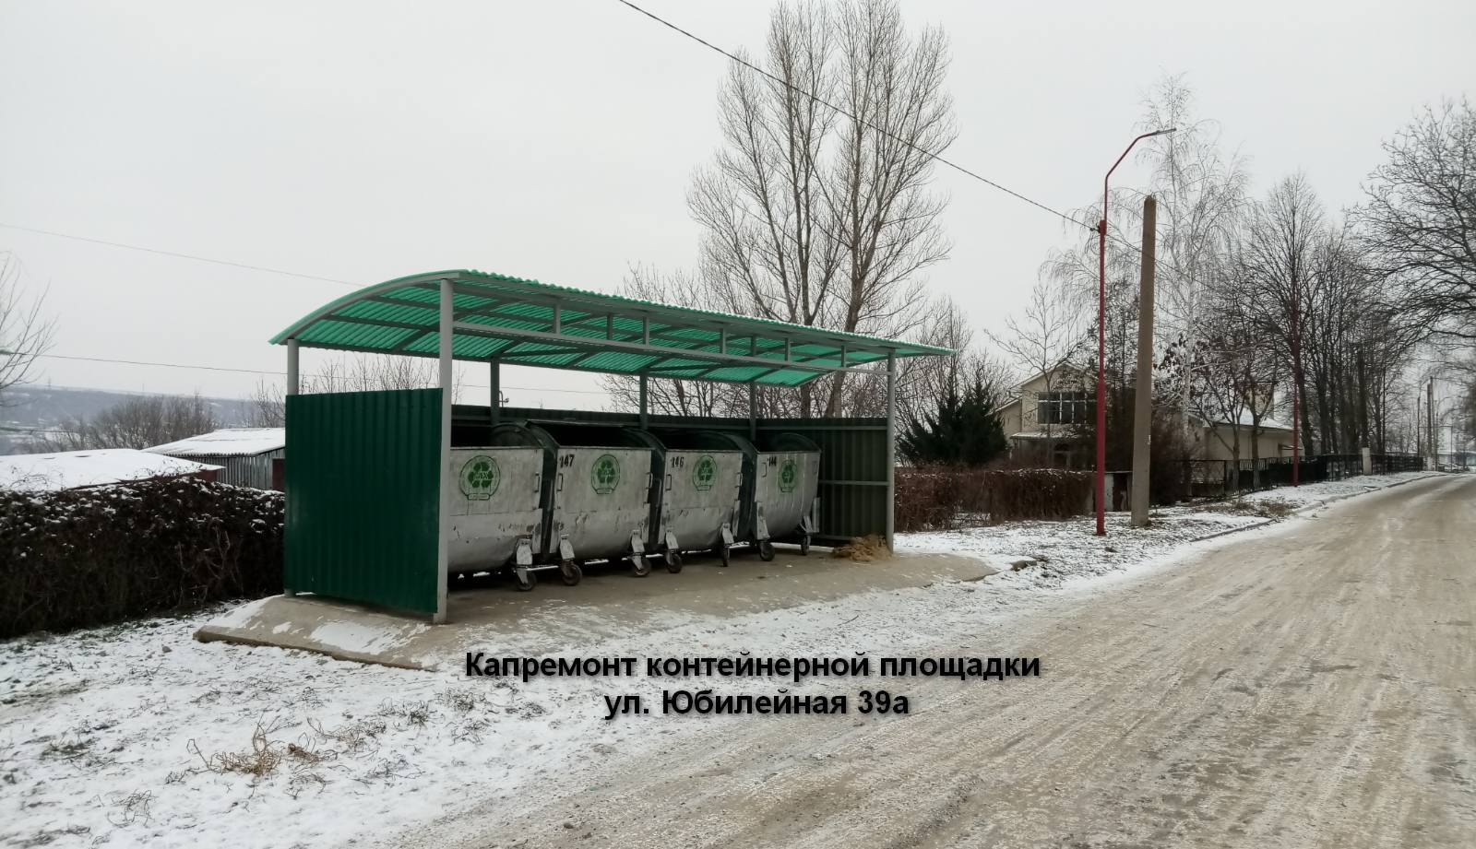

На территории города предприятие обслуживает 52 контейнерные площадки, 198 мусоропроводов и мусорокамер в 87 многоэтажных жилых домах, что составляет 100% жилищного фонда города. По состоянию на 31.12.2020г. предприятием заключено 6 741 договор на обслуживание частных домовладений, в том числе:
- 5 292 частных домовладений в г.Рыбница;
- 1 281 частных домовладений в с. Ержово;
- 168 частных домовладений в с. Сарацея.
А также, 16 900 договоров с жильцами многоэтажных домов.
За отчетный период предприятием на полигоне твердых бытовых отходов утилизировано – 96 391тыс.м³ ТБО.
Работниками участка по обслуживанию мусоропроводов производится уборка, промывка и дезинфекция мусоропроводов и мусорокамер в соответствии с утвержденным графиком.
С апреля работниками ГУП «Республиканский центр профилактической дезинфекции» производилась дезинсенкция мусорокамер, с апреля по октябрь 2020 года сумма данных работ составила 51,2 руб.
Наряду с работами по сбору и вывозу твердых и жидких бытовых отходов, уборке, промывке мусоропроводов и мусорокамер проводилась следующая работа:
п/п | Наименование мероприятий | Ед. измер. | 2020 год
 |  |  | кол-во | сумма, тыс.руб
11. | Текущий ремонт контейнеров для сбора отходов ТБО | шт. | 39 | 36,73
2 | Изготовление новых контейнеров для сбора отходов ТБО. | шт. | 54 | 108,6
3 | Капитальный ремонт контейнерных площадок для сбора ТБО | шт. | 6 | 127,17
4 | Проектные работы на строительство контейнерной площадки по ул.Юбилейная,47 | шт. | 1 | 2,75
5 | Топогеодезические изыскания земельного участка под строительство контейнерной площадки по ул.Юилейная,47 | шт. | 1 | 2,14
6 | Капитальный ремонт ворот боксов для автомобилей | шт. | 3 | 10,45
7 | Приобретение новых евроконтейнеров для сбора ТБО | шт. | 10 | 69,5
8 | Капитальный ремонт помещения для приема пищи | шт. | 1 | 21,01
9 | Инвентаризация источников водопотребления и водоотведения | шт. | 1 | 22,17
 | ИТОГО: |  |  | 400,52

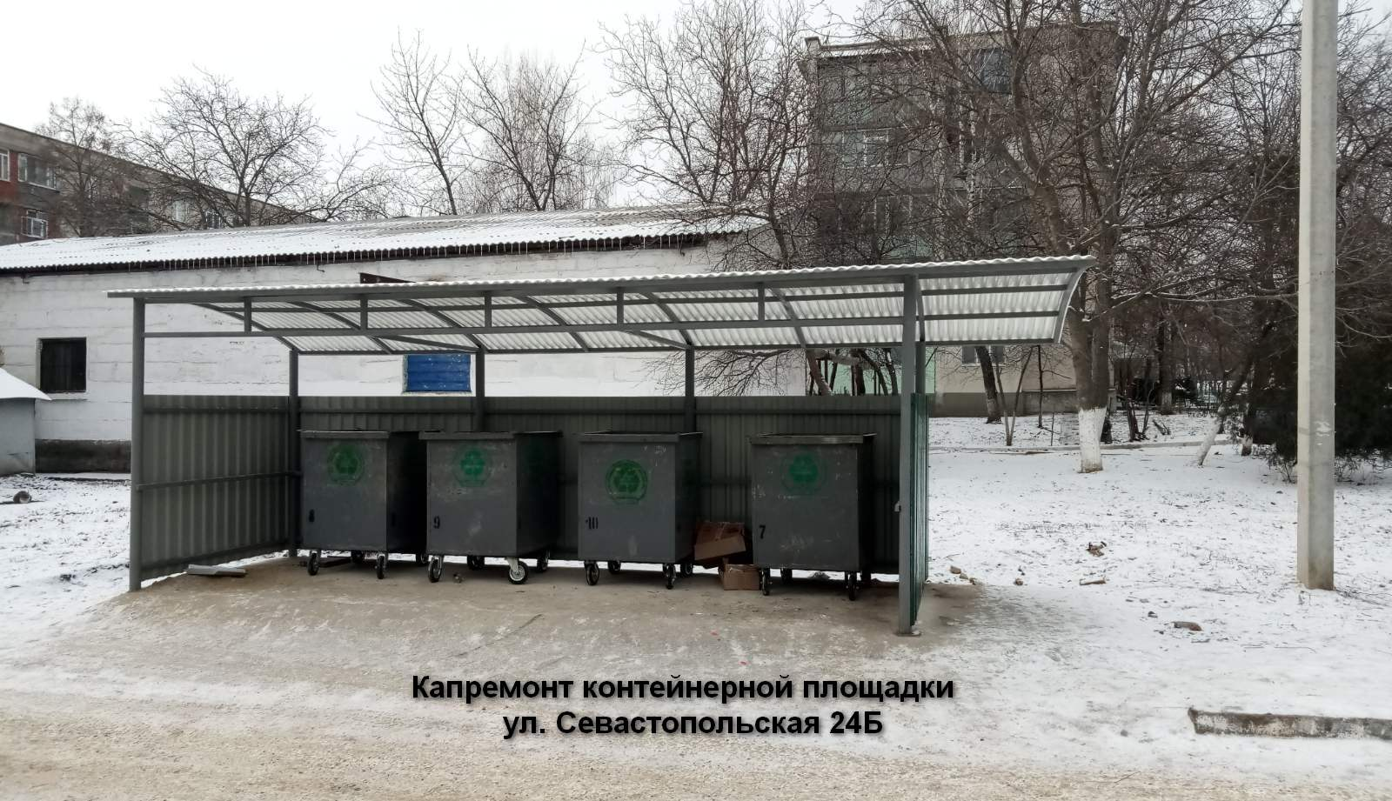
Работа участка вторсырья
Наименование | остаток на 01.01.20, кг | Заготовлено, кг | Реализовано, кг | сумма реализации, руб. | остаток на 31.12.20, кг
Лом черных металлов | 18 290 | 28 655 | 43 482 | 100 168,81 | 3 463
Макулатура канцелярская |  | 3 782 | 3 515 | 2 460,50 | 267
Макулатура картонная | 17 350 | 52 610 | 61 570 | 55 413,00 | 8 390
ПЭТ бутылка | 5 794 |  |  |  | 5 794
ИТОГО |  |  |  | 158 042,31

Особое внимание на предприятии уделяется работе с должниками, за 2020 год проведена следующая работа:
- по частному и гос. сектору (с населения) предъявлено 560 претензии на сумму 1,048 млн. руб.;
- удовлетворена 214 претензий на сумму 204,7 тыс. руб.;
- частично погашено задолженности по 985 квитанциям на сумму 77,7 тыс. руб.;
- добровольно погашено задолженности 12 546 абонентами на сумму 1,2 млн. руб.;
- в суд представлено 77 заявлений о вынесении судебных приказов о взыскании задолженности с физических лиц на сумму 129,2 тыс. руб.;
- удовлетворено 74 исковых заявления на сумму 123,5 тыс. руб.;
- подано одно исковое заявление в суд о взыскании задолженности с физических лиц на сумму 4,2 тыс. руб. и частично удовлетворено на сумму 1,5 тыс. руб.
- подано и удовлетворено исковое заявление о взыскании задолженности за оказанные услуги в Арбитражный суд Приднестровской Молдавской Республики на сумму 1,7 тыс. руб.
Основные показатели финансово-экономической деятельности предприятия за 2020 год представлены в следующей таблице:
№ п/п | Наименование | Ед.изм. | 2019 год | 2020 год | %
1 | Объем услуг | руб. | 11 981 533 | 11 107 796 | 92,7
2 | Прибыль (убытки) | руб. | 309 057 | 6 373 | 2,1
3 | Производительность труда | руб. | 122 261 | 119 439 | 97,7
4 | Среднесписочная численность | руб. | 98 | 93 | 94,9
5 | Среднемесячная заработная плата | руб. | 3 974 | 4 013 | 101,0
 |  | Ед.изм. | На 01.01.2020 | На 31.12.2020
6 | Дебиторская задолженность: | руб. | 3 170 636 | 3 594 936 | 113,4
 | в том числе просроченная | руб. | 1 617 444 | 2 022 002 | 125,0
7 | Кредиторская задолженность: | руб. | 480 367 | 420 517 | 87,5
 | в том числе просроченная | руб. | - | -
1) | Республиканский бюджет | руб. | 24 349 | 15 278 | 62,7
 | в том числе просроченная | руб. | - | -
2) | Местный бюджет | руб. | 90 903 | 66 015 | 72,6
 | в том числе просроченная | руб. | - | -
3) | Пенсионный фонд | руб. | 16 580 | 11 357 | 68,5
 | в том числе просроченная | руб. | - | -
4) | По заработной плате | руб. | 348 535 | 327 867 | 94,1
 | в том числе просроченная | руб. | - | -
5) | По электрожнергии | руб. | - | -
 | в том числе просроченная | руб. | - | -
6) | За газ | руб. | - | -
 | в том числе просроченная | руб. | - | -
7) | За воду | руб. | - | -
 | в том числе просроченная | руб. | - | -
8) | За теплоэнергию | руб. | - | -
 | в том числе просроченная | руб. | - | -

В связи с введением ограничительных мероприятий по предотвращению распространения коронавирусной инфекции, вызванной новым типом вируса, сотрудникам предприятия выданы антисептические препараты и многоразовые тканевые повязки, организована ежедневная уборка кабин рабочих автомобилей с применением дезинфицирующих средств, также усилена уборка служебных помещений, ежедневно проводится дезинфекция контейнерных площадок, загрузочных клапанов мусоропроводов и мусороприемных камер в жилых домах, произведено поощрение работников за проведение дезинфекции мест общего пользования в жилых домах. А также была организована доставка сотрудников на рабочее место транспортом предприятия. Расходы предприятия на реализацию комплекса мероприятий по предотвращению угрозы распространения коронавирусной инфекции, вызванной новым типом вируса COVID-19, составили 86 тыс. руб.
Филиал ГУП «Водоснабжение и водоотведение» в г.Рыбница – предприятие оказывает услуги по обеспечению потребителей, как физических так и юридических лиц, питьевой водой, сбором, транспортировкой и очисткой хозяйственно-бытовых и производственных сточных вод, по техническому обслуживанию, текущему и капитальному ремонт уличных и внутриквартальных сетей водопровода.
По водоснабжению города – на балансе предприятия находится:
- два подземных источника водозабора «Шмалена», «Сахкамень», с 17-тью артезианскими скважинами (10 рабочих, остальные резервные) и один поверхностный водозабор «Днестровский», кроме того насосная станция I подъема, Фильтровальная станция 2-го подъема и резервуары чистой воды 3-го подъема.
В систему водоснабжения города входят 4-ре повысительные насосные станции, для повышения давления воды на многоэтажные дома, 97 км сетей водопровода, 73 водопроводных колодца, 39 общественных шахтных колодцев.
По водоотведению города на балансе предприятия находятся:
- 100 км. сетей канализации, 4-ре насосные станции. Очистка канализационных стоков осуществляется на канализационных очистных сооружениях города.
Также, на балансе предприятия находится водоснабжение 29 сел, а это свыше 153 км. сельских водопроводных сетей, свыше 40 насосных станций и 50 разных источников водоснабжения (артезианские скважины, каптажи, шахтные колодцы), а также 46 водонапорных башен и РВЧ. Городские и сельские сети водопровода эксплуатируются от 25 и более 50 лет, физический износ отдельных участков составляет от 60 до 100%.
Основным потребителем услуг водоснабжения и водоотведения является население города и населенных пунктов Рыбницкого района. Общее количество абонентов составляет 28 237 чел.
За 2020 год реализация услуг водоснабжения и водоотведения абонентам города и сел района в натуральных показателях составила:
- по водоснабжению – 2,9 млн. м3;
- по водоотведению – 2,1 млн. м3.
Учитывая долгий срок эксплуатации и высокую изношенность водопроводных и канализационных сетей и сооружений, в отчетном периоде предприятием ГУП «Водоснабжение и водоотведение» в г.Рыбница принято и выполнено работ по 5 851 заявкам.
В рамках исполнения Плана по текущему ремонту в г.Рыбница и селах Рыбницкого района выполнены следующие мероприятия:
- по замене участка водопровода 45м, d=25мм, ПЭ по ул. Гагарина, 3, в г.Рыбница;
- по замене водопровода на дом d=57мм сталь по ул. Маяковского, 35 в г.Рыбница;
- по замене ввода в дом d=50мм ПЭ по ул. Степная, 19 в г.Рыбница;
- в связи с порывом водопровода выполнена замена 7м водопровода d=190мм сталь по ул. Кирова, ДК-скв.№3, в с. Гидирим Рыбницкого района;
- по замене участка водопровода 52м, d=50мм сталь по ул. Гагарина – переход через ул. Комсомольская в г.Рыбница;
- по замене участка водопровода 90 м, d=110мм, между колодцами ул. Пушкина в г.Рыбница;
- по замене участка водопровода 350 м, d=110мм, ул. Вальченко в г.Рыбница;
- по замене участка водопровода 43 м, d=40мм, ул. Зеленая в г.Рыбница;
- замена участка водопровода 250 м d=63-90 мм, п/э, г.Рыбница, ул. Пушкина;
- замена участка водопровода 60 м d=50 мм, п/э, г.Рыбница, ул. Буденного;
- замена участка водопровода d=63мм, п/э, г.Рыбница, ул. Ленина, 20;
- замена ввода на дом, d=32мм, п/э, 7 м, г.Рыбница, пр. Победы,1.
В рамках исполнения Инвестиционной программы на 2020 год по г.Рыбница выполнена:
-реконструкция канализационного напорного коллектора от ГКНС (главной канализационной насосной станции) до КОС (канализационных очистных сооружений) в г. Рыбница из стальных труб Д 500 мм на стальные трубы Д 426х9 мм протяженностью 84м;
- строительство ограждения зоны санитарной охраны Водозабор «Сахкаменский» по адресу: г.Рыбница, ул. Крупской, 2;
- строительство ограждения зоны санитарной охраны Резервуаров чистой воды по адресу: Рыбницкий район, с. Советское, ул. Трубецкого;
- строительство ограждения зоны санитарной охраны на Городских резервуарах РЧВ (резервуаров чистой воды) по адресу: г.Рыбница, ул. Кирова, 158.
- реконструкция участка водопроводной сети из стальных труб Д 530 мм с заменой на стальные трубы Д 426х9 мм по ул. Чернышевского в г. Рыбница от водопроводного колодца в районе фильтровальной станции;
- строительство ограждения зоны санитарной охраны Канализационных очистных сооружений по адресу: г.Рыбница, ул. Пушкина, 114;
- строительство ограждений зоны санитарной охраны Шмаленского водозабора по адресу: г.Рыбница, ул. Индустриальная, 13;
- строительство ограждений зоны санитарной охраны Фильтровальной станции по адресу: г.Рыбница, ул. Белинского, 60 «а».
В стадии завершения работы по следующим объектам:
- строительство водопроводной сети в с. Воронково Рыбницкого района протяженностью 1 530 м.
- развитие централизованного водоснабжения в с. Мокра Рыбницкого района (проектные работы, общестроительные работы, электромонтажные работы, обустройство зоны санитарной охраны, строительство сетей водопровода), в том числе выполнено строительство водопроводных сетей протяженность 886 м.
На техническом обслуживании филиала ГУП «Водоснабжение и водоотведение» в г.Рыбница находятся внутридомовые сети холодного водоснабжения и водоотведения 252 жилых домов г.Рыбница муниципального жилищного фонда МУП «ЖЭУК г.Рыбница».
Из-за длительного срока службы внутридомовые сетей холодного водоснабжения и водоотведения находятся в технически неудовлетворительном состоянии. За 2020 год на внутридомовых сетях предприятием устранена 5 851 заявка.
В рамках адресной Программы по капитальному ремонту внутридомовых инженерных сетей холодного водоснабжения и водоотведения жилищного фонда в г.Рыбница за 2020 год выполнены работы:
* по замене 813 п.м. инженерных сетей холодного водоснабжения в следующих жилых домах:
- ул. Кирова, 126 (заменено 87 м труб);
- ул. Мичурина, 25/1(заменено 72 м труб);
- ул. Мичурина 25/2 (заменено 41 м труб);
- Юбилейная, 39 (заменено 114 м труб);
- ул. Юбилейная, 51(заменено 108 м труб);
- ул. Вершигоры, 101 (заменено 73 м труб);
- ул. Севастопольская, 24 Б (заменено 98 м. труб);
- ул. Юбилейная, 53 (заменено 80 м труб);
- ул. Вальченко, 95 А (заменено 58м труб);
- ул. Вальченко, 81 (заменено 82 м труб).
* по замене 472,5 п.м. инженерных сетей водоотведения в следующих жилых домах:
- ул. Кирова, 82 (заменено 47 м труб);
- ул. Мичурина, 25/1 (заменено 48 м труб);
- ул. Мичурина, 25/2 (заменено 32 м труб);
- ул. Мичурина, 25/3 (заменено 16 м труб);
- ул. Вальченко, 95 (заменено 80 м труб);
- ул. Вершигоры, 101 (заменено 67,4 м труб);
- ул. Вершигоры, 123 (заменено 105,6 м труб);
- ул. Севастопольская, 24 (заменено 45,8 м труб);
- ул. Юбилейная, 53 (заменено 30,7 м труб).
МГУП «Тирастеплоэнерго» филиал в г.Рыбница – основной задачей предприятия является надежное и качественное обеспечение тепловой энергией потребителей с наименьшими затратами. Осуществляя деятельность по выработке и транспортировке тепловой энергии для нужд отопления и горячего водоснабжения филиал МГУП «Тирастеплоэнерго» в г.Рыбница обеспечивает в полном объёме потребность г.Рыбница и Рыбницкого района в услугах по теплоснабжению. Потребителями тепловой энергии являются свыше 38 тыс. жителей города. Тепловая энергия поставляется свыше 170 предприятиям, учреждениям и организациям города. Потребителям Рыбницкого района и г. Рыбницы за 2020 год на отопление и горячее водоснабжение отпущено порядка 186,2 тыс. Гкал тепловой энергии.
На балансе предприятия находятся 30 теплопунктов и 36 газовых котельных, в том числе:
- в г.Рыбница – 8 котельных;
- в селах Рыбницкого района – 28.
Общая протяженность тепловых сетей составляет – 75,4 км.
Согласно программе технического и социального развития на 2020 год и графиков планово-предупредительных ремонтов на 2020 год в межотопительный период, одновременно с эксплуатацией действующего оборудования котельных и тепловых сетей по выработке и транспортировке тепловой энергии на нужды горячего водоснабжения населению выполнены следующие работы по текущему ремонту:
По котельным:
1. Выполнен ремонт котлов – 5 шт.;
2. Выполнена ревизия и ремонт запорной арматуры – 469 шт.;
3. Произведен ремонт насосов – 34 шт.;
4. Произведена замена запорной арматуры – 122 шт.;
5. Произведен ремонт фильтров ХВО – 17 шт.;
6. Произведен ремонт деаэраторов – 4 шт.;
7. Произведен ремонт технологического трубопровода – 204,16 п.м.;
8. Выполнен ремонт вентиляторов и дымососов – 17 шт.;
9. По общестроительным работам выполнен ремонт дымовой трубы котельной №1 по ул. Маяковского, 43.
По тепловым сетям:
1. Проведены гидравлические испытания магистральных и внутриквартальных тепловых сетей протяженностью 76,2 км с проверкой плотности установленной запорной и регулирующей арматуры.
2. Заменены дефектные участки тепловых сетей протяженностью 2 204 п.м.;
3. Выполнена изоляция на сетях площадью 1 745 м2;
4. Выполнен ремонт запорной арматуры в количестве 3 956 шт.;
5. Заменена запорная арматура в количестве 130 шт.;
6. Выполнен ремонт водоподогревателей на ЦТП в количестве 160 шт.;
7. Выполнен ремонт сальников компенсаторов в количестве 56 шт.;
8. Выполнены работы по ремонту электрооборудования, оборудования КИПиА основного и вспомогательного оборудования котельных, тепловых сетей.
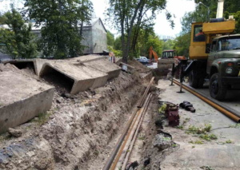

По внутридомовым сетям:
1.Заменены дефектные участки внутридомовых сетей протяженностью 1 278,73 м.п.;
2. Заменена запорная арматура в количестве 2 126 шт.;
3. Выполнена ревизия, ремонт запорной и регулирующей арматуры в количестве 1 561 шт.
В рамках «Адресной программы капитального ремонта по замене внутридомовых инженерных сетей отопления и горячего водоснабжения в жилых домах муниципального жилищного фонда» на 2020 год выполнены работы в 10-и жилых домах, в результате чего замено 3 739 п.м. трубопровода, в том числе 1 907 п.м. по отоплению и 1 832 п.м. по горячему водоснабжению.
За 2020 год от населения принято 4 239 заявок, в том числе по отоплению – 1 696 шт. и по ГВС – 2 543 шт.
Рыбницкие районные электрические сети Государственного унитарного предприятия «Единые распределительные электрические сети» работа предприятия заключается в обеспечении бесперебойного электроснабжения потребителей и обслуживание электрических сетей города и населенных пунктов района.
В зоне обслуживания Рыбницких РЭС находится:
- 1 144,41км – воздушных линий 0,4-6-10 кВ;
- 168, 4 км – кабельных линий 0,4-6-10 кВ;
- 317 шт.– трансформаторных подстанций;
- 28 282 шт. – опор ВЛ-0,4/6/10 кВ.
В текущем году предприятием выполнены работы по чистке трассы ВЛ-6-0,4 кВ протяженностью 86,836 км.
В соответствии с утвержденной «Инвестиционной программой на 2020 год» Рыбницким РЭС выполнены следующие мероприятия:
- Реконструкция ВЛ-10 кВ Бс-4ф и ВЛИ-0,4 кВ фидер №1,2,3 от ТП -347 г.Рыбница, ул. Кишиневская, ул. Киевская, ул. Жданова, ул. Молодежная, ул. Крупская.
- Подключение сегментов камер «Безопасный город».
- Строительство ВЛИ 0,4 кВ от ТП-441 г.Рыбница, ул. Б. Главана, 11, 13, 15.
- Замена шкафа КТПГС с трансформатором ТП-360 (Футбольная площадка для игр по мини-футболу) г.Рыбница, ул. Юбилейная, 33.
- Строительство КЛ 0,4 кВ (Футбольная площадка для игр по мини-футболу) г.Рыбница, ул. Юбилейная, 33.
- Строительство внешнего электроснабжения жилого дома, расположенного в г.Рыбница, ул. Вальченко, 107 Г, с установкой ВРУ 0,4 кВ и восстановление асфальтобетонного покрытия.
- Реконструкция ВЛИ 0,4 кВ ТП-659 г.Рыбница, ул. Заводской спуск, жилые дома с 2 по 24, пер. Титова, жилые дома с 2 по 18.
- Реконструкция ВЛИ 0,4 кВ ТП-565 фидер №2 г.Рыбница, ул. Коммунаров.
- Реконструкция ВЛИ 0,4кВ ТП-365 г.Рыбница, ул. Б Хмельницкого, ул. Ленина.
- Реконструкция ВЛ 6 кВ 1РП-5ф с совместным подвесом ВЛИ 0,4 кВ от ТП-659 г. Рыбница, ул. Титова, жилые дома с 73 по 97.
- Реконструкция ВЛ 10 кВ Кс-3ф от опоры №12 с совместным подвесом ВЛИ 0,4 кВ от ТП-28 фидер №1 и ВЛИ 0,4 кВ ТП-32 фидер №6 с. Гараба, Рыбницкого района.
- Реконструкция ВЛИ 0,4 кВ фидер№1,2,3 от ТП-422 с совместным подвесом ВЛ 10 кВ Жи-12ф (0,15 км с фидером №1) с. Сарацея, ул. Лесная, ул. Ленина, пер. Ленина, ул. Зеленая.
В стадии завершения работы:
- Реконструкция ВЛ 6 кВ 1РП-6ф с совместным подвесом ВЛИ 0,4 кВ от ТП-367 г.Рыбница, ул. Титова.
- Реконструкция ВЛИ 0,4 кВ от ТР-367 г.Рыбница, ул. Титова, ул. Завадского, ул. Новая, пер. С. Армии.
Выполнен ремонт оборудования и электрических сетей 0,4-10кВ, том числе:
- заменено 111 деревянных и железобетонных опор;
- заменено 505 деревянных и железобетонных опор при реконструкции;
- выполнено техническое обслуживание 89 трансформаторных подстанций;
- выполнено заявок абонентов в количестве 902 шт.;
- выполнена замена и ремон 34 разъеденителей 6/10 кВ;
- выполнена заменена 3,346 км провода ВЛ-6-10-0,4 кВ;
- выполнена перетяжка 26,165 км ВЛ-6-10-0,4 кВ;
- восстановлены повреждённые КЛ-6-10-0,4 кВ в количестве 26 шт.;
- установленных муфт 6-10-0,4 кВт в количестве 44 шт.
Участок внутридомовых электрических сетей Рыбницких РЭС осуществляет техническое обслуживание и текущий ремонт внутридомового электрического оборудования, вводных распределительных устройств и этажных щитов, которые осуществляют электроснабжение абонентов. За отчетный период проведен осмотр этажных щитов в количестве 4 208 шт., вводных распределительных устройств в количестве 336 шт., техническое обслуживание этажных щитов в количестве 2 212 шт. и вводных распределительных устройств 186 шт.
Службой сбыта электрической энергии Рыбницких электросетей производится отпуск электрической энергии производственным потребителям и бытовым абонентам.
В отчетном периоде с января по декабрь месяц выполнено следующее:
- заменено вводов и счетчиков в коробках BZUM- 196 шт.;
- заменено вводов и счетчиков в коробках BZUM при реконструкции – 269 шт.;
- заменено трехфазных приборов учета электрической энергии – 186 шт.;
- заменено однофазных приборов учета электрической энергии – 560 шт.;
- заменено автоматических выключателей- 887 шт.;
- проведена проверка работы приборов учета электрической энергии – 2 827 шт.
С целью предотвращения аварийных отключений воздушных линий электропередач 10/6/0,4 кВ и исключения несчастных случаев персонал Рыбницких РЭС проводит работы по обрезке веток деревьев, расположенных в охранных зонах воздушных линий электропередач, а также принимает все необходимые меры для рационального и объективного решения вопросов с потребителями.
ООО «Тираспольтрансгаз-Приднестровье»
Основным видом деятельности предприятия является транспортировка и доставка природного газа, бесперебойное, надежное и экономичное газоснабжение потребителей.
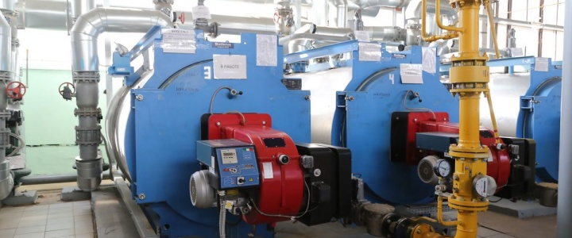

В 2020 году предприятием выполнены следующие мероприятия:
1. Построено и введено в эксплуатацию 9,47 км газопровода, в том числе:
- 2,44 км газопроводов высокого давления;
- 2,51 км газопроводов среднего давления;
- 4,52 км газопроводов низкого давления.
2. Газифицировано 95 жилых зданий, в том числе:
- 20 жилых домов в городе;
- 75 жилых домов в сельских населенных пунктах.
3. Установлено 150 газовых плит, в том числе:
- 37 в городе;
- 113 в сельских населенных пунктах;
4. Установлено 150 шт. отопительных газовых приборов (отопительные котлы, устройства газогорелочные в отопительную печь УГОП, конвекторы), в том числе:
- 25 в городе;
- 102 в сельских населенных пунктах;
- 23 в коммунально-бытовых предприятиях.
5. Установлено 8 водонагревателей проточных газовых (ВГП) в селах Рыбницкого района.
6. Газифицировано 16 предприятий всех форм собственности, в том числе:
- 7 в городе;
- 9 в сельских населенных пунктах;
7. Выполнены строительно-монтажные работы по газоснабжению и устройству систем отопления здания ФАП в с. Ержово и здания сельского Совета – администрации с. Плоть.
8. За 2020 год предприятием принято от абонентов и выполнено:
- 453 заявки на выполнение проектных и строительно-монтажных работ, в том числе 344 – по установке дополнительных газовых приборов, 93 по первичной газификации жилых домов, 16 проектов по газификации коммунально-бытовых предприятий;
9. В рамках исполнения инвестиционной программы ООО «Тираспольтрансгаз-Приднестровье» выполнены работы:
- по модернизации ШРП по ул. Вальченко, 45;
- капитальный ремонт станции катодной защиты по ул. Маяковского, 44 «а»;
- модернизации ГРП ОАО «ММЗ» ул. Индустриальная, 1/5;
- модернизации ГРП с. Выхватинцы;
- модернизации ШРП ПГК Западный, с. Воронково;
- модернизации ШРП по ул. Гвардейская, 100;
- модернизации ШРП КООП «Загородный», пер. Огородный.
Муниципальное унитарное предприятие «Рыбницкое предприятие коммунального хозяйства и благоустройства» – основной деятельностью предприятия является санитарная уборка и очистка, а также содержание и текущий ремонт улиц, площадей, мостов, путепроводов и других общественных мест города.
Предприятие обслуживает территорию площадью 330,5 га, в том числе,
-проводит саночистку города на территории 308,3 га;
-обслуживает территорию городского кладбища площадью 22,2 га;
- производит озеленение города на территории площадью 321,5 га.
За отчетный период службой озеленения предприятия выполнены работы:
- по санитарной обрезке зеленых насаждений, формированию крон многолетних насаждений, уборке от осенней листвы и мусора, рыхлению цветочных клумб на площади - 11,1м2 (4 раза),
- перекопке приствольных кругов вокруг многолетних насаждений – ул. Кирова, Обелиск Славы, парк им. Кирова, ул. Вершигоры, ул. Чернышевского.
- по карантинной обработке однолетних и многолетних растений от болезней и вредителей препаратами «Раек» и «Строби» (приобретенных в декабре 2019 года за счет средств Программы формирования и расходования средств территориального целевого бюджетного экологического фонда Рыбницкого района и г.Рыбница на 2019 г.) на площади 2 га (3раза), а также обработке сорняков вдоль тротуаров и амброзии полынистной гербицидом «Торнадо» на площади 5000 м2 (3 раза);
- по прополке газонов вручную на площади 1000 м2 (3раза);
- по скашиванию многолетних трав на площади 22,3 га (5 раз);
- по планировке газонов, санитарной обрезке кустарников, деревьев, роз в количестве 2 657шт. на территории парка им. Кирова, ул. Мичурина, ул. О. Кошевого, ул. Гвардейской, ул. Маяковского, в районе Путепровода, расчистке корневой поросли по ул. Титова (кладбище);
- по посадке многолетних и однолетних растений, в том числе:
* на Набережной р. Днестр высажены туи шаровидной формы «смарагд» в количестве 39 шт., многолетние насаждения таких как калина, спирея, бересклет, бузина, багряник и магнолия в количестве 96 шт., деревьев - церсис, липа, клен, дуб, ясень, акация, рябина, в количестве 225 шт.
* при благоустройстве парка «Набережный» высажены туи пирамидальные в количестве 20 шт., туи хвойные в количестве 119 шт., многолетние насаждений таких как береза, рябина, липа в количестве 361 шт. кустарники боярышник, диабло в количестве 48 шт., а также липа 1,5м. в количестве 15 шт.
* высажено 56 хвойных насаждений в парке Кирова и 5 по ул. Кирова.
* на городских территориях высажено 3 300 роз, в том числе на клумбе Дома культуры – 200 шт., на клумбе у городских часов – 102 шт., ул. Вальченко круг – 1 479 шт., Парк Кирова – 547 шт., обелиск Славы – 172 шт., Путепровод – 150 шт., сквер Завадского – 500 шт., КПП – 150 шт.
- на городских территориях засажено однолетних растений: петуния, вербена, маргаритки, сульфиния, бальзамин в количестве 980 шт.; канн из оранжереи в количестве 65 шт.; хвойные насаждения в количестве 1 шт.
- высеяна газонная трава на площади 1961м2 /101,2 кг в парке им. Кирова, на кругу ул. Вальченко, проспекте Победы.
За отчетный период службой Саночистки убрано в городе и вывезено на утилизацию автотранспортом предприятия 3 973 м. куб. мусора.
Согласно поступивших обращений, из спиленных деревьев за девять месяцев 2020 года гражданам выделено 47 м3 дров.
На придомовых территориях города выполнены работы по ремонту, изготовлению и установке малых архитектурных форм, а именно:
- установлено малых архитектурных форм по городу, в том числе:
Наименование | Ед. изм. | 2020 г.
Скамеек | шт. | 12
Песочниц | шт. | 8
Урны | шт. | 9
Бельевые площадки | шт. | 5
Водопроводный колодец | шт. | 1

- отремонтировано малых архитектурных форм по городу, в том числе:
Наименование | Ед. изм. | 2020 г.
Скамеек | шт. | 29
Качелей | шт. | 3
Песочница | шт. | 2
Бельевые площадки | шт. | 7
Ремонт печки | шт. | 1
Покраска ограждений |  | 1 раз
Ремонт беседки | шт. | 1

На балансе предприятия находятся и состоят на обслуживании:
- памятники защитникам ПМР на Аллее Славы город. кладбища - 25 шт.;
- памятные знаки на Обелиске Славы воинам ПМР - 31 шт.;
- городские памятники - 6 шт.
По программе «Содержание жилищного фонда, объектов социально-культурной сферы и благоустройства территории Рыбницкого района и г.Рыбница» на 2020 год из запланированных работ на сумму 3,9 млн. руб. выполнены работы на сумму – 3,9 млн. руб., в том числе:
- изготовление и монтаж малых архитектурных форм, из запланированных работ на сумму 63,0 тыс. руб., выполнены работы на сумму 63 тыс. руб.;
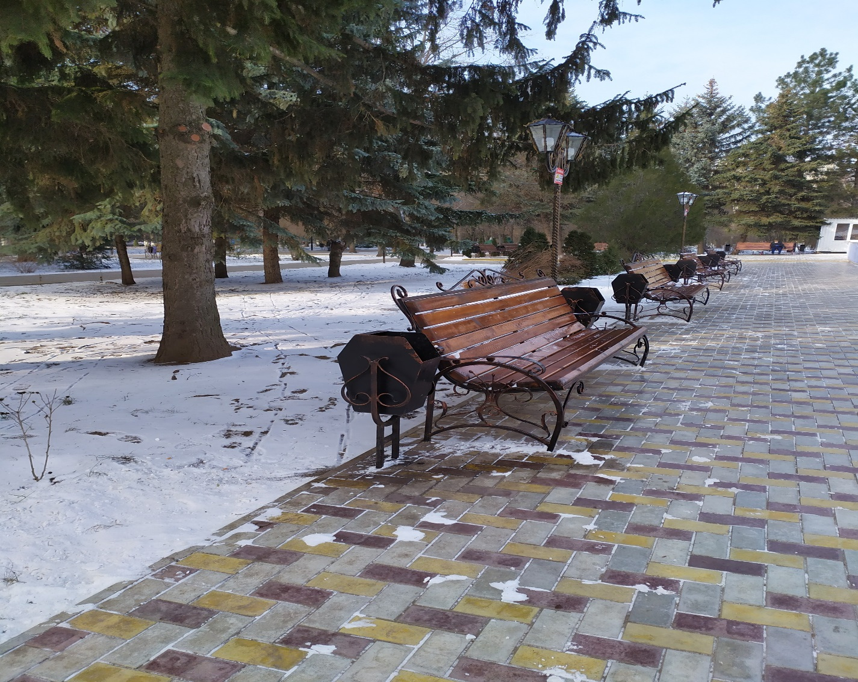
- завершение работ по капитальному ремонту фонтана, благоустройство прилегающей территории и строительство сухого фонтана в городском парке из запланированных работ на сумму 1,76 млн. руб., выполнены работы на сумму 1,75 млн. руб.;
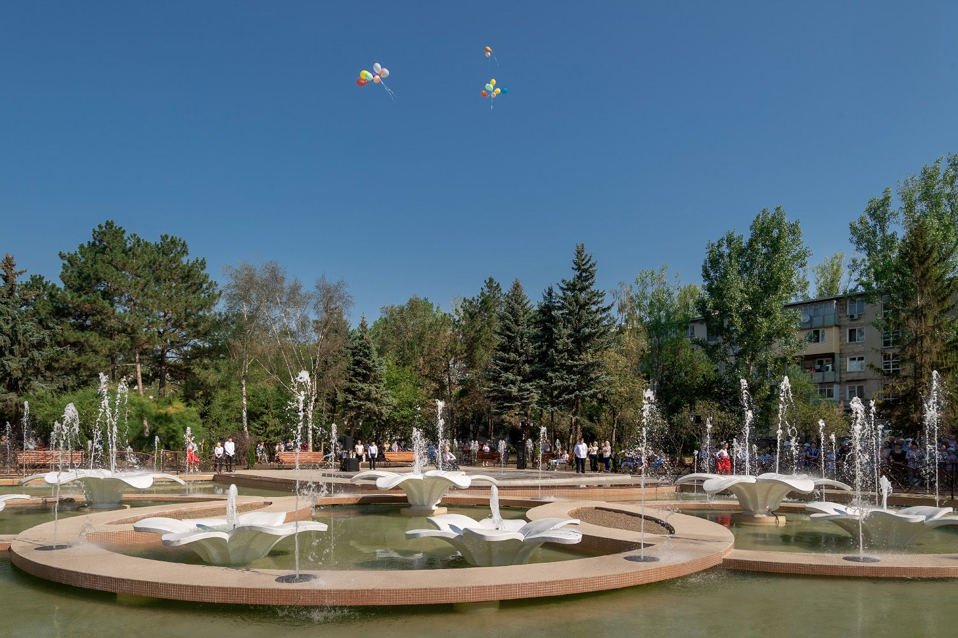
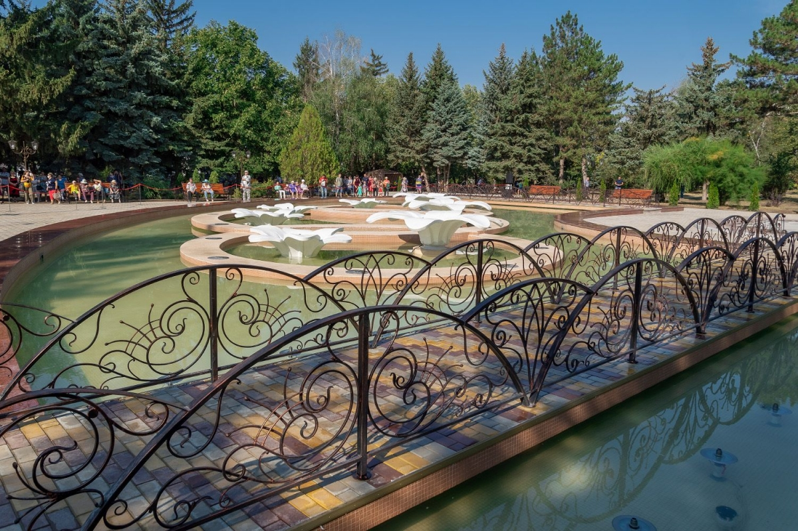
- обустройство дорожек в городском парке - из запланированных работ на сумму 1,09 млн. руб., выполнены работы на сумму 1,09 млн. руб.;
- завершение капитального ремонта Мемориала Славы советским воинам, погибшим в годы ВОВ 1941-1945 г. выполнены работы на 429 тыс. руб.;
- переоборудование рекреационной зоны по ул. Вальченко в городской пляж (1 очередь) - выполнено работ на сумму 515,8 тыс. руб.;
- электромонтажных работы в городском парке выполнены на сумму 51,7 тыс. руб.
В рамках Программы формирования и расходования средств территориального целевого бюджетного экологического фонда Рыбницкого района и г.Рыбница на 2020 год выполнены следующие мероприятия:
- полив городских улиц на сумму – 24,8 т. руб. (пункт «в» ст. 16);
- приобретено и высажено зеленых насаждений на сумму –173,5 тыс. руб. из запланированных 178 тыс. руб. (пункт «н» ст. 16);
- подсыпка песком рекреационных зон в районе ул. Вальченко и озера с. Шмалена на сумму 192,2 тыс. руб. (пункт «б» ст. 16);
- продолжение работ по созданию рекреационной зоны на территории лесополосы в районе набережной на сумму 382,6 тыс. руб. 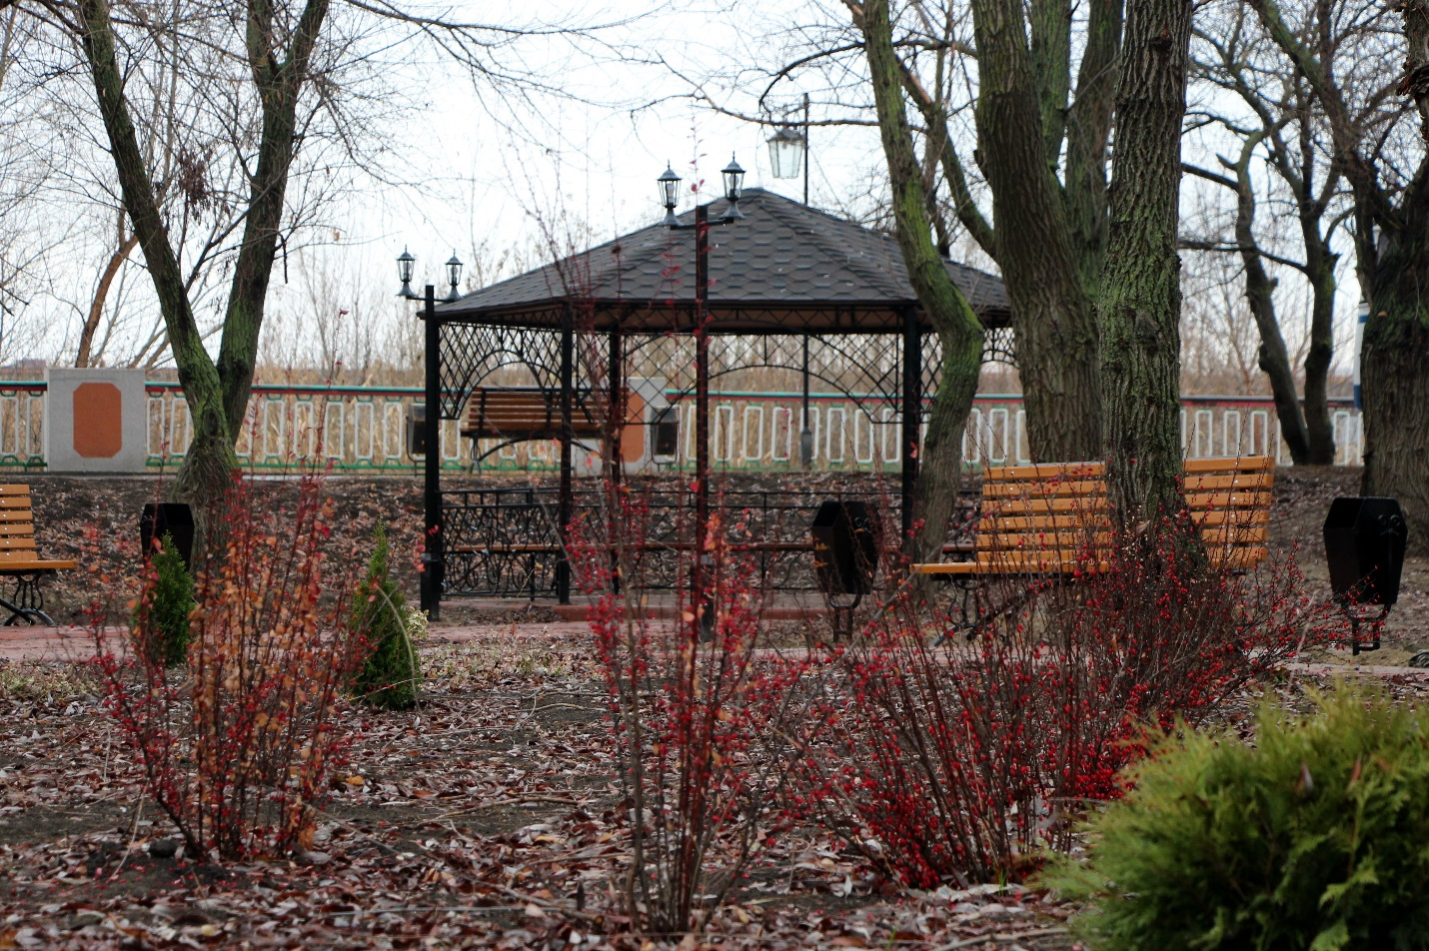
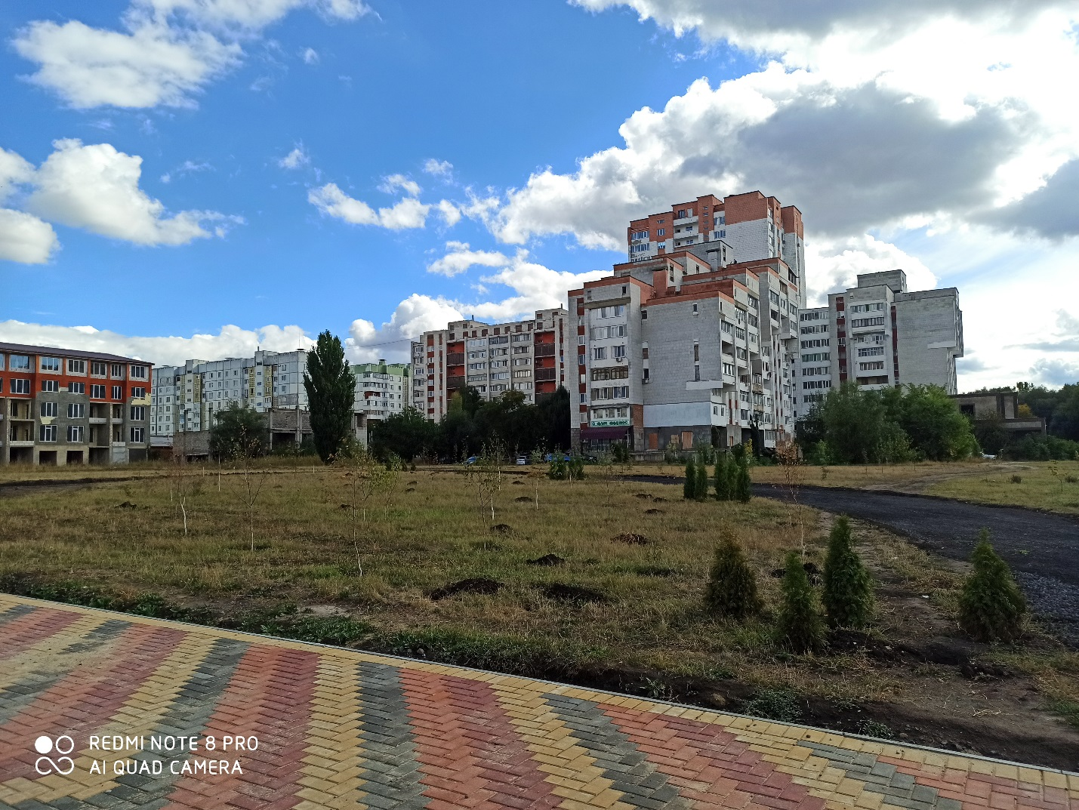
В рамках Программы капитальных вложений Рыбницкого района и г. Рыбницы на 2020 год в отчетном периоде выполнены следующие мероприятия:
1. Приобретено непроизводственное оборудование на сумму 321,8 тыс. руб., в том числе:
- легковой автомобиль марки Фольксваген CRAFTER (2006 г. выпуска вместимостью 9 посадочных мест) на сумму 200 тыс. руб.
- Измельчитель пней на сумму 121,8 тыс. руб.
2. Выполнены проектные работы по созданию парка «Набережный» по ул. Вальченко на сумму 802,5 тыс. руб. при плане 1 млн. руб. (республиканский бюджет).
За счет средств дорожного фонда выполнены работы на сумму – 12 млн. руб. в т. числе:
- по Программе развитие дорожной отрасли по автомобильным дорогам общего пользования, находящимся в муниципальной собственности Рыбницкого района и г. Рыбницы на 2020 год на сумму 10,3 млн. руб.;
- по Программе обустройство мест стоянок, парковок Рыбницкого района и г.Рыбница на 2020 год на сумму 805,5 тыс. руб.;
- Программе по ремонту и реконструкции тротуаров населенных пунктов Рыбницкого района и г. Рыбницы на 2020 год выполнены работы на сумму 902,9 тыс. руб.
За счет резервных средств на цели финансирования мероприятий, связанных с реализацией мер по борьбе с распространением и по лечению коронавирусной инфекции, а также расходов на обустройство и содержание парковых зон и скверов в 2020 году (Решение государственной администрации №1700 от 28.10.2020г. предприятием выполнены следующие мероприятия на сумму 647,5 тыс. руб.:
- устройство защитного навеса для зимней консервации городского фонтана на сумму 150,6 тыс. руб.;
- приобретение покрытия (тента) для защитного навеса городского фонтана на сумму 95 тыс. руб.;
- изготовление и установка пункта охраны в городском центральном парке на сумму 67,7 тыс. руб.;
- благоустройство парка – обустройство дорожек в городском парке на сумму 298,0 тыс. руб.
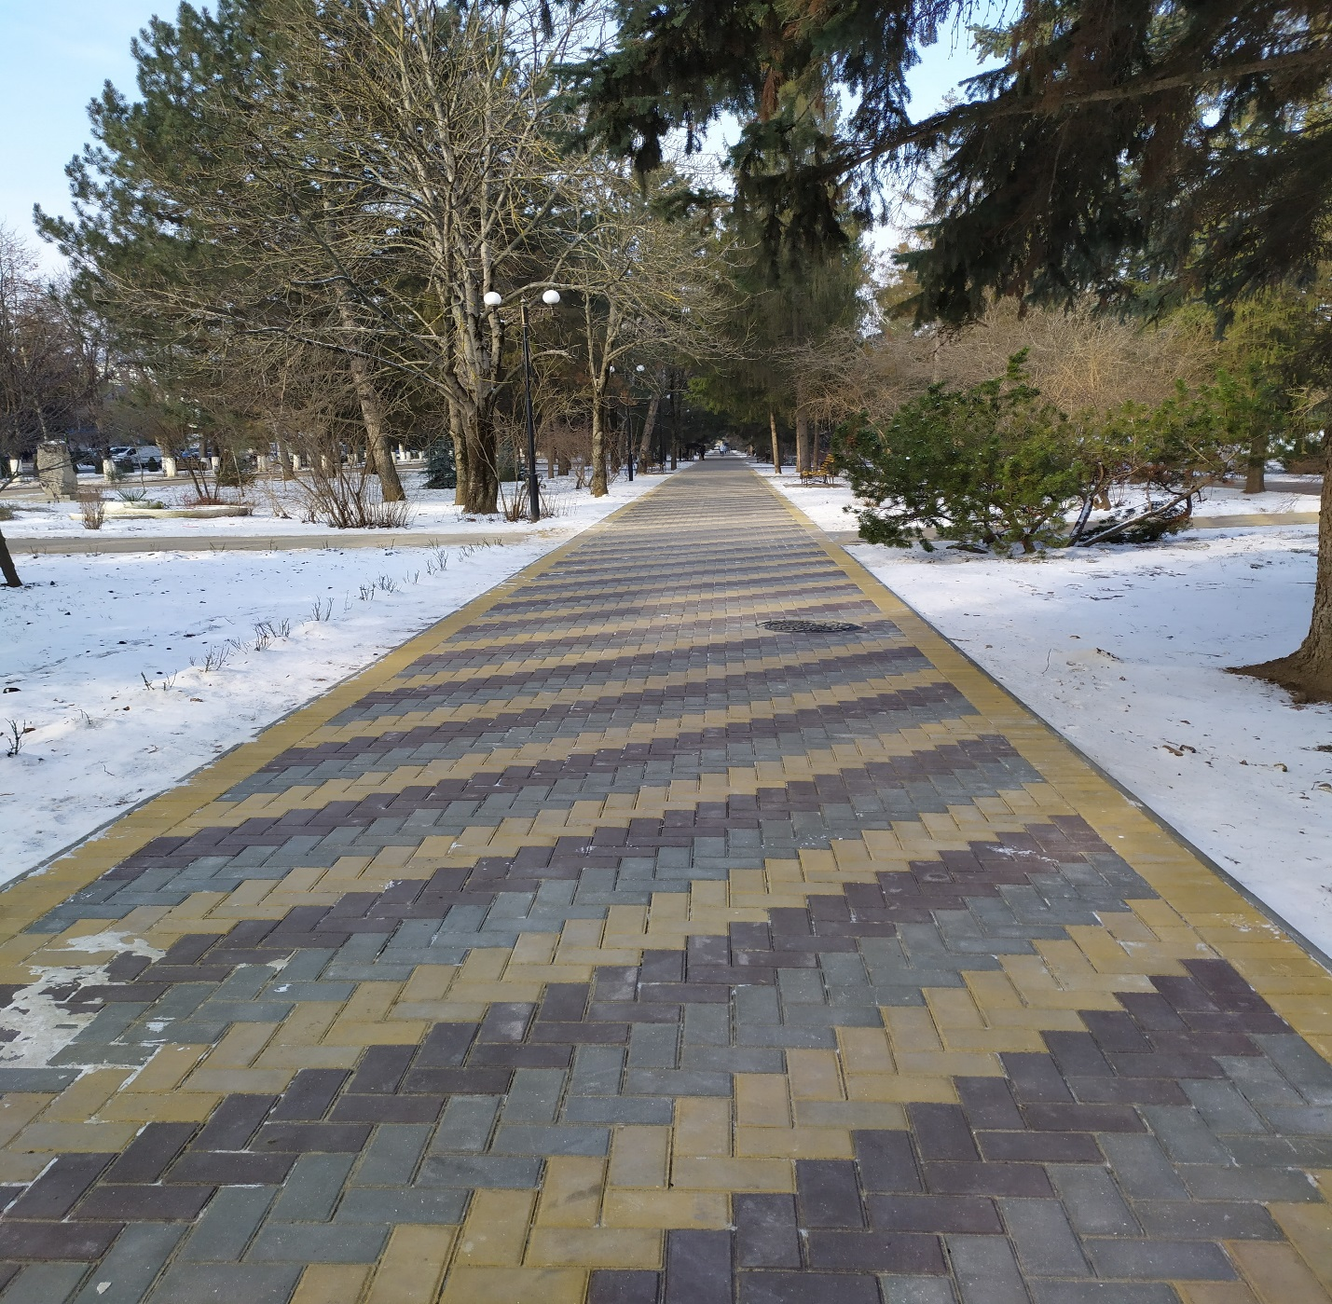
За счет средств Резервного фонда Правительства Приднестровской Молдавской Республики выполнены работы по устранению последствий ливневых дождей, прошедших в июне 2020 года на сумму 2,4 млн. руб., в том числе по г.Рыбница на сумму 186 тыс. руб., по Рыбницкому району на сумму 2,2 млн. руб.
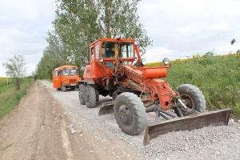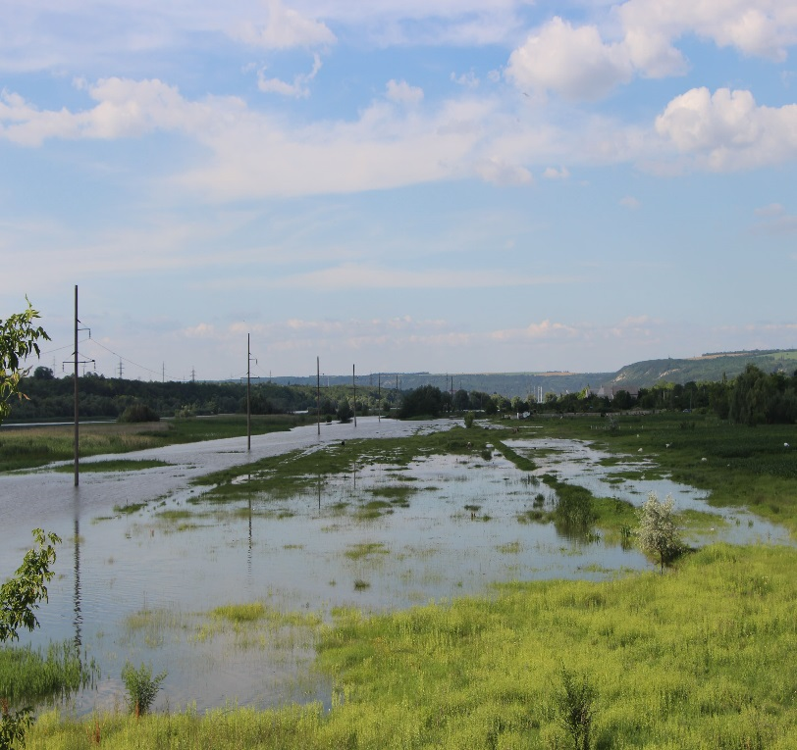

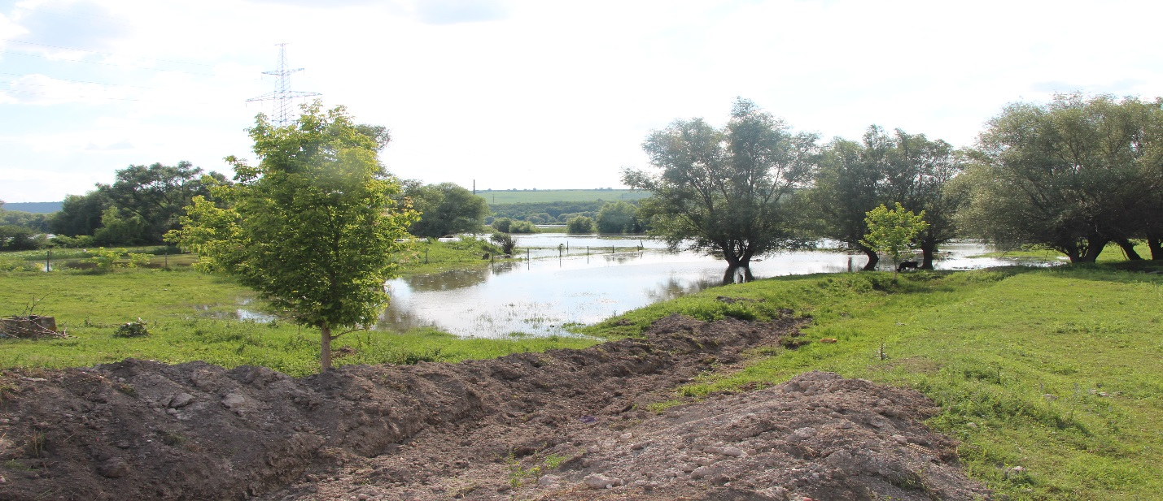
В рамках реализации Муниципальной программы исполнения наказов избирателей депутатам Совета народных депутатов Рыбницкого района и города Рыбница на 2020 год выполнены работы на сумму 775,5 тыс. руб., в том числе выполнены работы по г.Рыбница и Рыбницкому району по изготовлению и установке малых архитектурных форм, ремонту дорог, стоянок, парковок, устройству освещения.
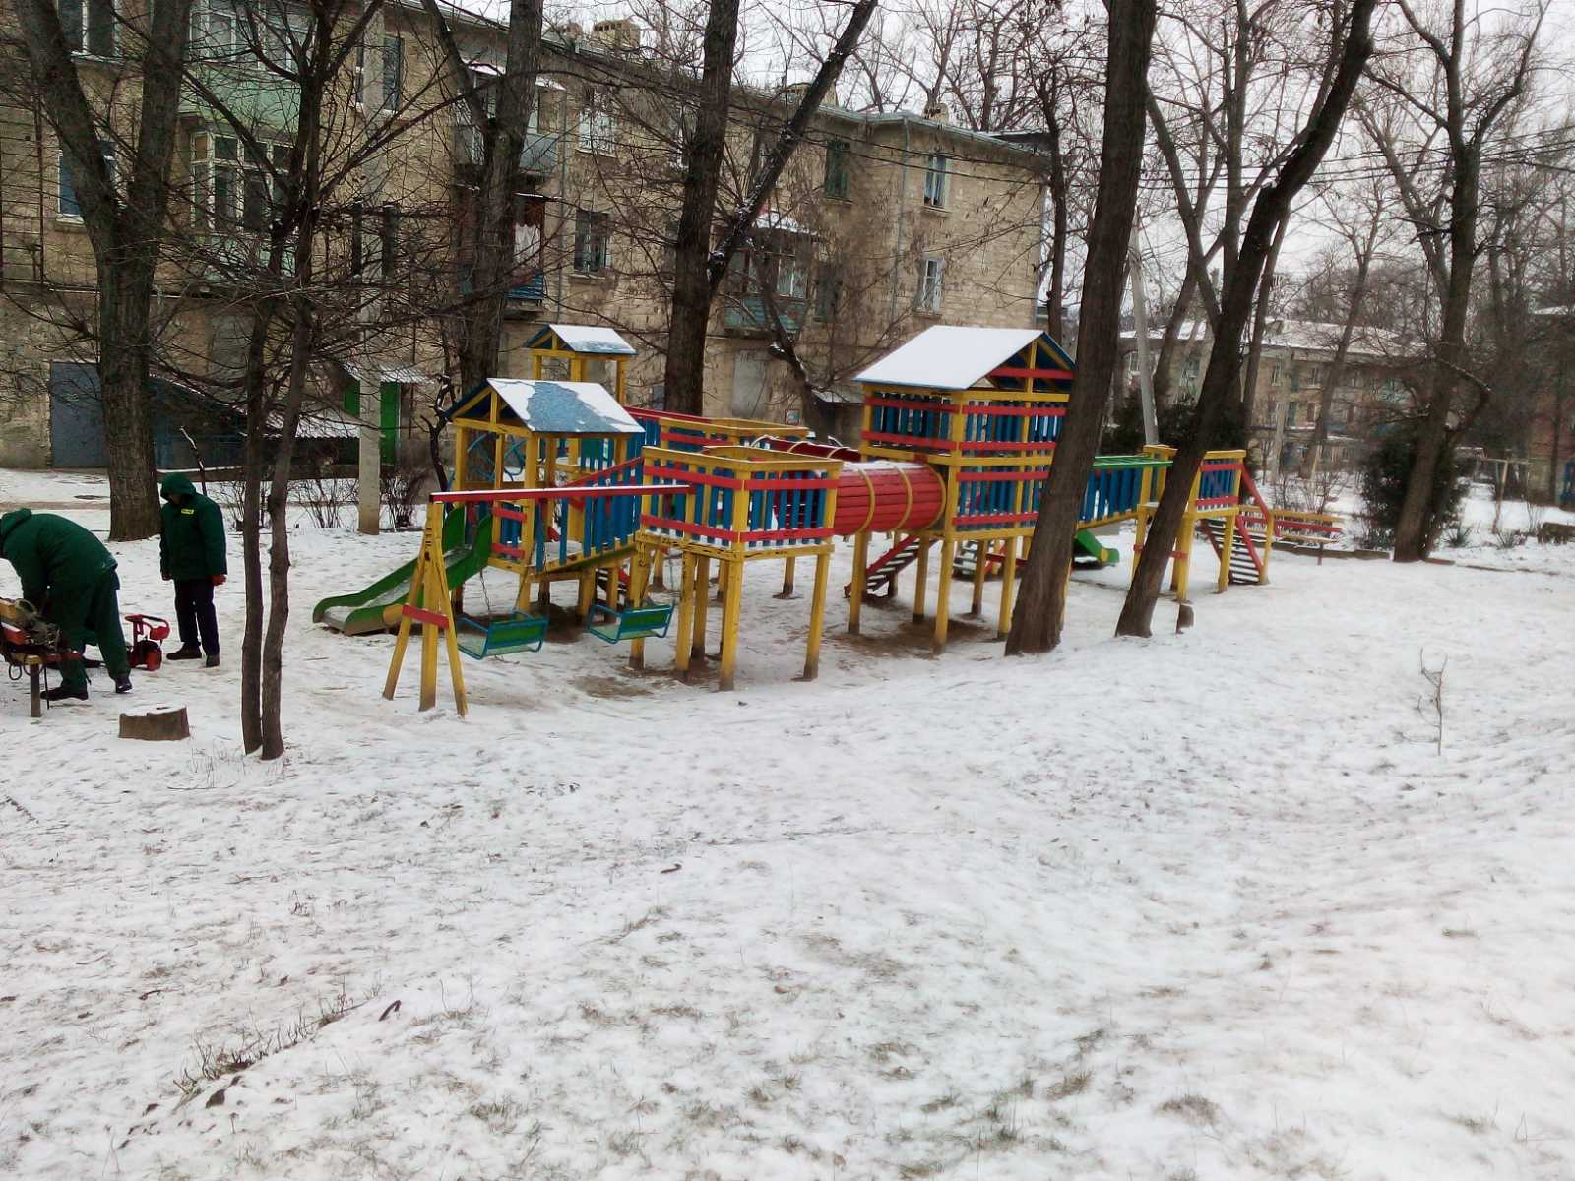
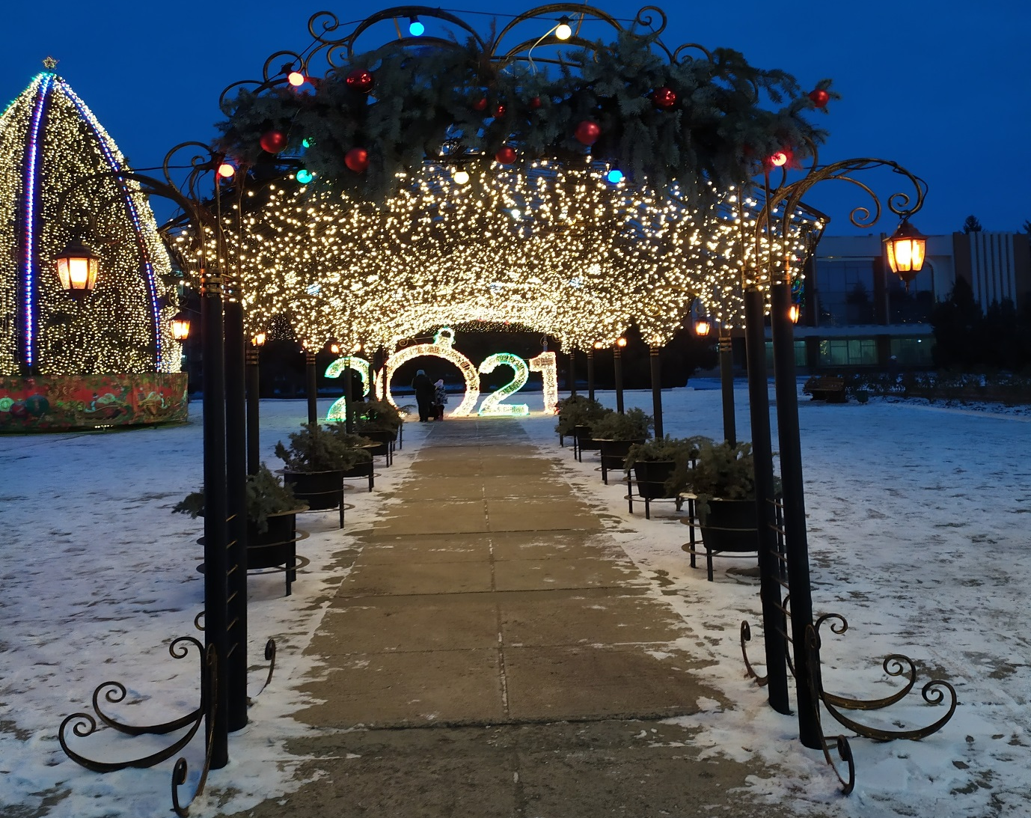
Особое внимание уделяется содержанию в чистоте улиц города, придомовых территорий, соблюдению правил вывоза строительного мусора, отходов хозяйственно-бытовой деятельности от частных домовладений, а так же, соблюдению норм и правил технической эксплуатации и ремонта зданий, сооружений и объектов внешнего благоустройства, освещения в пределах отведенной территории, содержания фасадов зданий, заборов, вывесок на зданиях, средств наружной рекламы, порядка складирования стройматериалов, в связи с чем согласно «Плана работы комиссии по благоустройству» еженедельно, по четвергам проводились рейды по территории города Рыбница и Рыбницкого района с целью выявления нарушений правил благоустройства. По результатам проведенных рейдов составлено 463 административных протокола по статье 6.22 КоаП ПМР за несоблюдение правил по обеспечению чистоты и порядка в городе, а также нарушение других статей Кодекса об административных правонарушениях Приднестровской молдавской Республики.
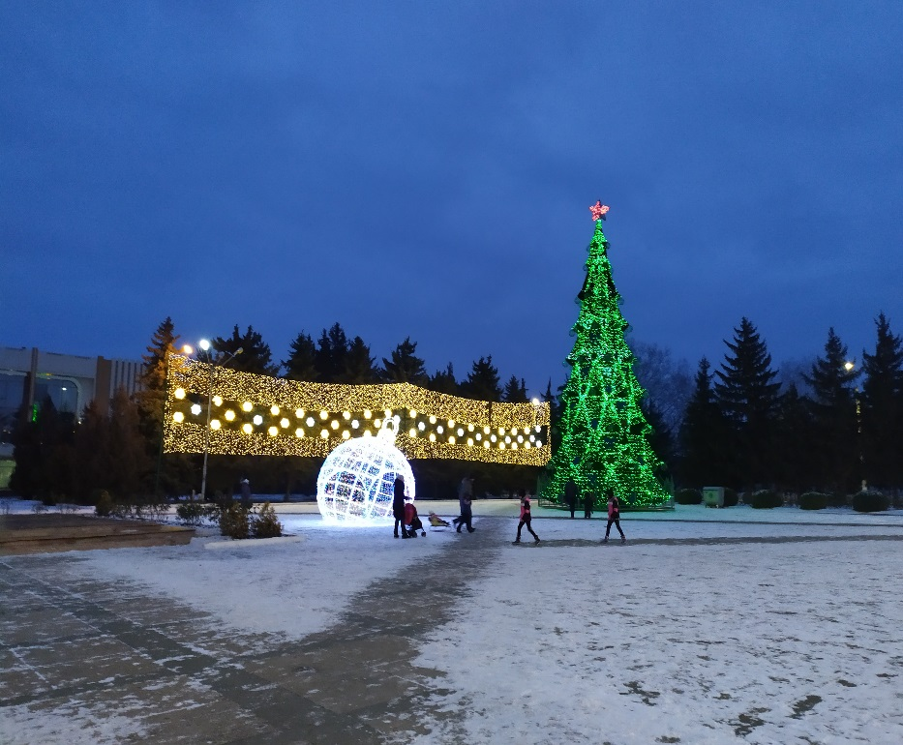
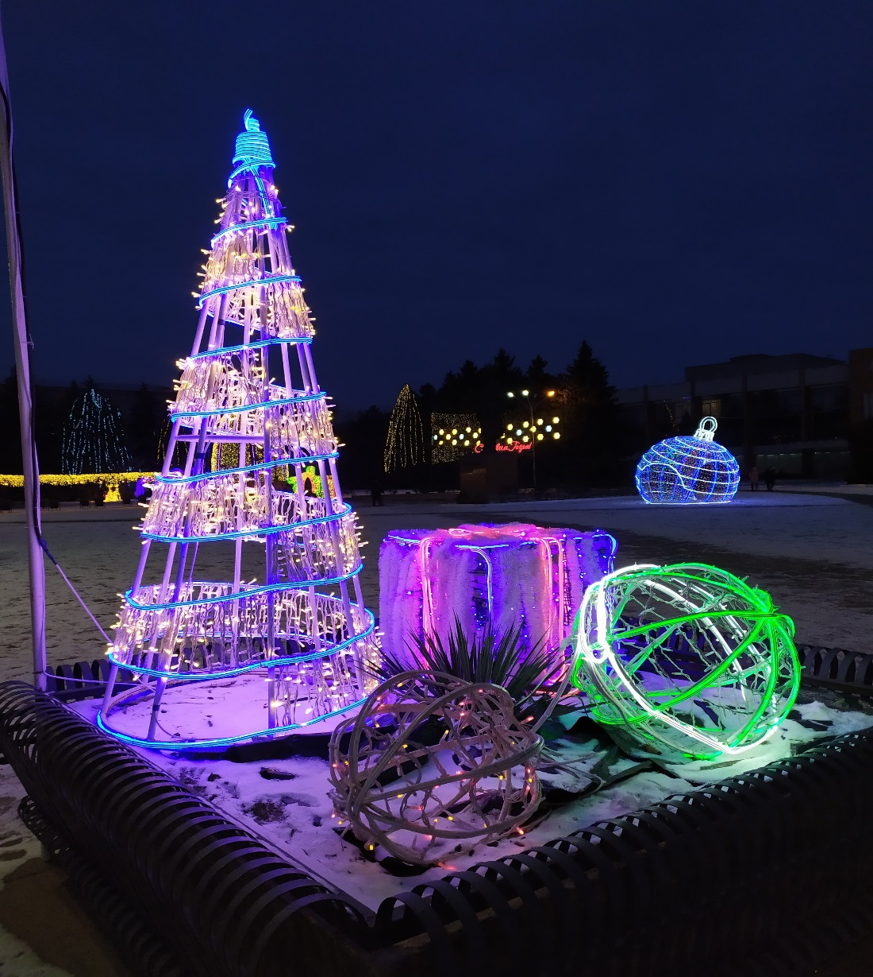
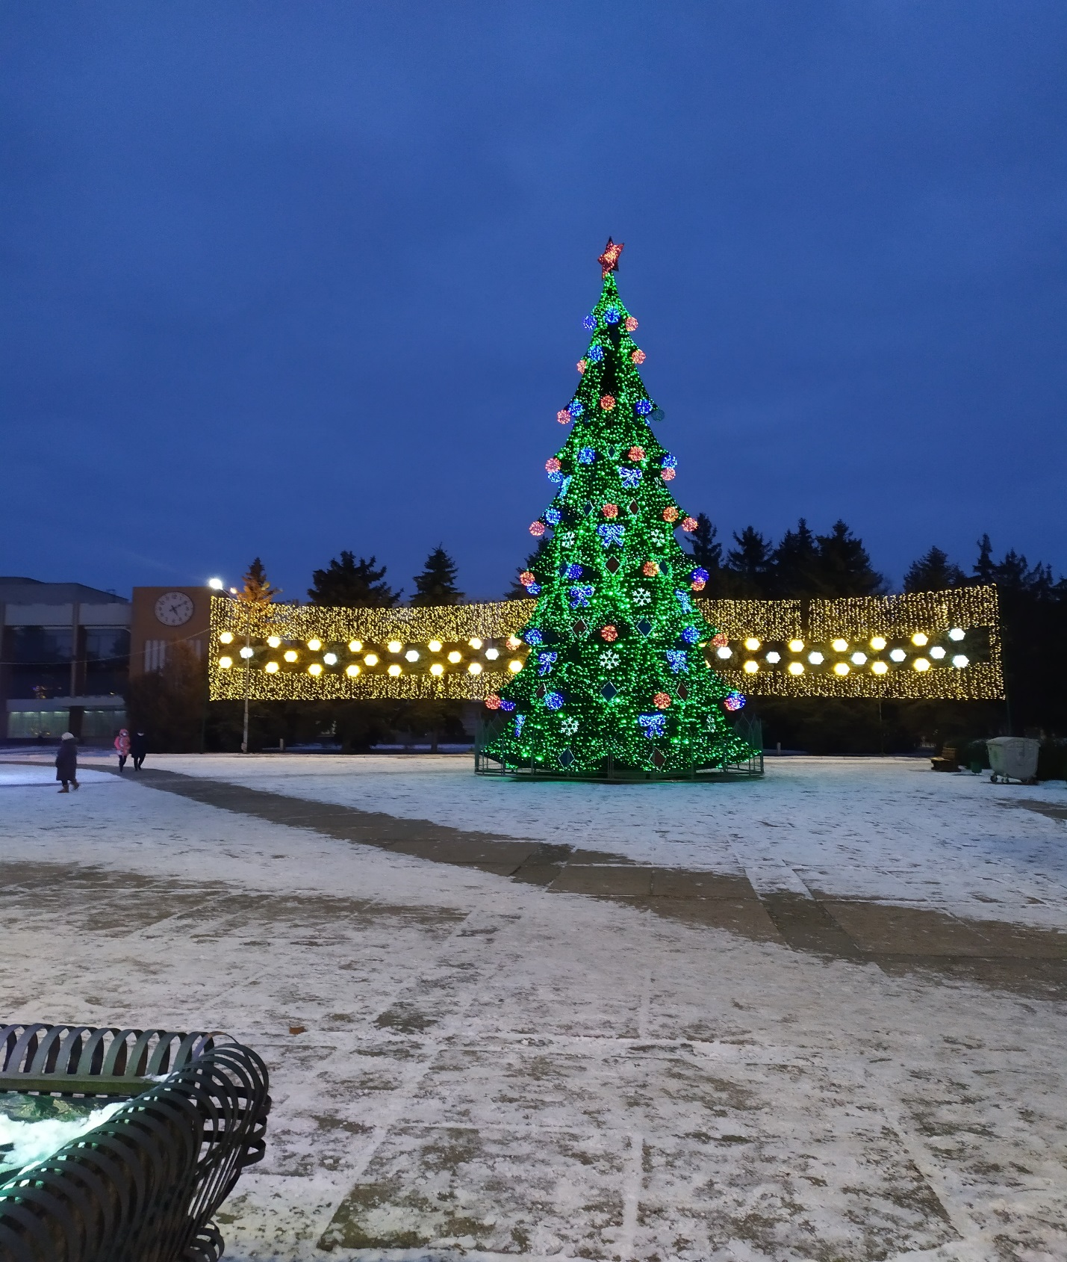

12. Фонд капитальных вложений
Приднестровской Молдавской Республики
Сметой расходов Фонда капитальных вложений на 2020 год по Рыбницкому району и г. Рыбница предусмотрены средства в сумме 6,5 млн. руб., в том числе:
- Программа капитальных вложений – 829,9 тыс. руб.;
- Программа капитального ремонта – 5,7 млн. руб.
Программой капитальных вложений Сметой расходов Фонда капитальных вложений на 2020 год по Рыбницкому району и г.Рыбница на выполнение работ по устройству тротуарной плитки площадью 1 700 кв.м. по объекту «Создание парка «Набережный» по ул. Вальченко, г. Рыбница» предусмотрены средства в сумме 829,9 тыс. руб. После завершения работ общая сумма составила 802,5 тыс. руб.
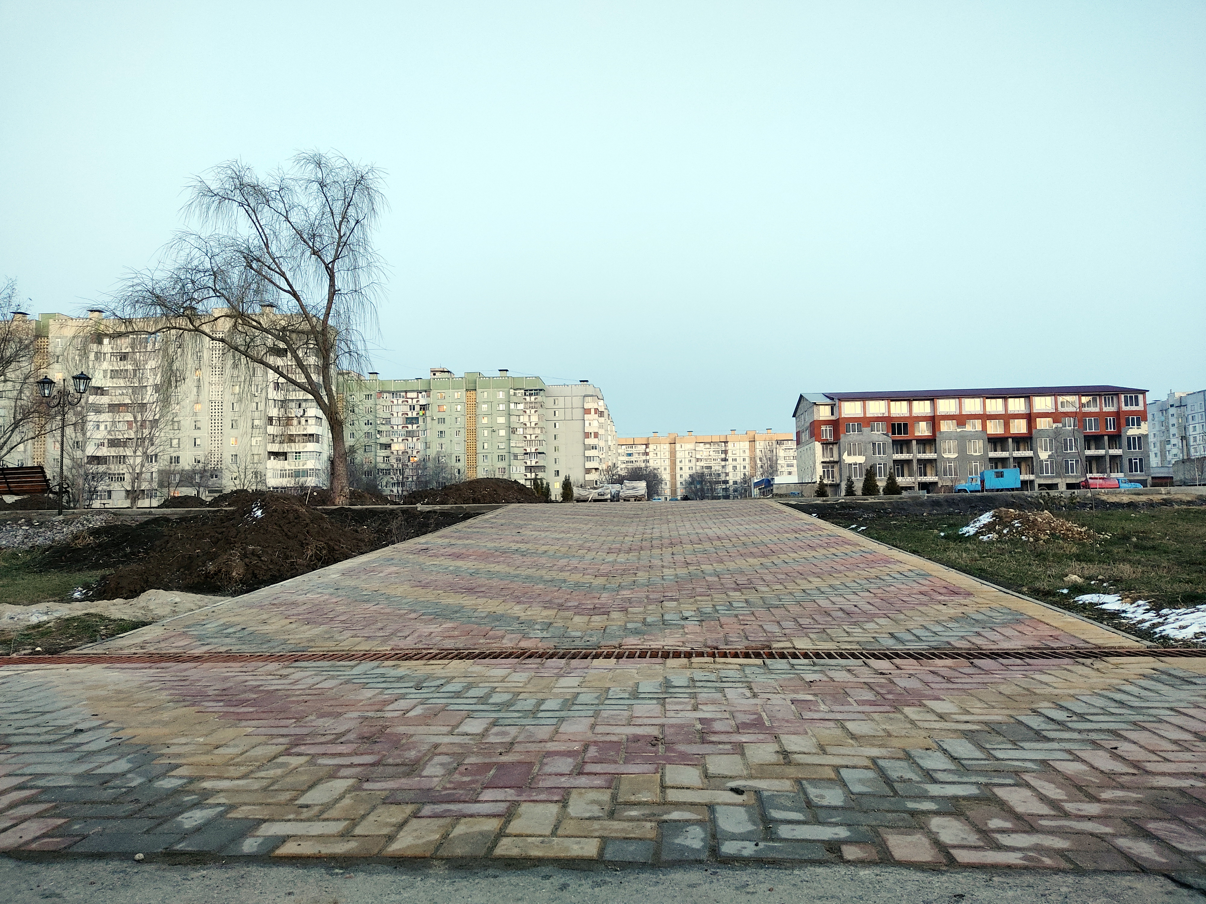
В рамках Программы капитального ремонта Сметы расходов Фонда капитальных вложений Приднестровской Молдавской Республики на 2020 год по объектам Государственной администрации Рыбницкого района и г.Рыбница предусмотрены денежные средства в сумме 5,7 млн. руб., в том числе:
- Капитальный ремонт МОУ «Рыбницкая средняя общеобразовательная школа-интернат», ул. Маяковского, 41 – 2,9 млн. руб.;
- Капитальный ремонт МУ «Спорткомплекс «Юбилейный», ул. Юбилейная, 33А – 2,3 млн. руб.;
- Замена оконных блоков в общеобразовательных, коррекционных и дошкольных учреждениях – 475 тыс. руб.
По объекту «МОУ «Рыбницкая средняя общеобразовательная школа-интернат» на сумму 2,9 млн. руб. выполнены и профинансированы следующие работы:
- замена оконных и дверных блоков;
- капитальный ремонт помещений учебного корпуса;
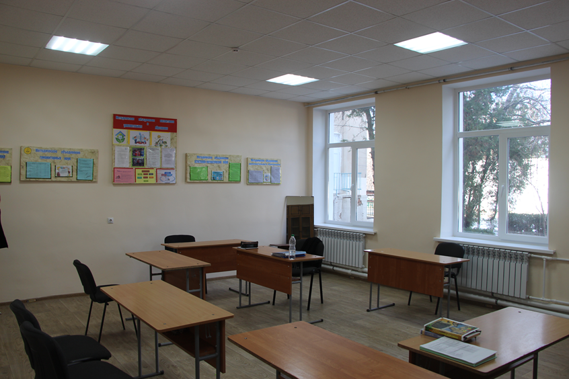
- ремонт сетей внешнего электроснабжения и внутреннего освещения учебного корпуса;
- ремонт уличного освещения;
- ремонт внутреннего освещения столовой;
- ремонту сетей отопления, водопровода и канализации в учебном корпусе;
- ремонт сетей отопления в столовой;
- внутренние отделочные работы пищеблока.
По объекту «МУ «Спорткомплекс «Юбилейный» на сумму 2,3 млн. руб. выполнены и профинансированы следующие работы:
- устройство кровли;
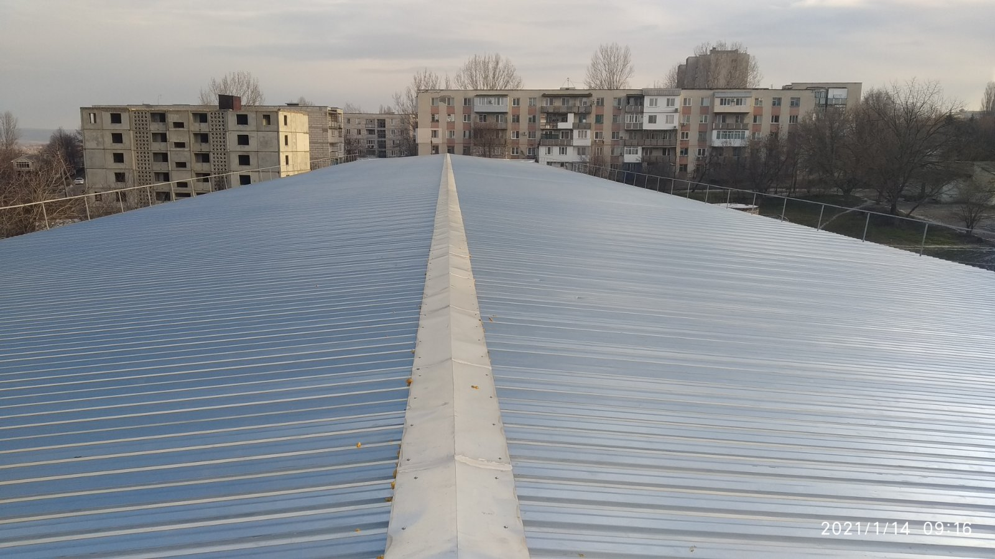
- частичная замена оконных блоков.
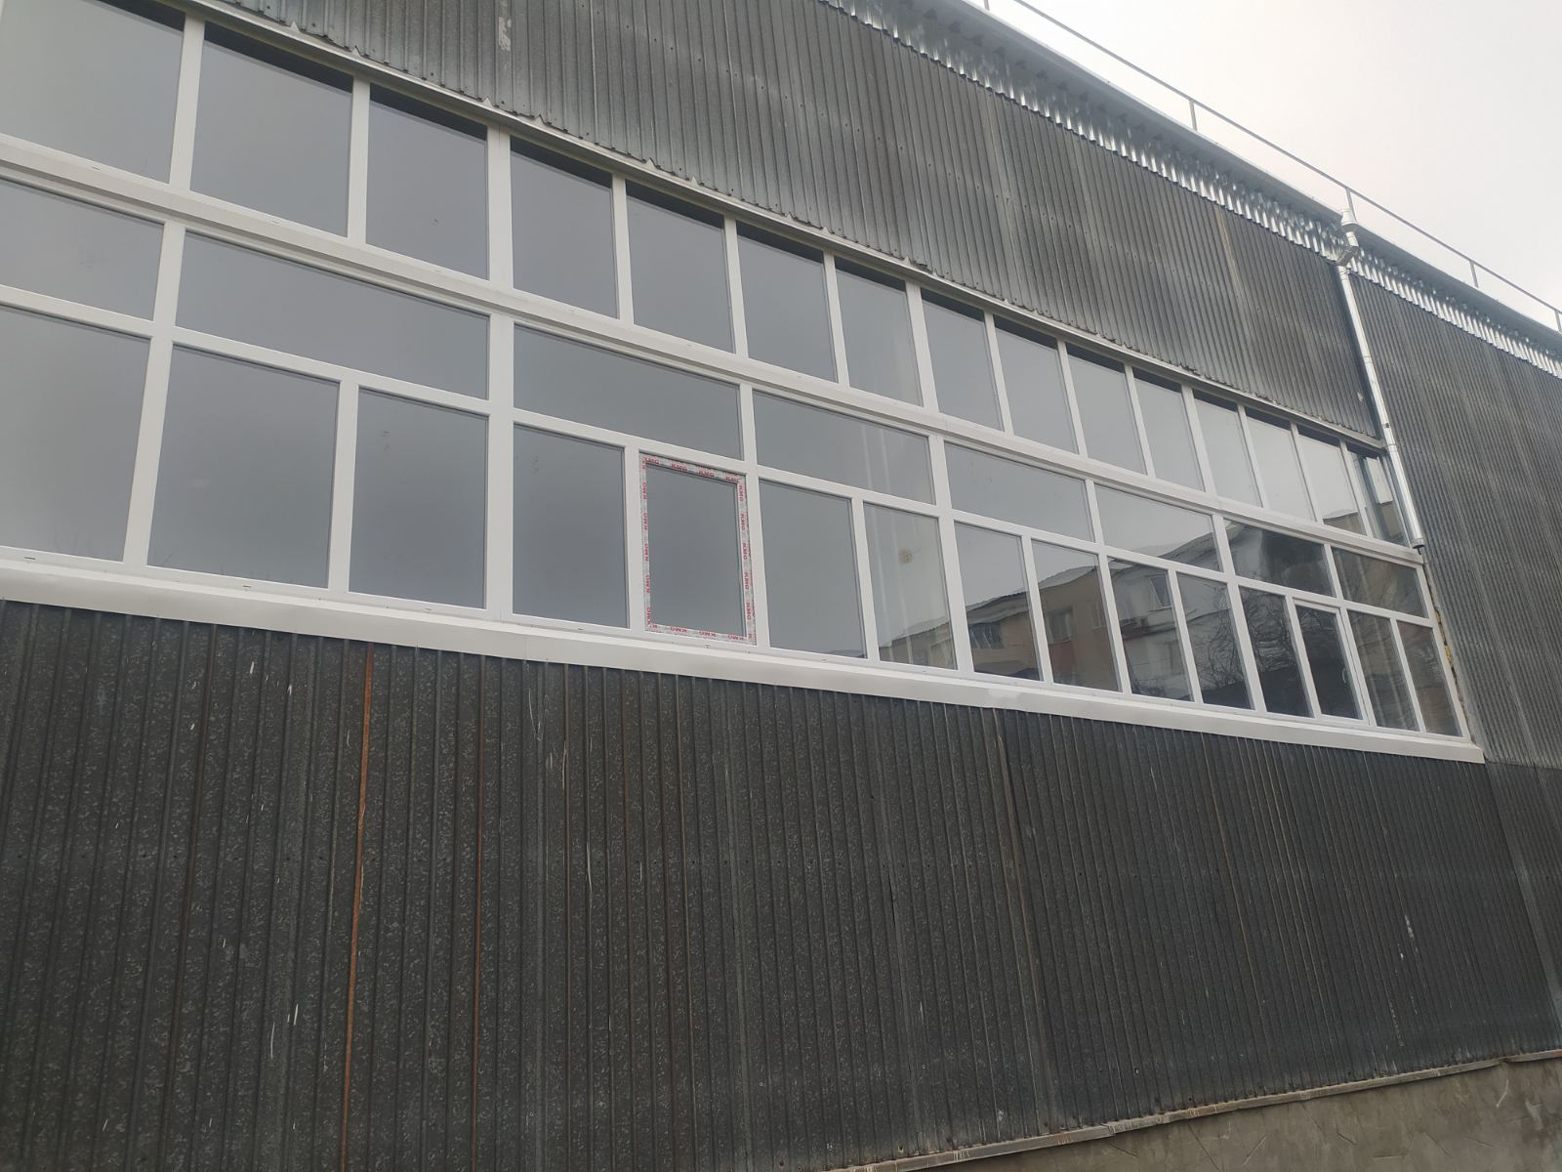
На общую сумму 470,3 тыс. руб. выполнены и профинансированы работы по замене оконных блоков в количестве 116 шт. и отделке откосов в трех учреждениях:
- МДОУ «Рыбницкий детский сад №8 комбинированного вида» (27 окон);
- МДОУ «Рыбницкий детский сад №10 комбинированного вида» (63 окна);
- МДОУ «Рыбницкий детский сад №18 комбинированного вида» (26 окон).

13. Государственная программа исполнения наказов избирателей
В рамках Государственной программы исполнения наказов избирателей по объектам государственной администрации Рыбницкого района и г. Рыбницы предусмотрены денежные средства в сумме 1,4 млн. руб. За 2020 год заключены договоры на выполнение работ по объектам шести избирательных округов:
- №17 «Металлургический» – приобретение и установка скамеек, урн, устройство уличного освещения на территории строящегося парка «Набережный» по ул. Вальченко в г. Рыбница.
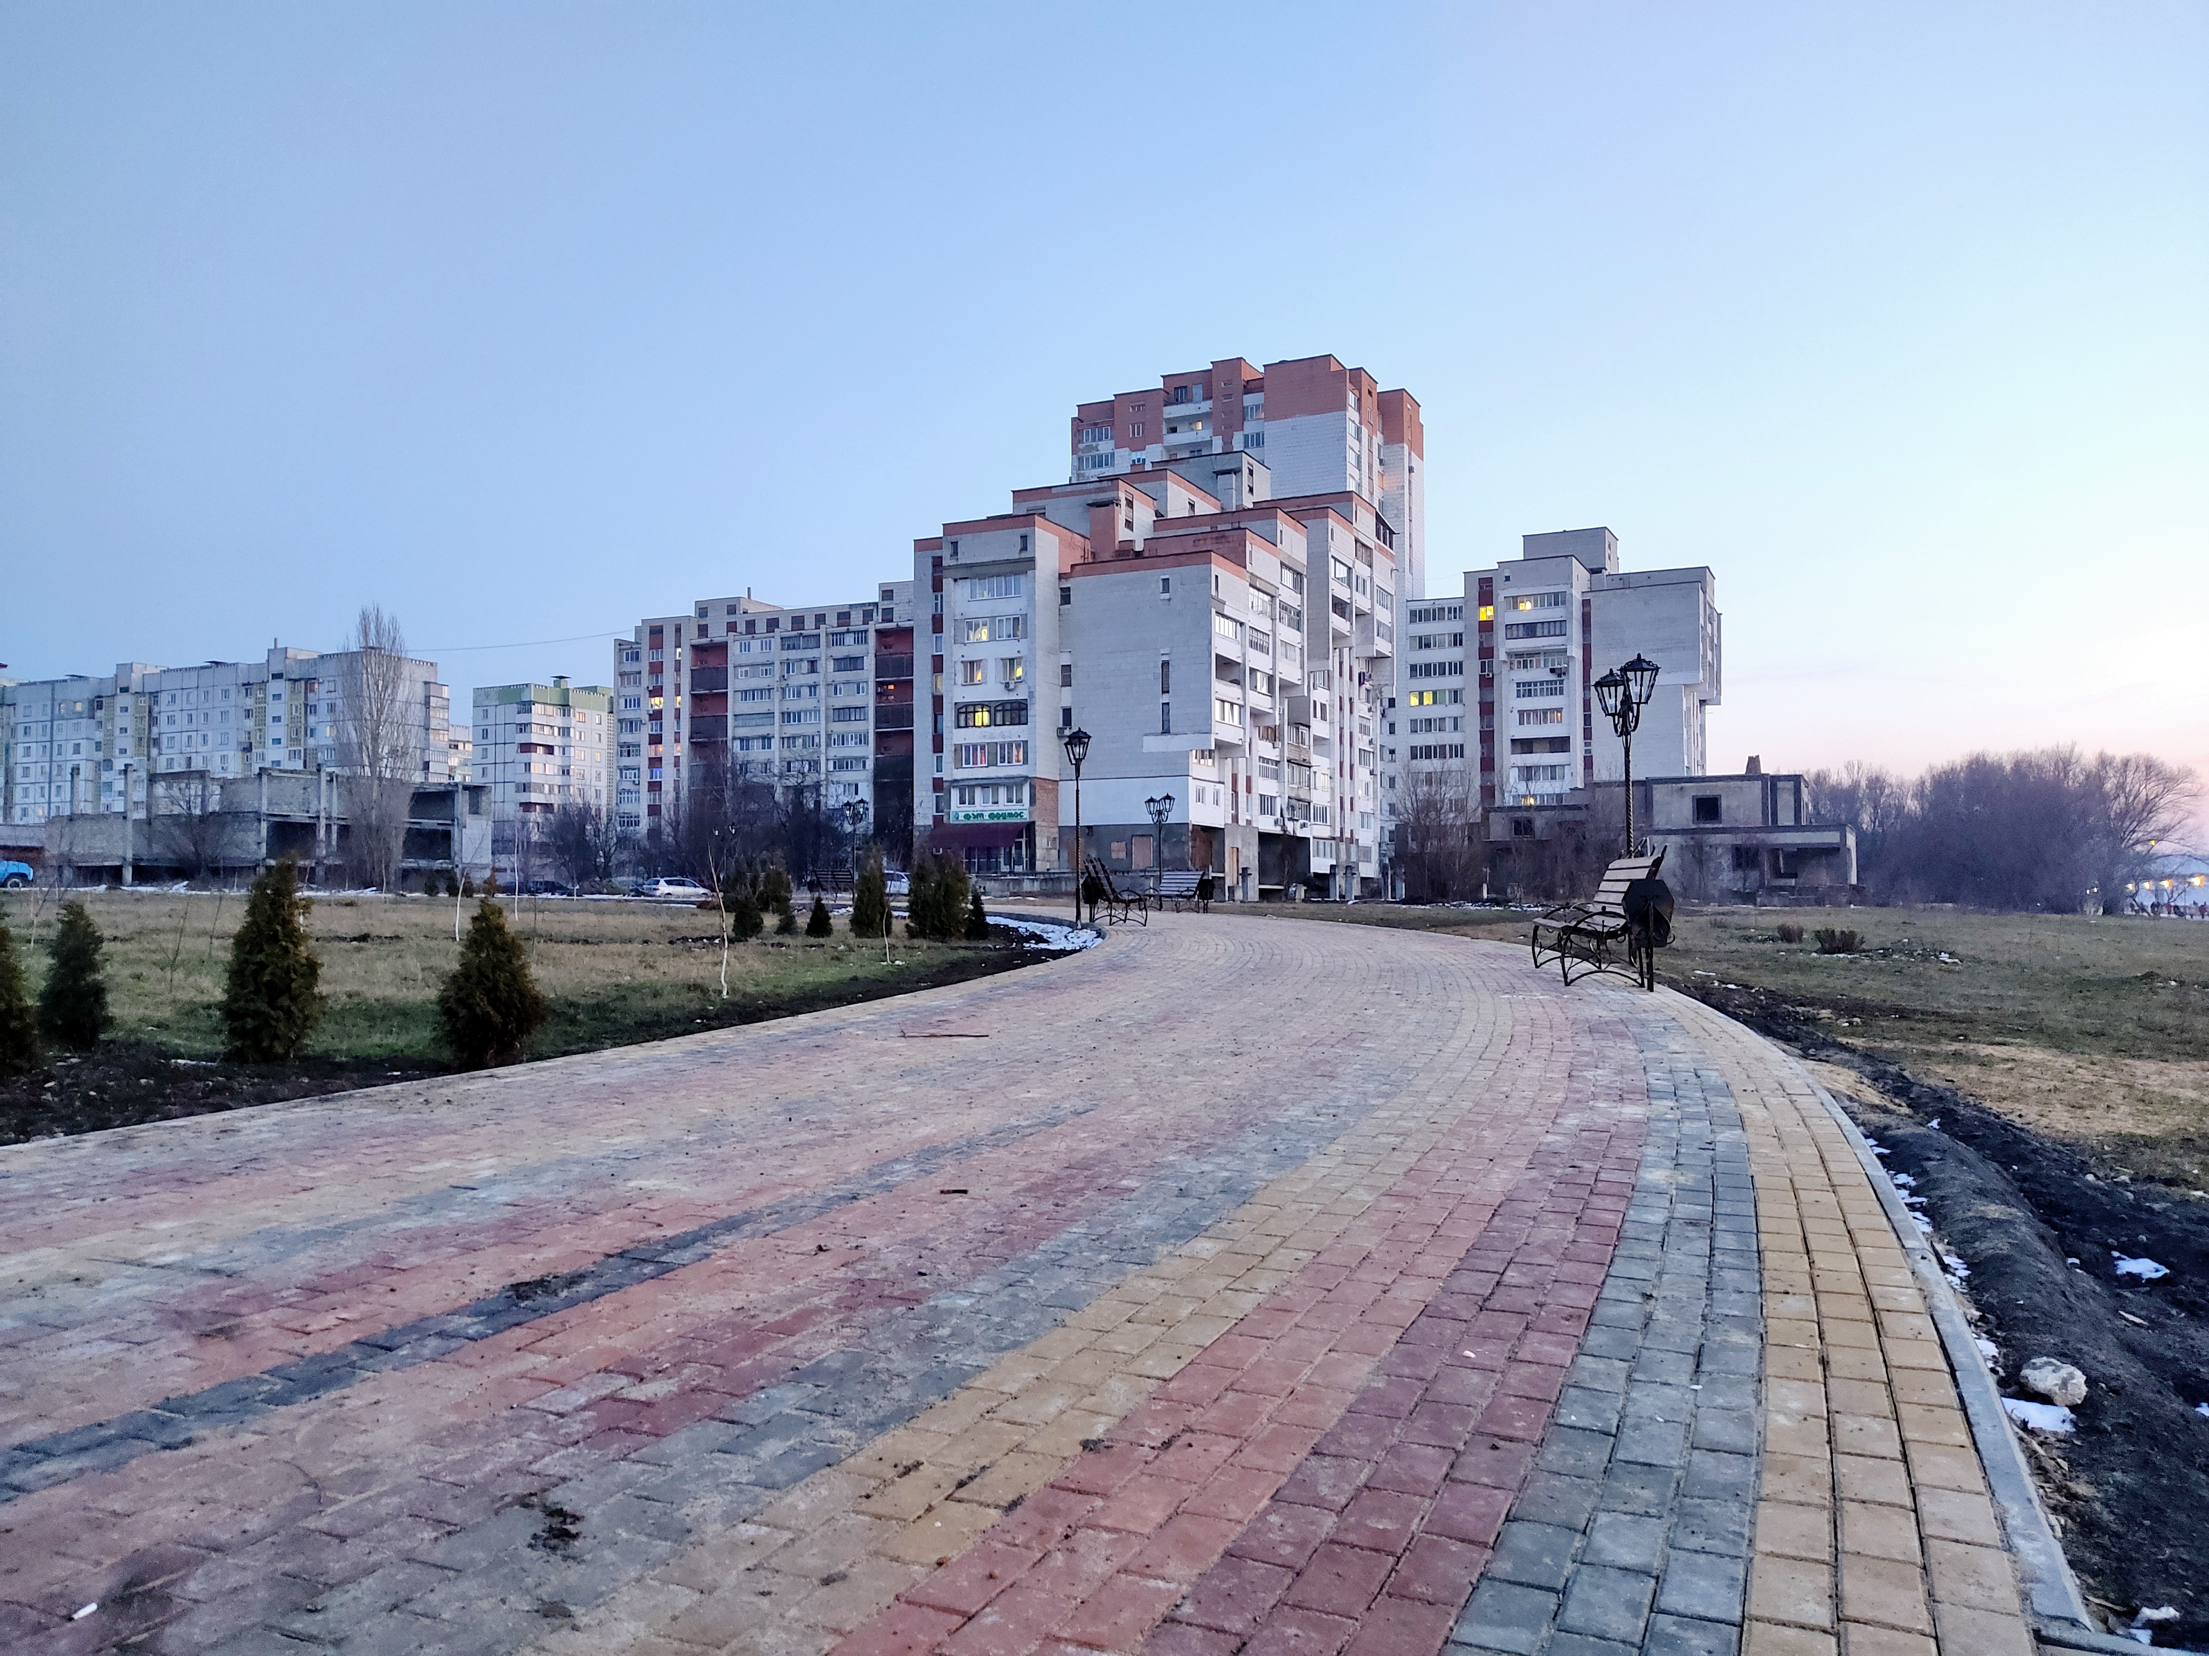

- №18 «Грибоедовский» – восстановление и обустройство уличного освещения по ул. Гвардейская, 2а и ул. Грибоедова, 19, изготовление и монтаж (установка) детского игрового комплекса (модель 1 712,2) на дворовой территории многоэтажных домов по ул. Юбилейной, 39а и 43;
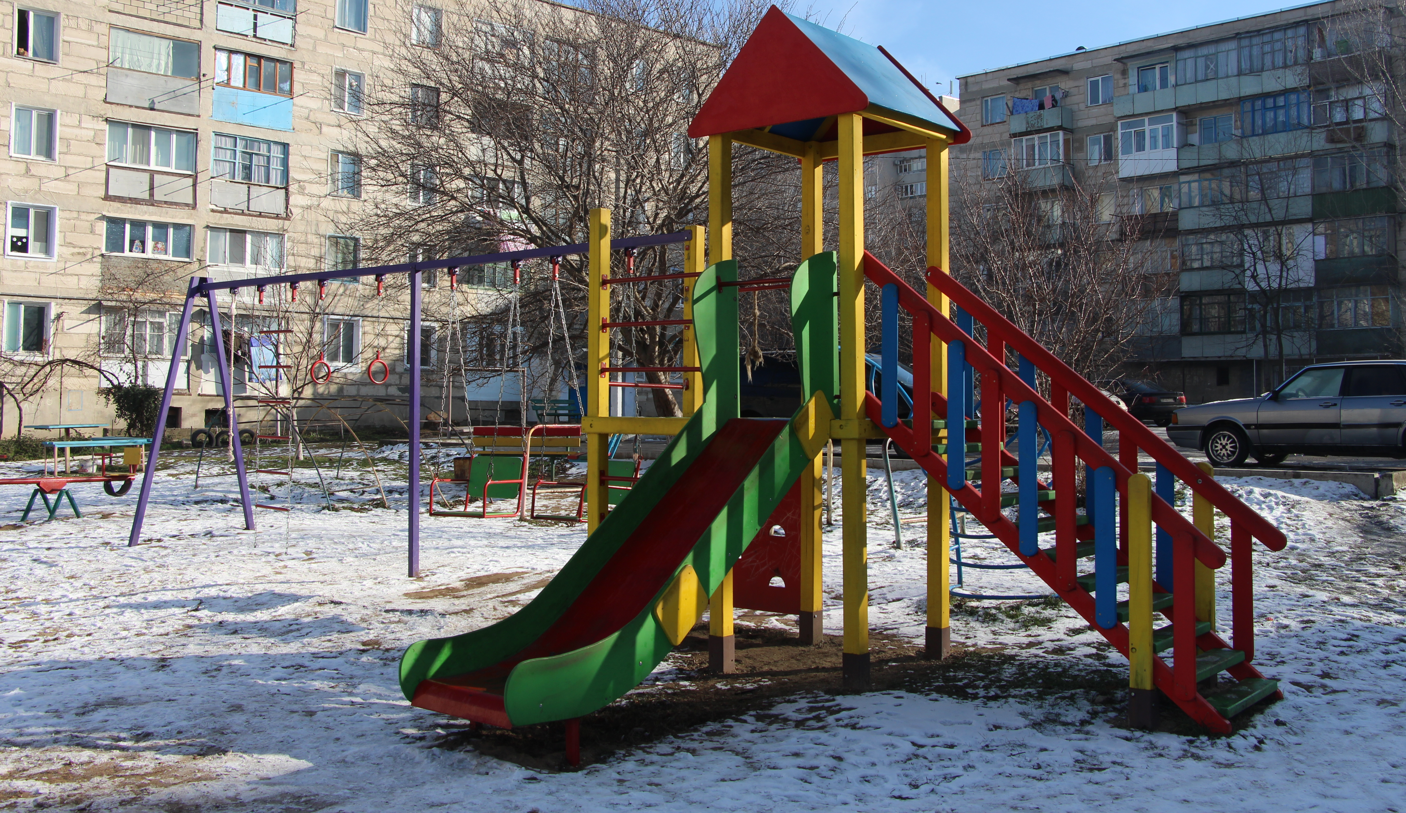
- №19 «Севастопольский» – ремонт тротуара, установка поручней, ремонт лестниц, строительство пандусов по ул. Вершигоры;
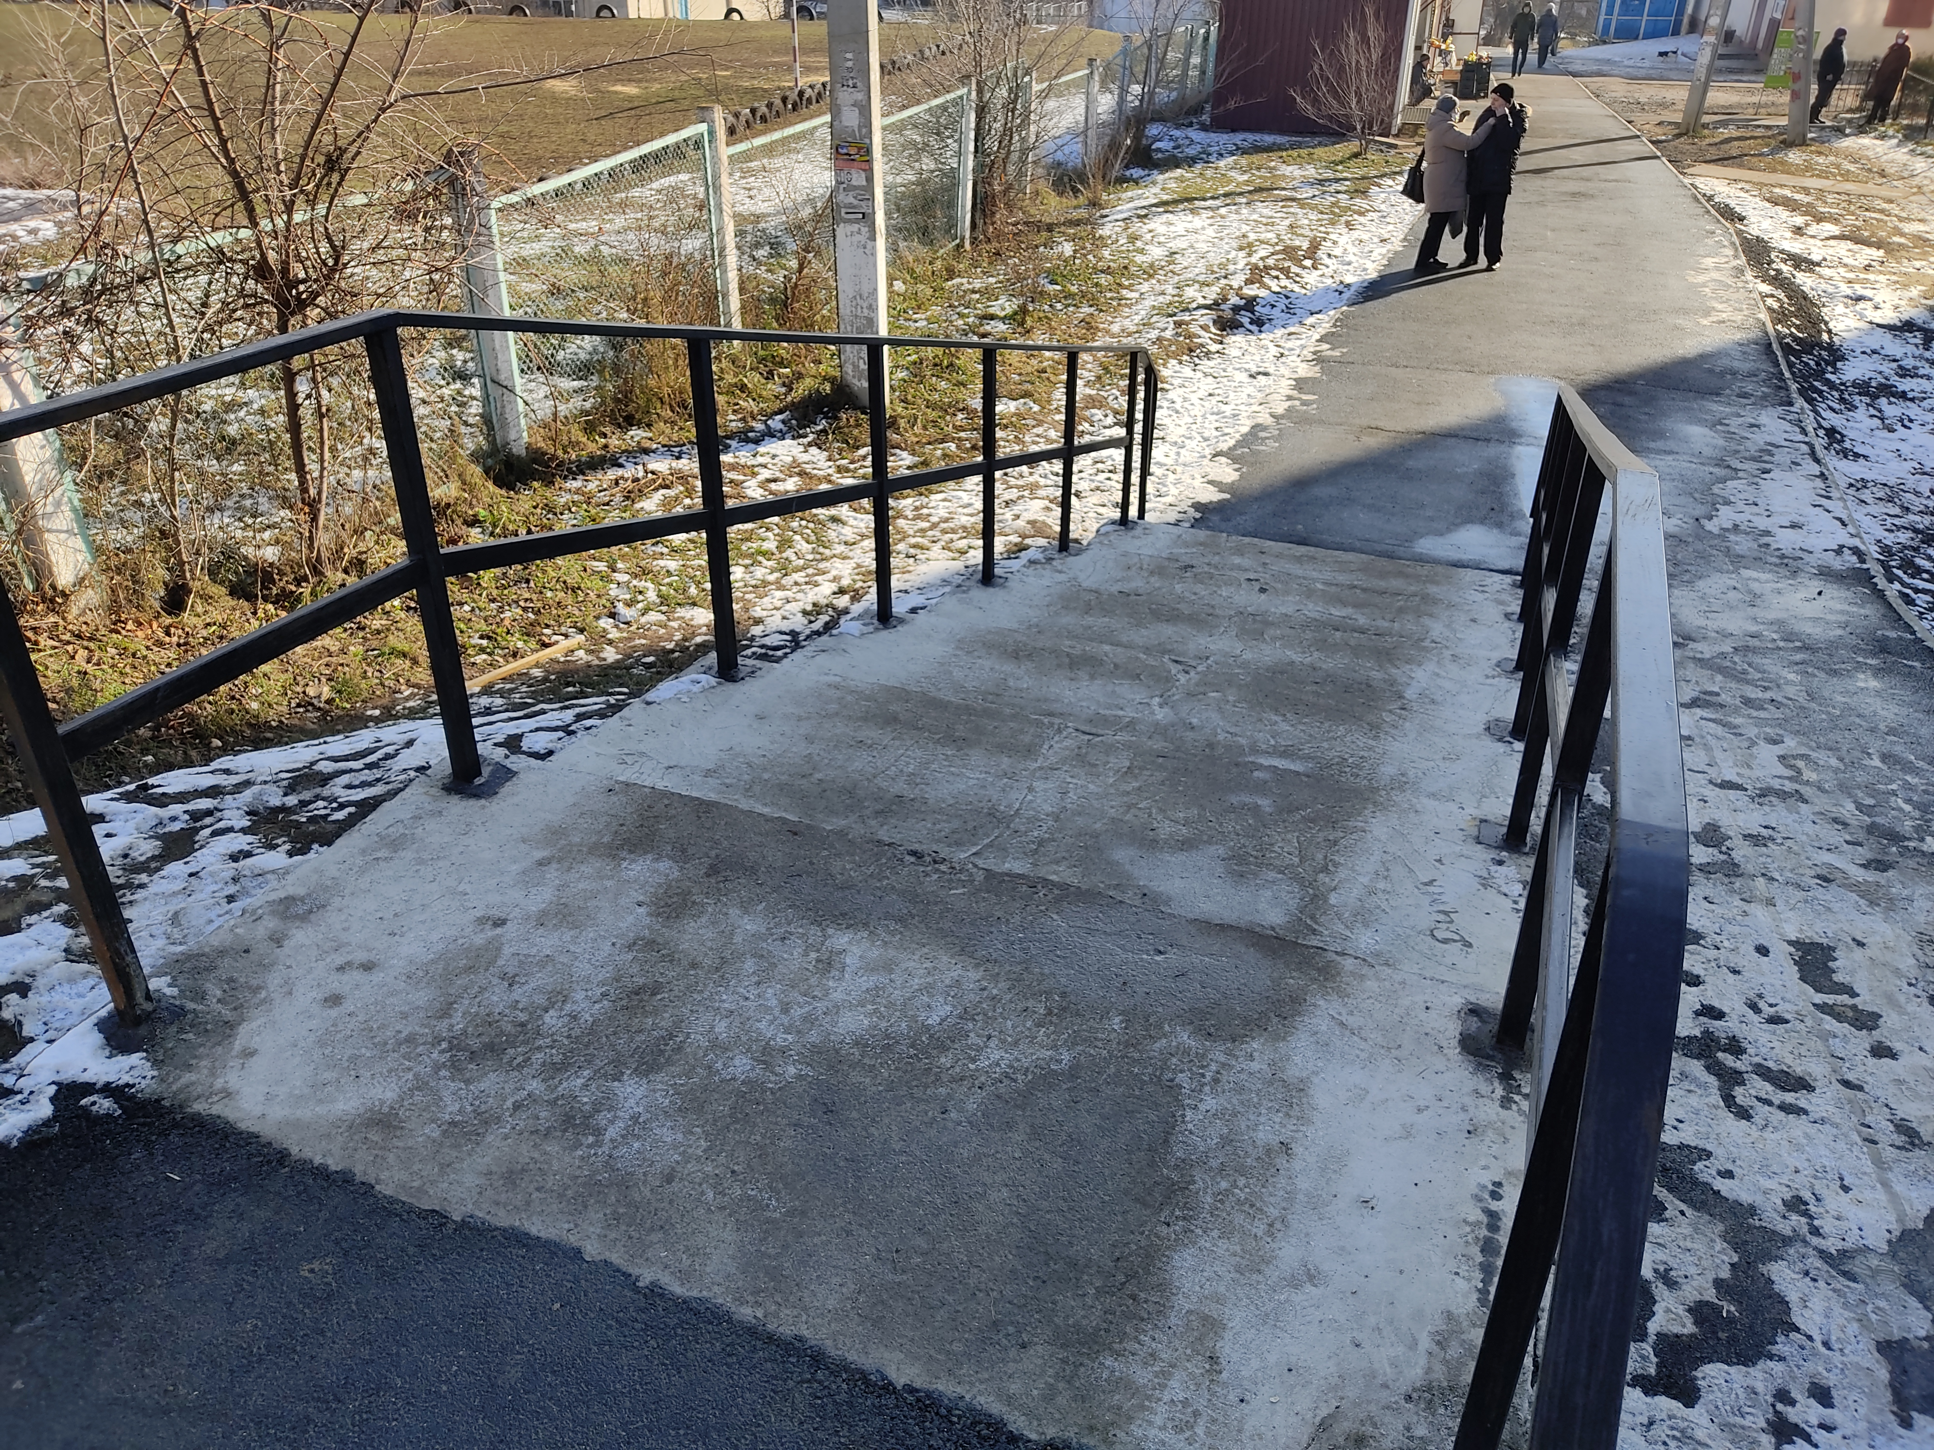
- №21 «Мичуринский» – приобретение компьютерной техники для МОУ «Рыбницкий теоретический лицей-комплекс» и МОУ «Рыбницкая украинская средняя общеобразовательная школа №1 с гимназическими классами им. Леси Украинки», устройство тротуара между жилыми домами по ул. Гвардейская, 72 и 74, благоустройство существующих пешеходных дорожек детской площадки по ул. Кирова, 84/3, изготовление и установка детского игрового комплекса и 4 скамеек со спинками по ул. Гвардейская, 68, ремонт скамеек по ул. Кирова, 80, установка детских игровых сооружений, ремонт существующих игровых конструкций на детской площадке по ул.Кирова, 84/3, изготовление и монтаж оборудования детских игровых сооружений на детской площадке по ул. Кирова, 124а, ремонт и устройство тротуарной дорожки по ул. Ленина, 8, изготовление и монтаж 6 металлических дверей для жилых домов №96 по ул. Гвардейская (подъезд №1) и №3 по ул. Бородинская (подъезды №№1, 2, 6, 7, 8), изготовление и монтаж 12 досок для объявлений для жилых домов №№31а, 31/1, 29/3, 27/1, 27/3, 25/2, 25/1, 25/3 по ул. Мичурина и №120 по ул. Кирова, ремонт ступеней 1-го подъезда и ремонт почтовых ящиков во всех подъездах по ул. Кирова, д.80, ремонт и покраска детских игровых площадок во дворах жилых домов №31а и 27/1 по ул. Мичурина и №82 по ул. Кирова, устройство ливневого лотка в районе жилого дома №100 по ул. Гвардейская;
- №22 «Больше-Молокишский» – приобретение компьютерной, бытовой оргтехники и корпусной мебели для сельских школ, детских садов и администраций сел;
- №23 «Попенкский» – приобретение компьютерной, бытовой оргтехники и корпусной мебели для сельских школ, детских садов и администраций сел.

14. Социальная политика
Комиссия по защите прав несовершеннолетних при Государственной администрации Рыбницкого района и г.Рыбница является постоянно действующим органом системы профилактики безнадзорности и правонарушений среди несовершеннолетних.
Системную работу проводят инспекция по делам несовершеннолетних, МУ «Рыбницкое управление народного образования», Рыбницкий отдел управления охраны прав семьи, опеки и попечительства, социальной помощи семьям в группе риска Министерства по социальной защите и труду Приднестровской Молдавской Республики, МУ «Рыбницкое управление культуры», МУ «Управление физической культуры и спорта г. Рыбница и Рыбницкого района».
№ пп | Показатели | Ед. изм. | 2019 | 2020
1. | Количество заседаний | ед. | 27 | 20
2. | Рассмотрено материалов из них: |  | 754 | 617
 | - на несовершеннолетних | чел. | 329 | 282
 | - на родителей | чел. | 426 | 335
 | Характер правонарушений:
 | - употребление спиртных напитков | ед. | 49 | 74
 | - употребление наркотических веществ | ед. | 1 | 2
 | - мелкое хищение | ед. | 6 | 7
 | - мелкое хулиганство | ед. | 28 | 11
 | - нарушение паспортного режима | ед. | 10 | 17
 | - не выполнение родителями или лиц, их заменяющих обязанностей по воспитанию детей  -употребление табачных изделий  -нарушение правил благоустройства  -нарушение правил дорожного движения | ед. | 426  210  7  12 | 300  79  5  8
 | - нанесение телесных повреждений  -нарушение требований особого правового  режима  - отсутствие средств индивидуальной защиты (маски), в общественных местах. | ед. | 5  -  - | 6  21  87
3. | Меры воздействия:
 | - предупреждено несовершеннолетних | чел. | 131 | 124
 | - предупреждено родителей | чел. | 124 | 67
 | - оштрафовано несовершеннолетних | чел. | 215 | 191
 | - оштрафовано родителей | чел. | 284 | 235
 | Наложено штрафов на общую сумму: | тыс. руб. | 65,8 | 61,0
 | - на несовершеннолетних | тыс. руб. | 32,8 | 27,2
 | - на родителей | тыс. руб. | 33,0 | 33,8
4. | Обследовано неблагополучных семей, из них: | семей | 64 | 120
5. | Поставлено на учёт | семей | 16 | 20
 | Направлено исков на лишение родительских прав | шт. | - | -
6. | Рассмотрено представлений:
 | - о невыполнении «Закона об образовании» | шт. | 7 | 3
 | - о направлении в школу-интернат | шт. | 1 | 2
 | - о снижении брачного возраста | шт. | 1 | 1
7. | Направлено врачу- наркологу для постановки на учет | чел. | - | -
8. | Направлено сообщений по мету работы | шт. | 8 | 5

В 2020 году проведено 20 заседаний КЗПН, из них 1-внеочередное.
Обследовано 120 неблагополучных семей и семей социального риска, проверены жилищно-бытовые условия на предмет соблюдения санитарно-эпидемиологических норм в период пандемии.
В связи с действием карантинных ограничений на территории ПМР, и в целях недопущения распространения коронавирусной инфекции, в 2020году комиссией рассматривались протокола о привлечении несовершеннолетних за нарушение требований особого правового режима (самоизоляция), и нарушения в части отсутствия средств индивидуальной защиты (маски), в общественных местах.
Согласно утвержденному Правительством ПМР 07 декабря 2020 года, положению по межведомственному взаимодействию структурных подразделений: отдела опеки и попечительства, органов ОВД, здравоохранения, управления образования, госадминистраций сел, основными задачами комиссии являются – выполнение программы мероприятий по профилактике безнадзорности, правонарушений и преступлений среди подростков. Защита законных прав и интересов несовершеннолетних.
При государственной администрации Рыбницкого района и г. Рыбница действует административная комиссия.
За 2020 год проведено 18 заседаний комиссии, на которых рассмотрено 463 протокола об административных правонарушениях. К административной ответственности привлечены 452 правонарушителя, из них 258 предупреждены, 194 подвергнуты административному штрафу на сумму 46 600 рублей ПМР. По 11протоколам, согласно ст. 24.5 КоАП ПМР производство по делу прекращено.
По состоянию на 1 января 2021 года в Рыбницком отделе опеки и попечительства состоит на учете всего 327 детей, нуждающихся в государственной защите, в том числе:
- под опекой (попечительством) физических лиц 107 детей, из них: 31 сироты, 76 оставшихся без попечения родителей;
- в государственных учреждениях воспитываются 108 детей, из них: 20 сирот, 88 оставшихся без попечения родителей;
- 26 несовершеннолетних, обучаются в организациях профессионального образования;
- 86 учащихся и студентов от 18-ти до 25-ти лет.
В части работы по выявлению детей, нуждающихся в защите государства за 2020 год было выявлено 33 ребенка. Проводилась работа по устройству выявленных детей, в результате которой из 38 детей (выявленных за 2020 год – 33 ребенка и оставшихся неустроенными на 1 января 2020 года - 5 детей): переданы под опеку физических лиц – 16 детей, определены в государственные учреждения – 16 детей, 3 детей после проведения профилактических бесед возвращены в родную семью. На 1 января 2021 года остались неустроенными 3 детей по причине того, что определяется форма устройства детей, кандидатами в опекуны проводится сбор документов для оформления опеки, а также ведется поиск опекунов.
С целью защиты прав и интересов несовершеннолетних, совершеннолетних недееспособных или не полностью дееспособных граждан специалисты участвуют в судебных заседаниях по данным вопросам в случаях, предусмотренных действующим законодательством, за 2020 год было принято участие в 539 судебных заседаниях.
За отчетный период Рыбницким отделом опеки и попечительства подано 21 исковое заявление о лишении родительских прав в отношении 32 несовершеннолетних детей.
Всего за 2020 год судом г. Рыбница и Рыбницкого района с участием специалистов отдела было лишено родительских прав 32 родителя в отношении 40 несовершеннолетних детей. Был присвоен правовой статус 31 ребенку («сирота» - 9, «оставшийся без попечения родителей» - 22).
Рыбницким отделом опеки и попечительства осуществляется контроль за действиями опекунов и попечителей, управляющих имуществом подопечных, 38 опекунов и попечителей, не являющихся близкими родственниками несовершеннолетним опекаемым (подопечным), готовят отчеты за 2020 год о хранении, об использовании имущества несовершеннолетних опекаемых и подопечных и об управлении таким имуществом, с указанием сведений о доходах, полученных несовершеннолетними за год, о расходах на нужды несовершеннолетних, произведенных за счет полученных доходов.
За 2020 год осуществлено 130 выходов и выездов в семьи опекунов (попечителей) несовершеннолетних, в ходе которых были выяснены не только условия проживания, материальное положение законных представителей, но и их личностные качества, отношение и личная привязанность к детям, составлено 166 актов обследования жилищно-бытовых условий проживания несовершеннолетних детей, находящихся под опекой (попечительством). Наблюдается стабильная ситуация.
В части работы с совершеннолетними недееспособными:
Осуществляется контроль деятельности опекунов и попечителей совершеннолетних недееспособных или не полностью дееспособных граждан. На 1 января 2021 года в Рыбницком отделе опеки и попечительства состоят на учете совершеннолетние недееспособные или не полностью дееспособные граждане - 124 человека.
За 2020 год с участием специалистов Рыбницкого отдела опеки и попечительства признано 4 человека недееспособными. Над 4 недееспособными установлена опека со стороны родственников, 2 человека направлены в учреждения социального патронажа. За отчетный период специалистами проведено 134 выходов и выездов с целью обследования жилищно-бытовых условий совершеннолетних недееспособных или не полностью дееспособных граждан, исполнения опекунами и попечителями своих обязанностей, осуществляется контроль за проживанием вышеуказанных граждан. По итогам обследования составлено 216 актов.
Специалистами Рыбницкого отдела опеки и попечительства осуществляется контроль за имуществом совершеннолетних недееспособных граждан. 46 опекунов, не являющихся близкими родственниками совершеннолетним недееспособным гражданам, готовят отчеты за 2020 год о хранении, об использовании имущества и управлении этим имуществом, с указанием сведений о доходах, полученных совершеннолетними подопечными за год, о расходах совершеннолетних подопечных, произведенных за счет полученных доходов, и других сведений.
В части работы с неблагополучными и многодетными семьями:
Ведется работа совместно с исполнительными органами государственной власти по выявлению и постановке на учет семей, находящихся в социально опасном положении, которым оказывается помощь согласно разработанным планам помощи с закреплением ответственных лиц от каждого органа, осуществляющего работу по профилактике семейного неблагополучия.
На 1 января 2021 года в Рыбницком отделе опеки и попечительства состоит на учете 35 семей, находящихся в социально опасном положении, в которых воспитывается 89 детей.
С целью выявления и постановки на учет семей с детьми, находящихся в трудной жизненной ситуации, а также выявления причин, создавших социально-опасное положение в семьях, регулярно проводятся рейды совместно с сотрудниками ИДН, участковыми инспекторами Рыбницкого ОВД по направлениям сел Рыбницкого района, а также по городу.
За отчетный период при проведении рейдов межведомственными группами с целью проверки несовершеннолетних из неблагополучных и многодетных семей, специалистами осуществлено 83 выезда (каждый выезд производился по ряду адресов в городе и селах).
При Государственной администрации Рыбницкого района и г. Рыбницы действует комиссия по предоставлению бюджетных кредитов молодым семьям сроком на пять лет под 1 (один) процент годовых на приобретение жилья. За 2020 год в секретариат комиссии поступило 12 зявлений о предоставлении бюджетного кредита молодым семьям. В 2020 году 7 молодым семьям выделен бюджетый кредит в размере 680 тыс. руб. (5 семьям по 100 тыс. руб. на каждую и одной семье - 80 тыс. руб.), 3 молодые семьи поставлены в очередь, по мере поступления возвратных денежных средств в качестве платежей по погашению бюджетных кредитов, в том числе и в виде процентов по кредитам, на счет местного бюджета Рыбницкого района и г. Рыбницы им будет выделен бюджетный кредит на получение жилья. 1 (одна) молодая семья отказалась от получения бюджетного кредита в связи с отсутствием необходимости и 1 (одной) молодой семье отказано в предоставлении бюджетиного кредита ввиду не соответствия требованиям и нормам Постановления Правительства Приднестровской Молдавской Республики от 16 октября 2015 года №272, в текущей редакции.
При государственной администрации Рыбницкого района и г. Рыбница действует комиссия по предоставлению помещений в муниципальном жилом фонде г. Рыбница. Комиссия рассматривает заявления граждан, в том числе обращение детей-сирот и детей, оставшихся без попечения родителей, лиц из числа детей-сирот и детей, оставшихся без попечения родителей.
За 2020 год госадминистрацией рассмотрено 15 обращений граждан, из них 14 обеспечены временным жильем.
Государственной администрацией Рыбницкого района и г. Рыбницы регулярно проводится мониторинг свободного жилья в г. Рыбница, которое впоследствии предоставляется гражданам, нуждающимся в улучшении жилищных условий, согласно законодательству Приднестровской Молдавской Республики.
За 2020 год госадминистрацией детям-сиротам и детям, оставшимся без попечения родителей предоставлено по договору социального найма 15 жилых помещений, из них:
– 5 однокомнатных, 1 двухкомнатная квартира и 1 жилой дом, приобретены по Государственной целевой программе «Обеспечение жилыми помещениями (квартирами) или жилыми домами детей-сирот, детей, оставшихся без попечения родителей, лиц из числа детей-сирот и детей, оставшихся без попечения родителей, на период 2018-2027 годов» в 2019 году, но предоставлены в 2020г.;
- 3 однокомнатные, 2 двухкомнатные и 3 трехкомнатные квартиры, приобретены по Государственной целевой программе «Обеспечение жилыми помещениями (квартирами) или жилыми домами детей-сирот, детей, оставшихся без попечения родителей, лиц из числа детей-сирот и детей, оставшихся без попечения родителей, на период 2018-2027 годов» и предоставлены в 2020г.
- 1 двухкомнатная квартира, предоставлена из муниципального жилищного фонда.
- 3 квартиры (2 однокомнатные и 1 двухкомнатная), приобретеные по Государственной целевой программе «Обеспечение жилыми помещениями (квартирами) или жилыми домами детей-сирот, детей, оставшихся без попечения родителей, лиц из числа детей-сирот и детей, оставшихся без попечения родителей, на период 2018-2027 годов» в настоящее время находятся в стадии оформления правоустанавливающих документов. После завершения данной процедуры также будут предоставлены детям-сиротам и детям, оставшимся без попечения родителей по договору социального найма.
По состоянию на 31.12.2020 г. в списках очередности граждан, признанных нуждающимися в улучшении жилищных условий, при государственной администрации Рыбницкого района и г.Рыбницы состоит 760 человек, из них 229 человек дети-сироты и дети, оставшиеся без попечения родителей, лица из числа детей-сирот и детей, оставшихся без попечения родителей, которые согласно статьи 63 Жилищного кодекса Приднестровской Молдавской Республики обладают внеочередным правом на предоставление жилых помещений. Согласно п.1 ст. 61 Жилищного кодекса ПМР содействие в улучшении жилищных условий оказывается гражданам, состоящим на учете нуждающихся в улучшении жилищных условий, в порядке очередности, исходя из времени принятия на учет.
На учете в Рыбницком центре социального страхования и социальной защиты состоит 16521 получателей пенсий.
За отчетный период назначено 1440 новых пенсионных дел. По 914 пенсионным делам произведены перерасчеты в связи с обстоятельствами, влекущими изменения размера пенсии. Всего выдано справок 922 шт, (в т.ч. для кредитования пенсионеров в Сбербанк). Выдано 403 пенсионных удостоверений. Специалистами ЦСС и СЗ было проведено и оформлено 44 акта по уходу за детьми до 18 лет и инвалидами I группы. Проведено 66 актов встречных проверок, подтверждающий факт работы, заработка, учебы.
Центром выплачено денежных средств на пенсии и другие выплаты 299,6 млн.руб, в том числе пособие на погребение 2,6 млн.руб.
Возмещено пособий по социальному страхованию на сумму 6,9 млн. руб.
За отчетный период от ГССИ МЮ ПМР поступило 616 исполнительных листа. Удержание произведено по 2450 исполнительным листам и штрафам на сумму 320,9 тыс. руб. Алименты, ущерб и кредиты по 584 исполнительным листам на сумму 236,1 тыс. руб.

15. Здравоохранение
За 2020 год в ГУ «Рыбницкая ЦРБ» родилось родилось 437 детей, из которых родилось 12 недоношенных детей. Зарегистрировано 3 случая младенческой смертности.
Стационар рассчитан на 663 койки, из них:
- госпиталь I уровня – 50 коек;
- госпиталь II уровня – 390 коек;
- госпиталь III уровня – 90 коек;
- стационар – 133 койки.
За 2020 год в стационаре пролечено 12361 больной, в госпитале II уровня было пролечено 2753 чел., из них – 179 детей, умерло – 74 человек.
Умерло в стационаре – 357 больных.
В отделениях хирургического профиля было проведено 2089 операций.
В приемном отделении ГУ «Рыбницкая ЦРБ» организован круглосуточный амбулаторный прием больных с острыми травмами. Жители г.Рыбницы и Рыбницкого района имеют возможность при обращении в приемное отделение получить квалифицированную медицинскую помощь при травмах круглосуточно.
Диализным отделением 2020 год было проведено 3693 сеансов, состоит из 30 больных. За отчетный период умерло 3 человека.
За 2020 год осуществлено 1144966 лабораторных исследований, в том числе стационарным больным 651472 исследования, амбулаторным больным 493494 исследования. На платной основе проведено 7785 исследований.
За 2020 год на диспансерном учете в детской поликлинике состоят 944 детей с хроническими заболеваниями. Детей инвалидов до 18 лет – 213.
За 2020 год на диспансерном учете во взрослой поликлинике состоит – 11604 человека.
За 2020 года в женской консультации взяты на учет 474 беременных женщин. Все беременные осматриваются терапевтом и по необходимости другими специалистами, в положенные сроки проходят УЗИ обследование.
За 2020 года число обращений на скорую медицинскую помощь составило – 19217. Выполнено вызовов – 18692, обслужено 18364 чел., 4057 врачебными бригадами. Среднее пребывание на вызове составляет – 38 минут. Госпитализировано в стационар без учета травматологических больных 4141 чел.
В составе ГУ «РЦРБ» находится городская поликлиника на 1600 посещений в смену, противотуберкулезный диспансер на 25 посещений в смену, 8 сельских врачебных амбулаторий, 21 фельдшерско-акушерский пункт.
По состоянию на 01.01.2021 года в ГУ “Рыбницкая ЦРБ” работают 965 человек, в том числе:
Врачи – 153 чел.
Средние медицинские работники – 394 чел.
Младший медицинский персонал – 254чел.
Прочий персонал – 164 чел.
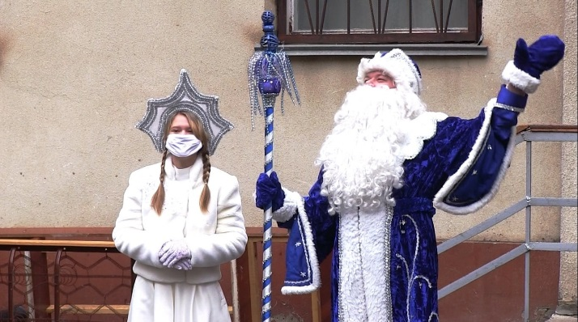
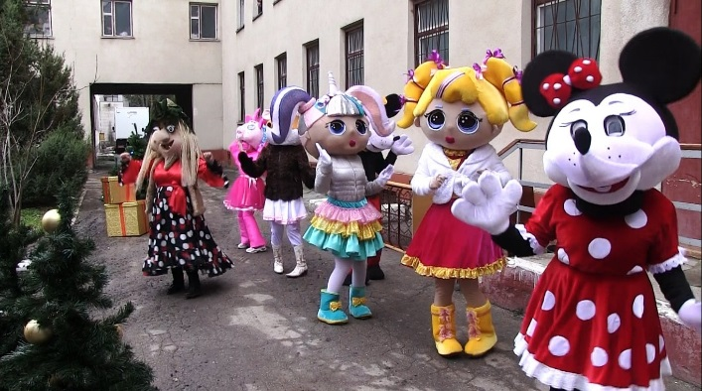
Сотрудники МУ «Рыбницкое УК» в предверии Нового 2021 года во дворе ковид-госпиталя позравили всех пациентов и сотрудников госпиталя с наступающим новым годом, с вручением маленьким ковид-больным сладких подарков.

16. Муниципальные учреждения, подведомственные государственной администрации Рыбницкого района и г. Рыбница

МУ «Рыбницкое управление народного образования»
Анализ основных показателей муниципальной системы образования за первое полугодие 2020 года позволяет оценить ее состояние в целом как стабильное.
- Сеть организаций образования
Сеть организаций образования на территории Рыбницкого района и г.Рыбница представлена следующими показателями:
 | № п/п |  | Показатели |  | Ед. изм. |  |  |  | 2020г. |  | 2019г.
 | Организации общего образования
 |  |  | Количество школ |  | ед. |  |  |  | 35 | 35
 |  |  | Количество классов |  | ед. |  |  |  | 420 | 423
 |  |  | Количество учащихся |  | чел. |  |  |  | 6273 | 6243
 |  |  | Количество школ с русским языком обучения |  | ед. |  |  |  | 26 | 26
 |  |  | - в них обучается |  | чел. |  |  |  | 5307 | 5281
 |  |  | - % от общей численности |  |  |  |  |  | 84,6% | 84,6%
 |  |  | Количество школ с украинским языком обучения |  | ед. |  |  |  | 1 | 1
 |  |  | - в них обучается |  | чел. |  |  |  | 68 | 66
 |  |  | - % от общей численности |  | чел. |  |  |  | 1,1% | 1,1%
 |  |  | Количество школ с молдавским языком обучения |  | ед. |  |  |  | 7 | 7
 |  |  | - в них учащихся |  | чел. |  |  |  | 406 | 408
 |  |  | - % от общей численности |  | ед. |  |  |  | 6,5% | 6,5%
 |  |  | Количество школ с русским и молдавским языком обучения |  | ед. |  |  |  | 1 | 1
 |  |  | в них учащихся с русским языком обучения |  | чел. |  |  |  | 491 | 487
 |  |  | с молдавским языком обучения |  | чел. |  |  |  | 1 | 1
 |  |  | Число учащихся, изучающих второй официальный язык: |  | чел.
 |  |  | - украинский |  | чел. |  |  |  | 2155 | 2212
 |  |  | - % от общей численности |  | ед. |  |  |  | 34,4% | 35,5%
 |  |  | - молдавский язык |  | чел. |  |  |  | 3631 | 3544
 | 20 |  | - % от общей численности |  | ед. |  |  |  | 58% | 56,9%
 | 21. |  | -русский язык |  | чел. |  |  |  | 475 | 475
 |  |  | - % от общей численности |  | ед. |  |  |  | 7,6% | 7,6%
 | Организации дополнительного образования
 | - 22 |  | Количество учреждений |  | ед. |  |  |  | 2 |  | 2
 |  |  | Центр детского и юношеского творчества
 |  |  | - количество групп (кружков) |  | ед. |  |  |  | 177 |  | 180
 |  |  | - учащихся |  | чел. |  |  |  | 1994 |  | 2076
 |  |  | Межшкольный учебно-профориентационный центр
 |  |  | - количество групп |  | ед. |  |  |  | 51 |  | 58
 |  |  | - учащихся |  | ед. |  |  |  | 836 |  | 968
Организации дошкольного образования
 |  | Количество детских садов |  | ед. |  |  | 30 |  |  |  |  | 31
 |  | Количество групп в детских садах |  | ед. |  |  | 186 |  |  |  |  | 188
 |  | Численность воспитанников, всего в детских садах |  | чел. |  |  | 3148 |  |  |  |  | 3201
 |  | Количество образовательных комплексов «Школа – детский сад» |  | ед. |  |  | 16 |  |  |  |  | 15
 |  | Количество групп в образовательных комплексах «Школа – детский сад» |  | ед. |  |  | 25 |  |  |  |  | 24
 |  | Численность воспитанников, всего в образовательных комплексах «Школа – детский сад» |  | чел. |  |  | 262 |  |  |  |  | 265
 |  | Количество детских садов и школ-комплексов |  | ед. |  |  | 46 |  |  |  |  | 46
 |  | Количество групп в детских садах и школах-комплексах |  | ед. |  |  | 211 |  |  |  |  | 212
 |  | Численность воспитанников в детских садах и школах-комплексах |  | чел. |  |  | 3410 |  |  |  |  | 3550
 |  | Количество детских садов / «Школа – детский сад»  с русским языком обучения |  | ед. |  |  | 36 |  |  |  |  | 36
 |  | - в них групп |  | ед. |  |  | 182 |  |  |  |  | 182
 |  | - в них воспитанников |  | чел. |  |  | 3074 |  |  |  |  | 3075
 |  | - % от общей численности |  | % |  |  | 88,7 |  |  |  |  | 88,7
 |  | Количество детских садов с украинским языком обучения |  | ед. |  |  | 1 |  |  |  |  | 1
 |  | - в них групп |  | ед. |  |  | 5 |  |  |  |  | 6
 |  | - в них воспитанников |  | чел. |  |  | 76 |  |  |  |  | 77
 |  | - % от общей численности |  | % |  |  | 0,6 |  |  |  |  | 2,2
 |  | Количество детских садов / «Школа – детский сад»  с молдавским языком обучения |  | ед. |  |  | 9 |  |  |  |  | 9
 |  | - в них групп |  | ед. |  |  | 24 |  |  |  |  | 24
 |  | - в них воспитанников |  | чел. |  |  | 360 |  |  |  |  | 314
 |  | - % от общей численности |  | % |  |  | 8,9 |  |  |  |  | 9
 |  | Всего групп, изучающих украинский язык как II официальный |  | ед. |  |  | 64 |  |  |  |  | 64
 |  | - в них воспитанников |  | чел. |  |  | 903 |  |  |  |  | 916
 |  | Всего групп, изучающих молдавский язык как II официальный |  | ед. |  |  | 53 |  |  |  |  | 53
 |  | - в них воспитанников |  | чел. |  |  | 746 |  |  |  |  | 758
 |  | Всего групп, изучающих русский язык как II официальный |  | ед. |  |  | 12 |  |  |  |  | 12
 |  | - в них воспитанников |  | чел. |  |  | 164 |  |  |  |  | 158
Примечание: количество групп и количество воспитанников с молдавским языком обучения с учетом 1 группы МДОУ «Рыбницкий детский сад №22 общеразвивающего вида».
 | Кадровый потенциал
 | 1. |  | Всего |  |  | чел. |  | 2668 |  |  |  |  | 2723
 | 2. |  | Общеобразовательные школы |  |  | чел. |  | 1467 |  |  |  |  | 1473
 | 3. |  | Дошкольные учреждения |  |  | чел. |  | 1118 |  |  |  |  | 1143
 | 4. |  | Внешкольные учреждения |  |  | чел. |  | 102 |  |  |  |  | 107
 | 5. |  | В системе образования трудится всего педагогов: |  |  | чел. |  | 1405 |  |  |  |  | 1443
 |  |  | - с высшим образованием |  |  | чел. |  | 1070 |  |  |  |  | 1156
 |  |  | - с квалификационной категорией |  |  | чел. |  | 951 |  |  |  |  | 925
 | 6. |  | Прошли курсы повышения квалификации  всего специалистов |  |  | чел. |  | 473 |  |  |  |  | 407
 |  |  | - из них педагогов |  |  | чел. |  | 410 |  |  |  |  | 280

2. Дошкольное образование
Сравнительный анализ количества ОУ, реализующих программы дошкольного образования, и численности воспитанников в них за 2020 год показывает стабильный процент численности воспитанников в образовательных учреждениях.
Система дошкольного образования Рыбницкого района и г.Рыбницы представляет собой гибкую, многофункциональную сеть из 46 образовательных учреждений: 30 дошкольных образовательных учреждений, 16 образовательных комплексов «Школа - детский сад», из них: 1 специальное (коррекционное) образовательное учреждение.
Расположены в городской местности - 21 организация дошкольного образования, 1 образовательный комплекс «Школа-детский сад» (специальное (коррекционное) образовательное учреждение); в сельской местности - 9 организаций дошкольного образования, 15 образовательных комплексов «Школа-детский сад».
Вариативность сети обеспечивается за счет видового разнообразия. Сеть организаций дошкольного образования Рыбницкого УНО состоит из трех Центров развития ребенка, прогимназии, детских садов общеразвивающего (6 учреждений) и комбинированного (11 учреждений) видов.
В 2020 году аттестованы и аккредитованы 7 дошкольных образовательных учреждения по программам дошкольного образования с подтверждением статуса:
тип: дошкольное образовательное учреждение,
вид: детский сад общеразвивающего вида – 1, детский сад – 6.
Усиливается оздоровительная и коррекционная функции дошкольных образовательных учреждений: на базе детских садов города функционируют 27 групп специального назначения при ОДО комбинированного вида для детей с различными категориями нарушения: нарушение речи – 17 групп (164 ребенка), нарушение зрения – 2 группы (20 детей), ЗПР – 4 группы (40 детей), туберкулезная интоксикация – 2 группы (35 детей), нарушение опорно–двигательного аппарата - 2 группы (15 детей), на базе ОДО функционируют 6 логопедических пунктов, с охватом 175 детей.
Система режима работы всех организаций дошкольного образования – пять дней в неделю, продолжительность пребывания детей в них: 10,5 часов – 150 групп (в городе – 100 групп, в районе - 50 групп); 12 часов – 57 групп в городе; 24 часа – 4 группы в городе (1 группа в МДОУ «Рыбницкий детский сад №13 комбинированного вида» - наполняемость со всего учреждения).
Все дети, посещающие дошкольные образовательные учреждения, охвачены полноценным горячим питанием.
Общее количество воспитанников, полностью или частично освобожденных от оплаты за питание в 2020 году составило 1200 человек (2019 г. – 1160 человек). Из этого количества полностью освобождены от оплаты питания 700 человек (2019 г. – 790 человек).
Во исполнение протокольного поручения Правительства Приднестровской Молдавской Республики № 01-21/536 от 12.12.2019 года, руководством государственной администрации Рыбницкого района и г. Рыбницы проведена встреча с участием активных представителей ОО «Дом», в результате конструктивного диалога выработалась единая позиция о целесообразности установки детской площадки в едином месте, компактного размещения лиц с ограниченными возможностями здоровья – МОУ «Рыбницкая специальная коррекционная общеобразовательная школа - детский сад».
В рамках Фонда социального развития Рыбницкого района и г. Рыбницы, государственной администрацией Рыбницкого района и г. Рыбницы заключен договор с поставщиком детской игровой площадки с элементами для детей с ограниченными возможностями ООО «Промоушен», стоимость детского комплекса составила 125 425 руб., а также ООО ДРСО «Радикал» выполнены работы на предмет устройства асфальто-бетонного покрытия детской игровой площадки, с подготовительными работами на сумму 59,4 тыс. руб.

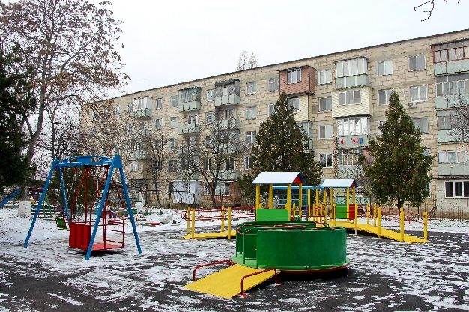

В соответствии с Планом работы МУ «РУНО» на 2019-2020 учебный год с 17 февраля по 28 февраля 2020 года была организована работа 16 составов жюри II тура конференции ИОУ «Шаг в науку» (2018г. – 11 и 2 подсекции, 2016г. – 8) по рецензированию на заочном этапе конференции 136 работ. (в 2018г. - 110 работ представили 117 учащихся из 28 ОО, в 2016-77 учащихся из 25 ОО). Исследовательские работы представили 157 учащихся из 29 организаций образования. 144 педагога являлись руководителями научных работ (2018-113, 2016-62 педагога). В качестве членов жюри были задействованы 69 педагогов организаций образования Рыбницкого района и г. Рыбницы (2018 – 60, 2016 – 24). В связи со сложившейся эпидемиологической ситуацией и невозможностью проведения очного тура по решению оргкомитета по организации и проведению конференции ИОУ 2-4 классов «Шаг в науку» результаты конференции ИОУ 2-4 классов «Шаг в науку» были подведены по итогам заочного этапа. Все участники заочного этапа II (муниципального) тура конференции ИОУ «Шаг в науку» были признаны финалистами и награждены дипломами финалистов.
Итоги II (муниципального) тура конференции ИОУ 2-4 классов «Шаг в науку» 2020 года показали, что в основном большинство образовательных учреждений Рыбницкого района и города Рыбницы ведут систематическую и целенаправленную работу по выявлению одаренных детей и формированию у них исследовательских навыков.
Кол-во представленных работ |  |  | Кол-во призовых мест |  |  | % результативности представленных работ
2020 | 2018 | 2016 | 2020 | 2018 | 2016 | 2020 | 2018 | 2016
136 | 110 | 77 | 136 финалистов | 39+12 | 28+9 | - | 35,5 | 36

На основании Приказа Министерства просвещения Приднестровской Молдавской Республики от 13 марта 2020 года №311 «О проведении органичительных мероприятий (карантина) по предотвращению распространения коронавирусной инфекции, вызванной новым типом вируса» в организациях образования с 16 марта 2020 года был приостановлен учебный процесс до особого распоряжения. В четвертой четверти 2019-2020 учебного года в организациях образования для реализации образовательных программ были применены дистанционные образовательные технологии.
Работа муниципальной системы образованияв сфере воспитания и дополнительного образования
Муниципальная система образования Рыбницкого района и г. Рыбницы базируется на основных закономерностях и постулатах воспитания детей и молодежи, а также предоставления равных возможностей получения как основного, так и дополнительного образования.
Воспитательная работа ведется по 7-ми основным направлениям:
- гражданско-патриотическое;
- духовно-нравственное;
- художественно-эстетическое;
- социальное (добровольческая деятельность);
- спортивно-оздоровительное;
- туристическо-краеведческое;
- экологическое.
В таблице ниже представлены численные показатели количества муниципальных мероприятий перечисленных направленностей, проведенных в 2020 г., а также количество задействованных в мероприятиях обучающихся:
№  п/п | Направление деятельности | Количество мероприятий | Количество участников
1 | Гражданско – патриотическое | 123 | 10876
2 | Духовно – нравственное | 72 | 7754
3 | Художественно - эстетическое | 79 | 8015
4 | Социальное (добровольческая деятельность) | 91 | 5058
5 | Спортивно-оздоровительное | 42 | 1652
6 | Туристическо-краеведческое | 4 | 123
7 | Экологическое | 29 | 1031
ИТОГО: |  | 440 | 34 509

Если сравнивать представленные показатели с аналогичными данными за 2019 год, можно сделать вывод, что общее количество проведенных мероприятий увеличилось на 1,77% (дистанционный формат), а охват участников уменьшился на 29,7%.
Проблема снижения численности целевой аудитори обусловлена тем, что on-line мероприятия предполагают преимущественно индивидуальное участие, тем самым ограничивая массовость. Исходя из вышеизложенного, можно сделать следующий вывод: не смотря на цифровой показатель охвата участников, фактически их количество увеличилось, т.к. в предыдущие периоды на более высокий показатель их численности влияло групповое участие в мероприятиях.
Рост количества мероприятий обусловлен расширением спектра задач, устанавливаемых государством перед системой образования, закрепленных в Стратегии развития Приднестровской Молдавской Республики на 2019-2026 годы, а также активизацией работы в плане укрепления идеологических принципов и мировоззрения подрастающего поколения приднестровцев, продвижения концепции приднестровской идентичности.
Одной из приоритетных составляющих успешного образовательного процесса является результативность воспитанников на различных уровнях.
Число мероприятий международного уровня в 2020 году значительно увеличилось (15, в 2019 г. – 2) в связи с переходом на дистанционный формат их проведения. Это положительно повиляло на возможность участия в них обучающихся муниципальных организаций образования, т.к. участие в основной массе указанных мероприятий является бесплатным, и нет необходимости в дополнительных финансовых затратах (временных, транспортных и т.д.).
Значительная часть мероприятий международного уровня -патриотического и спортивно-оздоровительного характера, это видно из приведенной выше таблицы. Согласно полученным данным можно сделать вывод, что подрастающее поколение приднестровцев – это высоко моральные, патриотически воспитанные и ориентированные на здоровый образ жизни граждане.
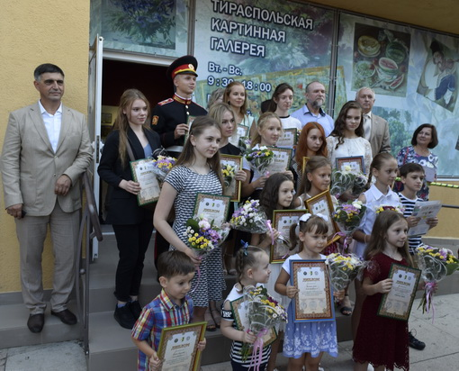
В 2020 году обучающиеся муниципальных органазций образования приняли участие и стали победителями и призерами Второго Международного конкурса «Абхазия, Южная Осетия и Приднестровье. Наследники Великой Победы».
Награждение победителей прошло в Тираспольской картинной галерее.
Второй Международный конкурс "Абхазия, Южная Осетия и Приднестровье. Наследники Великой Победы"
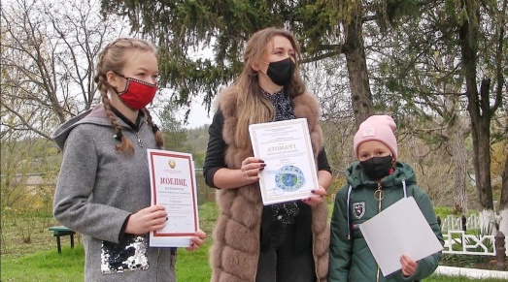
Александрина и Виталина Трояновские, обучающиеся Мокрянской школы стали финалистами Международного конкурса эссе «Белингва», организаторами котрого выступили Департамент национальной политики и межрегиональных связей г. Москвы, Совет по делам национальностей при Правительстве Москвы и Международное педагогическое общество в поддержку русского языка.
Финалисты Международного конкурса эссе "Билингва"
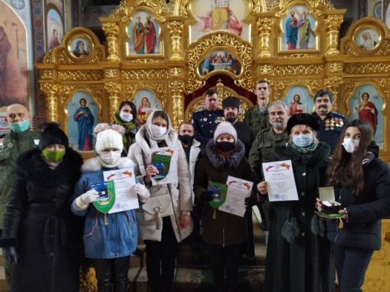
Общественной организацией «Боевое братство Приднестровья», Черномоским казачьим войском с октября по декабрь 2020 года проводился Республиканский историко-краеведческий конкурс «Суворов в истории родного края».
Дипломантами конкурса стали 5 обучающихся муниципальных организаций образования. Победу одержала ученица 10-го класса МОУ «Рыбницкая русская средняя общеобразовательная школа №11» Ангелина Черномская.
Республиканский историко-краеведческий конкурс "Суворов в истории родного края"
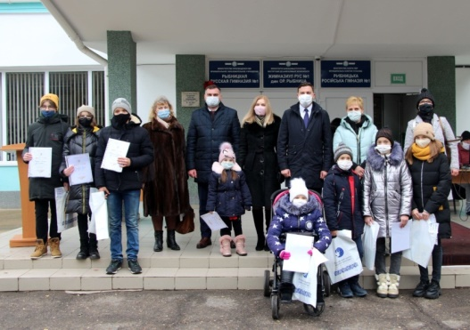
21 ноября 2020 года дипломами и ценными подарками были награждены семеро обучающихся – победители международного творческого конкурса «Свободная СтихиЯ».
Международный творческий конкурс
"Свободная стихиЯ"
На церемонии награждения присутствовал координатор проектов Россотрудничества в Приднестровье Николай Витальевич Журавлев.
Одним из значимых показателей результативности обучающихся муниципальных организаций общего и дополнительного образования на различных уровнях является признание их побед главой государственной администрации Рыбницкого района и г. Рыбниы и Советом народных депутатов Рыбницкого района и г. Рыбницы.
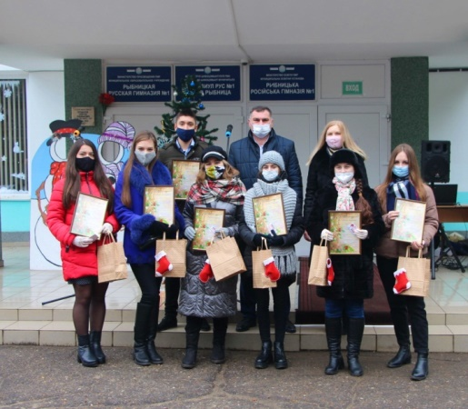
30 декабря, в канун новогодних праздников, состоялась церемония чествования отличников учебы, победителей и призеров интеллектуальных и творческих конкурсов международного и республиканского уровней.
Семеро талантливых и целеустремлённых обучающихся получили из рук первых лиц города подарочные денежные сертификаты и ценные подарки.
Церемония награждения победителей отбора на участие в Бале для одаренных детей
В числе победителей: Илья Лозан, Дарина Агафонова, Александрина Бурлака, Марта Богданская, Ульяна Бершадская, Даниэлла Галяс, Ангелина Землянских.
Копилку достижений подрастающего поколения приднестровцев пополнил Сборник произведений и рисунков школьников «Приднестровье глазами детей», выпущенный в рамках празднования 30-летия со дня образования Приднестровской Молдавской Республики. В сборник вошли работы 34 обучающихся муниципальнных организаций образования Рыбницкого района и г. Рыбницы. Каждый ребенок, чья работа представлена в сборнике, к Новому году получил авторский экземпляр издания.
Сборник произведений и рисунков школьников "Приднестровье глазами детей"
В муниципальной системе образования функционирует организация дополнительного образования кружковой направленности «Центр детского и юношеского творчества», осуществляющая деятельность по 11 направлениям.
В 2020 году охват детей и молодежи дополнительным образованием кружковой направленности составил 1994 человека (2019 г. – 2076), из которых 904 ребенка занимаются в кружках на базе МОУ ДО «ЦДЮТ», и 1090 – на базе муниципальных организаций образования.
Особое внимание на муниципальном уровне уделяется формированию и развитию ученического самоуправления, добровольчества, волонтерства, так как приобретенные в процессе подготовки актива ученического самоуправления знания, практические навыки и умения управленческой деятельности определяют социальные перспективы выпускников школ как потенциальных представителей корпуса управленческих кадров, в том числе и для местного самоуправления.
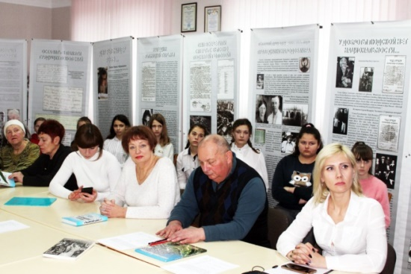
С этой целью в соответствии с планом работы в 2020 году были проведены:
- информационная площадка памяти жертв Холокоста «Помнить нельзя повторить» (январь 2020), силами Благотворительного Еврейского Центра «Хэсэд Рахель» была подготовлена экспозиция «Живи! Помни! Расскажи миру!»;
Информационная площадка памяти жертв Холокоста "Помнить нельзя повторить"
- цикл мероприятий «По страницам блокадного Ленинграда», посвященный Дню полного снятия блокады Ленинграда и 75-летию Победы в ВОв;
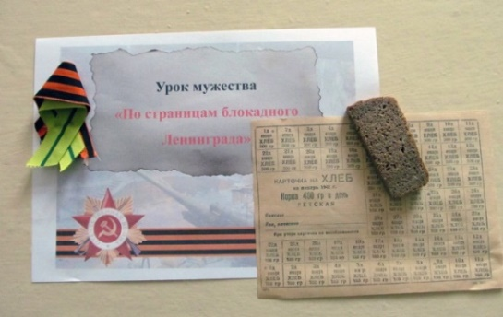
- онлайн акции «Бессмертный полк» и «Свеча памяти», приуроченные к 75-летию Победы в ВОв;
- онлайн-челлендж «Рыбница территория здоровья»;
- информационно-образовательная площадка «Это наша с тобой история» (июнь –август 2020), включающая цикл занятий, приуроченный 28-й годовщине Бендерской трагедии в рамках мероприятий, посвящённых 30-летию образования ПМР;
Цикл мероприятий "По страницам блокадного Ленинграда"
- республиканская акция «Мы этой памяти верны» (август 2020);
- цикл мероприятий «Кто спасает одну жизнь, спасает весь мир» (август 2020);
- участие в VIII республиканском онлайн фестивале «Цветик-семицветик»;
- площадка молодежных инициатив #ПоколениеВместе (сентябрь – декабрь 2020), в которую вошли мероприятия: акция-реквием «В память о трагедии в Беслане…», муниципальная школа актива «Я-лидер», встреча с ветераном ВОВ «Наследники истории», единовременная акция «Славлю тебя, мой город!», информационная площадка «Стоп СПИД», онлайн флэшмоб #СТОПВИЧСПИД, экспресс – опрос среди педагогов ЦДЮТ, обучающихся и населения города «Что ты знаешь о ВИЧ», единовременные эколого-гуманитарные акции «Синичкин день» и «Чистый воздух для детей», информационно – образовательная площадка «Имя твоё неизвестно, подвиг твой бессмертен», информационно–образовательная площадка «Знай Конституцию своего государства».
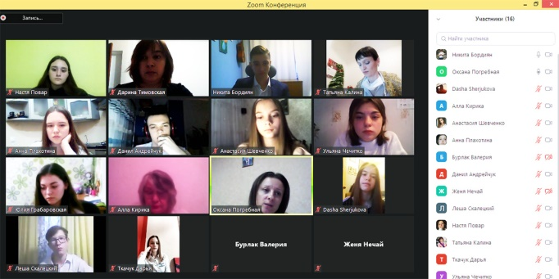
- День дублёра на тему «Молодёжь – перспективы развития» и др.;
- цикл мероприятий в рамках международной недели науки и мира (ноябрь 2020). Информационно-образовательная площадка «Да здравствует наука! Пусть всегда будет мир!» и др.
День дублера "Молодежь - перспективы развития" (on-line формат)
- IV этнографический фестиваль «ЯБЛОКО» (ноябрь 2020);
- цикл мероприятий «Подари книгу особому ребенку. Подари мир!» с целью создания условий для взаимодействия детей с особыми возможностями здоровья и детей с «нормой в развитии», сплочения молодых людей разных возрастов, воспитания любви к книге, чтению;
- в рамках республиканской акции «30 добрых дел» активистами штаба ученического соуправления и добровольческого движения и школы волонтера «Мы рядом!» в 2020 году были проведены: проект #РыбницаТерриторияЗдоровья, декада «Добро и уважение» ко Дню пожилых людей, социально-гуманитарная акция «Вера. Надежда. Любовь», социально-гуманитарные акции «Читаем вместе», «Селфи с книгой», информационно-образовательная площадка «Волонтёр XXI века: путь в добровольчество», единовременная акция «Славлю тебя, мой город!», фестиваль «Открытое сердце» и др.
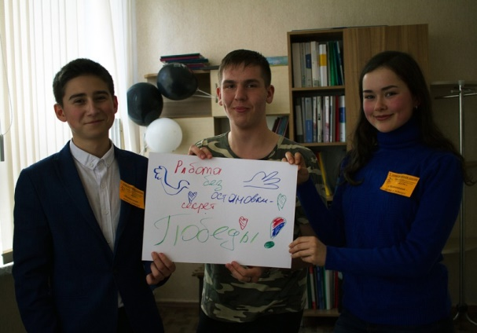
В соответствии с планом работы МУ «РУНО», муниципального Центра поддержки и развития одаренных детей «КУРС» в 2020 году были проведены:
- для одаренных и потенциально одаренных детей:
1. V тематическая сессия «Мотивация – ключ к успеху» (январь 2020). В рамках сессии был проведен экспресс-опрос «Источники мотивации современных подростков». В ходе актуализации темы сессии участники заметили, что многие люди не находят в себе сил или вдохновения завершить начатое.
V сессия муниципального Центра поддержки и развития одаренных детей "КУРС"
Участникам сессии была предоставлена уникальная возможность пройти мотивационный квест, который разработали и провели специалисты ЦДЮТ О.В.Коваль, А.И.Носова, Д.Д.Тимовская, А.В.Землянских, Е.А.Шаповал, Т.Г.Сандецкая, А.П.Кирика, Л.Я.Козак, Е.А.Магдалюк, А.Н.Трачук, О.А.Чистикова, педагог-психолог МОУ «РРГ № 1»С.С.Жуткевич.
2. Муниципальный конкурс «Ученик года – 2020» (апрель 2020). Организован и проведен заочный тур конкурса. Финал был отменен в связи с введением чрезвычайного положения и угрозой распространения коронавирусной инфекции. В соответствии с Приказом МУ «РУНО» от 07.05.2020 №269/01-03 результаты заочного тура признаны итоговыми;
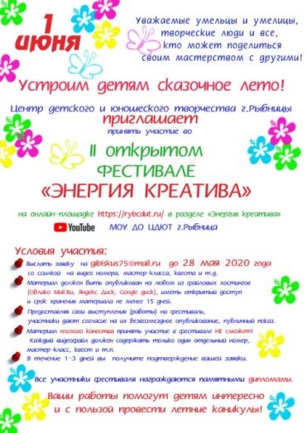
3. II открытый фестиваль «Энергия креатива» в 2020 году прошел в онлайн режиме (май-август 2020). Детям и подросткам была дана возможность развить свои творческие способности и навыки на мастер-классах, представленных в разделе «Энергия креатива» на сайте МОУ ДО «ЦДЮТ» https://rybcdut.ru/, на Ютуб канале МОУ ДО «ЦДЮТ» и в открытом доступе на Ютуб канале «Энергия креатива». В июне 2020 года фестиваль «Энергия креатива» был внесен в план проведения республиканских мероприятий на 2021 год, разработано Положение о проведение фестиваля на республиканском уровне;
II открытый фестиваль "Энергия креатива"
4. Видео-поздравление ветеранов с 75-летием Победы в ВОВ (май 2020);
5. Обучающиеся творческого объединения «КУРС» под руководством кандидата технических наук, доцента, Людмилы Козак приняли challenge от студентов кафедры ИиПИ филиала ПГУ им. Т.Г. Шевченко в г. Рыбница на прохождение web–квеста «Освобождение Рыбницы» и успешно его прошли.
6. 2 обучающихся творческого объединения «Айтишник» приняли участие в XIX международной олимпиаде по информатике, один из них занял I место.
7. VI онлайн сессия (ноябрь 2020), в рамках которой старший преподаватель кафедры информатики и программной инженерии С.И. Борсуковский, преподаватель кафедры информатики и программной инженерии, педагог дополнительного образования Н.В. Нагаевская; преподаватель кафедры германских языков и методики их преподавания, педагог дополнительного образования Ю.В. Паша провели мастер-классы по математике «Математический квест», информатике «Инфо Детектив» и английскому языку «Как эффективно изучать английские слова»;
8. Онлайн площадка «Атлас наукоёмких профессий» совместно с кафедрой информатики и программной инженерии Рыбницкого филиала ПГУ им. Т.Г. Шевченко. По итогам конкурса были определены победители: первое место разделили 2 группы: – обучающиеся творческого объединения «КУРС» МОУ ДО «ЦДЮТ» и студенты академической группы РФ20ДР62ИиИТО. Второе место заняли студенты академической группы РФ19ДР62ПИ. Третье место – студенты академической группы РФ20ДР62ПИ.
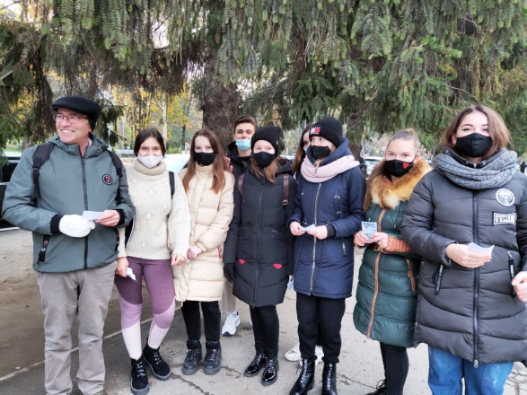
9. Онлайн квест-викторина «Мой город», приуроченная годовщине г.Рыбница (ноябрь 2020);
Для педагогов организаций образования города и района организованы и проведены:
- педагогическая мастерская «Секреты создания ситуации успеха на уроке»;
- мотивационный квест;
On-line квест-викторина "Мой город"
-психолого-педагогическое мероприятие по профилактике эмоционального выгорания.
В связи с введением чрезвычайного положения перенесли с 2020 год на 2021 год конкурс проектов «Идея года», фестиваль «В ритме лета» ко Дню Семьи, любви и верности, рассмотрение Положения о конкурсе стипендий главы госадминистрации и Положения о едином банке данных одаренных и потенциально-одаренных детей и молодых людей Рыбницкого района и г.Рыбница. Проекты данных положений находятся в разработке и готовятся к дальнейшему рассмотрению.
Руководствуясь принципами системы воспитания детей и молодежи, муниципальная система образования предусматривает планирование и реализацию профилактических мероприятий по предупреждению правонарушений среди школьников, по явлению у них вредных привычек, пропаганде ведения здорового образа жизни.
В приведенной ниже таблице видна тенденция к улучшению данных показателей в 2019-2020 учебном году. Уменьшение численности обучающихся (на 74 человека по сравнению с предыдущим отчетным периодом), находящихся в группе риска по данному направлению деятельности, говорит об эффективности проводимых профилактических мероприятий.
Для выработки устойчивой привычки у школьников ведения здорового образа жизни в рамках реализации государственных программ и планов работы МП ПМР и МУ «РУНО» в течение учебного года проводятся:
- тематические классные часы и беседы;
- общешкольные родительские собрания;
- встречи родителей и обучающихся с сотрудниками медицинских и других учреждений;
- организуются и проводятся спортивные мероприятия, акции, пропагандирующие здоровый образ жизни, просветительские мероприятия.
Организация научно-методической и исследовательской работы в организациях общего образования
В 2020 году научно-методическая деятельность осуществлялась в соответствии с годовым планом работы управления народного образования. Приоритеты и основные направления деятельности научно-методической работы определены в соответствии с тенденциями развития отрасли, Стратегией развития ПМР на 2019-2026 годы.
С целью подведения итогов деятельности муниципальной системы образования в 2019-2020 учебном году, определения стратегических направлений работы на 2020-2021 учебный год с 24 по 28 августа 2020 года в дистанционном режиме была проведена конференция руководящих и педагогических работников муниципальной системы образования Рыбницкого района и г. Рыбницы.
В Конференции приняли участие руководители и педагоги муниципальных организаций образования города и района.
За отчетный период были проведены 5 заседаний Совета, на которых заслушивались вопросы нормативно-правовой базы, регламентирующей научно-методическую деятельность, вопросы реализации ГОС НОО и ГОС ООО, основных направлений введения ГОС в ОДО, итогах введения новых ГОС основного общего образования в организациях образования, участвующих в эксперименте и другие.
Координацию научно-методической работы осуществляет научно-методический совет МУ «РУНО». В 2020 году проведено 5 заседаний научно-методического совета.
С целью общей координации по вопросам организации методической работы в дистанционном формате 22 мая 2020 года было проведено совещание с руководителями районных и городских методических объединений и творческих групп по следующим проблемам: «Анализ работы методических объединений за 2019-2020 учебный год, планирование работы на новый учебный год».
Активно участвуют педагоги и в разработке программ, учебно-методических комплектов. Учителями русского языка и литературы Плацындой Н.В. и Плацындой О.В. подготовлен учебник-хрестоматия «Литература Приднестровья (Литература родного края) 10-11 классы».
39 педагогов Рыбницкой муниципальной образовательной системы входит в состав Республиканских научно-методических Советов. Педагоги-психологи высшей кв. категории Жуткевич С.С. (МОУ «Рыбницкая гимназия №1») и Шагалова А.К. (МОУ «Рыбницкая русская средняя школа № 6 с лицейскими классами») входят в состав лаборатории НИЛ «Психолого-педагогическое проектирование» ПГУ им. Т.Г. Шевченко, которая работает над проектированием системы психолого-педагогического сопровождения профессионального самоопределения личности по заказу Министерства просвещения ПМР.
Шагалова А.К. выступила в числе составителей Методических рекомендаций «Нормативно правовая основа профессиональной деятельности психолого-педагогической службы организации образования ПМР». (Тирасполь, 2020 г.). Также, Шагалова А.К. вошла в состав Экспертного совета при администрации Президента ПМР; в состав республиканской рабочей группы по разработке Положения ο психолого-педагогическом сопровождении профессионального самоопределения и профориентации обучающихся (воспитанников) в условиях непрерывности образования в ПМР.
В школе – интернат г. Рыбница всего обучаются 202 учащийся. Льготное питание получают 168 учащихся.
17 марта 2020 года из-за пандемии коронавируса в Приднестровской Молдавской Республике введён режим чрезвычайного положения. Во исполнение Закона Приднестровской Молдавской Республике «О мерах государственной поддержки в связи с введением чрезвычайного положения и (или) ограничительных мероприятий (карантина), направленных на предотвращение распространения коронавирусной инфекции, вызванной новым типом вируса COVID-19, в 2020 году» приобретение и выдача продуктовых наборов или выплата денежной компенсации для воспитанников организаций дошкольного образования, учащихся организаций общего образования всех видов осуществлялись с марта по декабрь.
Продуктовые наборы – 11 353 штук, на сумму 3,5 млн. руб.;
Денежная компенсация на сумму 519,1 тыс. руб.
В условиях сохранения рисков распространения коронавирусной инфекции, вызванной новым типом вируса COVID-19, и иных инфекционных заболеваний, в связи с закрытием дошкольных организаций образования с 17 марта 2020 года организация питания не осуществлялась и по мере поэтапного открытия детских садов города и района с 03 августа 2020 года была организована. В школах организовано питание с 16 ноября 2020 года для льготной категории учащихся.

МУ «Рыбницкое управление культуры»
В городе и районе функционирует 68 учреждений культуры, среди которых: 27 клубных учреждений: из них 3 в городе, 23 в районе и 1- Автоклуб.
- 4 учреждения дополнительного образования (детские музыкальная и художественная школы и 2 школы искусств, из которых 1-на в районе);
- 26 библиотек (5 в городе и 21 в районе), объединенных в ЦБС;
- 11 музеев, входящих в состав музейного объединения, из них 9 на селе.
Деятельность сферы культуры направлена на выполнение задач по сохранению исторического и культурного наследия края, национальных традиций, развития самодеятельного народного творчества, совершенствования библиотечного и музейного дела, реализацию творческих способностей талантливой молодежи, внедрение инновационных форм работы посредством сети Интернет в период карантина по COVID-19.
Основные количественные показатели подтверждают наличие системной стабильности в работе учреждений культуры города и района.
По клубным учреждениям
Всего в клубных учреждениях города и района действует 165 клубных формирований (в них 1727 участника), в том числе:
-художественного творчества – 162 (в них участников – 1 675);
-со званием «Заслуженный» - 2 (в них участников – 45);
-со званием «Народный» - 11 (в них участников – 143);
-со званием «Образцовый» - 1 (в них участников –22).
Из 165 клубных формирований 74 составляют вокальные коллективы, 39 - театральные, оркестровые и инструментальные коллективы – 21, хореографические и эстрадного танца – 19, декоративно-прикладного искусства – 6, другие – 3, компьютерный кружок – 1 и 2 шейпинга (РДК).
За 12 месяцев 2020 года проведено 1090 культурно-массовых мероприятий, которые посетило 87 191 зрителей, в том числе для детей и молодежи 553 мероприятия (26635 зрителей). В отчетном периоде в клубных учреждениях провели работу по сохранению традиционных праздников: «На Ивана, на Купала», «Любовь и верность – два крыла», «Семья, согретая любовью, всегда надежна и крепка», «День Семьи», «Земля –кормилица моя», «Апэлинэ, кристалинэ» «Ивана Купала», и др.
Масленица - один из самых весёлых, ярких и вкусных праздников. Этот праздник отличается зажигательной музыкой, радостным смехом, оживлённой атмосферой. На площади Победы были организованы фотозоны для детей и взрослых, выставки МУ «Рыбницкой ЦБС» и МУ «Рыбницкое музейное объединение».
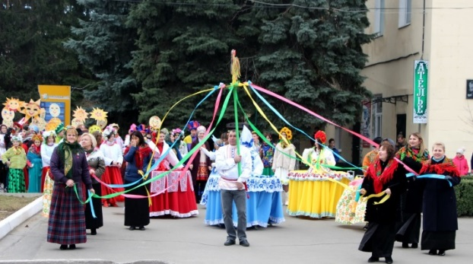
Рыбничане и гости города угощались блинами и душистым чаем из настоящего старинного самовара, который топился дровами.
Одной из ярких страниц праздника стало шествие сказочных персонажей и детей в масках, а также праздничная музыкально-игровая программа у чучела Масленицы. Порадовали участников масленичного гуляния и наши талантливые исполнители концертными номерами на празднично украшенной сцене. Апофеозом праздника стало сожжение чучела Масленицы на площади.
Работники культуры Рыбницкого района также проводили Масленицу в селах Выхватинцы, Мокра, Воронково. В селе Станиславка, в рамках творческого марафона прошла познавательно-игровая программа «Масленичные утехи».
Ярким событием стал показ спектакля «Ведунья» Приднестровского государственного театра драмы и комедии им. Н.С.Аронецкой.
В ходе Международного фестиваля искусств «Мэрцишор» 4 марта
2020 года в Рыбницком Дворце культуры по инициативе Государственной администрации Рыбницкого района и г.Рыбницы состоялся благотворительный концерт со сбором средств на ремонт и восстановление памятников героям ВОВ, их в районе около 40. Большинство из них требует ремонта. Собранные деньги потрачены на это благое дело. В концерте приняли участие как лучшие коллективы и исполнители Рыбницкого управления культуры, так и приглашенные: «Доредос», «А-3», «Санлайт», Ирина Грицишина, Людмила Мазур и Роман Гальчинский.
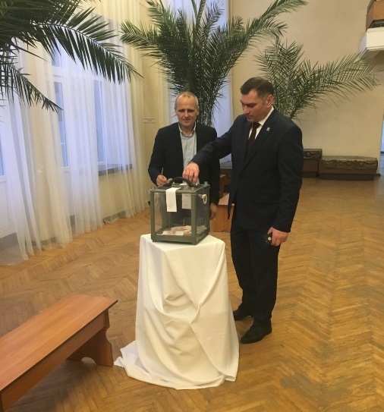
В преддверии 8 марта в Рыбнице состоялся праздничный концерт. У входа в городской Дворец культуры, где проходило торжество, играл духовой оркестр. В фойе большого зала гости праздника познакомились с выставочными работами клуба «Мастерица». Участники коллектива бального танца «Вдохновение» поздравили присутствующих женщин с праздником, вручив символ весны и любви «Мэрцишор». Торжественное мероприятие сопровождалось выступлениями Ирины Грицишиной, Людмилы Мазур, Романа Гальчинского, Анатолия Пчелова, эстрадного оркестра «Рыбничане», а также танцевальными композициями.
Празднование мероприятий, посвященных 75-летию Победы советского народа в Великой Отечественной войне 1941-1945гг., проводилось в условиях карантина.
Также была организована тематическая выставка «Помнит сердце, не забудет никогда», посвященная 75-летию Великой Победы, была оформлена в малом зале картинной галереи. Для экспозиции были отобраны работы рыбницких художников Виктора Завьялова, Людмилы Брага и Карины Довгошея, повествующих о трагических событиях войны и радости Победы.
Также был организован художественный конкурс детского рисунка «Как хорошо на свете без войны» среди учащихся общеобразовательных школ и школ дополнительного образования, в рамках мероприятий по празднованию 75-летия Великой Победы.
На Мемориале Славы в Рыбнице и у памятников сел Рыбницкого района было непривычно пусто, однако возложение цветов состоялось. Парада не было, но музыка Победы звучала повсеместно. Для ветеранов организовали выступления концертных бригад на импровизированных сценах, оформленных на военных машинах «Урал» и украшенных флагами, плакатами и цветами. Звучали песни, хорошо знакомые всем – «Катюша», «Смуглянка», «День победы».

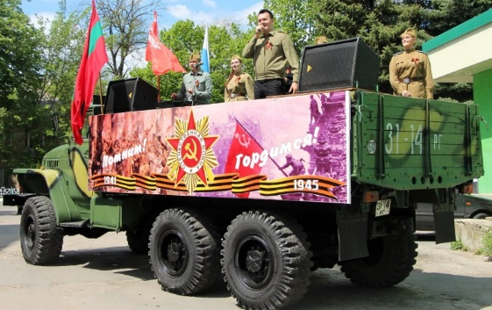
Для каждого ветерана прошел персональный праздник Победы в своем дворе. Ветеранам в этот день вручались памятные медали и материальная помощь. Вместе с ветеранами поздравлениям радовались и их соседи, которые выходили на балконы и во дворы с портретами родственников - участников Великой Отечественной войны. А вечером в 19:00 час. состоялась общереспубликанская «Минута молчания».
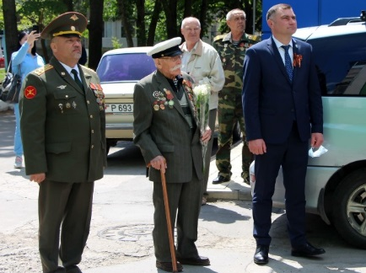
Праздник Победы в этом году проходил и в режиме оnline. В социальных сетях можно было посмотреть запись концерта ко Дню Победы.
- 1 июня – Международный день защиты детей: «С нами ярче, веселей праздник взрослых и детей» - интерактивный концерт под таким названием подготовили творческие коллективы городского Дворца культуры, Рыбницкого молодежного центра и Рыбницкого культурно-досугового центра «Олимп». Праздничной программой с любимыми детскими песнями, мультипликационными героями и веселой клоунадой участники творческих коллективов поздравили юных рыбничан с праздником. Съемки праздничного концерта для детей прошли накануне.
К Международному Дню защиты детей была подготовлена видео-презентация на тему «Дети в картинах известных художников». Виртуальная экскурсия построена на творчестве известных русских художников В.Серова, Ф.Решетникова, В. Тропинина, З.Серебряковой, Н. Богданова-Бельского, английского художника Артура-Джона Элсли, американского художника Дональда Золана.
В Международный день защиты детей были проведены online-конкурсы детского рисунка «Мир глазами детей» и «Самое забавное видео», в котором приняли участие дети Рыбницкого района и города Рыбницы. Подарки и дипломы каждому участнику конкурса на дому вручали клоуны и сказочные герои из любимых сказок, приехавшие на празднично украшенных автомобилях.
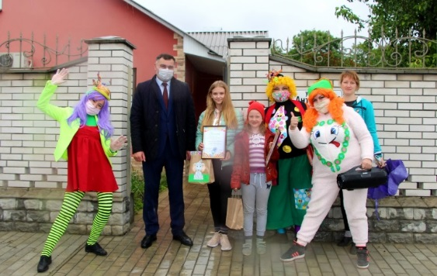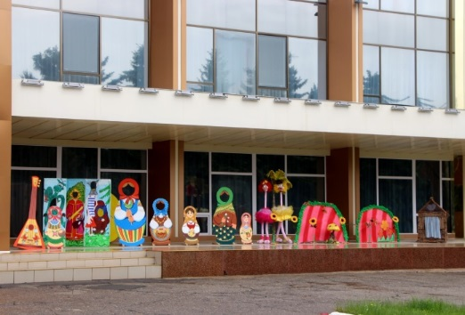
- 12 июня, в День России состоялась акция «Россия – необъятная страна». Во всех микрорайонах нашего города молодежь раздавала ленточки, символизирующие государственный флаг России, поздравляя всех с праздником. На центральных площадях города и сёл района звучали популярные мелодии песен о России.
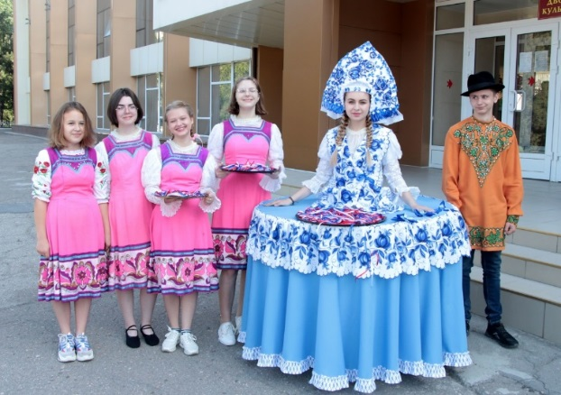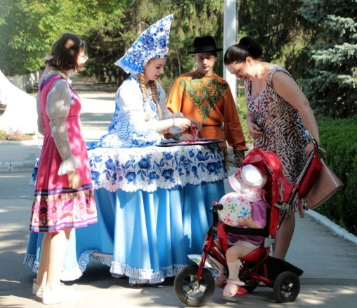
- 22 июня 2020 года в 4:00 утра у Мемориала Славы (в звукозаписи) состоялся Памятный церемониал «Алое небо 41-го», посвященный 79-й годовщине начала Великой Отечественной войны. В ходе мероприятия, присутствующие почтили память тех, кто погиб во время Великой Отечественной войны.
В селах района, у памятников и обелисков прошла акция «Свеча Памяти» и возложение цветов. Во время возложения транслировались тематические песни и стихи.
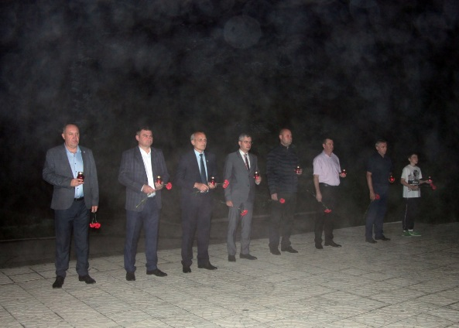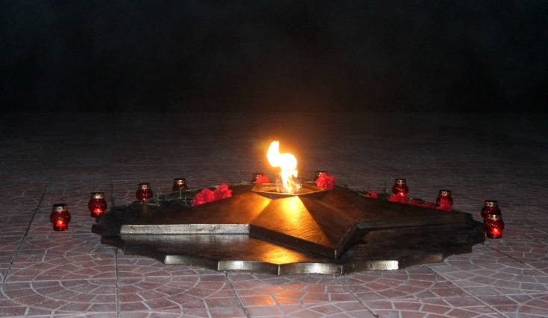
Праздничные мероприятия, посвящённые 30-й годовщине со Дня образования Приднестровья, начались с возложения цветов. Память рыбничан, погибших при защите ПМР, почтили минутой молчания. На площади Победы состоялась торжественная часть праздника. Под гимн Приднестровья и России были подняты государственные флаги. Праздничные мероприятия продолжились в городском парке. Для гостей и жителей города были организованы фотозоны.
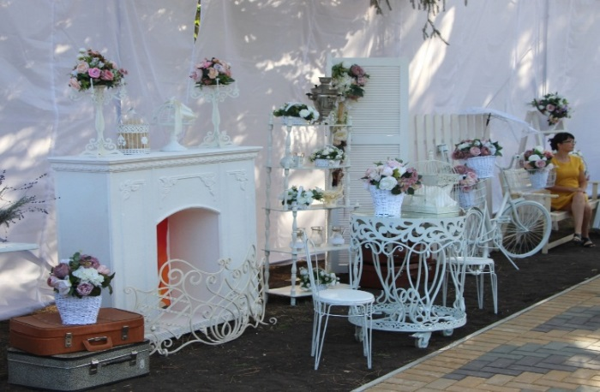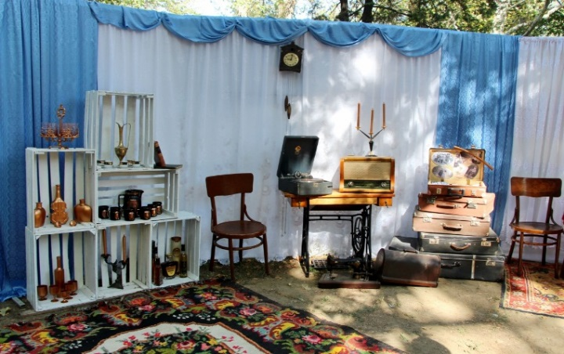
Представители 16 сёл Рыбницкого района оформили музыкально-ярмарочные подворья, где расположили национальные предметы быта. Гостей угощали блюдами молдавской, украинской, русской национальной кухни и радовали творческими номерами.

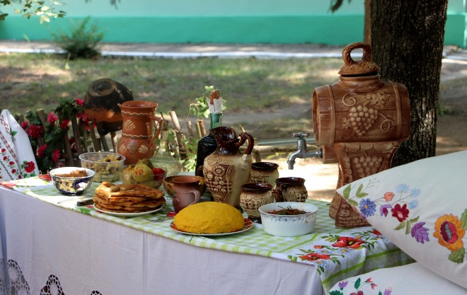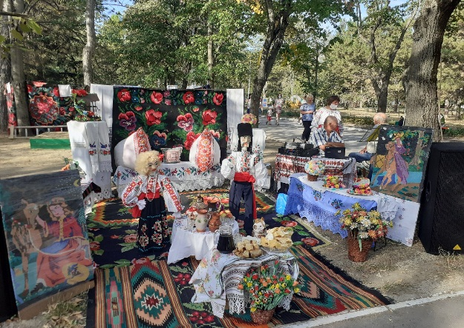

В другой части парка расположился «Город мастеров».
Тут были представлены поделки из самых разнообразных материалов, экспонировались выставки декоративно-прикладного творчества, были проведены различные мастер-классы.
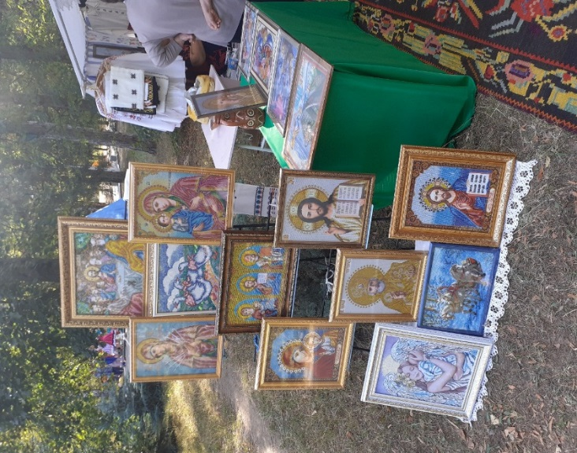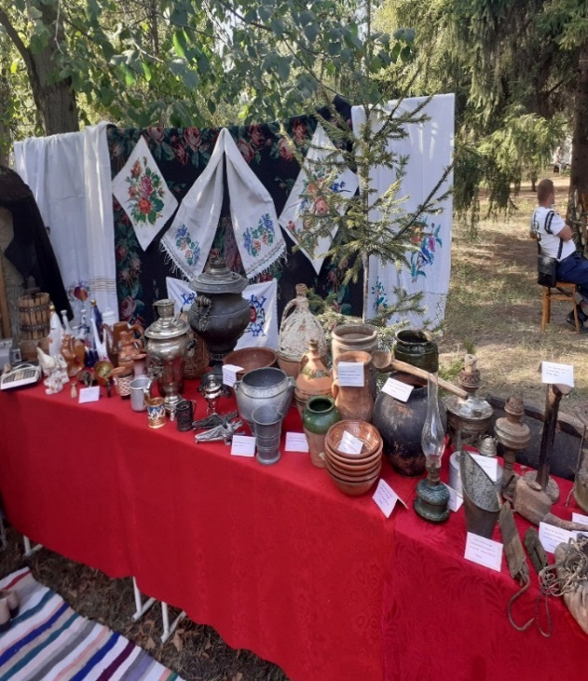

Для детей была подготовлена игровая зона: работали аниматоры, были организованы развлекательные программы, игры, лабиринты, аттракционы и другие развлечения.
Вечером состоялся праздничный концерт. Рыбничан и гостей города порадовали выступления местных артистов, вокально-инструментального ансамбля «Днестр» МВД ПМР и группы «DoReDoS». В 21:00 небо озарил праздничный салют.
В селах Рыбницкого района работники сельских Домов культуры в честь Международного дня пожилых людей поздравили на дому старожилов.
- 1 октября 2020 года впервые стартовал медиа-проект «Мир вокруг нас. Я тоже умею мечтать» для особенных детей. Он был приурочен ко Дню города и реализовался при содействии госадминистрации Рыбницкого района и города Рыбницы. Этот проект был создан для того, чтобы показать красоту внутреннего мира особенных детей и рассказать о том, что они, как и все дети, о чем-то мечтают: стать взрослыми, добиться успеха, найти друзей, пойти учиться, найти работу и стать нужным и полезным для общества. В рамках проекта все желающие мальчишки и девчонки посетили салоны красоты, где опытные мастера преображали деток, подбирали прически, а салоны-магазины одежды помогали подобрать наряд, подходящий образу и мечте ребенка. Воплощенные в жизнь образы детей войдут в историю нашего города в виде фото и видеоматериалов.
- 30 октября 2020 года в Рыбнице почтили память жертв политический репрессий. День памяти жертв политических репрессий — это напоминание современникам о трагических страницах в истории государства, когда тысячи людей были обвинены в преступлениях, отправлены в исправительно-трудовые лагеря, в ссылку и на спецпоселения, лишены жизни. Десятки лет, оставшиеся в живых близкие и родственники, не знали о судьбах своих безвинно осуждённых родных и многие до сих пор не знают места их захоронения. За годы репрессий в МАССР тысячи людей были сосланы в лагеря и на поселения, почти 5,5 тысяч приговорены к расстрелу.
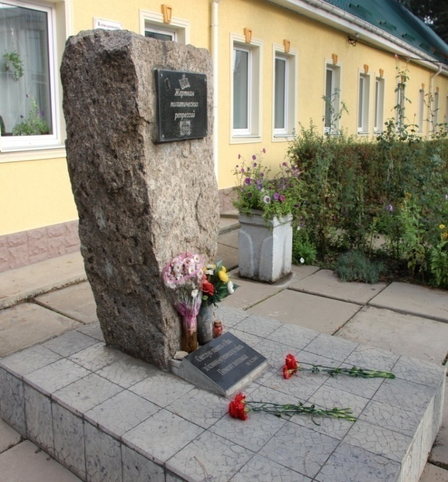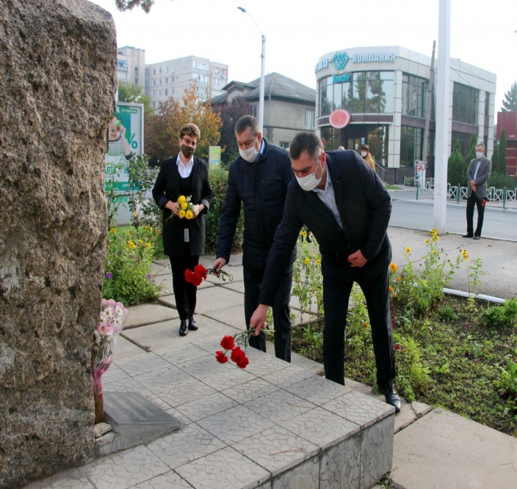

- В канун 392-й годовщины со дня основания города Рыбницы Управление культуры совместно с госадминистрацией Рыбницкого района и г.Рыбницы организовали Фестиваль «Живи и процветай, мой город!». Фестиваль стартовал 26 октября 2020 года. Он проходил в трёх номинациях: видеопоздравление; поздравительная открытка большого формата (1х1,5м); песня, стихотворение, посвященные родному городу. Все участники фестиваля получили лотерейные билеты. Розыгрыш состоялся 20 ноября. Победители были в номинациях «Лучшее видеопоздравление», «Лучшее стихотворение, песня, посвященные родному городу» и «Поздравительная открытка большого формата». Никто ни остался без приза: USB-накопители, USB-колонки, наушники, электрочайники.
21 ноября 2020 года Рыбница отметила свой 392-ой день рождения. Пандемия внесла свои корректировки в привычный для рыбничан формат празднования. От массовых мероприятий пришлось отказаться. С утра представители государственной администрации города, Совета народных депутатов и депутаты Верховного Совета возложили цветы к памятному знаку генерал-майору К.Н. Цветкову – командиру 41-й стрелковой гвардейской дивизии, которая принимала участие в освобождении Рыбницы от немецко-фашистских захватчиков весной 1944 года. Затем посетили Мемориальный комплекс, чтобы отдать дань памяти павшим в годы Великой Отечественной войны, необъявленной войне 1992 года и погибшим при ликвидации последствий аварии на Чернобыльской АЭС. Память воинов почтили минутой молчания.
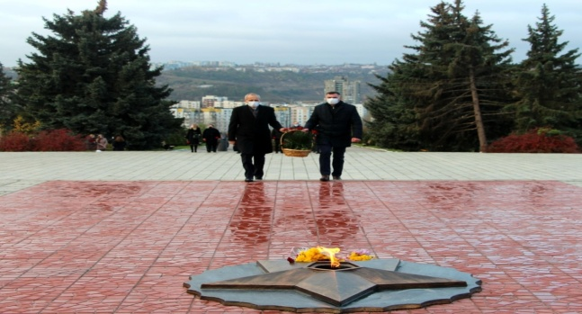

На центральной площади состоялась церемония поднятия государственного флага ПМР и флага города Рыбницы. Церемония вручения государственных наград началась с приветственного слова главы госадминистрации.
Торжественная часть праздника на площади Победы закончилась музыкальным поздравлением артистов МУ «Рыбницкий Дворец культуры» Сергея Владимира и группы «Шанс».
В этом году праздничный концерт прошел в режиме онлайн. Коллективы городского Дворца культуры подготовили творческие выступления.
В честь 392-й годовщины со дня основания г.Рыбницы МУ «Рыбницкое музейное объединение» организовало онлайн-выставку «В краю народных умельцев». На выставке были представлены экспонаты из дерева конца ХIХ - начала ХХ веков, предметы быта, инструменты из дерева, деревянная посуда. Выставка состояла из 3-х тематических разделов: крестьянский быт, городской быт, посуда
Ко всемирному дню борьбы со СПИДом 1 декабря 2020 года работники Рыбницкого молодежного центра сняли видеоролик «Будь бдительным / ВИЧ». Молодые люди призвали каждого быть бдительным и понимать, что профилактика очень важна в борьбе за здоровье.
В канун новогодних и рождественских праздников в Рыбнице стартовал новогодний социальный проект «Особенная ёлка». Чтоб принять участие в этой акции, родителям совместно с ребёнком нужно было написать письмо-записку с желанием и повесить её на «Особенную Ёлочку», которая установлена у Городского Дворца Культуры. https://youtu.be/XvMJwnaCaaY
«Новогоднее видеопоздравление», «Зимняя сказка на окошке», «Новогодняя поделка «Символ Нового года»», «Новый год у ворот».
По итогам конкурса жюри определило трех победителей по каждой номинации, которые были награждены грамотами и призами. Все участники конкурса получили дипломы за участие и новогодние подарочки в виде конфет.
«Страшно жутко интересное расследование”. Вот с таким необычным, интригующим названием 29 декабря 2020 года вышла на канале Уoutube 1-я часть новогодней открытки от города Рыбницы, которую создал отдел по работе с детьми МУ «Рыбницкий Дворец культуры» при поддержке Управления Культуры.
В отчетном периоде музеи города и района посетило 765 человек.
Всего проведено 157 экскурсий, 44 лекции, оформлено 46 выставок, организовано 24 культурно-массовых мероприятия.

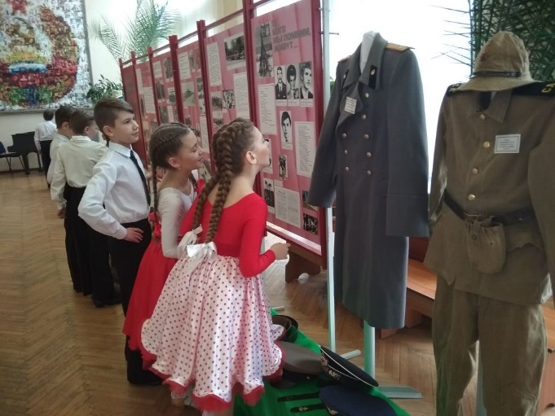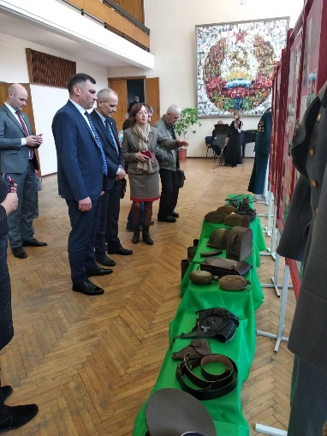
Выставка «Рыбницкого музея Боевой славы» ко Дню защитника Отечества
«Отечеству на верность присягая»

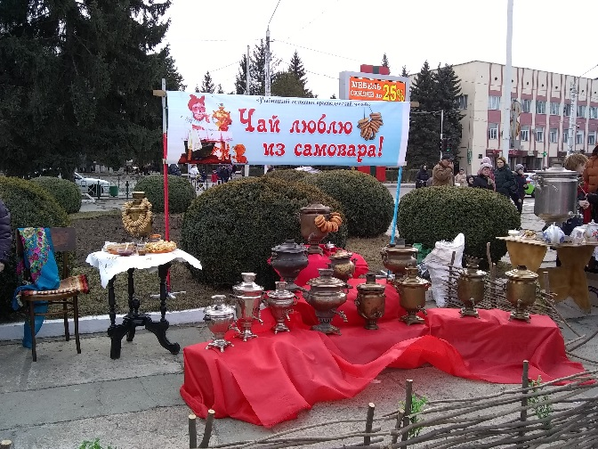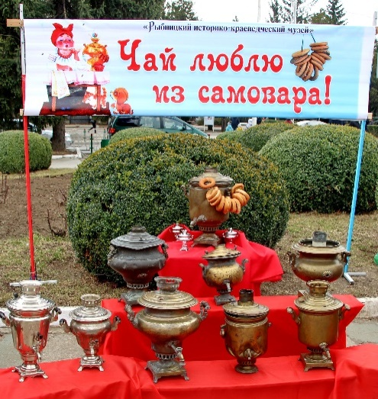
Выставка «Рыбницкого историко-краеведческого музея» «Чай люблю из самовара», в рамках празднования Масленицы

В связи с введением чрезвычайного положения по предотвращению коронавирусной инфекции на территории ПМР работа музеев МУ «РМО» была переведена в online - режим, что позволило выполнить количество созданных выставок на 107% по сравнению с отчетным периодом прошлого года.
В рамках научно-исследовательской деятельности, специалисты музейного объединения постоянно пополняют фонды новыми экспонатами, работая в архивах, с предприятиями и населением. В ходе работы были подготовлены 4 научные статьи для публикации в Республиканском научном и общественно-политическом издании «Исторический альманах Приднестровья». - № 12.
В течение отчетного периода основной фонд музеев пополнился на 536 экспонатов.
В рамках 30-летия со дня образования ПМР были организованы:
- выставка-коллаж «Очарование старины» в городском парке;
- встреча с защитниками ПМР на площадке у входа в администрацию села Воронково;
- Online - лекция «Приднестровская Молдавская Республика – история и современность» в ПГУ им.Т.Г.Шевченко;
- массовое мероприятие «Республика моя - мой благодатный край!»
В течение отчетного года проводилась поисковая работа по уточнению и правильному написанию фамилий, имен, отчеств погибших воинов-освободителей на Братских могилах и Памятниках воинам, погибшим в годы ВОВ в Рыбницком районе для составления новых мемориальных надписей на плитах к 75-летию Победы в Великой Отечественной войне 1941-1945 гг., проведена поисковая работа по дополнению сведений о младшем лейтенанте Столярове Н.М. для составления надписи на мемориальный стенд возле Братской могилы советских воинов и памятника односельчанам, погибшим в годы ВОВ 1941–1945 гг. с. Ульма.
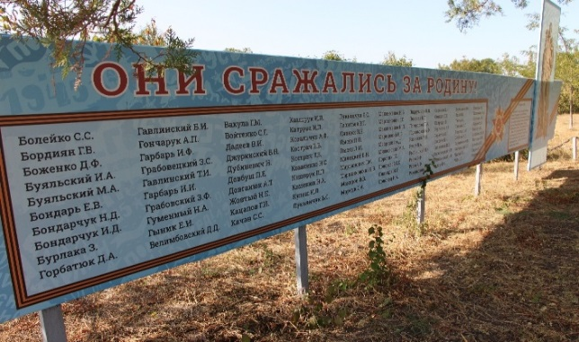
Мемориальный стенд возле Братской могилы советских воинов и памятника односельчанам, погибшим в годы ВОВ 1941–1945 гг. с. Ульма

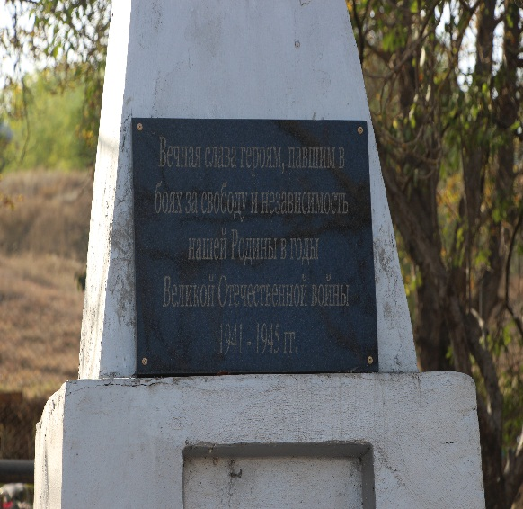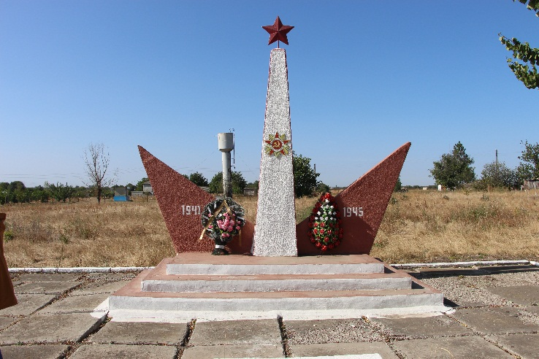

В селе Большой Молокиш был проведен ремонт мемориальной стены, установлены мемориальные плиты; цифры «1941-1945» отремонтированы; установлена мемориальная табличка «Никто не забыт – ничто не забыто!» (2 плиты). Братская могила облицована плиткой, установлена мемориальная плита; постамент памятника забетонирован, статуя солдата отремонтирована; основание Вечного огня забетонировано; проведено переустройство системы подачи газа к Вечному огню.
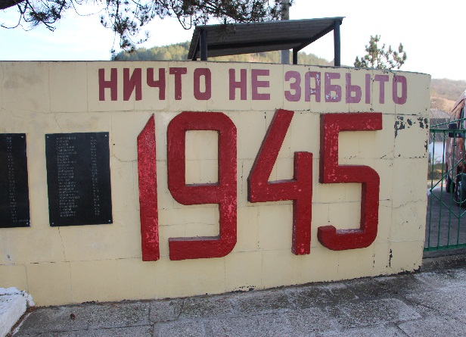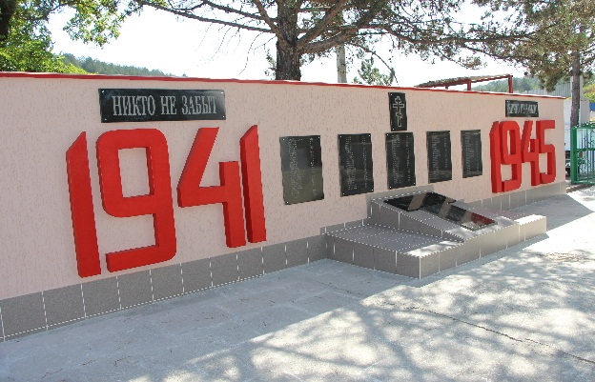
Братская могила советских воинов и памятник односельчанам, погибшим в годы ВОВ 1941–1945 гг.

В центре села Вадатурково на Братской могиле советских воинов и памятнике односельчанам, погибшим в годы ВОВ 1941–1945 г. установлена новая мемориальная плита «Вечная слава воинам – землякам, павшим за свободу и счастье Родины в 1941-1945 гг.» на воинском захоронении; отремонтирована мемориальная стена; покрашен постамент скульптуры.
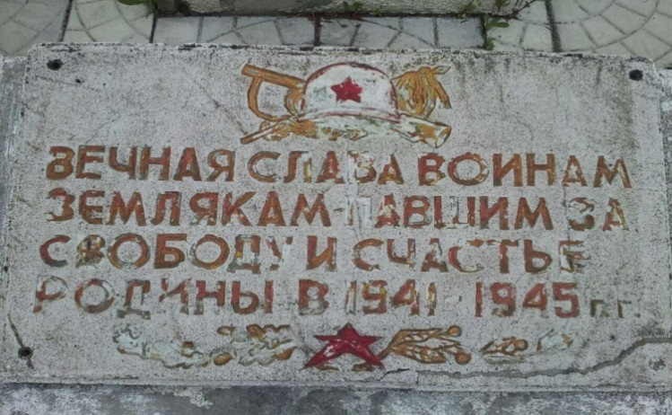
С целью привлечения большего количества посетителей на мероприятия, МУ «РМО» тесно сотрудничает со СМИ, анонсирует мероприятия на Internet-сайте «Одноклассники».
В Музее Боевой славы МУ «Рыбницкое музейное объединение»
15 октября 2020 года открылась новая выставка под названием «Ангелы в белых халатах», в рамках 75-летия Победы в ВОВ и Года здоровья. Выставка посвящена подвигу медицинских работников города Рыбницы и Рыбницкого района в военные годы. Здесь представлены материалы более 30-ти наших земляков – военных медиков, среди которых: военные хирурги, фельдшеры, медицинские сестры, военные врачи различных специальностей. Общее количество экспонатов – 94 единицы. Этот бесценный фонд музейных экспонатов формировался на протяжении нескольких десятков лет. Проводилась поисковая и исследовательская работа, встречи с участниками войны, беседы, сбор наград и документов. Собирались воспоминания, фотографии, документальный материал, фронтовые письма, а также личные вещи рыбничан и медицинские инструменты. Такая выставка, посвященная медицинским работникам, организована впервые. Продлится она до конца 2020 года.
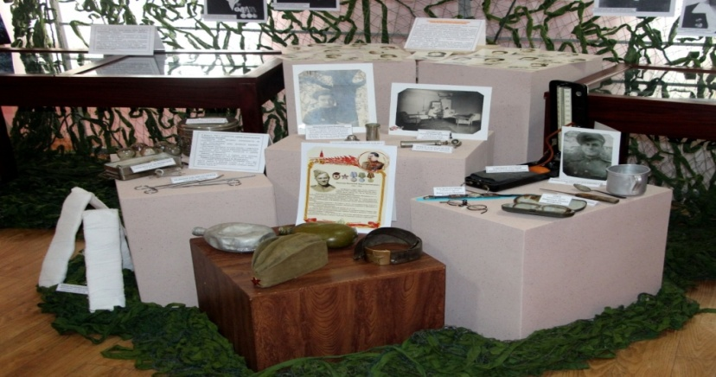

В связи с введением режима чрезвычайного положения и ограничением оказания платных услуг в МУ «Рыбницкое музейное объединение» (кроме проведения экскурсий с количеством до 5 человек) с целью предотвращения вирусной инфекции, доходы от оказания платных услуг за 2020 год оказались ниже в сравнении с 2019 годом.
Общий объем фонда библиотек составляет 378 474 экземпляров. За отчетный период библиотеками города и района проведено 200 массовых мероприятий, которые посетили 2 923 человека; оформлено 276 тематических книжных выставок.
Для выполнения плана по показателю «ЧИТАТЕЛИ» в течение отчетного периода структурными подразделениями МУ «РЦБС» использовались различные способы, приемы и методы привлечения населения в публичные библиотеки системы:
- разработка и распространение рекламной продукции;
- проведение экскурсионных форм по популяризации чтения и библиотеки;
- участие в общегородских мероприятиях.
МУ «Рыбницкая Централизованная библиотечная система» в день празднования 30-летия со дня образования Республики в городском парке организовала Праздничную программу «Моя Республика – Приднестровье».
Площадка для проведения мероприятия была оформлена зонами:
- «Райский сад» – дети разгадывали волшебные загадки, отвечали на коварные вопросы Бабы-Яги;
- «Познай свой край» – викторины по истории нашего края, содержащие интересные сведения о ПМР, знаменитых земляках;
- «Читальный зал в парке» – все желающие могли познакомиться с новыми журналами, и полистать интересные книги;
- «Время читать» – библиотека дарила гостям мероприятия книги из своих запасников;
- «В гости к Пушкину» – фотозона с классиком литературы, имя которого носит наша библиотека;
- «Книжная поляна» – были выставлены макеты книг, привлекающие внимание и детей, и взрослых;
- «Выставка работ клуба «Мастерица»» – представлены лучшие работы читателей, членов клуба «Мастерица».
Библиотекари ЦБС приняли участие в акции, проводимой специалистами Рыбницкого Дворца культуры «Почитай мне, тетя, книжку…». На площадке Центральной детской библиотеки проводились веселые конкурсы по мотивам детских произведений, разыгрывались сценки. Все желающие могли вслух почитать любимую книжку особенному ребенку, которую он принес с собой, или книгу с фонда детской библиотеки. Хорошая атмосфера, доброжелательное отношение к детям с ограничениями здоровья сделали это мероприятие полезным и интересным для гостей и участников, наполнило присутствующих добротой и хорошим настроением.

МУ «Управление физической культуры и спорта
Рыбницкого района и г. Рыбницы»
В ведомстве МУ «Управление физической культуры и спорта Рыбницкого района и г. Рыбницы» находятся 3 спортивные школы, «Спортивный клуб единоборств» и подростковый центр спортивной направленности, в которых проводятся учебно-тренировочные занятия по 14 видам спорта (бокс, вольная борьба, гребля на байдарках и каноэ, легкая атлетика, плавание, шахматы, баскетбол, волейбол, футбол, каратэ, эстетическая гимнастика, шашки, бадминтон, настольный теннис).
На данный момент в спортивных школах открыто 77 учебных групп, в которых занимается 1167 учащихся и 78 человек посещают Подростковый центр. Всего в подразделениях МУ «УФКиС» занимается 1245 человек. В настоящее время занятия в подразделениях МУ «УФКиС» проводится преимущественно с применением дистанционных образовательных технологий.
В сёлах Рыбницкого района Жура, Попенки, Выхватинцы, Красненькое, Мокра, работают 11 групп по 3 видам спорта (футбол, волейбол, баскетбол).
Учебно-тренировочные занятия в Рыбницком районе посещают 180 человек.
В ведении Управления находится-7 структурных подразделений. Тренерский состав (тренера - преподаватели) МУ «УФКиС Рыбницкого района и г. Рыбницы» в настоящее время составляет 40 человек.
С высшим образованием - 28 чел.,
С неоконченным высшим образованием – 4 чел.,
Со средне – специальным образованием – 8 чел.,
Из числа педагогических работников 11 человек имеют квалификационные категории.
В 2020 году спортсмены города и района приняли участие в 62-х соревнованиях различного уровня.
По итогам соревнований различного уровня за отчётный период спортсменами завоёвано 263 призовых места:
- 81 – первое место;
- 93 – вторых места;
- 89 – третьих места.
За отчётный период подготовлено спортсменов-разрядников:
КМС 8 чел.
I-й разряд 20 чел.
Массовых разрядов 137 чел.
За отчётный период Рыбницкие спортсмены добились следующих результатов:
- Открытый Гран – При по каратэ Трансильвании и Чемпионат Европы ESKU Румыния, г. Орадя. – 1 серебряная и 1 бронзовая медаль;
- III место на Кубке Федерации Молдавии по легкой атлетике;
- III место на чемпионате Молдавии по легкой атлетике;
- III место на чемпионате Молдавии по легкой атлетике среди учащихся
2003-2004 г.р.
- соревнования по легкой атлетике «Первенство двоеборье» - одно 1-е место, два 2-х места, четыре 3-х места;
- II место на чемпионате Молдавии по футболу среди юношей 2006 -2007 г.р. U-14;
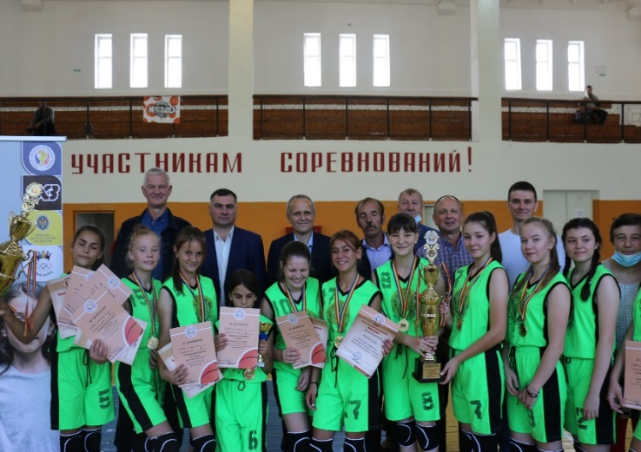
- I место на чемпионате Молдавии по баскетболу среди команд девушек 2006-2007г.р. U-14;
- турнир по боксу посвященный памяти заслуженного тренера Поддубного В.И.- 7 – золотых, 12 – серебряных медалей;
-Чемпионат Молдавии по боксу среди молодежи – 1 серебряная и 1 бронзовая медали;
- 63-е Международные соревнования по лёгкой атлетике «Мемориал В. Долгина» - 1 золотая медаль
- Международный турнир по легкоатлетическому метанию «Мемориал Юрия Китайцева» - 2 золотые и 1 бронзовая медаль
- Чемпионат и Первенство ПМР по боксу – 3 золотые, 8 серебряных и 5 бронзовых медалей
- Чемпионат и Первенство ПМР по классическим шахматам (онлайн) – 3 золотые, 2 серебряные и 3 бронзовые медали
- Кубок Европы “KARLOVAC OPEN 2020” по кикбоксингу- 1 золотая и 2 бронзовые медали
- Чемпионат Европы по боксу (г. София, Болгария) -1 серебряная медаль
- V-й Международный турнир по кикбоксингу WAKO (г. Ягодина, Сербия) – 2 золотые медали, 1 серебряная и 3 бронзовые медали.
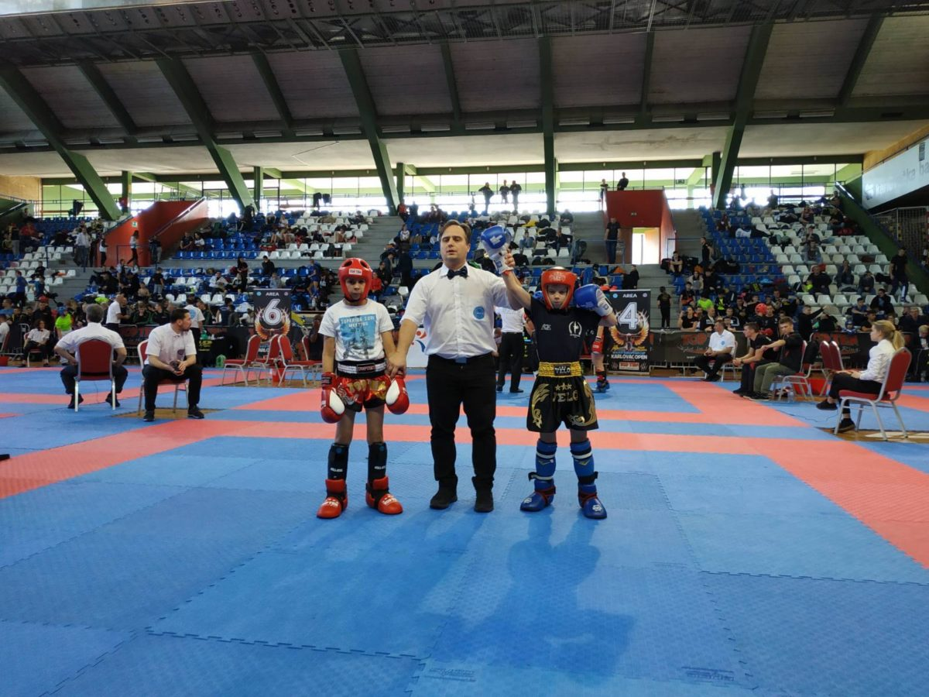
Участие в Зимнем кубке ПМР по футзалу (сборная любительская команда).
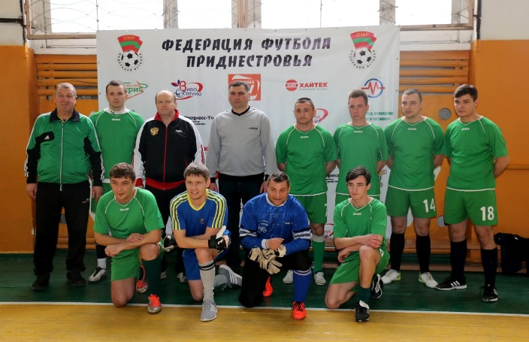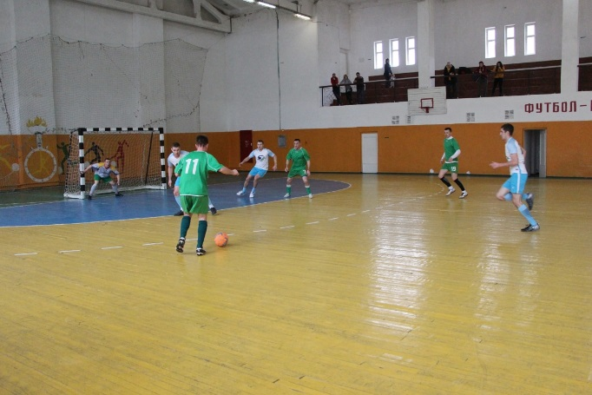
- Чемпионат Молдавии по лёгкой атлетике – 1 бронзовая медаль;
- Открытый Чемпионат ПМР по лёгкой атлетике – два – I-х, два – II -х и три – III-х места;
- Открытый Чемпионат и Первенство ПМР по плаванию – 4 бронзовые медали;
- Чемпионат ПМР по вольной борьбе – 2- золотые и 5- серебряных медалей.
Организация физкультурно-оздоровительной работы в городе и районе осуществляется совместно с общеобразовательными школами города и района, федерациями города по видам спорта, общественными организациями, предприятиями, учреждениями и силовыми структурами города.
За отчётный период в городе проведено 49 спортивно-массовых мероприятий, с охватом 1484 человека:
- мероприятия, проводимые в рамках Года здоровья; 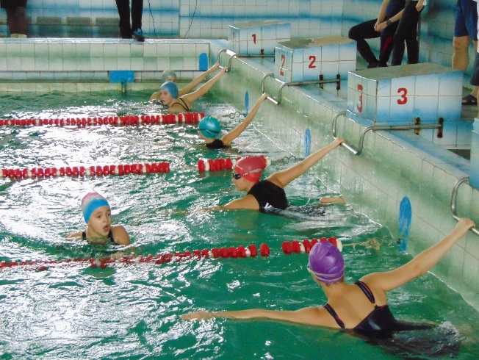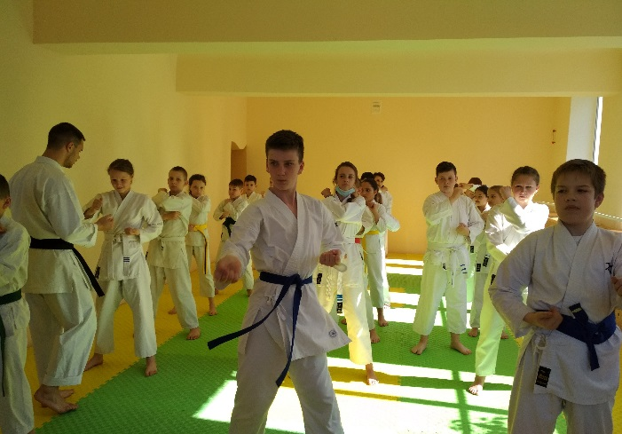

- чемпионат города и района по мини-футболу, в рамках Года здоровья.

Также за отчётный период проводились соревнования, международные турниры посвящённые: Годовщине вывода Советских войск из Афганистана, Дню Защитника Отечества, Дню работника физической культуры и спорта: Турнир по вольной борьбе.

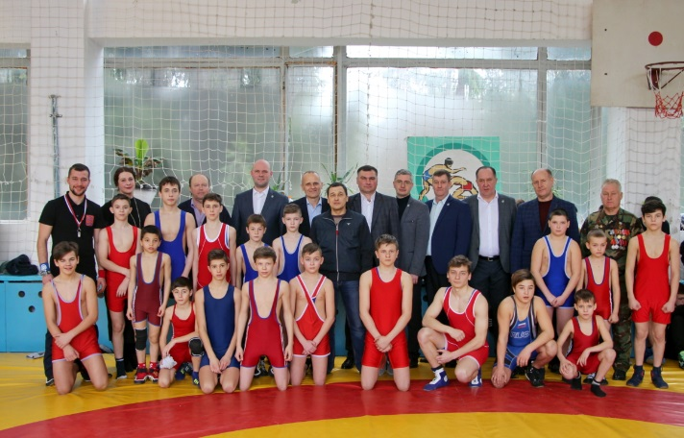
Турнир по баскетболу.

«Управление физической культуры и спорта Рыбницкого района и г. Рыбница» сотрудничает с Федерациями РМ по футболу, баскетболу, боксу, лёгкой атлетике, водным видам спорта, смешанным единоборствам и эстетической гимнастике.
В городе работает подростковый центр спортивной направленности
(п/к «Вымпел», ш/ц «Салют»), который посещают 78 человек.
За отчётный период Подростковым центром организовано и проведено 36 спортивно-массовых мероприятий (6 из них - онлайн), в которых приняло участие 485 человек.
Для детей, подростков и молодёжи с целью проведения активного досуга проводятся спортивные занятия по настольному теннису, бадминтону, шашкам, шахматам. В настоящее время занятия проводятся дистанционно.
Спортивные объекты города всегда доступны для жителей города, желающих заниматься физической культурой и спортом.
С июля 2020 года учебно-тренировочные занятия по видам спорта в подразделениях МУ «УФКиС Рыбницкого района и г. Рыбницы» проводились на открытом воздухе и с применением дистанционных форм обучения.
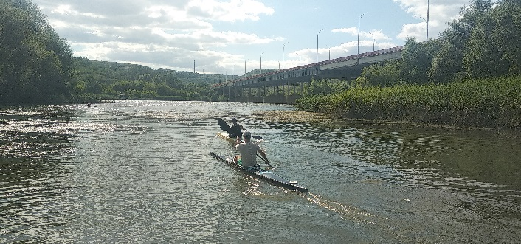

Финансово-экономическое обеспечение осуществляется за счет средств местного бюджета в соответствии с утвержденной госадминистрацией Рыбницкого района и г. Рыбница сметой расходов МУ «УФКиС Рыбницкого района и г. Рыбницы» на год.
На деятельность МУ «Управления физической культуры и спорта Рыбницкого района и г. Рыбницы» за 2020 год было запланировано 7,9 млн. руб., выделено 7,7 млн. руб., что составило 97,4% от запланированного, в том числе:
№п/п | Статьи расходов | Ед.изм. | План 2020г. | Финансирование 2020г. | % выполне-ния
 | Итого расходов: | Млн. руб. | 7,956 | 7,751 | 97,4 %
1. | Оплата труда и начисления на оплату труда | Млн. руб. | 6,047 | 6,025 | 99,6%
2. | Приобретение оборудования -мебель, принтер, лестница | Тыс. руб. | 25,7 | 17,3 | 67,3%
3. | Текущий ремонт | Тыс. руб. | 9,4 | 1,3 | 13,8%
4. | Прочие | Тыс. руб. | 142,5 | 130,3 | 91,4%
5. | Оплата коммунальных услуг | Тыс. руб. | 467,2 | 453,4 | 97%
6. | Целевая программа по СКС | Тыс. руб. | 924,4 | 924,4 | 100%
7. | Оплата услуг связи | Тыс. руб. | 38,6 | 35,2 | 91,1%
8. | Приобретение предметов снабжения и расходных материалов Топливо, содержание транспорта, медикаменты, заправка картриджей и пр. | Тыс. руб. | 294,1 | 159,6 | 54,2%
9. | Прочие текущие расходы | Тыс. руб. | 1,1 | 0,1 | 9,1%
10. | Прочие текущие расходы | Тыс. руб. | 5,7 | 4,7 | 82,5%

Оказано платных услуг, всего – 140,7 тыс. руб.
Выполнена программа по СКС на сумму - 924,4 тыс. руб.
Для занятий физической культурой и спортом в городе и районе имеется:
- городской стадион;
- два спортивных комплекса с игровыми залами;
- футбольное поле с естественным покрытием;
- футбольное поле для мини – футбола с искусственным покрытием;
-крытый плавательный бассейн (25 метровый);
- тренажерный зал;
- гостиница на 60 мест;
- гребная база;
- спортивный клуб единоборств;
- подростковый центр (п/клуб «Вымпел», шахматный центр «Салют»), а также для занятий спортом по месту жительства в городе имеются 16 спортивных площадок и в районе 15 футбольных полей.
Программой содержания жилищного фонда, объектов социально-культурной сферы и благоустройства территории Рыбницкого района на 2020 год, по плану ст.290000 выделена сумма в размере 924,5 тыс. руб. Программа утверждена Решением внеочередной 53 сессии 25созыва Совета народных депутатов Рыбницкого района и г. Рыбницы от 17.09.2020г. №53/5 Решением внеочередной 50 сессии 25 созыва Совета народных депутатов Рыбницкого района и г. Рыбницы от 23.04.2020 года №50/1 «О внесении изменений и дополнений в Решение внеочередной 48 сессии 25 созыва Совета народных депутатов Рыбницкого района и г. Рыбницы от 13.02.2020 года №48/3 «О бюджете Рыбницкого района и г. Рыбницы на 2020 год»».
Согласно Распоряжению государственной администрации Рыбницкого района и г. Рыбницы № 202 от 02.06.2020 «О заключении договора» и Протокола заседания тендерной комиссии государственной администрации Рыбницкого района и г. Рыбницы №18 от 26.05.2020 года по определению подрядной организации на выполнении работ по объекту МУ «Спорткомплекс «Юбилейный» для реализации программы заключены договора:
1. Договор №14 от 08.06.2020г. (рег. № 100 от 11.06.2020г.) на выполнение работ по объекту «Реконструкция левых трибун (скамеек) на городском стадионе», заключённый между МУ «УФКиС Рыбницкого района и г. Рыбницы» и ОАО ПСУ «Мэтр» на сумму 618,7 тыс. руб., в том числе:
- 2020 г. – 255,8 тыс. руб.;
- 2021 г. – 362,9 тыс. руб.

Выполненные работы, согласно условиям договора:
- ОАО ПСУ «Мэтр» предоставлен акт выполненных работ по реконструкции левых трибун (скамеек) на сумму 255,8 тыс. руб. и установлено 623 скамейки:
- в июле на сумму 113,2 тыс. руб. (250 шт.); в сентябре 57,4 тыс. руб. (150 шт.); в ноябре 57,4 тыс. руб. (150 шт.); декабре 27,6 тыс. руб.(73шт.).
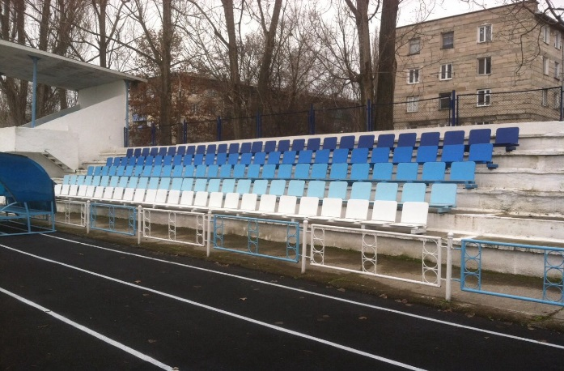

Необходимо установить ещё 207 металлических скамеек.
2. Договор № 16 от 08.06.2020 г. (рег. №102 от 16.06.2020 г.) на выполнение работ по объекту «Обустройство беговых дорожек из полиуретановой резиновой крошки, высотой 10 мм на городском стадионе», заключённый между МУ «УФКиС Рыбницкого района и г. Рыбницы» и ООО ДРСУ «Радикал» на сумму 668,7 тыс. руб. Выполненные работы, согласно условиям договора:
- в августе 2020г. акт выполненных работ на сумму 24,3 тыс. руб.;
-разборка старого асфальтобетонного покрытия -6,3м³;
-ямочный ремонт 90м²
В сентябре 2020 года предоставлен акт выполненных работ на сумму 644,3 тыс. руб.:
-обеспыливание и покрытие из полимерраствора, крошка резиновая -1525м².
Общая сумма по двум актам выполненных работ составляет 668,7 тыс. руб.
3. По программе капитального ремонта и капитальных вложений Сметы расходов Фонда капитальных вложений на 2020 год, договор № 5 от 27.05.2020г. (рег. №502 от 12.06.2020 зарегистрирован в Министерстве финансов Приднестровской Молдавской Республике на сумму 2,3 млн. руб. выполнение работ по объекту: капитального ремонта МУ «Спорткомплекс «Юбилейный», заключенный между госадминистрацией Рыбницкого района и г. Рыбницы», МУ «УФКиС Рыбницкого района и г. Рыбницы» и ОАО ПСУ «МЭТР», доп. соглашение № 2 от 30.10.2020г.:
- кровля на сумму 1,9 млн. руб.;
- внутренние отделочные работы (установка металлопластиковых окон) на сумму 353,6 тыс. руб.
К разборке кровли МУ «Спорткомплекс «Юбилейный» подрядная организация ОАО ПСУ «МЭТР» приступила 16 июня 2020г. и выполнила работы на сумму 1,9 млн. руб.
Выполнены работы:
- разборка кровли из рулонных материалов -2687м²;
- разборка цементной стяжки толщ.25мм -2758 м²;
- вырезка отверстий 100*100мм в сущестующем настиле из профлиста -298 шт;
- изготовление и монтаж металлоконструкций ферм – 20,147 тонн;
- устройство гидроизоляция из пленки - 5374 м²;
- утепление покрытия минераловатными плитами -2687м²;
- устройство кровли из профлиста LK-35 по готовым конструкциям -2780м²;
- установка желобов -245м;
- навеска водосточных труб Н-10м -20 шт;
- погрузочные-разгрузочные работы - 549 т.;
- вывоз строительного мусора на 10км -3,23м^{3;}
- внутренние отделочные работы (металлопластиковые окна) выполнены на сумму 348,5 тыс. руб.:
в ноябре 2020г. на сумму 118,5 тыс. руб.:
- разборка и установка металлопластиковых окон 140,16 м²;
в декабре 2020г. на сумму 230 тыс. руб.:
-разборка и установка металлопластиковых окон 245,24 м². 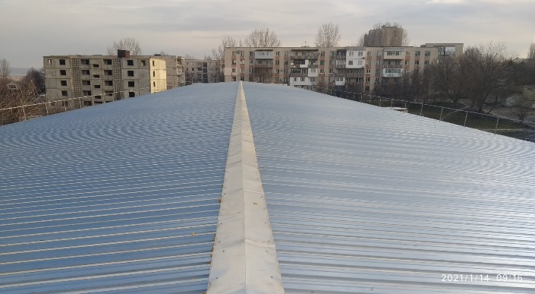
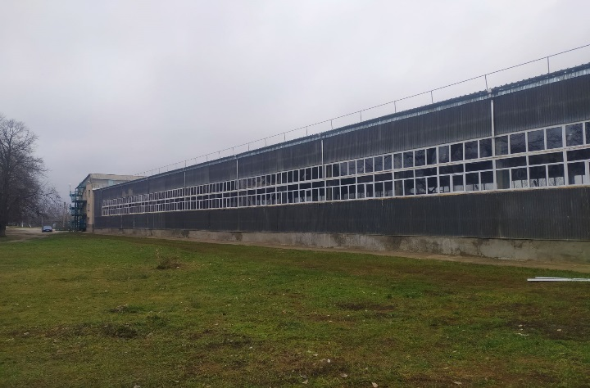

МУ «Дом для одиноких престарелых и инвалидов, ветеранов войны, труда и военной службы»
Учреждение выполняет функции пожизненного содержания престарелых и инвалидов, ветеранов войны, труда и военной службы 1-й, 2-й, 3-й группы в виде предоставления им материального обеспечения, необходимого ухода, жилья, питания, необходимой медицинской помощи, а также обслуживание граждан на контрактной основе.
На начало 2020 года в учреждении проживало 43 человека. На конец года проживало-42 человека. (25 женщины и 17мужчин). Их возрастной уровень с 1924г по 1977г.
В учреждении проживает 13 инвалидов.
Инвалиды 1-й группы 5 человек (из них 2 чел. слепых, 3 чел. с общими заболеваниями), 2-й группы 8 человек (из них 1 чел. без ног, 7чел. с общими заболеваниями).
Лежачих-18человек.
В 2020г. в «Дом престарелых» поступило 11 человек.
Профинансировано 1,2 млн. руб. в том числе: на оплату труда 608,7 тыс. руб. начислено на оплату труда 138,9 тыс.руб. на питание – 348,7 тыс. руб. на услуги связи - 1,3 тыс.руб. теплоэнергия – 24,3 тыс.руб. электроэнергия -12,4 тыс.руб. мягкий инвентарь – 50,8 тыс.руб.
План поступления внебюджетных средств на 2020г. – 510 тыс. руб. Фактически поступило – 452,2 тыс.руб. Израсходовано средств с учётом остатков- 578 тыс.руб.
В 2020году проведена следующая работа:
- проведен текущий ремонт по комнатам подопечных, в коридорах, сан.узлах
- проведены замеры электрооборудования, промывку и опресовку системы отопления по учреждению
- закуплены и установлены садовые скамейки и стол
- закуплены медикаменты, бытовая химия, хозяйственные товары, дезинфецирующие средства, рециркуляторы бактерицидные
- закупилены мягкий инвентарь (матрацы и подушки, прикроватные коврики, постельное бельё, нижнее бельё- мужское и женское, ночные рубашки, бабушкины сорочки, рейтузы, спортивные брюки, футболки мужские и женские, шапки мужские, носки, полотенца)
- закуплена обувь зимнюю (ботинки и сапоги)
- провелась облагораживание территории (побелка, покраска, скос травы, уборка листьев).
Учреждение отапливается газом, круглосуточно горячая вода, работает баня, в корпусе имеются душевые кабины, работает прачка - имеются 4 машинки автомат. Подопечные обеспечены 4-х разовым разнообразным питанием. Уютно оборудованы комнаты на 2-4 человека.
Ежемесячно каждому подопечному выдаётся: 1 кус.мыло туалетное, 1 кус мыло хозяйственное, 1зубная паста, 1 туалетная бумага, мужчинам 1 пачка лезвий, на 1 человека-0.08гр. шампунь. Все подопечные обеспечены постельными принадлежностями, полотенцами, мягким инвентарём (нижнее бельё, одежда, обувь).
На высоком уровне организовано медицинское обслуживание, имеются все необходимые медикаменты.
Стало доброй традицией на большие праздники навещать и проводить концерты для подопечных МУ «Дом для одиноких престарелых и инвалидов, ветеранов войны, труда и военной службы».
МУ «Служба социальной помощи Рыбницкого района и г.Рыбница»
Осуществляя организационную и практическую деятельность в области социального обслуживания, работники службы социальной помощи взаимодействуют с Государственной администрацией Рыбницкого района и г. Рыбницы, обеспечивающей контроль за соблюдением государственных стандартов социального обслуживания, обеспечением его качества и доступности. С целью улучшения качества социального обслуживания граждан в службе регулярно проводятся мероприятия по контролю над деятельностью социальных работников. Организуется выезд и посещение подопечных на дому руководителем службы и специалистами по социальной работе. Помимо оказания социально-бытовых услуг на дому, специалисты проводят огромную работу с гражданами, попавшими в трудную жизненную ситуацию, лицами без определённого места жительства. Данная работа в основном связана с оказанием юридической помощи, установления их правового статуса, защиты их прав и интересов, содействия в решении других социально-правовых проблем жизнедеятельности.
Во исполнение Постановления Правительства ПМР от 24.12.2013г. №322, для осуществления деятельности специалисты по социальной работе, а также социальным работникам выделялись проездные талоны, спецодежда, сумки.
В целях предотвращения угрозы распространения на территории ПМР коронавирусной инфекции, вызванной новым типом вируса 2019-nCoV сотрудники службы обеспечивались средствами индивидульной защиты (маски, перчатки, антисептики).
В связи с введением ограничительных мероприятий (карантина) предотвращению распространения коронавирусной инфекции, вызванной новым типом вируса 2019-nCoV на территории ПМР в службе был предпринят ряд мер на обеспечение социальных гарантий и прав граждан пенсионного возраста и инвалидов, нуждающихся в посторонней помощи.
На базе МУ «Служба социальной помощи Рыбницкого района и г.Рыбница» в марте 2020 года открыт телефон горячей линии - 0(555) 2-56-18 для одиноких лиц не имеющих возможности самостоятельно осуществлять обеспечение продуктами питания, медикаментами и предметами первой необходимости. Всем обратившимся гражданам оказывалась помощь.

В отчетный период Служба обслуживала на дому 315 человек, в том числе:
- в городе - 89 человек
- в 20 – ти селах района - 226 человек.
Из 315 человек платно облуживались 125 человек, в том числе:
- в городе – 29 человек;
- в районе – 96 человек.
За указанный период специалистами учреждения обследованы и составлены акты материально-бытового положения – 79 чел. Из них зачислено на надомное обслуживание 56 чел, ранее не обслуживаемых службой.
За указанный период в МУ «Дом для одиноких престарелых и инвалидов, ветеранов войны, труда и военной службы Рыбницкого р-на и г. Рыбница» направлено - 11 человек, в том числе: 7 женщин и 4 мужчин.

17. Криминогенная и пожарная обстановка
По состоянию на 31.12.2020 года штатная численность аттестованного личного состава ОВД составила 183 человека, аттестованного списочного состава – 138 сотрудников (в т.ч. 1 работник на аттестованной должности). Таким образом, укомплектованность ОВД аттестованным личным составом составляет 75,4% (в 2019 г. – 66,7%):
- криминальная милиция – по штату - 31 человек, по списку – 20 (в т.ч. 1 работник), укомплектованность – 64,5 %;
- милиция общественной безопасности – по штату –142 человека, по списку – 108 человек, то есть укомплектованность составляет 76,0 %;
- специальная милиция – по штату – 11 человек, по списку – 10, укомплектованность составляет 90,9 %.
В отчетном периоде личный состав ОВД поощрялся 104 раза, к дисциплинарной ответственности привлекался 45 раз. По отрицательным мотивам в 2020 г. уволен 1 сотрудник ОВД, что составило 0,7 % от всего личного состава.
Состояние работы с кадрами, служебной дисциплины и законности:
Показатель | 2020 г. | 2019 г. | +/-
Всего состоит на службе, из них: | 138 | 122 | +16
Старший и средний нач. состав | 102 | 94 | +8
Младший нач. состав | 36 | 28 | +8
Всего уволено со службы | 16 | 40 | -24
МОБ | 14 | 29 | -15
КМ | 1 | 4 | -3
Другие службы | 1 | 7 | -6
Всего принято на службу | 26 | 19 | +7
МОБ | 25 | 13 | +12
Показатель | 2020 г. | 2019 г. | +/-
КМ | 1 | 2 | -1
Другие службы | 0 | 4 | -4
Дисциплинарная практика
Поощрено | 104 | 107 | -3
КМ | 22 | 26 | -4
МОБ | 70 | 61 | +9
Другие службы | 12 | 20 | -8
Привлечено к дисц. ответственности | 45 | 63 | -18
КМ | 7 | 11 | -4
МОБ | 34 | 38 | -4
Другие службы | 4 | 14 | -10
В текущем периоде 2020 года на территории, обслуживаемой Рыбницким ОВД, зарегистрировано 427 преступлений, что на 6,8% меньше чем за аналогичный период прошлого года (458 преступлений).
За указанный период зарегистрировано 73 тяжких преступлений, в 2019 г. – 93 (-21,5 %). Из 73 тяжких преступлений, совершенных на территории обслуживания Рыбницкого ОВД по состоянию на 31.12.2020 остались нераскрытыми 4 преступления, из которых 3 кражи с незаконным проникновением в жилище:
В отчетном периоде зарегистрировано 20 преступлений, совершенных в общественных местах (в 2019г-28), в том числе на улицах -15 (в 2019г- 21).
По состоянию на 31.12.2020 года уровень преступности (зарегистрированных преступлений) на территории обслуживания Рыбницкого ОВД на 1000 человек населения составил 6,3 преступления (в 2019 г. – 6,8).
Регистрация отдельных видов преступлений:
вид преступления | 2020 г. | 2019г. | динамика |  | удельный вес  от ПМР
 |  |  | ОВД | республика
Убийство | 5 | 6 | -16,7 | 20,0 | 20,8
Изнасилование | - | 4 | -100 | -60,0 | -
разбой | 1 | 3 | -66,7 | 63,6 | 5,5
Грабеж | 6 | 10 | -40,0 | -16,4 | 10,7
умышленное причинение тяжкого вреда здоровью | 12 | 10 | 20,0 | -11,3 | 21,8
хищения имущества собственника  в т.ч. из жилищ граждан | 114  46 | 114  58 | -  -20,7 | -9,4  -17,7 | 13,6  17,1
Мошенничество | 2 | - | - | -6,8 | 4,8
вымогательство | 1 | 2 | -50,0 | -33,3 | 16,6
хулиганство | 13 | 10 | 30,0 | -1,5 | 20,0
угон | 1 | 5 | -66,7 | 43,8 | 2,6
в сфере НОН | 29 | 44 | -34,1 | -33,9 | 8,9
прочие | 27 | 31 | -12,9 | -5,3 | 10,1

На территории обслуживания Рыбницкого ОВД за отчетный период зарегистрировано 38 преступлений по линии борьбы с экономической преступностью и коррупцией (в 2019 г. -60). Регистрация отдельных видов таких преступлений выглядит следующим образом:
вид преступления | 2020 г. | 2019 г. | динамика |  | удельный вес  от ПМР
 |  |  | ОВД | республика
незаконные валютные операции | - | - | - | - | -
хищения путем присвоения либо растраты | 1 | 5 | -80,0 | -19,4 | 4,0
незаконное занятие предпринимательской деятельностью | 1 | 4 | -75,0 | -59,3 | 9,1
незаконное использование товарного знака | - | - | - | - | -
хищения в особо крупных размерах | 3 | 2 | 50,0 | -46,2 | 21,4
нарушение налогового законодательства | 3 | 4 | -25,0 | -31,0 | 15,0
сбыт поддельных денег | - | 1 | -100,0 | -66,7 | -
служебный подлог | 12 | 7 | 71,4 | 160,8 | 9,1
злоупотребление властью | 2 | 10 | -80,0 | -12,9 | 7,4
Взятки | - | - | - | 38,9 | -
Прочие | 16 | 23 | -30,4 | 6,7 | 8,4

На территории обслуживания Рыбницкого ОВД за отчетный период зарегистрировано 134 преступлений по линии работы милиции общественной безопасности (в 2019 г.- 123). Регистрация отдельных видов преступлений данной направленности выглядит следующим образом:
вид преступления | 2020 г. | 2019 г. | Динамика |  | удельный вес  от ПМР
 |  |  | ОВД | республика
нарушения ПДД | 6 | 4 | 50,0 | 16,7 | 17,1
автоаварии со смерт. исходом | 4 | 2 | 100,0 | 85,7 | 30,7
Самоуправство | - | - | - | -12,5 | -
нарушение правил админ. надзора | 12 | 8 | 50,0 | 100,0 | 20,7
уклонение от уплаты алиментов | 26 | 42 | -38,1 | -28,8 | 18,5
превышение долж. полномочий | - | - | - | - | -
похищение или повреждение документов |  | 3 | -100,0 | - | -
нарушение правил пожарной безопасности | - | - | - | - | -
незаконная добыча рыбы | 1 | 1 | - | 75,0 | 14,3
Прочие | 58 | 41 | 41,5 | 27,6 | 29,2

За отчетный период расследовано 411 преступлений, совершенных на территории обслуживания Рыбницкого ОВД. Раскрываемость составила 90,0% (в 2019 г. – 90,1%).
Из них расследовано 77 тяжких преступления, что составило 93,5% раскрываемости (в 2019 г. – 84,3%).
Раскрываемость преступлений, совершенных в общественных местах, составила 89,3% (в 2019г. – 89,5%). Раскрываемость отдельных видов преступлений по оконченным производством уголовным делам выглядит следующим образом:
вид преступления | 2020 г. | 2019 г. | динамика
Убийство | 100,0 | 85,7 | 14,3
Изнасилование | 100,0 | 100,0 | -
Разбой | 100,0 | 100,0 | -
Грабеж | 100,0 | 100,0 | -
умышленное причинение тяжкого вреда здоровью | 100 | 90,0 | 10,0
хищения имущества собственника  в т.ч. из жилищ граждан | 87,7  95,7 | 84,1  83,6 | 3,6  12,1
Мошенничество | - | - | -
Вымогательство | 50,0 | 100,0 | -50,0
Хулиганство | 100,0 | 80,0 | 20,0
Угон | 100,0 | - | 100,0
в сфере НОН | 91,2 | 92,0 | -0,8

За отчетный период преступления по расследованным уголовным делам были совершены следующими категориями лиц:
категория лиц | 2020 г. | 2019 г. | динамика
Неработающие | 229 | 241 | -5,0
несовершеннолетние | 39 | 25 | 56,0
иностранные граждане | 4 | 4 | -
ранее судимые | 105 | 98 | 7,1
в состоянии опьянения | 101 | 48 | 110,4
сотрудники МВД | 8 | 5 | 60,0

Доля обеспечения возмещения потерпевшим материального ущерба, причиненного в результате имущественных преступлений с учетом наложенного ареста составила 48,2% (328 тыс. руб.), что на 15,3% меньше аналогичного периода прошлого года.
Также по зарегистрированным 427 преступлениям лица установлены по 406. Раскрываемость по установленным лицам составила 95,1% (в 2019г. – 94,5%). По зарегистрированным 73 тяжким преступлениям по 69 установлены лица, раскрываемость составила 94,5% (в 2019г. – 91,4%). По 16 преступлениям, относящимся к категории особо тяжких, лица установлены по 16, раскрываемость составила 100%, в 2019г.– 100%.
Раскрываемость отдельных видов преступлений по установленным лицам выглядит следующим образом:
вид преступления | 2020 г. | 2019 г. | динамика
Убийство | 100 | 100 | -
Изнасилование | - | 100 | -
Разбой | 100 | 100 | -
Грабеж | 100 | 100 | -
умышленное причинение тяжкого вреда здоровью | 100 | 100 | -
хищения имущества собственника  в т.ч. из жилищ граждан | 88,6  90,9 | 84,2  86,2 | 4,4  4,7
Мошенничество | 50,0 | - | 50,0
Вымогательство | - | 100 | -
Хулиганство | 100 | 100 | -
Угон | 100 | 100 | -
в сфере НОН | 100 | 95,4 | 4,6

За отчетный период 2020 г. сотрудниками разыскано 47 уголовных преступников из числа находящихся в розыске, что составило 15,1% от общего числа разыскиваемых (в 2019г. – 17,2%). Кроме того, за указанный период разыскано также неплательщиков алиментов – 19, гос. должников – 50, ответчиков – 24.
Участие служб ОВД в раскрытии преступлений выглядит следующим образом:
подразделение | раскрыто по направленным в суд |  | раскрыто неочевидных |  | раскрыто по установленным лицам
 | 2020 г. | 2019 г. | 2020 г. | 2019 г. | 2020 г. | 2019 г.
ОУР | 147 | 177 | 143 | 174 | 170 | 168
ОБЭПиК | 26 | 34 | 26 | 34 | 29 | 37
ОУИМ | 64 | 82 | 61 | 75 | 80 | 93
ИДН | 42 | 49 | 38 | 41 | 40 | 58
ОГАИ | 71 | 52 | 70 | 51 | 72 | 60
ДЧ | 3 | - | 2 | - | 4 | -
СПД | 1 | 1 | - | - | 1 | 1
другие службы | 16 | 26 | 16 | 24 | 10 | 16
всего | 370 | 421 | 356 | 399 | 406 | 433

В сфере борьбы с незаконным оборотом наркотиков и психотропных веществ в текущем году выявлено 29 преступлений, в том числе 5 за сбыт наркотических средств, а также 1 контрабанда наркотических средств. За деяния, связанные с немедицинским употреблением и незаконным оборотом наркотических средств составлено 70 административных протоколов. За отчетный период из незаконного оборота изъято: 1320,528 гр. марихуаны, 275,5 гр. маковой соломки, метамфетамин-0,188 гр., псевдоэфедрин-14 мл., методон-3,344 гр.
В настоящее время на учете в ОВД находится 950 человек, так или иначе связанных с незаконным оборотом наркотических средств.
За отчетный период сотрудниками ОВД направлено в ЛТП на лечение 32 человек (в 2019 г. - 52). Установлено 11 административных надзора по инициативе ОВД в отношении 11 ранее судимых (в 2019 г. -9), находятся под административным надзором 28 человек (в 2019 г.- 16). На различных категориях профилактического учета находится 771 профилактируемых лица, поставлено на проф. учет 300 человек, из них 10 хронических алкоголиков, 82 лица, осужденных к наказанию, не связанному с лишением свободы, 68 лиц, освобожденных из мест лишения свободы, 91 лицо, формально подпадающих под административный надзор.
По состоянию на 31.12.2020 года на учете в инспекции по делам несовершеннолетних состояло 81 подросток. В текущем году поставлены на учет 22 подростока, в т.ч. 10 за совершение преступлений и 12 за совершение административных проступков. В РУВК МВД ПМР доставлен 1 несовершеннолетний, из которых 1 помещен в СОШЗТ.
Общий анализ административной практики ОВД за 2020 год выглядит следующим образом:
Административные правонарушения | 2020 г. | 2019 г. | +/-
всего составлено, из них: | 15821 | 15241 | 580
мелкое хулиганство | 693 | 877 | -184
мелкое хищение | 51 | 64 | -13
антиалкогольное законодательство | 1113 | 1070 | 43
в сфере НОН | 70 | 146 | -76
нарушений ПДД, из них: | 9640 | 8886 | +754
- управление т/с в состоянии опьянения | 211 | 285 | -74
неисполнение родителями или лицами, их заменяющими, обязанностей по воспитанию и содержанию детей | 352 | 509 | -157
нарушение правил паспортного режима | 985 | 1412 | -427

В отчетном периоде на территории, обслуживаемой ОВД, зарегистрировано 27 дорожно-транспортных происшествий (в 2019 г. – 36), погибло – 3 (в 2019- 6), ранено 26 человека (в 2019 г. – 41). Сотрудниками ДПС ОГАИ ОВД выявлено 9640 нарушений ПДД, по которым составлено 9640 административных протокола, в том числе 211 на водителей за управление автотранспортом в состоянии опьянения. По выявленным нарушениям 201 водителя лишены права на управление автотранспортом, из них 201 за управление транспортом в состоянии опьянения.
В соответствии с Планом основных организационных мероприятий ОВД на 1-е и 2-е полугодие 2020 года проведены операции: «Инициатива», целевые рейдовые мероприятия.
За 2020 год обеспечен общественный порядок и общественная безопасность в период проведения различных массовых мероприятий.
В отчетном периоде проведено командно–штабных учений- 5 (29.01.2020 года - «Метель» с дежурным нарядом ДЧ ОВД, руководством филиала УВО г.Рыбница, начальником ДЧ ОВД и начальником ОГАИ ОВД, 06.02.2020 года- действия при ЧО, 26 и 28.02.2020 года- «Метель» с дежурным нарядом ДЧ ОВД, 01.05.2020 г. «СБОР» личного состава гарнизона ОВД, 23.06.2020 года – «Эдельвейс» и «Град» с дежурным нарядом ДЧ ОВД). Личный состав гарнизона ОВД поднимался по тревоге – 2 раза.

Информация о состоянии пожарной обстановки
За 2020 год в городе и районе было зарегистрировано 78 пожаров (2019 году - 68 пожаров больше на 10 случаев) с материальным ущербом 1,3 млн. руб. (2019г. – 375,2 тыс. руб. больше в 3,5 раза).
В городе было зарегистрировано 36 пожаров (2019г. – 40 случаев меньше на 4 случая), с материальным ущербом 1,1 млн. руб. (2019г. – 259,2 тыс. руб. больше в 4,4 раза), а в сельской местности соответственно 42 пожара (2019г - 28 случаев больше на 14 случаев), с материальным ущербом 164,4 тыс. руб. (2019г. – 116,1 тыс. руб. больше в 1,4 раз).
При пожарах погибло 10 человек – 8 человек в сельской местности и 2 человека в городе (2019год –3 человека). Причины гибели на пожарах - это неосторожное обращение с огнем со стороны погибших.
При пожарах в минувшем году получили ожоги различных степеней тяжести, и отравления угарным газом 6 человек (2019г. – 3 человека больше на 7 человек).
При пожарах подразделениями СВПЧ-3, ОВПП, ОПП с. Воронково, ОПП с.Бутучаны за 2020 год было спасено 14 человек и материальных ценностей на сумму 12,1 млн. руб.
Пожары в городе и районе по основным видам объектов распределились следующим образом:
- в жилых домах, надворных постройках, гаражах произошло – 44 пожара – 56,4% от общего числа;
- в жилых домах МУП «РПЖХ» - 20 случаев – 25,6% от общего числа;
- пожары автомобилей в пути следования и в гаражах – 7 случаев – 8,9% от общего числа;
- на объектах ООО, ОАО, ЗАО – 4 пожара, 5,1% от общего числа;
- на объектах АПК -2 пожара – 2,5%;
- в помещениях ГУ- 1 случай 1,2%.
Распределение пожаров в 2020 году по причинам их возникновения:
- неосторожное обращение с огнем – 37 случаев – 47,4%;
- поджог - 9 случаев -11,5%;
- НППБ при эксплуатации эл. оборудования – 21 случай – 26,9%;
- детская шалость – 1 случай – 1,2%;
- нарушение правил эксплуатации системы питания автомобиля – 3 случай – 3,8%;
- НППБ пи эксплуатации печи на твердом топливе – 6 случаев – 7,6%;
- статистический разряд молнии – 1 случай – 1,2%.
Во исполнение Законов ПМР и других нормативно-правовых актов в области пожарной безопасности, приказов МВД, Указаний УПО ГУпЧС МВД ПМР, годовых и месячных планов работы отделением Госпожнадзора СВПЧ-3 была проведена следующая работа:
Было организовано и проведено 18 плановых и 106 внеплановых мероприятий по контролю (надзору) за соблюдением ТПБ руководителями хозяйствующих субъектов, которым было предложено выполнение предписаниями ГПН – 744 нарушений, устранено 562 нарушений.
За нарушение и невыполнение требований пожарной безопасности было составлено 241 административный протокол (2019г. - 318), по которым вынесено 102 постановления на штраф на сумму 42,2 тыс. руб., 139 постановлений на предупреждение.
За 2020 год была приостановлена работа 4 объектов. Переведено на усиленный режим контроля (надзора) 44 объекта.
За 2020 год сотрудники отделения Госпожнадзора СВПЧ-3 провели 276 проверок и дознаний по делам о пожарах. При этом по 39 делам о пожарах отказано в возбуждении уголовного дела. По 39 загораниям согласно приказа МВД ПМР № 63 от 22.02.2008г материалы оформлены в дело, а по 198 загоранию травы, мусора и т.п. (не учетные) рапорта списаны в дело.
В 2020 году было проверено 134 неблагополучных семей, 561 одиноко проживающих пенсионеров, инвалидов 169 и 436 злоупотребляющих спиртными напитками, в ходе проверок данных категории граждан вручались памятки по соблюдению правил пожарной безопасности в быту. Так же было проверено 3 172 – частных жилых дома, 634 муниципальных и кооперативных жилых дома.
Проведена работа по противопожарной пропаганде и обучение в области пожарной безопасности. Организовано и проведено 4766 лекций, инструктажей и бесед по правилам ПБ, в СМИ помещено 24 статьи и очерков.
В 2020 году в 46 организациях обучены 89 специалистов по программе ПТМ.
Согласно плану работ МВД, УПО ГУпЧС МВД ПМР и других мероприятий сотрудники отделения ГПН в минувшем периоде 2020 года приняли участие в проведении ОПО: праздников Пасхи, 1 и 9 мая, «Водоисточник», провели обследования убираемых хлебных массивов в период уборки урожая 2020г, операция «Школа», операция «За безопасность ВМЕСТЕ», организовали и провели конкурс детских рисунков на противопожарную тематику.
Оказывали помощь ГУП «Пожарная безопасность» в проведении услуг в области пожарной безопасности.

18. Общественная деятельность
В городе Рыбница и Рыбницком районе зарегистрировано более 60 общественных объединений различной направленности. Государственная администрация Рыбницкого района и г. Рыбницы регулярно проводит работу с общественными объединениями патриотической направленности. Представителей общественных объединений приглашают в государственную администрацию на совещания по подготовке к социально значимым, памятным и знаменательным датам. Глава государственной администрации ежегодно встречается с общественностью города и района с целью ознакомления с основными показателями деятельности. При необходимости встречи проводятся более регулярно либо с определенной целевой аудиторией.
За 2020 год Государственной администрации Рыбницкого района и города Рыбница проведена следующая работа.
1. Участие общественных организаций в городских и республиканских мероприятиях.
1.1. За отчетный период в городе Рыбница проведены различные мероприятия социальных, культурно-массовых, патриотической направленности, республиканского и городского значения, такие как:
- 15 февраля – День памяти воинам-интернационалистам.
- 2 марта – День начала отражения широкомасштабной агрессии Республики Молдова против Приднестровской Молдавской Республики»;
- 30 марта – День освобождения города Рыбницы от немецко-фашистских захватчиков.
- 9 мая – День Победы;
- 19 июня – День памяти и скорби по погибшим в городе Бендеры;
- 22 июня – День памяти и скорби, начало ВОВ;
- 1 августа – День памяти погибших защитников Приднестровской Молдавской Республики;
- 2 сентября – День образования Приднестровской Молдавыской Республики;
- 1 октября - День пожилых людей;
- 21 ноября - День города Рыбницы, храмовый праздник.
С момента введения ограничительных мероприятий (карантина) по предотвращению распространения коронавирусной инфекции, вызванной новым типом вируса (2019-nCoV) в мероприятиях принимали участие руководство города с соблюдением санитарно-эпидемиологических требований.
- Выделение транспорта и ГСМ.
  - При необходимости участия в Республиканских мероприятиях, либо в отчетно-выборных конференциях выделялся транспорт, а также ГСМ.
  - Выделение ГСМ по мере возможности и по обращению председателей ОО «Инвалиды-защитники ПМР», ОО «Союз защитников ПМР» Рыбницкого района и г.Рыбницы.
  - Выделение ГСМ председателю ОО «Совет ветеранов войны, труда и ВС» ежемесячно по 70 литров.
  - Выделение ГСМ по мере возможности и по обращению атамана Рыбницкого казачьего округа Черноморского казачьего войска.
  - Выделение ГСМ по мере возможности и по обращению ОО «Женщины за права и свободы».
- Оказание материальной помощи.
  - При поступлении обращений об оказании помощи по выделению продуктов питания, с начала каранина выделено 20 продуктовых наборов.
- Оказание благотворительной помощи.
  - Ко Дню вывода советских войск из Республики Афганистан, руководство города навестило семьи погибших афганцев Александра Русяновского и Юрия Кожухаря, которым вручены продуктовые наборы.
  - Ко Дню образования Приднестровской Молдавской Республики выданы продуктовые наборы инвалидам-защитникам Приднестровской Молдавской Республики и вдовам погибших защитников.
  - Оказание помощи в выделении транспорта для поездки в Бендерскую крепость для детей с инвалидностью РБФ «Мир равных возможностей».
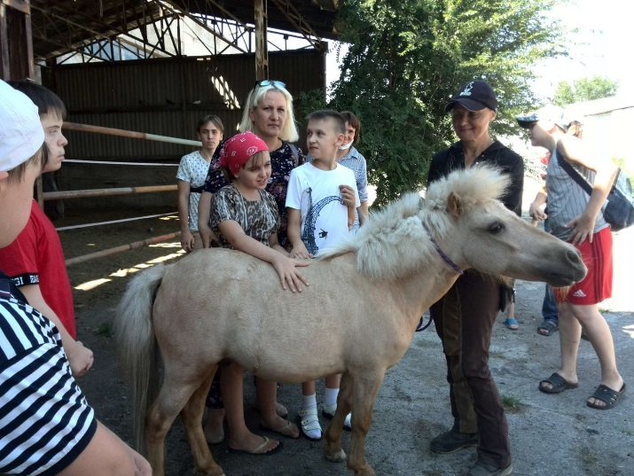
  - Оказание помощи в выделении транспорта для поездки в зоопарк г. Дубоссары ОО «ДОМ» для детей с инвалидностью.
- Организационная деятельность.
  - При поступлении обращений от общественных организаций спортивной направленности госадминистрация берет под свой контроль все организационные вопросы, связанные с безопасностью, порядком, охраной здоровья.
  - Оформление договоров на безвозмездную аренду помещений для ОО, находящихся в муниципальной собственности.
  - Приглашение на совещания по обсуждению важных вопросов, касающихся жизнедеятельности Рыбницкого района и г. Рыбница. С момента введения ограничительных мероприятий (карантина) по предотвращению распространения коронавирусной инфекции, вызванной новым типом вируса (2019-nCoV) обсуждение вопросов проводилось в дистанционном режиме.

19. Работа государственного архива государственно администрации
Государственный архив:
- принято на государственное хранение за отчетный период – 631 ед.хр. за 1985-2018 годы;
- площадь хранилищ государственного архива - 3 хранилища площадью 94,5кв.м.; длина полок стеллажей хранилищ –344.19 п.м.
Межведомственный архив по личному составу:
- принято на хранение – 7 фондов 29 ед.хр. за 1989-2020 годы;
- площадь хранилищ межведомственного архива по личному составу - 2 здания 11 хранилищ; длина полок стеллажей хранилищ межведомственных архивов по личному составу 1068, 51 п.м.
Экспертно-проверочной комиссией госархива государственной администрации Рыбницкого района и г. Рыбницы рассмотрены документы 77 организаций в количестве 2 942 ед.хр. за 1944-2019 годы, в том числе:
- постоянного срока хранения: 1 653 ед.хр. за 1963-2019 годы;
- по личному составу: 1 289 ед.хр. за 1944-2019 годы;
- выделено к уничтожению: 22 954 ед.хр за 1987-2017 годы.
Работа по использованию архивных документов:
- исполнено запросов социально-правового характера 3 107 из них:
а) по госархиву – 700;
б) по МВА – 2 407.
- выдано архивных документов (справок копий выписок) – 1 1531 них:
а) по госархиву – 1 033;
б) по МВА – 6 167.
- работало исследователей в читальных залах – 10 человек;
- отобрано и выдано дел в читальные залы – 68 ед.хр. за 1947-2011;
- проведено экскурсий по архивам – 1.
Нормативно-методическое руководство ведомственными архивами и организацией документов в делопроизводстве:
- рассмотрено и согласовано:
а) номенклатуры дел – 75;
б) инструкций по ведению делопроизводства – 1;
в) положений о ведомственных архивах учреждений, организаций предприятий города и района – 7;
г) положений об экспертных комиссиях учреждений, организаций, предприятий города и района – 7;
Обеспечение сохранности документов
- переработано и усовершенствовано описей дел:
а) постоянного срока хранения – 10 ед.хр. 1996-2000 годы.
б) по личному составу – 4 612 ед.хр. за 1944-2018 годы.
- проверено наличие и физическое состояние дел:
а) постоянного срока хранения – 8 003 ед.хр. за 1944-2016 годы.
б) по личному составу – 5 748 ед.хр. за 1944- 2018 годы.
- осуществлен переплет и реставрация дел:
а) постоянного срока хранения – в 10 фондах 251 ед.хр.
б) по личному составу – в 5 фондах 625 ед.хр.
- упорядочено дел в организациях:
а) постоянного срока хранения – 1 505 ед.хр. за 1963-2019 годы;
б) по личному составу – 1 118 ед.хр. за 1944-2019 годы.
Проведена работа по сканированию особо ценных документов архивного фонда Совета народных депутатов Рыбницкого района и г. Рыбницы трудящихся – 104 ед.хр. (22 382 листа) за 1953-1980 годы.
Проведено проверок соблюдения требований законодательства в области архивного дела и управления документацией – 24 учреждений.

20. Работа отдела документационного обеспечения
№ | Вид документа | 2020г.  1 кв. | 2020г.  2 кв. | 2020г.  3 кв. | 2020г.  4 кв. | за 2020г.
 | Всего документооборот, в том числе: | 5267 | 4045 | 5914 | 6310 | 21536
1 | Входящие документы | 2994 | 2440 | 3671 | 3784 | 12889
 | Указы,Постановления | 30 | 45 | 41 | 56 | 172
 | Распоряжения | 29 | 29 | 41 | 38 | 137
 | Поручения Администрации Президента ПМР и Правительства ПМР | 120 | 118 | 163 | 196 | 597
 | Поручения по работе с обращениями граждан Администрации Президента ПМР и Правительства ПМР | 36 | 39 | 42 | 44 | 161
 | Запросы депутатов ВС ПМР | 50 | 23 | 44 | 28 | 145
 | Поручения Министерств, ведомств и государственных комитетов | 346 | 373 | 408 | 435 | 1562
 | Проекты Законов ПМР | 8 | 2 | 2 | 7 | 19
 | Проекты Указов Президента ПМР | 1 | 1 | 1 | 1 | 4
 | Проекты Постановлений Правительства ПМР | 20 | 24 | 24 | 33 | 101
 | Проекты Распоряжений Президента ПМР и Правительства ПМР | 25 | 18 | 29 | 29 | 101
 | Запросы горрайСовета н/д | 67 | 63 | 140 | 94 | 364
 | Письма организаций, учреждений | 1731 | 1371 | 2079 | 2285 | 7466
 | Заявления на пред. и перезакрепление зем. участков в долгосроч. пользование, перепланировку, перепрофилирование, стр-во хозпостроек, сдачу в эксплуат. объектов, продажу-обмен квартир, гаражей, опеку и попечительство, торговлю | 453 | 271 | 563 | 471 | 1758
 | Всего обращений, заявлений, жалоб | 19 | 43 | 69 | 51 | 182
 | Обращения, заявления граждан | 14 | 33 | 61 | 39 | 147
№ | Вид документа | 2020г.  1 кв. | 2020г.  2 кв. | 2020г.  3 кв. | 2020г.  4 кв. | за 2020г.
 | Из них:
 | Удовлетворено  (9) (29,33,58,62) (112,126) (141,165) | 1 | 4 | 2 | 2 | 9
 | Дано разъяснение | 13 | 28 | 59 | 35 | 135
 | На рассмотрении (-) (48) (-) (151,182) | - | 1 | - | 2 | 3
 | По вопросам:
 | Выделение жилья | - | 1 | 3 | 1 | 5
 | Жилищного хозяйства | - | 2 | 3 | 3 | 8
 | Коммунальное хозяйство | 1 | 9 | 19 | 12 | 41
 | Дорожное хозяйство | 7 | 11 | 12 | 12 | 42
 | Газификация | - | - | - | - | -
 | Землепользования | 1 | 6 | 14 | 5 | 26
 | Социального обеспечения | - | 1 | 2 | 1 | 4
 | Торговля | 1 | 2 | 2 | 2 | 7
 | Транспорт | - | - | - | - | -
 | Другие | 4 | 1 | 6 | 3 | 14
 | Жалобы граждан | 5 | 10 | 8 | 12 | 35
 | Из них:
 | Удовлетворено (-) (33) (128) (153) | - | 1 | 1 | 1 | 3
 | Дано разъяснение | 5 | 9 | 7 | 9 | 30
 | На рассмотрении (-) (-) (-) (179,181) | - | - | - | 2 | 2
 | По вопросам:
 | Выделение жилья | - | - | - | - | -
 | Жилищного хозяйства | 2 | 3 | - | 2 | 7
 | Коммунальное хозяйство | - | 2 | 3 | 5 | 10
 | Дорожное хозяйство | 1 | - | - | - | 1
 | Газификация | - | - | - | - | -
 | Землепользования | - | 3 | 3 | 3 | 9
 | Социального обеспечения | 1 | - | 1 | - | 2
 | Торговля | - | 1 | - | 1 | 2
 | Транспорт | 1 | - | - | - | 1
 | Другие | - | 1 | 1 | 1 | 3
 | Обращения на сайт | 11 | 20 | 24 | 16 | 71
 | Принято граждан по личным вопросам: | 48 | - | 1 | - | 49
 | – глава госадминистрации | 3 | - | 1 | - | 4
 | – зам. главы по экономическим вопросам | 2 | - | - | - | 2
 | – зам. главы по социальным вопросам | 14 | - | - | - | 14
 | – зам. главы по строительству | 29 | - | - | - | 29
2 | Исходящие документы | 2170 | 1534 | 2153 | 2438 | 8295
 | Решения главы госадминистрации | 621 | 384 | 494 | 595 | 2094
 | Решения о награждениях | 20 | 11 | 13 | 19 | 63
 | Распоряжения главы госадминистрации | 152 | 85 | 117 | 132 | 486
 | Инициативные письма | 1327 | 1041 | 1508 | 1675 | 5551
 | Справки о заработной плате, выданные работникам госадминистрации | 29 | 12 | 17 | 15 | 73
 | Доверенности | 21 | 1 | 4 | 2 | 28
3 | Внутренние документы | 103 | 71 | 90 | 88 | 352
 | Реестры на отправку писем по почте | 20 | 10 | 11 | 11 | 52
 | Реестры на отправку спецсвязи | 48 | 42 | 47 | 42 | 179
 | Реестр на выдачу и разноску документов | 35 | 19 | 32 | 35 | 121

ЗАКЛЮЧЕНИЕ
Результаты деятельности Государственной администрации Рыбницкого района и г. Рыбница в 2020 году позволяют констатировать, что в отчётном периоде работа была направлена на обеспечение социально – экономического развития и социальной стабильности Рыбницкого района и г. Рыбница.
Приоритетным направлением расходования средств местного бюджета являлось финансирование социально защищенных статей и муниципальных целевых программ.
Основной целью 2020 года была реализация мероприятий, предусмотренных стратегией развития Приднестровской Молдавской Республики на 2019-2026 годы, которая предполагает решение следующих задач.
Реализация программы и проектов капитального ремонта жилищного фонда, объектов социально-культурного назначения, благоустройства территории Рыбницкого района и г. Рыбницы, а также программы развития дорожной отрасли по автомобильным дорогам, находящимся в муниципальной собственности (капитальные вложения, капитальный ремонт, развитие материально- технической базы, исполнение наказов избирателей и т.д.).
Реализовывать существующие и создать новые программы социального значения (обеспечение жилыми помещениями детей-сирот и детей, оставшихся без попечения родителей; выплата материальной помощи ветеранам Великой Отечественной войны и инвалидам, а также участникам боевых действий по защите Приднестровской Молдавской Республики и т.д.).
Ведение работы по развитию и поддержке инфраструктуры, по содержанию и должному уходу за рекреационной инфраструктурой и уборке мест общего пользования: остановочных павильонов, детских игровых и спортивных площадок, озеленения территории Рыбницкого района и г. Рыбницы.
Развитие сферы развлечения и отдыха граждан и гостей Рыбницкого района и г. Рыбница. Повысить уровень культурно-массовой работы на базе городских и сельских Домов культуры, в том числе путем проведения конкурсов, концертов, фестивалей, других массовых мероприятий, активизировав работу предприятий сферы развлечения и отдыха.
Приоритетом было проведение мероприятий в рамках объявленного 2020 года – Годом здоровья.
Повышение эффективности деятельности подведомственных муниципальных учреждений и предприятий Рыбницкого района и г. Рыбница.
Повышение эффективности использования муниципального имущества в части реализации неиспользуемых объектов муниципального имущества Рыбницкого района и г. Рыбница.
Привлечение в систему образования педагогических работников, способствовать совершенствованию системы закрепления молодых специалистов.
Реализация вышеуказанных целей и задач основывалась на трех основных принципах Стратегии развития Приднестровской Молдавской Республики на 2019-2026 годы: политическая стабильность, экономическая самодостаточность и социальная справедливость.

